Kommunal- og distriktsdepartementet
Meld. St. 28
(2022–2023)
Melding til Stortinget
Gode bysamfunn med små skilnader
Kommunal- og distriktsdepartementet
Meld. St. 28
(2022–2023)
Melding til Stortinget
Gode bysamfunn med små skilnader
Tilråding frå Kommunal- og distriktsdepartementet 11. august 2023,
godkjend i statsråd same dagen.
(Regjeringa Støre)
Del I
Innleiing og utviklingstrekk

Innleiing og samandrag

Bakgrunnen for meldinga

Sosialt berekraftige byar og nabolag
Regjeringa er oppteken av at innbyggjarane skal kunne bu, arbeide og leve gode liv i bygd og by i heile landet. Denne meldinga samlar politikken til regjeringa for å halde ved lag og styrkje den sosiale berekrafta i norske byar og nabolag, gjennom å leggje til rette for gode levekår, høg livskvalitet og gode oppvekst- og nærmiljø.
I Noreg har vi høg tillit til kvarandre, og eit sterkt fellesskap som bind oss saman. Små skilnader mellom folk, og eit levande folkestyre, har gjort Noreg til eit av dei beste landa i verda å bu i. Majoriteten har det altså bra, men likevel er det ein tendens til aukande skilnad mellom dei som har minst og dei som har mest. Aukande skilnader tærer på tillit, tryggleik og samhald. Trygt arbeid til alle og tilgjengelege utdannings- og velferdstenester er sentrale pilarar for gode levekår. Alle skal ha ein god bustad og trygge og gode oppvekst- og nærmiljø, med arenaer for fellesskap og deltaking.
Ein stor del av den norske befolkninga bur i større byar og byområde. Byane tilbyr mangfald og varierte moglegheiter for utdanning, arbeid og sosiale fellesskap. Men i byane er det også utfordringar med område med låginntekt og der folk ikkje har ein stabil busituasjon. Det er òg sosiale helseskilnader og utanforskap på fleire samfunnsarenaer, som mellom anna i arbeidslivet, lokalsamfunnet og i fritidstilbodet for barn og unge. I enkelte byområde har mange innbyggjarar samansette utfordringar, noko som kan gi krevjande oppvekst-, bu- og nærmiljø.
Det kan vere krevjande å sette ei tydeleg grense for kva geografiske område meldinga er meint å omfatte. Noreg har mange byar, bykommunar og byområde av svært ulik storleik og karakter. Samstundes har ein også svært folkerike og befolkningstette kommunar som verken er bykommunar eller har byar i sin kommune. Slike område vil kunne ha like store levekårsutfordringar og behov for politisk fokus og tiltak, sjølv om dei ikkje formelt sett har bystatus. Meldinga er også meint å romme slike befolkningstette område med geografisk konsentrasjon av levekårsutfordringar.
Sosial berekraft er eit samleomgrep for ulike faktorar som påverkar levekåra og livskvaliteten til oss menneske. Eit sosialt berekraftig samfunn set menneskelege behov i sentrum, gir sosial rettferd og livssjansar for alle, legg til rette for deltaking og samarbeid og for at menneske kan påverke forhold i nærmiljøet sitt og i samfunnet elles. Eit sosialt berekraftig samfunn sikrar alle menneske trygge bustader og gode nærmiljø, er inkluderande, og gjer det mogleg for alle å delta. Eit sosialt berekraftig samfunn gjer det også mogleg for befolkninga å utdanne seg og få seg arbeid, og har institusjonar og organisasjonar som byggjer opp om tillit, tryggleik og sosial tilhøyrsel. Staten har over mange år samarbeida med kommunar om ekstra innsats i levekårsutsette område, kalla områdesatsingar.
Berekraftsmåla heng saman og er avhengige av kvarandre. Innsatsen og måloppnåinga innan eitt felt påverkar andre område. Berekraftsmåla som denne meldinga i størst grad tek for seg, er mål 1 om fattigdom, mål 3 om god helse og livskvalitet, mål 4 om god utdanning, mål 8 om anstendig arbeid og økonomisk vekst, mål 10 om ulikskap, mål 11 om berekraftige byar og lokalsamfunn, mål 16 om fred, rettferd og velfungerande institusjonar og mål 17 om samarbeid.
              - Berekraftsmåla
Agenda 2030 med FNs berekraftsmål er ein felles arbeidsplan for heile verda, for å utrydde fattigdom, kjempe mot skilnader og stoppe klimaendringane innan 2030. Måla er universelle, og alle land har ansvar for å følgje dei opp nasjonalt. Måla legg føringar på norsk politikk, både lokalt og nasjonalt.
2030-agendaen og dei 17 berekraftsmåla handlar om å oppnå berekraftig utvikling langs tre dimensjonar: økonomisk, sosialt og miljømessig. Eit grunnprinsipp bak 2030-agendaen er at ingen skal utelatast – leave no one behind. Det vil seie at den utviklinga vi oppnår i åra som kjem, ikkje skal gå på kostnad av enkeltpersonar, grupper eller land – og spesielt skal utviklinga komme dei mest sårbare og marginaliserte til gode.
[Boks slutt]
              - Berekraftsmåla
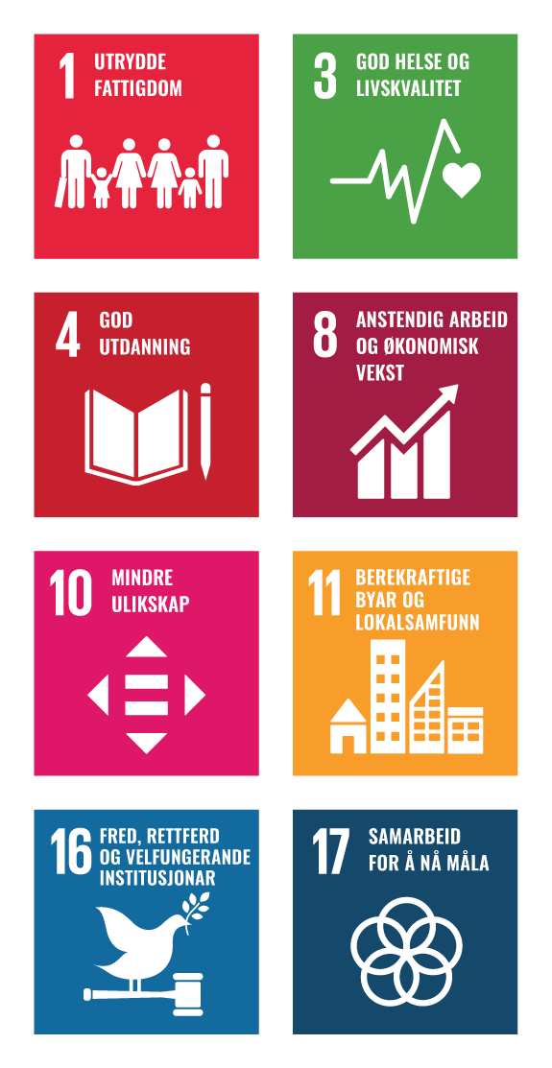
          - Av dei 17 berekreftsmåla rettar denne meldinga merksemde mot særleg åtte av måla.
[Boks slutt]

Oppmodingsvedtak om levekår i byar
I Innst. 2 S (2021–2022), behandla i Stortinget 2. desember 2021, ber Stortinget i vedtak 35 nummer 27 regjeringa om å komme tilbake til Stortinget med ein eigen sak om levekår i byar innan utgangen av 2022, som mellom anna skal vurdere forslaga frå Jenssen-utvalet (By- og levekårsutvalet).
By- og levekårsutvalet blei sett ned av Regjeringa Solberg i oktober 2018. Utvalet skulle kartleggje omfanget av geografisk konsentrasjon av levekårsutfordringar i og rundt dei store byane i Noreg. Sentrale levekårsutfordringar var i mandatet til utvalet definerte til å vere «dårlig bomiljø, få møteplasser og aktivitetstilbud, trangboddhet, arbeidsledighet, barnefattigdom, vold i nære relasjoner, ungdomskriminalitet, frafall fra utdanning, manglende sosial støtte, dårlig helse, rusmiddelproblematikk etc.». Utvalet skulle kartleggje levekårsutfordringar uavhengig av etnisk bakgrunn, men samtidig særleg sjå på korleis fordelinga av slike levekårsutfordringar fell saman med busetjingsmønsteret blant innbyggjarar med innvandrarbakgrunn. Vidare skulle utvalet, på grunnlag av forsking, kartleggje og drøfte moglege årsaker til at enkelte byområde får ei opphoping av levekårsutfordringar, og konsekvensar for innbyggjarar og samfunn. Utvalet var også bede om å beskrive eksisterande politikk og verkemiddel, både på nasjonalt, regionalt og kommunalt nivå, og dessutan rolla til sivilsamfunnet, og foreslå endra eller ny politikk.
Utvalet la fram utgreiing si, NOU 2020: 16 Levekår i byer – gode lokalsamfunn for alle, i desember 2020. Utvalet foreslo strategiar og tiltak for å sikre at alle kan bu og vekse opp i trygge og inkluderande lokalsamfunn med gode buforhold, gode oppvekstvilkår, gode levekår og gode føresetnader for integrering.
Utvalet vektla at det er avgjerande at den breie velferdspolitikken held fram med å verke. I tillegg foreslo utvalet å leggje hovudinnsatsen på følgjande fem sentrale strategiar:
- Gi barn og unge i utsette byområde like moglegheiter
- Styrkt og meir systematisk innsats i ordinære tenester
- Styrkje levekårsomsyn i byutviklinga
- Tydelegare mål og ansvarsfordeling i områdesatsingar
- Behov for god leiing og samarbeid på tvers
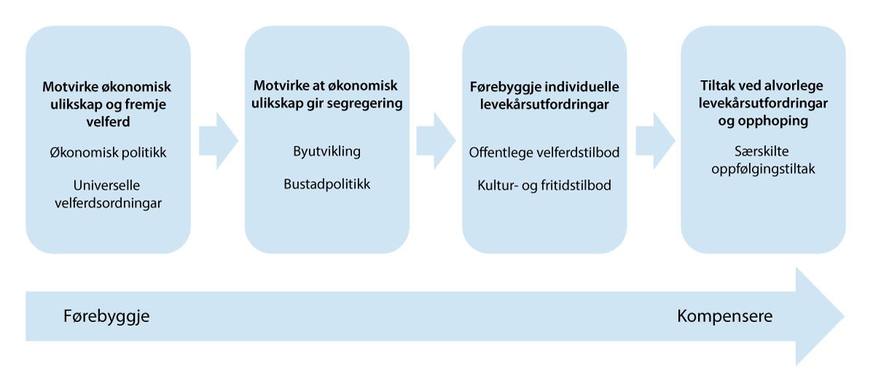
          - Førebyggjande og kompenserande innsats mot opphoping av levekårsutfordringar.
Kjelde: NOU 2020: 16

Involvering og innspel
Utgreiinga frå By- og levekårsutvalet, NOU 2020: 16, var på høyring i 2021. Det kom 75 høyringsinnspel, mellom anna frå 15 kommunar, 7 fylkeskommunar, 12 brukar- og interesseorganisasjonar, 10 frivillige organisasjonar og 8 offentlege etatar. 43 av høyringsinnspela gav grunnleggjande støtte til utgreiinga og dei 5 hovudtilrådingane frå utvalet. Fleire høyringsinstansar peikte i svara sine på at problemstillingane som blei belyste i utgreiinga, også er relevante for andre enn berre dei store kommunane. Elles kom høyringsinstansane med generelle innspel og kommenterte forslaga utvalet hadde til tiltak. Forslaga frå By- og levekårsutvalet er refererte i dei enkelte delkapitla i del 2 i meldinga, i den grad forslaga er vurderte som relevante for det som blir teke opp i denne meldinga.
Kommunal- og distriktsdepartementet inviterte til å gi innspel til meldinga på ein nasjonal erfaringskonferanse om områdesatsingar i Stavanger i november 2022. Konferansen blei halden i samarbeid med Husbanken og Stavanger kommune. Målgruppa for konferansen var først og fremst tilsette i kommunar. Departementet har også fått innspel til meldinga gjennom storbynettverket til Husbanken og bede om innspel frå frivillige organisasjonar, interesseorganisasjonar og sivilsamfunnsaktørar.
I utarbeidinga av meldinga er elleve kommunar bedne spesielt om å dele eksempel på korleis kommunane har jobba strategisk med levekårsutfordringar i overordna samfunns- og arealplanlegging, korleis planarbeid har vore brukt aktivt for å løfte nærmiljøet og få aktivitet i eit område, og på aktivitetar og tilbod for å fremje samfunnsdeltaking og brukartilpassing av tenester for betre å imøtekomme behova til befolkninga i levekårsutsette område. Kommunane blei også bedne om eksempel på vellykka arbeid i områdesatsingane.

Samandrag og sentrale bodskap
Kapittel 2 beskriv sentrale drivkrefter og utfordringar som påverkar levekåra i norske byar. Samanlikna med andre land har det store fleirtalet i den norske befolkninga god helse, gode levekår, ein stabil busituasjon og god økonomi. I Noreg, som i dei fleste andre landa, har likevel inntektsskilnadene auka noko dei siste 30 åra. Andelen av befolkninga som lever med såkalla vedvarande låginntekt har blitt større over tid. Oppvekst i fattige familiar har konsekvensar for levekår, arbeidsdeltaking og helse som vaksen.
Befolkninga i Noreg kjem til å vekse, og kommunane som er venta å vekse mest, er bykommunar og områda rundt byane. Nokre område har hatt ei negativ utvikling kor opphopingar av ulike levekårsutfordringar opptrer i samanheng, som til dømes dårleg økonomi, låg utdanning, helseplager, manglande nettverk og sosial støtte, dårlege norskkunnskapar og svak buevne. Kombinasjonen av lite tilpassa bustader, mange slike bustader samla i eit buområde og bebuarar med ulike utfordringar, kan skape ustabile og utrygge bumiljø. Særleg barnefamiliar trekker fram at det å bo i slike område er utfordrande.
Situasjonen i den norske arbeidsmarknaden er no betre enn på mange år, arbeidsløysa er låg, sysselsettingsandelen er høg og etterspurnaden etter arbeidskraft er stor. Likevel er det i dag mange i yrkesaktiv alder som står utanfor arbeidsmarknaden. Personar som ikkje har fullført vidaregåande utdanning, er betydeleg overrepresentert blant registrerte arbeidssøkjarar. Vedvarande låginntekt heng saman med levekårsutfordringar. Andelen med låginntekt har over tid auka blant barnefamiliar med små barn og blant einslege forsørgjarar. Barn som veks opp i låginntektsfamiliar, har mellom anna dårlegare fysisk og psykisk helse, dårlegare buforhold, svakare skuleresultat, og deltek mindre i fritidsaktivitetar samanlikna med andre barn.
Barnehagen kan spele ei avgjerande rolle for inkludering og sosial utjamning. Sjølv om det generelle biletet ved skulane i utsette byområde er at barn trivst på skulen, og at læringsmiljøet og det sosiale miljøet er godt, kan det å bu i utsette område ha negative konsekvensar, som å påverke opplæringa og i kva grad elevane gjennomfører vidaregåande opplæring. Det er ein særleg sterk samanheng mellom resultata i grunnskulen og det å fullføre vidaregåande opplæring.
Den norske befolkninga har generelt god helse og livskvalitet, og levealderen er høg. Men det er store forskjellar i helse og livskvalitet, kor særleg utdanningsnivå har betydning. Ein oppvekst med låg sosioøkonomisk status gir høgare risiko for psykiske vanskar og fleire helseproblem som vaksen. Livskvaliteten er i gjennomsnitt høg i Noreg, men han er sosialt skeivfordelt, og nokre grupper opplever dårleg livskvalitet. Andelen av den vaksne befolkninga som er einsleg, og som bur aleine, er aukande.
Ikkje alle har ein stabil busituasjon. Busituasjonen og nabolaget påverkar kvardagen til barn, og gir rammene for oppvekstvilkåra deira. For eksempel er bustaden ein sentral sosial arena, og det å kunne ha med venner heim er viktig. Å bu trongt kan såleis påverke barn og unge negativt. Det er ein klar samanheng mellom inntekt og om ein eig bustaden ein bur i. Andelen som eig bustad, stig med auka inntekt. Det er vesentleg færre bustadeigarar blant dei med låginntekt enn i befolkninga generelt. Andelen med høg buutgiftsbelastning har auka blant leigetakarar og låginntektshushald.
Bustader og buområde i Noreg har generelt god standard. Fleire bustadområde med konsentrasjon av levekårsproblem har likevel utfordringar som låg bustadstandard, manglande vedlikehald, mange små bustader, dårleg tilgang til grøntområde og at dei ligg nær trafikkerte hovudvegar. Eit giftfritt miljø, god luftkvalitet og lite støyforureining er viktige føresetnader for eit godt nærmiljø, men talet på personar som er utsette for støy aukar.
Befolkninga i norske byar og tettstader har i hovudsak god tilgang til natur og grøntområde, men det finst område med mangel på møteplassar eller lite vedlikehaldne uteområde. Mange barn og unge er innom idrett og kulturaktivitetar i løpet av oppveksten, men det er sosiale forskjellar i deltaking.
Valdeltakinga er ikkje like høg i alle samfunnsgrupper, og er generelt lågare blant stemmeføre innvandrarar og norskfødde med innvandrarforeldre enn i befolkninga elles. Undersøkingar viser at enkelte grupper har ei gjennomgåande lågare deltaking i det offentlege samfunnslivet. Særleg gjeld dette grupper som yngre menn i 20-åra, dei med innvandrarbakgrunn og yngre personar med yrkesfagleg bakgrunn.
Sjølv om det er relativt lite registrert kriminalitet i Noreg, viser undersøkingar at nesten ein av tre respondentar seier dei har vore utsett for minst eitt lovbrot i 2020. Det er meir kriminalitet i sentrumsnære strøk enn i meir rurale område, og område prega av dårlege levekår skårar ofte også høgt når det gjeld kriminalitet.
I del II i meldinga går regjeringa gjennom regjeringa sin politikk for å halde ved lag og styrkje den sosiale berekrafta i norske byar og nabolag, gjennom å leggje til rette for gode levekår, høg livskvalitet og gode oppvekst- og nærmiljø.
Kapittel 3 omtaler kort økonomisk politikk og generelle velferdsordningar, ordningar som ikkje er geografisk bestemte. Regjeringa førar ein økonomisk politikk som bidreg til arbeid til alle, ei meir rettferdig fordeling som reduserer dei sosiale og geografiske skilnadene, og som bidreg til ein sterk velferdsstat som er uavhengig av lommeboka til folk og kvar dei bur. Å motverke økonomiske skilnader og fremje velferd er dei viktigaste føresetnadene for å førebyggje individuelle levekårsutfordringar.
Regjeringa vektlegg å inkludere fleire i arbeid, sikre gode og universelle velferdsordningar og å sørgje for eit omfordelande skattesystem som dei viktigaste grepa for å redusere økonomiske skilnader og å forebyggje fattigdom. Regjeringa har gjort fleire grep for å styrkje dei universelle velferdsordningane, knytt til endringar i barnetrygda, justeringar av satsar for økonomisk sosialhjelp og mellombels straumstøtte som følgje av høge straumutgifter. Regjeringa har iverksett ulike arbeid som skal styrkje kunnskap om fattigdom og låginntekt, som eit låginntektsutval, ei ekspertgruppe om barn i fattige familiar og ei ekspertgruppe om korleis barnehagar, skular og SFO kan vere med på å jamne ut sosiale skilnader.
Eit sentralt mål for staten er at offentlege tenester skal vere likeverdige. Kommunane har ansvaret for sentrale velferdstenester som barnehagar, grunnskule, helse, omsorg og sosiale tenester, og dei har hovudansvaret for å hjelpe vanskelegstilte på bustadmarknaden. Tillitsreforma til regjeringa er ein integrert del av arbeidet med å fornye og utvikle offentleg sektor. I tillegg vektlegg regjeringa betydninga av innsatsen frå sivilsamfunnsaktørar og privat sektor for gode oppvekst-, bu- og nærmiljø, og til auka livskvalitet og større deltaking i nærmiljø og lokalsamfunn.
For framleis å sikre ein brei velferdspolitikk vil regjeringa:
- halde det samla skatte- og avgiftsnivået for inntektene til folk uendra, samtidig som sosial og geografisk omfordeling vert varetatt
- jamne ut skilnader i levekår, sikre sosial mobilitet og redusere fattigdom, særleg fattigdommen som rammar barnefamiliar
- leggje til rette for at kommunesektoren kan løyse det viktige samfunnsoppdraget sitt, mellom anna ved å sørgje for at kommunane har gode rammevilkår til å gi folk gode tenester
For å følgje opp dette vil regjeringa mellom anna leggje fram ei stortingsmelding om sosial mobilitet og sosial utjamning for barn og unge og familiane deira, leggje fram eit nytt inntektssystem for kommunane våren 2024, følgje opp tillitsreforma og sørgje for at reforma blir sett i verk gjennom praktiske tiltak i alle departementsområda.
Kapittel 4 omtalar byplanlegging, bustadpolitikk og nærmiljø. Regjeringa er oppteken av at god byplanlegging, bustadpolitikk, trygge nærmiljø og gode nabolag er sentrale vilkår for at befolkninga kan leve gode liv, og for å motverke at økonomiske skilnader gir segregering. Regjeringa vektlegg samfunns- og arealplanlegginga som eit viktig verktøy for å sikre sosial berekraft i byar og lokalsamfunn, på linje med økonomisk og miljømessig berekraft. Kommunane skal gjennom planlegginga si bidra til å sikre jambyrdig god kvalitet på by- og bustadområde. I område med levekårsutfordringar er det særleg viktig å jobbe for gode nærmiljø.
Saman med utdanning, arbeid og helse utgjer bustadfeltet ein av velferdspilarane i samfunnet. For å bidra til at nabolag kan bestå av innbyggjarar med ulik sosioøkonomisk bakgrunn og for å medverke til gode nabolag og valmoglegheiter i bustadmarknaden er det viktig å leggje til rette for ei variert bustadsamansetjing. Visjonen til regjeringa er at alle skal bu trygt og godt, og sjølv om mange bur godt, gjeld det ikkje alle. Regjeringa vil at det skal vere mogleg for fleire å eige sin eigen bustad, samtidig som det også skal vere føreseieleg og trygt å leige bustad.
Regjeringa vektlegg kor viktig det er med grøntområde og gå- og aktivitetsvennlege nærmiljø for å skape rammer for gode liv. Dei bygde omgivnadene skal bidra til å styrkje livsvilkåra, livskvaliteten og levekåra til innbyggjarane. Byområda og nabolaga må sikrast nok og varierte møteplassar, anlegg til kultur, idrett og andre fellesarenaer.
For å bidra til byar og byområde som er gode å leve i vil regjeringa:
- styrkje omsynet til sosial berekraft i samfunns- og arealplanlegginga, gjennom å utvikle kunnskap og eigna verktøy, tydelegare statlege føringar og oppdatert rettleiing
- oppdatere rettleiinga om samfunnsdelen i kommuneplanen slik at den er relevant og aktuell for utfordringar og styringsbehov i dag
- følgje opp inngåtte byvekstavtalar og føre vidare samordna areal- og transportplanlegging gjennom byvekstavtalar i dei største byområda
- fornye dei statlege planretningslinene for samordna bustad-, areal- og transportplanlegging
- leggje til rette for bustadbygging gjennom mellom anna å bidra til effektive plan- og byggjeprosessar og vidare digitalisering av planprosessane
- sende på høyring eit forslag til lovendring som gir kommunane fleire verktøy i plan- og bygningslova for å leggje til rette for ei variert bustadsamansetning, og tiltak som vurderast er at kommunane får heimel til å gi planføresegner som pålegg utbyggjaren å nytte burettslag som organisasjonsform, at kommunen fastset at ein bestemt andel bustader i nye prosjekt skal vere utleigebustader, eller at det blir stilt krav om at ein bestemt andel bustader blir tilbydd med nye bustadkjøpsmodellar med marknadsbaserte vilkår som leige til eige og/eller deleige
- utvikle verktøy for styrka medverknad i samfunns- og arealplanlegginga, mellom anna ved at opplevingane barn og unge har av nærmiljøet sitt blir kartfesta som ein del av kunnskapsgrunnlaget i planprosessane
- følgje opp behovet for betre plankompetanse i kommunane og fylkeskommunane gjennom mellom anna styrka rettleiing, å ta del i nettverk og i samarbeid med andre relevante styresmakter
- gjere det mogleg for fleire å eige sin eigen bustad, mellom anna ved å stimulere til fleire løysingar som gir førstegongsetablerarar ein enklare veg inn på bustadmarknaden
- fortsette å leggje til rette for at personar med langvarige finansieringsproblem skal kunne kjøpe og behalde ein bustad
- vurdere lovendringar for å leggje til rette for fleire bustader med bustadkjøpsmodellar
- leggje til rette for fleire gode utleigebustader i regi av langsiktige utleigarar, mellom anna gjennom lån til utleigebustader
- byggje nye studentbustader for å sikre rimelege og gode bustader for studentar
- sikre leigetakarane sine rettar, mellom anna ved å ha sett ned eit utval som skal gå gjennom husleigelova
- sikre betre informasjon om rettar og pliktar ved utleige for at fleire skal kjenne til og overhalde reglane
- vidareføre satsinga på forsking for å skaffe meir kunnskap om leigemarknaden og leigeprisar
- følgje opp rapporten frå ekspertgruppa som har evaluert den noverande bustøtteordninga ved å vurdere tiltak som kan utvikle ordninga som eit bustadpolitisk verkemedel
- vidareføre satsinga på utvikling av grøntområde i områdesatsingane, og prioritere grøntområde i byar og tettstader i ordninga sikring av friluftslivsområde
- skaffe meir informasjon om korleis den helsemessige betydninga av grøntområde skal verdsettast i planlegginga
- forbetre retningslinje for behandling av luftkvalitet i arealplanlegging (T-1520)
- fremje ei gå- og aktivitetsvennleg nærmiljøutvikling gjennom mellom anna oppfølging av handlingsplanen for fysisk aktivitet
- utarbeide ein nasjonal plan for idrettsanlegg gjennom ein heilskapleg gjennomgang av spelemidelordninga til anlegg for idrett og fysisk aktivitet
- følgje opp handlingsplanen for universell utforming, mellom anna ved å bidra til meir kompetanse innan universell utforming i planlegging
- styrkje kunnskap og rettleiing om korleis planlegging og arkitektur kan brukast som verktøy for å sikre attraktive og berekraftige stader
- vurdera om det er behov for betre samordning og nye tiltak i den statlege arkitekturpolitikken
- samle og formidle erfaringar om betydninga av møteplassar, sambruk- og fleirbruk av bygg, og uteområde for utvikling av nabolag og lokalsamfunn, herunder styrke bibliotek som arena for kunnskap, demokratiutvikling og integrering.
Kapittel 5 tar opp verkemedel for betre levekår og samfunnsdeltaking innanfor breie politikkområde. Regjeringa er oppteken av at alle barn og unge skal ha like moglegheiter til å leve gode liv, utvikle seg og oppnå sosial mobilitet. Utdanningssystemet skal i større grad enn i dag medverke til å redusere skilnader mellom grupper i samfunnet og auke sjansane den enkelte har til å betre den sosioøkonomiske situasjonen sin. Regjeringa vil gjere det mogleg for alle barn og unge å delta i fritidsaktivitetar. Regjeringa har styrkt tildelinga av spelemidlar til idretten og tilskotet til inkludering av barn og unge, slik at dei skal få betre tilgang på fritidsaktivitetar, møteplassar og gjere det mogleg for fleire ungdomar å skaffe seg deltids- og sommarjobbar.
Regjeringa vil ha eit helsefremjande samfunn, kjempe mot auka sosiale og geografiske skilnader og satse på den felles offentlege helsetenesta. Folkehelsepolitikken til regjeringa skal bidra til å redusere sosiale skilnader i helse og livskvalitet, og dermed bidra til å styrkje den sosiale berekrafta i samfunnet. Regjeringa er oppteken av at dei universelle tenestene med låg terskel er viktig for å nå alle, og særleg dei som har størst levekårsutfordringar.
Regjeringa har som mål å få fleire i jobb og skape aktivitet i heile landet. Regjeringa legg arbeidslinja til grunn i arbeids- og velferdspolitikken, og har som mål at fellesskapet skal stille meir opp med aktive tiltak for å hjelpe folk i arbeid. Det er sentralt å styrkje jobbmoglegheitene for personar som har problem med å skaffe seg arbeid på eiga hand. Regjeringa er oppteken av å motverke utstøyting og diskriminering, betre moglegheitene i ordinært arbeidsliv for ledige og personar med nedsett arbeidsevne og dessutan sikre eit tilrettelagt arbeidstilbod for grupper som treng dette.
Regjeringa sitt hovudmål for integreringsarbeidet er å få fleire i arbeid, byggje sterke fellesskap og gode fellesarenaer, fremje likestilling og kjempe mot negativ sosial kontroll. Styrt og spreidd busetjing inneber at nykomne flyktningar skal bli busett i alle landsdelar og i kommunar av ulik storleik.
Regjeringa vektlegg at innsats for deltaking frå og inkludering av alle grupper av befolkninga på sentrale livsarenaer bidreg til å halde ved lag eit samfunn med små skilnader, høg tillit og god livskvalitet. Tiltak som motverkar aukande skilnader i politisk tillit, som god informasjon, brei involvering og stimulering til deltaking særleg på lokalpolitiske arenaer, er viktige for å motverke politisk og sosialt utanforskap. Frivillige organisasjonar og nettverk er ikkje minst viktige i område med levekårsutfordringar. Trygge byar og lokalsamfunn med høg tillit og sterke fellesskap føreset fråvære av rasisme og diskriminering, og regjeringa er i gang med å utarbeide ein ny handlingsplan mot rasisme og diskriminering, og det er etablert ei nasjonal tilskotsordning for tiltak mot rasisme, diskriminering og hatefulle ytringar.
Regjeringa er oppteken av å sikre tryggleik og tilgjengeleg politi i heile landet. Tiltak som bidreg til trygge lokalsamfunn kan også forebyggje individuelle levekårsproblem og stimulere til deltaking og inkludering i lokalsamfunna.
For å bidra til gode levekår og samfunnsdeltaking vil regjeringa:
- følgje opp strategien «Barnehagen for en ny tid – Nasjonal barnehagestrategi mot 2030»
- helde fram med å ha maksimalprisen i barnehagen på eit lågt nivå og vurdere moderasjonsordningane som gjeld barnehage
- sjå nærare på samanhengen mellom tilskotet til å styrkje den språklege utviklinga for minoritetsspråklege barn i barnehage og tilskotet til auka barnehagedeltaking for minoritetsspråklege barn, og vurdere i kva grad innrettinga på desse tilskota har behov for endring for å få betre måloppnåing
- bidra til betre leseferdigheiter og leggje fram ein leselyststrategi
- leggje fram ei melding om 5.–10. trinn i grunnskulen
- føre vidare tilskotet til skulebibliotek, spesielt i levekårsutsette område
- leggje til rette for erfaringsspreiing om eit ellevte skuleår i Oslo til andre store bykommunar
- følgje opp Stortinget si behandling av Fullføringsreforma
- vidareføre arbeidet med å støtte fylkeskommunane sitt arbeid med å kvalifisere og formidle til læreplassar i vidaregåande opplæring
- gjennomføre ein kvalitetsreform i barnevernet
- følgje opp Fritidserklæringa og arbeide for at det skal vere mogleg for alle barn og unge å delta jamleg i minst éin organisert fritidsaktivitet saman med andre
- vurdere om måten ordninga Tilskot til inkludering av barn og unge er innretta på, i tilstrekkeleg grad treffer levekårsutsette byområde
- følgje opp Meld. St. 15 (2022–2023) Folkehelsemeldinga – Nasjonal strategi for utjamning av sosiale helseforskjellar, som understrekar kor viktig det er å jamne ut økonomiske og sosiale skilnader for å fremje den norske folkehelsa
- leggje fram ein nasjonal strategi for livskvalitet
- styrkje innsatsen for å forebyggje einsemd, mellom anna ved å vurdere ein handlingsplan for førebygging av einsemd og vurdere å inkludere einsemd som ein folkehelseutfordring i folkehelselova
- ha ambisjonar om å gradvis innføre eit dagleg sunt, enkelt skulemåltid med fridom til skulane til å organisere dette sjølve
- leggje fram ei stortingsmelding om ein førebyggings- og behandlingsreform for rusfeltet, inkludert å fremje eit nasjonalt program for rusførebyggjande arbeid blant barn og unge
- utvikle fastlegeordninga for å sørgje for ei tilgjengeleg og sterk offentleg teneste for alle og utvikle den offentlege tannhelsetenesta
- vidareføre prinsippa om styrt og spreidd, rask og treffsikker busetjing av nykomne flyktningar
- vurdere tiltak som kan bidra til at enda fleire fullfører fag- og yrkesopplæring innanfor ramma av introduksjonsprogrammet
- setje i gang eit nytt forsøk med ei tilskotsordning som skal stimulere til lokalt utvida samarbeid mellom Arbeids- og velferdsetaten og fylkeskommunen om tilrettelagt vidaregåande opplæring
- gjennomføre eit løft i satsinga på unge som står utanfor arbeid og utdanning ved å innføre ein ny ungdomsgaranti i 2023
- styrkje samarbeidet mellom Arbeids- og velferdsetaten, helsetenesta og utdanningssektoren om samordna og samtidige tenester til ungdom og unge vaksne som har behov for bistand frå fleire tenester for å komme i arbeid
- arbeide for å få auka kunnskap om dei som står utanfor arbeid, utdanning og tiltak
- satse vidare på tilskotsordninga Jobbsjansen, slik at fleire kvinner med innvandrarbakgrunn kan få kvalifisering for å komme ut i arbeid
- leggje fram ein ny handlingsplan mot rasisme og diskriminering
- leggje fram ein opptrappingsplan mot vald og overgrep mot barn og vald i nære relasjonar
- revidere straffereaksjonane for ungdom for at dei skal hjelpe barn og unge tilbake til eit kriminalitetsfritt liv
- hauste erfaringar og prøve ut exitprogram for gjengkriminelle, slik at dei som ønskjer det, får hjelp til å bryte ut og starte eit nytt kriminalitetsfritt liv.
I kapittel 6 i meldinga rettar regjeringa merksemda mot byar og byområde med konsentrasjon av levekårsutfordringar, der staten og kommunane har avtalebaserte langsiktige samarbeid om felles ekstra innsats i geografisk avgrensa byområde gjennom områdesatsingar. Føremålet er å leggje til rette for gode tenester og bu- og nærmiljø for å betre levekår og livskvalitet for befolkninga. Regjeringa har avtalar om områdesatsingar med Oslo, Bergen, Trondheim, Stavanger og Drammen, og våren 2023 varsla regjeringa at den også vil inngå avtalar med Fredrikstad, Sarpsborg og Kristiansand. I tillegg er ordninga i revidert nasjonalbudsjett for 2023 styrka med ekstra midlar.
I det vidare arbeidet med områdesatsingar vil regjeringa:
- vidareføre eksisterande avtalar med kommunar om områdesatsingar og gjere ei individuell vurdering av kor vidt den einskilde avtale om områdesatsing skal forlengast når avtaleperioden går ut
- lyse ut framtidige avtalar om områdesatsingar med ein varigheit på 5 år
- gå gjennom involveringa til staten og måla for områdesatsingane og vurdere korleis kommunane framover kan stå friare til å prioritere korleis tilskota blir brukte lokalt
- styrkje innsatsen for å spreie kunnskap og erfaringar frå områdesatsingane på tvers av kommunar, også til kommunar som ikkje har områdesatsingar i dag
- vurdere korleis kommunane lettare kan få tilgang til levekårsdata på eit geografisk sonenivå i kommunane
- i samarbeid med kommunane evaluere områdesatsingar med vekt på resultat og effektar sett opp mot måla for satsingane.

Drivkrefter og utfordringar

Gode levekår, men aukande skilnader i Noreg
Samanlikna med andre land har det store fleirtalet i den norske befolkninga god helse, gode levekår med god økonomi og ein stabil busituasjon. Noreg er blant landa i Europa der det er minst skilnad mellom folk. Dette gjeld både offisiell statistikk for fordelinga av inntekter, og indikatorar for fordelinga av ikkje-materielle levekår. Det som særleg påverkar levekåra til den enkelte, er sentrale samfunnsinstitusjonar som velferdssystemet, utdanningssystemet, arbeidsmarknaden og skatte- og trygdesystemet.
Den høge graden av likskap i Noreg og i dei nordiske landa blir gjerne sett i samanheng med ei sterk satsing på oppvekstvilkåra til barn og unge, gratis utdanning, små lønnsskilnader, progressiv skatt og eit velorganisert arbeidsliv. Dette er også forhold som bidreg til å forklare kvifor inntektsskilnader i mindre grad går i arv i Noreg enn i dei fleste andre land.
I Noreg, som i dei fleste andre land, har likevel inntektsskilnadene auka noko dei siste 30 åra. Auka inntektsulikskap skuldast primært rørsler i toppen og botnen av inntektsfordelinga. Dei 10 prosent med høgast inntekt (desil 10) har over tid auka andelen sin av den samla inntekta i Noreg. For desil 9 har inntektsandelen vore om lag uendra, medan den har falt for dei andre desilane. Reduksjonen i inntektsandelen har vore størst for dei 10 prosent med lågast inntekt (desil 1). Skilnadene i formue, både bustadformue og annan formue, aukar også. Dette kjem først og fremst av at familiane med dei største formuane har auka andelen sin av totalformuen. Andelen av befolkninga som lever med såkalla vedvarande låginntekt, har òg blitt større over tid.
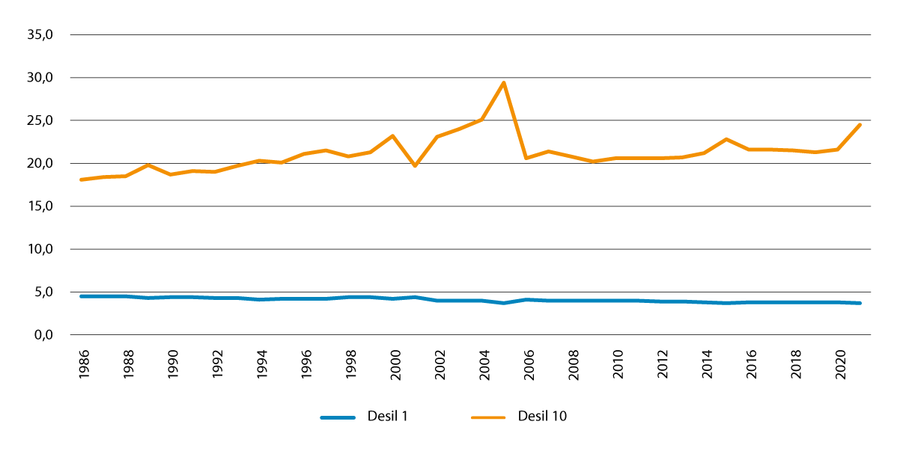
          - Inntektsfordeling per forbrukseining, etter år, desil 1 (blå) og desil 10 (oransje). Prosent.
Kjelde: Statistisk sentralbyrå og Finansdepartementet.
Mange av dei med vedvarande låginntekt har svak tilknyting til arbeidslivet. Noreg har gode system for å sikre sosial mobilitet og moglegheiter for alle, men trass dette er det slik at oppvekst i fattige familiar har konsekvensar for levekår, arbeidsdeltaking og helse som vaksen.
Aukande sosiale og geografiske skilnader kan føre til meir polarisering ved at det er systematiske skilnader i kven som deltek på ulike arenaer, og i kven som påverkar demokratiske prosessar. Ei slik polarisering kan også tære på samhald og tillit.

Byar gir moglegheiter, men har også utfordringar
82 prosent av befolkninga i Noreg bur i byar og tettstader, og andelen aukar. Samanlikna med Europa elles har Noreg mykje spreidd busetnad og eit stort tal på små og mellomstore byar fordelte utover eit stort geografisk område. Likevel bur også den norske befolkninga stadig tettare.

Befolkningsutvikling og demografi
Befolkninga i Noreg er i endring. Vi blir eldre, innvandring er ei sterk drivkraft og fleire av oss bur i tettbygde strøk. Befolkningsframskrivingane frå Statistisk sentralbyrå (SSB) viser at befolkninga i Noreg kjem til å vekse frå det noverande folketalet på over 5,5 millionar menneske til 6 millionar i 2050 og 6,2 millionar i 2100. Kommunane som er venta å vekse mest, er bykommunar og områda rundt byane. Befolkningsveksten er særleg tydeleg i dei mest folkerike strøka, som det sentrale Austlandet og i og rundt dei store byane.
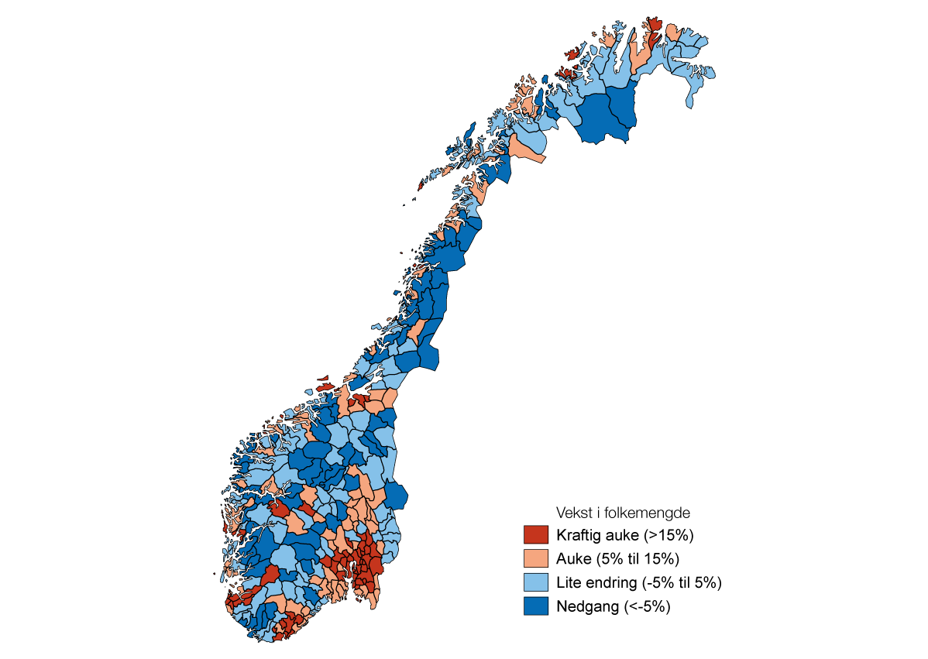
          - Befolkningsvekst i kommunane frå 2022 til 2050 (MMMM).
Kjelde: Leknes, S., Løkken, S. A. (2022) Befolkningsframskrivinger for kommunene 2022. Rapport 2022/30. Statistisk sentralbyrå.
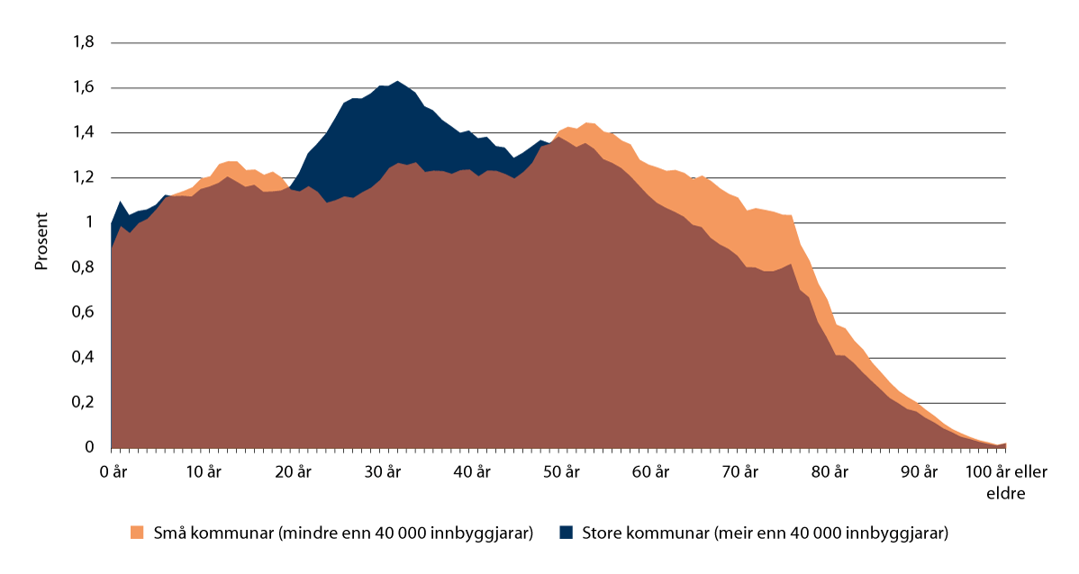
          - Relativ aldersfordeling for store og små kommunar (over og under 40 000 innbyggjarar),
per 1. januar 2023.
Kjelde: Statistisk sentralbyrå tabell 07459. Berekningar: Kommunal- og distriktsdepartementet
Om mindre enn 30 år vil det døy fleire enn det blir fødde årleg. Det vil seie at innvandringa aleine vil sørgje for at befolkninga held fram med å vekse. Det er forventa at innvandringa vil halde fram med å vere den sterkaste drivaren til befolkningsvekst i Noreg, men veksten er ikkje forventa å bli like høg som han har vore dei siste tiåra. Framskrivingane til SSB legg til grunn at nettoinnvandringa vil auke noko dei neste åra, hovudsakleg på grunn av krigen i Ukraina. Ho vil deretter minke til ein langsiktig trend på rundt 11 000–12 000 årleg.
I Noreg bur det litt over 1 million innvandrarar og norskfødde med to innvandrarforeldre, høvesvis 16 og 3,9 prosent av befolkninga. Innvandrarar i Noreg har bakgrunn frå over 200 land. Personar med flyktningbakgrunn utgjer om lag 30 prosent av alle innvandrarar i Noreg og fem prosent av den totale befolkninga i Noreg.
Innvandrarane og barna deira bur i større grad i byar enn befolkninga gjer elles, og mange av bebuarane i levekårsutsette byområde har innvandrarbakgrunn. På grunn av den styrte busetjinga av flyktningar frå styresmaktene, bur derimot flyktningar meir desentralisert. Ein del flyktningar vel å flytte frå busetjingskommunen i løpet av dei første åra etter busetjinga. Dette blir omtalt som sekundærflytting. Dei som blir busette i Oslo, blir i størst grad verande. Det er også Oslo som opplever mest tilflytting. Den største fråflyttinga skjer frå dei nordlegaste fylka. Ein stor andel av dei som flyttar, flyttar til dei mest sentrale kommunane i landet.
Mange av dei som innvandrar til Noreg, og særleg dei som har fluktbakgrunn og kort butid i Noreg, har lågare utdanning, arbeidsdeltaking og dermed inntekt. Også andre forhold enn økonomi speler ei rolle for busetjingsmønsteret til innvandrarar. Eksempel på slike forhold er årsak til innvandring, personleg nettverk, diskriminering på leigemarknaden og oppvekst og preferansar blant både dei med og dei utan innvandrarbakgrunn.
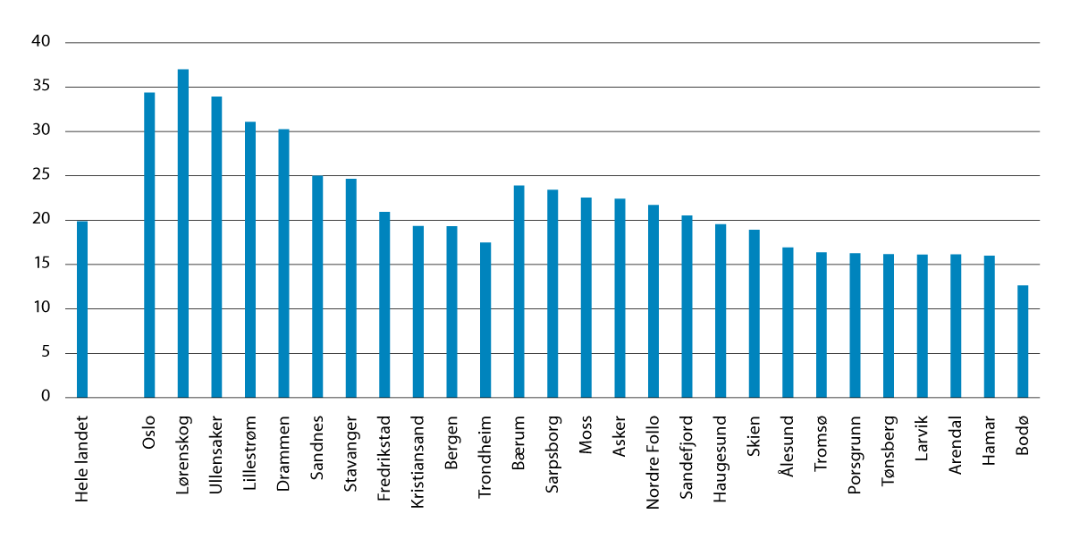
          - Andel innvandrarar og norskfødde med innvandrarforeldre i 27 store og mellomstore kommunar. 2023. Prosent.
Kjelde: Statistisk sentralbyrå.

Segregering og konsentrasjon av dårlege levekår i norske byar
I og rundt dei større byane i Noreg bur det menneske med levekårsutfordringar, og i fleire av byane er det ein tendens til at dei bur konsentrert i bestemte område. Det er store skilnader mellom byane når det gjeld graden av opphoping av levekårsutfordringar.
Det er mange årsaker til at ulike grupper buset seg i ulike delar av byane og byregionane. For eksempel påverkar kvaliteten på bustader og nærmiljø og bustadprisar kva moglegheiter ulike grupper av befolkninga har til å busetje seg i eit område. I tillegg påverkar kulturelle og personlege preferansar kvar folk ønskjer å busetje seg. Ulikskapsmønster mellom byområde kan forsterkast, haldast ved lag eller svekkjast gjennom flytting, og viljen offentlege og private aktørar har til å investere i dei ulike områda.
Mange kommunar eig kommunale utleigebustader på avgrensa geografiske område. Kommunale bustader blir ofte tildelt til personar med sosiale eller helsemessige utfordringar, inkludert rus og psykiske lidingar, samt nykomne flyktningar. Kombinasjonen av lite tilpassa bustadar, mange slike bustadar samla i eit buområde og bebuarar med ulike utfordringar, kan skape ustabile og utrygge bumiljø. Særleg barnefamiliar trekker fram at det å bu i slike område er utfordrande.
By- og levekårsutvalet sin NOU 2020: 16 samanfattar kunnskap om segregering. Storbyar i Noreg har lenge hatt eit mønster av segregering etter inntekt og dei siste tiåra også etter innvandrarbakgrunn. Dei siste tiåra har òg inntektssegregeringa i Noreg auka noko. Det er teikn til at innbyggjarane i byar i Noreg i nokon større grad buset seg i nabolag med andre med det same inntektsnivået. Det er såleis blitt vanlegare å bu anten i eit låginntektsområde eller eit høginntektsområde. I Noreg er det særleg i Oslo, men også i ein del andre byar, først og fremst på Aust- og Sørlandet, at det er tendensar til auka skilnader mellom nabolag.
By- og levekårsutvalet kartla område i dei største norske bykommunane for å identifisere område med konsentrasjon av levekårsutfordringar. Kartlegginga viste at mange innbyggjarar i levekårsutsette område trivst og synest at staden er ein god plass å bu. Det blir fortalt om samhald og fellesskap og nærleik til familie og venner. Ein del kjenner sterk tilhøyrsel til staden der dei bur. Det store fleirtalet av bebuarar kjenner seg trygge. Samtidig viste kartlegginga at mange innbyggjarar i ein del av områda har vanskelege levekår. Nokre område har også hatt ei negativ utvikling med aukande levekårsutfordringar der opphopingar av ulike levekårsutfordringar opptrer i samanheng, som dårleg økonomi, kort utdanning, helseplager, rusmiddelbruk, manglande nettverk og sosial støtte, dårlege norskkunnskapar og svak buevne. Oppvekstforholda kan vere krevjande for barn i fattige familiar som bur trongt og har få stader å vere.

Å vere i arbeid gir betre levekår
Det store fleirtalet i den norske befolkninga har høg levestandard og gode levekår. Samtidig er inntektsauken i Noreg dei siste åra ulikt fordelt i befolkninga.

Høg sysselsetjing, men likevel mange utanfor
Arbeidsmarknaden er den viktigaste arenaen for å fordele inntektene. At mange er i arbeid, er ei viktig årsak til den jamnare inntektsfordelinga Noreg har samanlikna med mange andre land.
Situasjonen i den norske arbeidsmarknaden er no betre enn på mange år, og etterspurnaden etter arbeidskraft er stor. Likevel er det i dag mange i yrkesaktiv alder som står utanfor arbeidsmarknaden. Noreg har ein arbeidsmarknad med høge kompetansekrav. Personar som ikkje har fullført vidaregåande utdanning, er betydeleg overrepresenterte blant registrerte arbeidssøkjarar i Arbeids- og velferdsetaten. Å utdanne og kvalifisere folk er viktig for å skape gode levekår og like moglegheiter for alle.
Unge har potensielt ein lang yrkeskarriere framfor seg. Konsekvensane er derfor særleg alvorlege for unge dersom dei allereie frå ung alder fell utanfor. I april 2023 var om lag 93 000 unge i alderen 16–29 år registrerte hos Arbeids- og velferdsetaten. Av desse var om lag 21 900 uføre og 45 800 hadde nedsett arbeidsevne, og av desse igjen fekk 28 700 arbeidsavklaringspengar (AAP). Gjennom fleire år har det vore ei bekymringsfull utvikling i form av at fleire unge får langvarige helserelaterte ytingar. Sjølv om andelen unge som får AAP har falle noko, er andelen unge under 30 år som tek imot uføretrygd meir enn dobla den siste tiårsperioden.
I 2021 var 7,4 prosent av unge mellom 15 og 29 år i den såkalla NEET-gruppa («Not in Employment, Education or Training»), ifølgje SSBs arbeidskraftsundersøking. Denne andelen, som verken er i arbeid eller utdanning, har vore stabil over tid. Noreg ligg på eit lågt nivå i europeisk samanheng, men i Noreg har dei meir alvorlege problem enn i andre land. OECD hevdar i ein rapport frå 2018 at NEET-gruppa i Noreg har seks gongar større sjanse for å føle seg deprimerte enn dei utanfor gruppa. Dei har også meir enn ni gongar større sjanse for å seie at dei har dårleg helse. Unge innvandrarar har dobbelt så stor sjanse for å være i NEET-gruppa og femti prosent høgare sjanse for å bli verande langvarig i NEET-gruppa, enn ungdom fødd i Noreg, ifølgje OECD. Unge frå innvandrarfamiliar med lav arbeidsdeltaking er særleg utsette. Høg NEET-andel blant innvandrarungdom har også samanheng med høgare fråfall frå vidaregåande opplæring enn for befolkninga elles. Blant dei som hamnar i NEET-kategorien, er det ein større andel som berre har utdanning på grunnskulenivå.
Mange unge som får arbeidsretta bistand frå Arbeids- og velferdsetaten, har lite arbeidserfaring og svake grunnleggjande ferdigheiter. Ein stor andel har også helseproblem, særleg psykiske lidingar, og andre tilleggsutfordringar. Blant AAP-mottakarar under 30 år har over 70 prosent psykiske lidingar. Unge innvandrarar med svake norskferdigheiter og lågt utdanningsnivå er ei særleg utsett gruppe i arbeidsmarknaden. Auka kompetansekrav i arbeidsmarknaden gjer at det er eit gap mellom kompetansen dei utsette unge har, og kompetansen arbeidslivet treng. Samtidig skaper den låge arbeidsløysa og den store etterspurnaden etter arbeidskraft ei moglegheit som gjer at fleire utsette unge kan få innpass i arbeidslivet dersom dei får nødvendig hjelp.
Moglegheita til å leve av eigen arbeidsinnsats og ha ein meiningsfull jobb er grunnleggjande for dei aller fleste av oss. Arbeid gir den enkelte økonomisk sjølvstende, personleg utvikling, deltaking på ein sosial arena og motverkar fattigdom. Til motsetning kan det å stå utanfor arbeidslivet ha noko å seie for oppvekstvilkåra for framtidige generasjonar og kunne bidra til at fattigdom og mottak av offentlege stønader går i arv.
Høg sysselsetjing og høg samla produktivitet er òg grunnlaget for høg verdiskaping. Ein omfattande offentleg finansiert velferdsstat er dermed avhengig av ei høg yrkesdeltaking.

Vedvarande låginntekt gir levekårsproblem
Vedvarande låginntekt heng saman med levekårsproblem. Levekårsundersøkingane viser at låginntektshushalda i større grad rapporterer om materielle og sosiale manglar: personar med låginntekt har oftare dårleg helse, bur oftare aleine og har mindre sosial kontakt enn andre.
Det er store regionale og geografiske variasjonar i førekomsten av låginntekt i Noreg. Oslo-regionen har den høgaste førekomsten av låginntekt, og Oslo har også dei klart største inntektsskilnadene blant fylka i landet. I tillegg har endra familiemønster, med fleire aleinebuande, isolert sett bidrege til større førekomst av låginntekt, ettersom hushalda med éi inntekt er meir utsette for låginntekt enn hushalda med to inntekter.
Andelen med låginntekt har over tid auka blant barnefamiliar med små barn og einslege forsørgjarar. Førekomsten av låginntekt blant ungdom og unge vaksne har også blitt større. Utviklinga kjem av at fleire unge har fått ei svakare tilknyting til arbeidsmarknaden.
Sidan 2021 har kostnadene til straum, matvarer og drivstoff stige mykje, samtidig som styringsrenta har vorte heva fleire gonger. På fleire sentrale forbruksområde har denne prisveksten påverka den økonomiske tryggleiken til norske hushald. Nedgangen i sjølvrapportert økonomisk tryggleik har vorte sterkare enn under covid-19-pandemien. Sjølv om dette har påverka mange, er det dei som har lite frå før, som blir hardast ramma. Blant hushalda med låginntekt er det mange som står utanfor arbeidsmarknaden, og som får ytingar frå folketrygda eller økonomisk sosialhjelp.
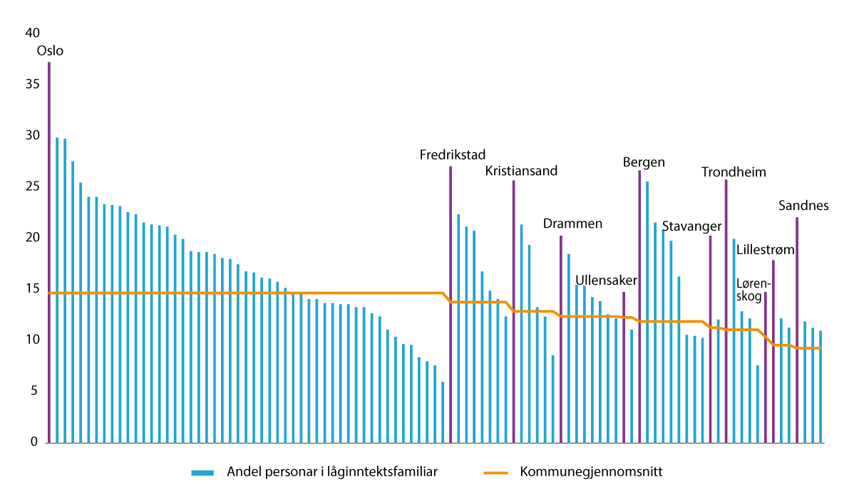
          - Andel personar i låginntektsfamiliar i levekårsutsette område i 11 kommunar (EU60). 2021. Prosent.1
1 By- og levekårsutvalet kartla situasjonen og utviklinga i 99 analyseområde i 11 store kommunar. Områda går fram av utrykt vedlegg «Analyser av levekår og demografi for levekårsutsatte byområder» til NOU 2020: 16. SSB _har på oppdrag frå Kommunal- og distriktsdepartementet gjenteke denne kartlegginga for nokre utvalde indikatorar. Kvar av dei blå/lilla søylene representerer eitt levekårsutsett område. Lilla søyle markerer overgang til annan kommune.
Kjelde: Statistisk sentralbyrå, dataleveranse til Kommunal- og distriktsdepartementet (KDD). Berekningar: KDD
              - Inga offisiell norsk fattigdomsgrense
Det er ingen offisiell fattigdomsdefinisjon eller noka fattigdomsgrense i Noreg. Det blir brukt ulike indikatorar og mål som belyser ulike sider av fattigdom. Den mest brukte indikatoren på risiko for fattigdom er vedvarande låginntekt. Vedvarande låginntekt blir ofte målt som inntekt under 60 prosent av medianinntekta over ein periode på tre år. Ved ein slik relativ definisjon av låginntekt vil andelen personar i låginntektsgruppa i stor grad bli påverka av kva som skjer med den generelle inntektsfordelinga i samfunnet.
I eit lengre tidsperspektiv har inntekta betra seg for alle grupper i Noreg. Frå midten av 1990-åra og fram til 2014 gjaldt dette også personar i låginntektsgruppa. Inntektsutviklinga for tidelen av befolkninga med høgast inntekt har likevel over tid vore sterkare enn for dei andre gruppene, og inntektsutviklinga for tidelen med lågast inntekt har vore svakare. Andelen av befolkninga med vedvarande låginntekt har auka sidan 2010, men har vore relativt stabil dei seinare åra. I treårsperioden 2019–2021 var det 9,9 prosent av befolkninga som hadde vedvarande låginntekt, i underkant av 500 000 personar.
[Boks slutt]

Mange barn veks opp i familiar med vedvarande låginntekt
Barn i låginntektsfamiliar har auka risiko for å bli hengande etter på fleire levekårsområde. Barn som veks opp i låginntektsfamiliar, har mellom anna dårlegare fysisk og psykisk helse, dårlegare buforhold, svakare skuleresultat og deltek mindre i fritidsaktivitetar samanlikna med gjennomsnittet. Dei har vidare auka risiko for å falle frå i vidaregåande utdanning og for å ha låg inntekt og stå utanfor arbeidslivet som vaksne. Forsking tyder likevel på at desse samanhengane er svake samanlikna med korleis det er i mange andre land.
Blant barnefamiliane er det visse kjenneteikn som aukar risikoen for fattigdom. Barn av foreldre med svak eller manglande yrkestilknyting har auka risiko for vedvarande låginntekt. Dette heng også saman med utdanningsnivået til foreldra: låg utdanning gir auka risiko for låg inntekt og svak tilknyting til arbeidslivet.
Barn av innvandra foreldre og einslege forsørgjarar er også overrepresenterte i statistikken. I 2021 voks seks av ti barn med innvandrarbakgrunn opp i eit låginntektshushald. Mange av desse barna har komme til Noreg som flyktningar, og det er nettopp blant familiar med kort butid i Noreg at risikoen for låginntekt er høgast. Eit positivt trekk er samtidig at barn med innvandrarbakgrunn i snitt har ein høgare grad av sosial mobilitet enn barn i andre låginntektsgrupper.
Det store biletet er at det over ein lengre periode har vore ein auke i andelen og talet på barn som veks opp i familiar med vedvarande låginntekt. Men dei nyaste tala frå SSB viser at det for første gong på ti år, for perioden 2019–2021, er ein nedgang i talet på barn i vedvarande låginntekt. Andelen blei redusert frå 11,7 til 11,3 prosent. Dette utgjorde ein nedgang i talet frå 115 000 til 110 700 barn. Sett i ett lengre perspektiv er det likevel altså framleis ein stor andel barn i familiar med vedvarande låginntekt. Mange av barna i familiar med vedvarande låginntekt bur i ein av dei sju største kommunane i landet, men det var også registrert ein nedgang i låginntektstala i desse kommunane i 2020–2021.
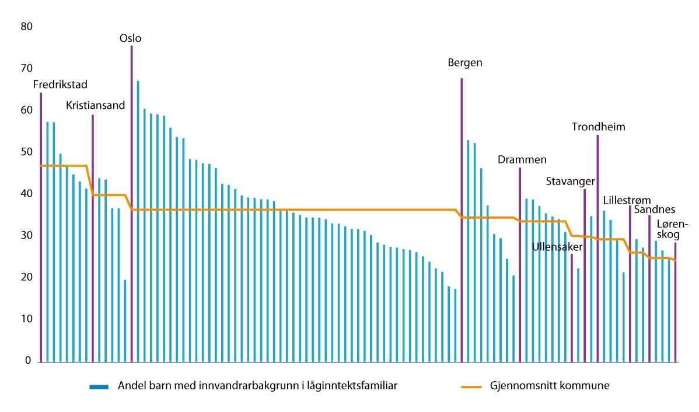
          - Andel barn med innvandrarbakgrunn i låginntektsfamiliar i levekårsutsette område i 11 kommunar (EU60). 2021. Prosent.
Kjelde: Statistisk sentralbyrå, dataleveranse til Kommunal- og distriktsdepartementet (KDD). Berekningar: KDD

Innvandrarar har lågare tilknyting til arbeidslivet enn befolkninga elles
68,9 prosent av innvandrarane i Noreg mellom 20 og 66 år var i jobb i 2022. Innvandrarar vert her definert som personar født i utlandet av utlandsfødde foreldre, og som er registrert i Noreg. Dette kan blant anna vere flyktningar, familieinnvandrarar og arbeidsinnvandrarar. Til samanlikning var 79,8 prosent av befolkninga eksklusive innvandrarar i arbeid i den same perioden. Norskfødde med innvandrarforeldre er oftare i jobb enn innvandrarar, men i noko mindre grad enn personar utan innvandrarbakgrunn. Bak den lågare gjennomsnittlege sysselsetjinga for innvandrarar gøymer det seg store skilnader mellom grupper med ulik innvandringsgrunn, butid, kjønn og utdanningsnivå. I 2021 var andelen i arbeid lågast blant personar som har komme som flyktningar eller familieforeinte, med høvesvis 58 og 57 prosent. Arbeidsinnvandrarar hadde den høgaste andelen i jobb, med 78 prosent.
Det er stor skilnad på korleis jobbdeltakinga til arbeidsinnvandrarar og flyktningar endrar seg med butid i Noreg. Arbeidsinnvandrarar kjem til Noreg fordi dei har kompetanse som er etterspurd på den norske arbeidsmarknaden. Andelen sysselsette er derfor høg blant arbeidsinnvandrarar uavhengig av butid, og han ligg omtrent på nivå med resten av befolkninga.
Flyktningar og deira familieforeinte kjem fordi dei treng beskyttelse. For mange flyktningar tek det ofte lengre tid før dei tileignar seg relevant kompetanse og kjem seg ut i arbeid. Dei første åra etter at dei er busette i ein kommune, deltek dei fleste flyktningane i introduksjonsprogrammet, og andelen i arbeid er såleis låg. Yrkesdeltakinga stig likevel raskt, og rundt fem år etter at dei har komme til Noreg, toppar deltakinga seg på rundt 60–70 prosent for menn og 40–50 prosent for kvinner. Etter mellom sju og ti års butid har sysselsetjinga blant flyktningar hatt ein tendens til å falle igjen. Dette gjeld spesielt for menn.
Når det gjeld kjønnsskilnader i sysselsetjinga, har innvandrarkvinner i gjennomsnitt lågare andel i arbeid enn menn, der 65 prosent av kvinnene er i arbeid, mot 72 prosent av mennene. Mens sysselsetjingsandelen blant innvandrarar som kjem for å jobbe eller studere, er tilnærma lik for begge kjønn, er kjønnsskilnadene spesielt store blant flyktningar. I 2021 var 49 prosent av flyktningkvinnene og 62 prosent av mannlege flyktningar i jobb. Sidan 2015 har ikkje andelen i arbeid blant flyktningkvinner auka like mykje som blant flyktningmenn. Dette har ført til at kjønnsskilnadene i sysselsetjing blant flyktningar har blitt større i løpet av dei siste åra.
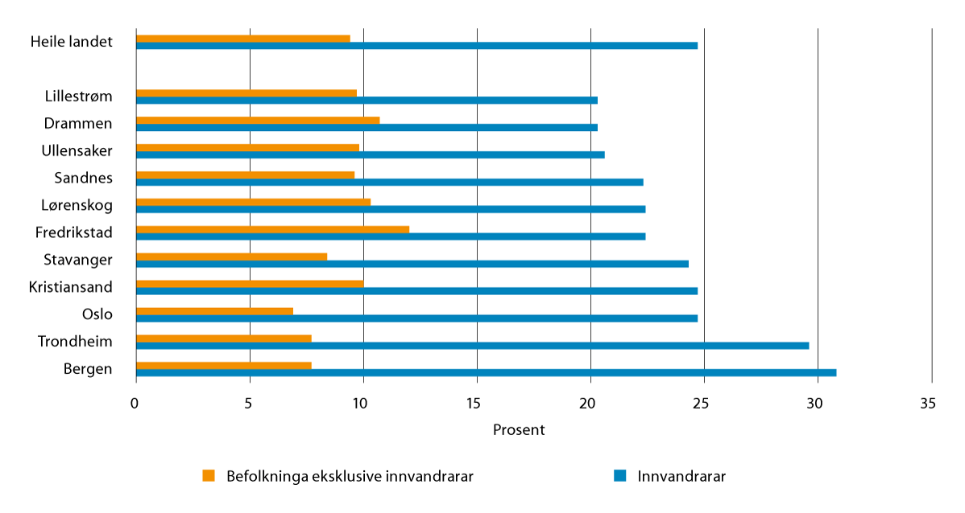
          - Personar utanfor arbeid og utdanning 20–29 år etter bustadkommune og innvandrarbakgrunn. I prosent av personar i alt 20–29 år i kvar gruppe. 4. kvartal 2021.
Kjelde: Statistisk sentralbyrå. Dataleveranse til Kommunal- og distriktsdepartementet.

Utdanning gir moglegheiter
Barnehagane og skulane har breie samfunnsmandat og tydelege verdigrunnlag. I barnehagen og skulen har barn og unge ein felles arena på tvers av sosiale og kulturelle skilnader. Sjølv om det generelle biletet ved skulane i utsette byområde er at barn trivst på skulen, og at læringsmiljøet og det sosiale miljøet er godt, kan det å bu i utsette område ha negative konsekvensar. For eksempel kan det påverke opplæringa og i kva grad elevane gjennomfører vidaregåande opplæring. Utdanning er ein nøkkel for å delta i arbeidslivet ettersom utdanninga til hovudinntektstakar og yrkesaktiviteten i hushaldet ofte heng saman. Å vekse opp i utsette område kan dermed avgrense moglegheitene for å komme i jobb, få inntekt og oppleve sosial mobilitet. Elevar med innvandrarbakgrunn er ofte innstilte på å satse på utdanning, og dei har ei betre prestasjonsutvikling enn andre elevar når alt anna er likt.

Barnehagen kan redusere sosiale skilnader
Forsking viser eit stort potensial for å redusere sosiale skilnader gjennom barnehagetilbodet og at gode barnehagar kan kompensere for mindre gode heimeforhold. Barnehagen utgjer den første delen av utdanninga og kan spele ei avgjerande rolle for sosial og geografisk utjamning. Barnehagen er også ein fellesarena der barn og familiar møtest på tvers av bakgrunn. Fleire kunnskapsoversikter viser at tiltak i barnehagealder, slik som språkstimulering, oftare viser positive resultat enn tiltak som blir sette inn seinare. Dei tidlege åra er da også dei mest sentrale for utviklinga av psykisk og fysisk helse.
Stoltenberg-regjeringa starta i si tid, frå 2006, forsøk med gratis kjernetid i barnehagar i utvalde Oslo-bydelar. 4- og 5-åringar i utvalde bydelar med høg andel minoritetsspråklege barn fekk tilbod om 20 timar gratis kjernetid i veka. SBB held på med ein longitudinell studie av effekten av gratis kjernetid i barnehage der forskarane følgjer ei gruppe barn gjennom grunnskulen. Barna er fødde i åra 2004–2007 og budde i bydelar i Oslo der det var tilbod om gratis kjernetid då dei var små. SSB har publisert tre av fire rapportar, og resultata viser at desse barna gjer det betre på skulen enn minoritetsspråklege barn frå bydelar der det ikkje var tilbod om gratis kjernetid i barnehage. Effekten viser seg særleg for gutar, for barn der mor ikkje er i arbeid utanfor heimen og for barn frå familiar med låg inntekt. Den fjerde rapporten skal etter planen kome hausten 2023.
Foreldrebetalinga kan vere eit hinder for at familiar med låg inntekt kan ha barna i barnehage. Dei nasjonale moderasjonsordningane som er innførte dei seinare åra, blir heller ikkje nytta av alle som har rett til dei. Kunnskapsdepartementet anslår at 10 000 av barna med rett til moderasjon i barnehagen ikkje nytta denne retten i 2021.
Minoritetsspråklege barn har noko lågare barnehagedeltaking enn andre barn, særleg når det gjeld eitt- og toåringar. 86,2 prosent av minoritetsspråklege barn i alderen 1–5 år gjekk i barnehage i 2022. Til samanlikning gjekk 95,4 prosent av andre barn i barnehage i 2022. Skilnaden i barnehagebruken er større dess yngre barna er.
Minoritetsspråklege barn har i gjennomsnitt gått færre år i barnehage før dei begynner på skulen, sjølv om det store fleirtalet av minoritetsspråklege barn har gått i barnehage før skulestart. Dette kan medverke til at dei har eit svakare norskspråkleg grunnlag når dei kjem på skulen, noko som kan gjere opplæringa vanskelegare. Årsakene til den lågare bruken av barnehage er samansette. Familieøkonomien er éi årsak, og her kan tiltaka for å fjerne økonomiske hindringar vere nyttige. Andre årsaker kan vere kulturelle og/eller praktiske. Ei viktig årsak kan vere at foreldra er usikre på kva barnehagetilbodet har å seie for barna deira, for eksempel når det gjeld læring av norsk i tillegg til morsmålet familien snakkar heime.
I NOU 2020: 16 viser By- og levekårsutvalet til at det er lite systematisk kunnskap frå Noreg om segregering mellom barnehagar, men det ligg føre nokre studiar frå Oslo som viser at segregeringa etter innvandrarbakgrunn og sosioøkonomisk bakgrunn er sterk. Foreldre med og utan innvandrarbakgrunn søkjer seg til ulike typar barnehagar. Ei medverkande årsak kan vere den tilleggsbetalinga for foreldre som heiter kostpengar. Det er store variasjonar i kostpengar, der andelen barnehagar som oppgjer at dei krev inn kostpengar og andre tilleggsutgifter er noko høgare for private barnehagar enn for kommunale. Det er også variasjon i kor mange måltid og kva type mat som blir tilbydd i ulike barnehagar.

Barrierar mot å delta i skulefritidsordninga
Kommunar har plikt til å gi eit tilbod om skulefritidsordning (SFO) før og etter skuletid for elevar på 1.–4. trinn og for elevar med særskilde behov på 5.–7. trinn. SFO er ein viktig arena for inkludering, og ved å gi alle barn tilgang til ein felles arena for læring og vennskap gjennom leik og kultur- og fritidsaktivitetar kan tilbodet bidra til sosial utjamning. For barn med eit anna morsmål kan SFO spele ei viktig rolle når det gjeld den norskspråklege utviklinga deira.
I dag varierer deltakinga i SFO mykje mellom dei ulike klassetrinna og er høgast blant dei yngste barna. Kommunen kan krevje kostnadene til SFO dekte gjennom foreldrebetaling, men kan velje å tilby inntektsgraderte satsar, friplassar og søskenmoderasjon. Dette bidreg til at det er stor variasjon i foreldrebetalinga mellom kommunar. Foreldrebetalinga for ein plass i SFO kan vere eit hinder for familiar med låg inntekt. Evalueringa av skulefritidsordninga frå 2018 viste at gratis eller billigare SFO var ein viktig faktor for å nytte seg av SFO-tilbodet, særleg i Oslo.
Statistikk frå kommunar og skular som har innført gratis SFO-tilbod, tyder på at mange foreldre som ikkje har behov for SFO, likevel nyttar tilbodet når det er gratis. Eksempel på dette er at ein ser ein auke i deltakinga i SFO i Oslo (2015), Stavanger (2020) og Bergen (2021), etter at desse byane starta utrullinga av gratis deltid SFO på utvalde skular.
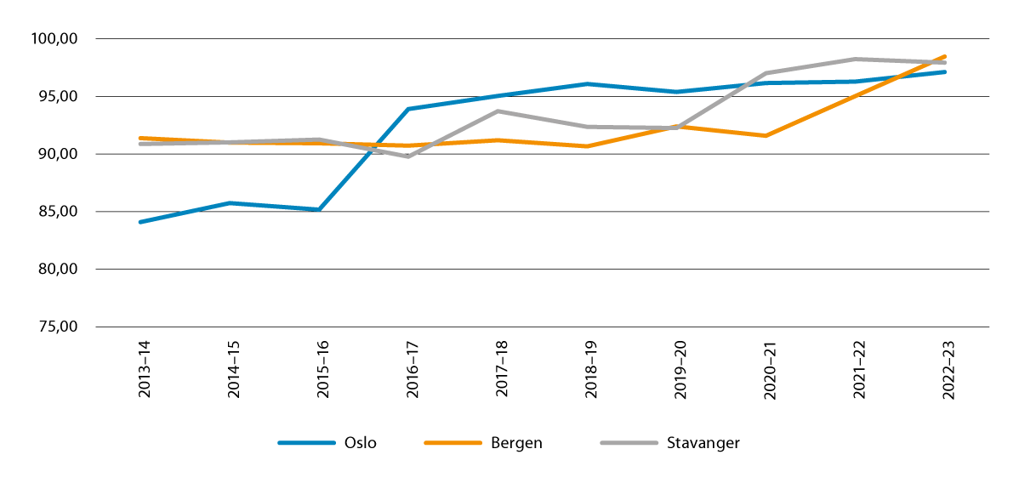
          - Andel deltaking i deltid SFO 1. trinn i Oslo, Bergen og Stavanger. Prosent.
Kjelde: Utdanningsdirektoratet/Grunnskolens informasjonssystem (GSI)

Samanheng mellom skuleresultat og sosial bakgrunn
By- og levekårsutvalet viser i NOU 2020: 16 til at både norsk og internasjonal forsking dokumenterer at det er sterk samanheng mellom den sosiale bakgrunnen til elevane og skuleresultata deira, sjølv om skilnadene er mykje mindre i Noreg enn i mange andre land. Det er vidare store skilnader i elevsamansetjinga mellom skular.
Barn av foreldre som har låg utdanning, låg inntekt eller ein sjukdom, eller som har innvandra til Noreg, har lågare sjanse til å gjennomføre og prestere godt i utdanningsløpet enn andre barn. Nokre bustadområde i storbyane har ei opphoping av levekårsutfordringar som altså blir spegla av i skuleresultata til barna.
Trass i auka innsats dei siste tiåra er ikkje resultata på ungdomstrinnet heva, det blir større faglege skilnader mellom elevane og fleire elevar presterer lågt fagleg. Det har òg vore ein auke i andelen elevar som rapporterer om psykiske vanskar, særleg blant jenter, og at det har vore ei negativ utvikling i motivasjonen til elevane og korleis dei opplever skulemiljøet. Desse utfordringane handlar ikkje berre om forhold som ligg i skulen, men òg om større samfunnsutfordringar som skulen ikkje kan løyse aleine.
Tidlegare undersøkingar har vist at sjølv om barn med eit anna morsmål enn norsk har gått i barnehage før skulestart, så er det ikkje sikkert dei har fått eit godt nok norskspråkleg grunnlag til å kunne følgje ordinær undervisning på 1. trinn. I nokre område med mange innbyggjarar med innvandrarbakgrunn er det ein stor del av elevane på 1. trinn som får vedtak om særskild norskopplæring.
Manglande norskferdigheiter treng ikkje vere eit problem i seg sjølv dersom barna får god støtte, men forskingsfunn viser at det å ha eit lite utvikla ordforråd i barnehagealder kan gi utfordringar seinare. Dette utgjer ei stor utfordring for læringa i skulen og moglegheitene for den enkelte eleven. Det er også særs sterk samanheng mellom resultata i grunnskulen og fullføring av vidaregåande opplæring.
Alle elevar i grunnskulen har rett til åtte veketimar med gratis leksehjelp etter skuletid. Kommunane har ansvaret for tilbodet, og det kan organiserast slik det er mest tenleg ut frå dei lokale forholda. Tilbodet skal vere gratis, omfatte alle og vere frivillig for kvar enkelt elev. I skuleåret 2021–22 deltok 102 453 barn på 1.–10. trinn på leksehjelp. Dette utgjer i overkant av 16 prosent av elevane, noko som er ein knapp auke frå året før. Talet er framleis lågt samanlikna med åra før covid-19-pandemien. Det er flest elevar på 4.–7. trinn som nyttar seg av leksehjelp etter skuletid.

Vidaregåande opplæring gir høgare tilknyting til arbeidslivet
Dei økonomiske skilnadene i samfunnet er aukande, krava til formell kompetanse i arbeidslivet blir større, og behovet for arbeidskraft aukar i takt med at vi går inn i ei tid med fleire eldre og færre yrkesaktive. Utdanning medverkar til høgare deltaking i samfunns- og arbeidslivet, og er derfor ein nøkkel til å løyse utfordringane samfunnet står framfor.
I dag fullfører i overkant av 80 prosent av alle som begynner på vidaregåande opplæring. Det er 8,4 prosenteiningar høgare enn for ni år sidan. Det er ein særleg sterk samanheng mellom resultata i grunnskulen og det å fullføre vidaregåande opplæring. Fullføringa dei siste åra har auka mest blant innvandrarar, elevar med foreldre som har lite utdanning, og elevar med svake karakterar frå grunnskulen. Det er likevel framleis store sosiale skilnader.
I NOU 2020: 16 viser By- og levekårsutvalet til at elevar frå utsette byområde skil seg frå andre elevar i vidaregåande i nokon grad. For eksempel trivst elevar frå utsette byområde noko dårlegare enn andre elevar på vidaregåande. I den same utgreiinga kjem det fram at det varierer sterkt mellom levekårsutsette område kor mange elevar som fullfører vidaregåande opplæring innan fem år. I analyseområda i rapporten til utvalet varierte talet på dei som ikkje fullførte innan fem–seks år, frå 11 prosent til 51 prosent. I Oslo har tala på elevar som ikkje fullfører innan fem år, gått kraftig ned i dei fleste levekårsutsette områda frå 2008 til 2018, mens tala varierer meir i dei andre kommunane som blei undersøkte. I nokre levekårsutsette område er delen som ikkje fullfører vidaregåande opplæring innan fem–seks år svært høg, og i nokre område har andelen gått opp sidan 2008.
Det er stor variasjon i korleis elevar med innvandrarbakgrunn gjer det på skulen. Sosial bakgrunn og manglande norskferdigheiter er to viktige forklaringar på at ein del elevar med innvandrarbakgrunn ikkje presterer på nivå med andre elevar. Det er særleg elevar som sjølve har innvandra til Noreg, og som har kort butid i landet, som har utfordringar med norskferdigheiter og skuleresultata.

Ulikt kor god helsa er
Den norske befolkninga har generelt god helse og livskvalitet og levealderen er høg. Men det er store forskjellar i helse og livskvalitet, der særleg utdanningsnivå har betydning. Eit uttrykk for folkehelsa i eit land er forventa levealder, og i 2021 var forventa levealder 84,7 år for kvinner og 81,6 år for menn. Dei med lengst utdanning lever i snitt fem–seks år lenger og har betre helse enn dei som har kortast utdanning. I Oslo er skilnaden i forventa levealder opp til sju år mellom enkelte bydelar.

Sosiale helseskilnader i sjukdom, levevaner og livskvalitet
Dei sosiale helseskilnadene gjeld også for ulike sjukdommar, for levevanar og for livskvalitet. Levevanar heng tett saman med sosioøkonomiske forhold, og personar med lang utdanning er meir fysisk aktive, har sunnare kosthald og røykjer mindre enn personar med kort utdanning. Røykjevanar er framleis den faktoren som mest forklarer sosiale helseskilnader.
Eit kjenneteikn ved psykisk helse er at ho også er skeivt fordelt. Barn og unge som veks opp i familiar med låg sosioøkonomisk status, har høgare risiko for psykiske vanskar enn barn og unge frå familiar med høgare sosioøkonomisk status. Levekårsutfordringar og livsvanskar hos foreldre og omsorgspersonar innskrenkar moglegheita familien har til å investere i utviklinga til barna sine. Ein oppvekst med låg sosioøkonomisk status gir dessutan ofte fleire helseproblem som vaksen.
God helse er ikkje berre fråvære av sjukdom eller lidingar, men også å erfare god livskvalitet. Livskvalitet er eit nytt mål og omgrep innan folkehelse. Livskvalitet handlar om korleis vi har det, og om vi opplever livet som meiningsfullt, og om vi opplever viktige gode som fridom, tryggleik, helse, nærmiljø og fellesskap.
Trivsel, engasjement, men også familie-, arbeids- og samfunnsliv er gunstige både for helsa og levealderen til den enkelte. Livskvaliteten er i gjennomsnitt høg i Noreg, men han er sosialt skeivfordelt, og nokre grupper opplever dårleg livskvalitet.
Andelen av den vaksne befolkninga som er einsleg, og som bur aleine, er aukande. Det kan peike i retning av mindre kontakt og fellesskap. Studiar viser at færre eldre enn tidlegare gir opp at dei manglar ein fortruleg venn og opplever seg som einsame. Andelen eldre som rapporterer einsemd, er lågare enn for yngre. Dei færraste eldre opplever einsemd som eit alvorleg problem. Tap av livspartnar, nære venner, auka helse- og funksjonsproblem kan likevel bidra til auka einsemd. Migrasjon fører ofte til oppleving av tap, ein har mista dei sosiale og språklege fellesskapa, og blant innvandrarar er det såleis fleire eldre som kjenner seg einsame.
Innvandrarbefolkninga er samansett av grupper med svært ulik sosioøkonomisk og kulturell bakgrunn, og det er store skilnader i helse mellom og internt i gruppene, mellom anna mellom kvinner og menn. Det er mange faktorar som påverkar helsetilstanden. Migrasjonserfaringar og butid i Noreg og dessutan sosiale forhold som arbeid, inntekt, utdanning og diskriminering er nokre av dei. Å høyre til fleire minoritetar kan by på særskilte utfordringar.
Trass i ein betydeleg nedgang i dødsfall som følgje av ulykker dei siste tiåra, er skadar og ulykker framleis ein viktig årsak til sjukdom og død. Kvart år døyr i underkant av 2 000 personar av ei ulykke i Noreg, og omtrent 12 prosent av befolkninga blir behandla for skade i helsetenesta. Flest ulykker skjer i heimen. Førekomsten av skadar er skeivt fordelt i befolkninga der dei med kort utdanning er meir utsette for skadar enn personar med lang utdanning.
Rapporten Ulykkesskadar i Oslo viser at det er geografisk og sosial ulikskap for skadar behandla ved Oslo skadelegevakt med store skilnader i konsentrasjon av ulykkesskadar internt i Oslo. Det er høgast førekomst i sentrumsnære bydelar og lågast førekomst av ulykkesskadar hovudsakeleg i vestlege bydelar og i enkelte delbydelar i nordøstleg retning. Undersøkinga kan tyde på at det kan vere relevant å målrette førebyggjande tiltak mot utsette bydelar.

Utfordringar i helsa til barn og unge
Norske barn og ungdommar har i hovudsak god fysisk helse. Det er ein auke i psykiske plager blant barn og unge. For jenter i alderen 13–24 år har andelen som rapporterer psykiske plager som bekymring og stress, auka dei siste tiåra, og førekomsten voks i samband med pandemien. Norske studiar viser at rundt 7 prosent av barn og unge i alderen 4–14 år har ei psykisk liding. Ungdom med foreldre med låg inntekt og kort utdanning slit oftare psykisk enn ungdom med foreldre med god inntekt og lengre utdanning.
Mellom 15 og 21 prosent av barn og unge har overvekt eller fedme. Det er samansette årsaker, men kan delvis forklarast med meir stillesitjing, at færre barn og unge driv med dagleg fysisk aktivitet, og at det er lett tilgang på, og mye reklame for usunn mat og drikke. Overvekt og fedme har også samanheng med psykiske vanskar.
Uønskt einsemd kan vere eit alvorleg problem for dei som opplever det. Flest unge melder å erfare einsemd. Omkring tre av ti unge opplever einsemd, og 11 prosent er veldig plaga av einsemd, viser studiar som Ungdata og Studentanes helse- og trivselsundersøking – kort sagt rapporterer fleire unge om einsemd enn tidlegare.

Sunne levevanar gir betre helse
Levevanar som kosthald, fysisk aktivitet, bruk av tobakk og alkohol har svært mykje å seie for helsa gjennom livsløpet og for ikkje-smittsame sjukdommar. Det er eit fleirtal som ikkje følgjer dei faglege tilrådingane for fysisk aktivitet og kosthald. Dette følgjer i hovudsak ein sosial gradient der sunne levevanar heng saman med utdanningsnivå.
Røyking fører kvart år til rundt 5000 for tidlege dødsfall i Noreg, og røyking er framleis den viktigaste enkeltårsaken til sosiale helseforskjellar. Blant dei med kort utdanning røyker 19 prosent dagleg, mens tilsvarande tall berre er 3 prosent blant dei med lang utdanning. Røykeandelane går ned i alle landsdelar, og skilnadene mellom landsdelar er også blitt gradvis mindre. Det er også sosiale forskjellar i snusbruken.
Aktivitetsnivået i den norske befolkninga er lågt og varierer gjennom livsløpet, mellom kjønn og sosiale grupper. Berre tre av ti vaksne og eldre er tilstrekkeleg fysisk aktive, og berre om lag halvparten av 15-årige jenter og gutar følgjer tilrådingane frå helsemyndigheitene. Nedgangen i aktivitetsnivået startar allereie ved niårsalderen. Når det gjeld organisert idrett og fysisk aktivitet, viser Ungdata 2022 at færre barn og unge deltek, og at dette i særleg grad gjeld barn og unge i ungdomsskulealder. Nedgangen starta før pandemien, men forverra seg under pandemien, og tala frå 2022 viser at nedgangen har halde fram blant jentene. For folkehelsa er det viktig at alle barn og unge kan delta i organiserte idrettsaktivitetar – uavhengig av kjønn og den sosioøkonomiske statusen til foreldra.
Dei færraste har eit kosthald i tråd med Helsedirektoratet sine kostråd. Barn og unge har for høgt inntak av tilsett sukker og for lågt inntak av frukt og grønsaker, grove kornvarer og fisk/sjømat. Andel som et frukost før skulen og lunsj/matpakke på skulen minkar med aukande alder.
Det er sosiale og geografiske forskjellar i kosthald både blant barn, unge og vaksne. I levekårsutsette område er det meldt at barn og unge kjem på skulen utan å ha ete frukost og utan matpakke. Fleire kommunar, fylkeskommunar og skuler har etablert ulike måltidsordningar som vil kunne møte slike utfordringar. Enkelte innvandrargrupper er spesielt utsett for vitamin D-mangel.

Rusmiddelbruk påverkar både enkeltindivida og samfunnet
Avhengnad og skadeleg bruk av rusmiddel, dopingmiddel og vaneskapande legemiddel rammar befolkninga ulikt, bidreg til helseforskjellar i helse og forsterkar sosiale og økonomiske skilnader i samfunnet.
Rusmiddelbruk, særleg alkohol, er til stades ved mange ulykker og akutte skadar, vald, overgrep og omsorgssvikt. Bruk av alkohol og illegale rusmiddel er i Noreg blant dei viktigaste risikofaktorane for å døy før fylte 70 år. Resultat frå det globale sjukdomsbyrdeprosjektet viser at rusbrukslidingar bidreg betydeleg til helsetap og tapte leveår både globalt og i den norske befolkninga. Menneske med rusbrukslidingar lever betydeleg kortare, og har generelt dårlegare livskvalitet enn befolkninga elles, og ein av årsakene er mangelfull oppfølging av somatiske lidingar.
Bruken av rusmiddel får også konsekvensar for tredjepart og for samfunnet, og kan mellom anna påverke oppvekstkåra til barn negativt. På befolkningsnivå er det ein klar samanheng mellom alkoholbruk og vald; omfanget av valdshandlingar aukar når alkoholkonsumet i eit samfunn går opp, og minkar når alkoholbruken går ned. Bruken av rusmiddel kan derfor bidra til å redusere tryggleiken og trivselen i eit lokalmiljø eller eit byområde. I utsette byområde kan det også vere høgare andel av personar med ein rusmiddelavhengnad og psykisk sjuke personar som er synlege i gatebildet, også som eit resultat av lågterskeltenester og kommunale bustader i desse områda.
Bruk av rusmiddel aukar markant gjennom tenåra. Det har likevel vore ein nedgåande trend i alkoholbruk blant ungdom etter tusenårsskiftet, men denne har flata ut i perioden 2015–2019. Det er generelt små skilnader i alkoholbruken mellom jenter og gutar. Samanlikna med Europa elles er andelen norske 15–16-åringar som drikk alkohol, låg.
For narkotikabruk er cannabis det mest brukte illegale rusmiddelet i Noreg. Ein av fire har prøvd cannabis i løpet av livet, mens rundt 5 prosent seier dei har brukt cannabis i løpet av dei siste tolv månadene. Fleire menn enn kvinner bruker cannabis. Nyleg cannabisbruk – siste år eller siste månad – er mest utbreidd i dei yngste aldersgruppene. Auken i cannabisbruk blant dei yngste har avteke dei to siste åra.
Dei sentralstimulerande stoffa kokain, ecstasy/MDMA og amfetamin er dei mest brukte illegale rusmidla etter cannabis. Også desse stoffa er mest utbreidde blant menn og i dei yngste aldersgruppene. Bruken av sentralstimulerande stoff blant unge vaksne har vore stabil dei siste åra.
Ung i Oslo-undersøkinga frå 2021 viser skilnader mellom bydelar i Oslo i alkoholbruken blant ungdom. Desse forskjellane kan verte forklart med at ungdom med innvandrarbakgrunn i dei østlege bydelane har ein annan drikkekultur med mindre alkoholbruk enn ungdom i dei vestlege bydelane. Det er også slik at ein høgare andel av ungdom med norskfødde foreldre røykar, snuser, og brukar cannabis, samanlikna med unge med innvandrarbakgrunn.

Sosiale og geografiske skilnader i bustadmarknadene i byar
Ein stabil busituasjon gir positive helsegevinstar. Dei seinare åra har nasjonal kunnskap om kva bustaden og bumiljøet har å seie for dei andre velferdsområda auka. Busituasjonen og nabolaget påverkar kvardagen til barn, og gir rammene for oppvekstvilkåra deira. For eksempel er bustaden ein sentral sosial arena, og det å kunne ha med venner heim er viktig. Å bu trongt kan såleis påverke barn og unge negativt. Forsking viser at det er samanheng mellom buforholda og skuleresultata. Mykje tyder på at buforholda blir viktigare jo eldre barna blir, og den fysiske kvaliteten på bustaden ser ut til å verke direkte inn på den seinare utdanninga som barna får. Buforholda påverkar særleg sårbare grupper som barn, låginntektsfamiliar, innvandrarar og personar med dårleg helse.

Ikkje alle har ein stabil busituasjon
Dei fleste oppnår ein meir stabil busituasjon når dei kjøper bustad. Også mange som leiger bustad, har ein god og stabil busituasjon, og for mange fungerer leigemarknaden godt. Å ha ein god og føreseieleg leigemarknad er viktig for at bustadmarknaden skal vere velfungerande i heilskap. Det er viktig for å leggje til rette for mobilitet i arbeidsmarknaden og for at det er ein fleksibel marknad der bustader kan komme til og trekkjast raskt ut ved behov. Dette er avgjerande i krisesituasjonar, for eksempel i periodar med høg tilstrøyming av flyktningar.
Sjølv om det for mange fungerer godt å leige bustad, er det ein del utfordringar i leigemarknaden i dag. Ein del leigetakarar, også langtidsleigetakarar, opplever å ikkje ha ein stabil busituasjon – dei som leiger bustad, flyttar oftare enn dei som eig. Slik hyppig flytting kan bidra til at leigetakarar i mindre grad opplever at dei høyrer til på staden der dei bur. På ei anna side er ein velfungerande leigemarknad som gir dei som ønskjer det moglegheit til å flytte hyppig eit gode både for individet og samfunnet. Meir enn fire av ti leigetakarar rapporterer da også om låg tilhøyrsel til staden dei bur, mot færre enn to av ti bustadeigarar.
Bustadlause er dei aller mest utsette på bustadmarknaden. Siste kartlegging av bustadløyse i Noreg var i 2020 og telte 3 325 personar, det lågaste talet sidan kartleggingane begynte i 1997. Talet på bustadlause barn har også gått betydeleg ned dei siste åra, og i 2020 ble 148 barn registrert utan fast sted å bu saman med foreldra sine. 43 prosent av alle bustadlause oppheld seg i ein av dei fire største byane Oslo, Bergen, Trondheim og Stavanger. Husbanken har berekna talet på bustadlause til 3 800 personar per november 2022. 50 prosent av dei bustadlause er rusavhengige, og 48 prosent har vore bustadlause i over eit halvt år. Samanlikna med andre bustadlause har personar med rusproblem og psykiske lidingar ofte tilbakevendande bustadproblem. Det gjer det krevjande for kommunen å tilby ein trygg, eigna og stabil bustad til den enkelte og ivareta tenestetilbodet elles.

Bustadeige og -leige i storbyane
I Noreg eig 76,4 prosent av hushalda bustaden dei bur i. Andelen har vore relativt stabil gjennom fleire tiår, men har gått noko ned dei seinaste åra. Det er store geografiske skilnader: i Oslo eig 68,4 prosent av hushalda bustaden dei bur i, mens andelen er nesten 80 prosent i Agder, Rogaland og Møre og Romsdal.
Det er ein klar samanheng mellom inntekt og om ein eig bustaden ein bur i. Andelen som eig bustad, stig med auka inntekt. Det er vesentleg færre bustadeigarar blant dei med låginntekt enn i befolkninga generelt. I levekårsutsette område er gjennomsnittsinntekta lågare enn i resten av landet. Det blir også spegla av i andelen som eig bustaden sin i desse områda.
Personar med innvandringsbakgrunn eig i mindre grad eigen bustad enn andre grupper, og skilnadene har vakse sidan starten av 2000-talet. Dette gjeld både for personar med låg utdanning, låg inntekt og mottakarar av sosialhjelp og bustøtte. Det er meir enn dobbelt så stor andel leigetakarar blant innvandrarar samanlikna med befolkninga elles, men andelen varierer mykje etter innvandrarbakgrunn og butid. Andelen som eig, aukar med butid og er generelt lågare for flyktningar enn andre innvandrarar. Den største andelen er i Oslo, der andelen var 26,4 prosent i 2022, som er ein auke frå 25,1 prosent i 2015. Auken har vore størst for innvandrarar frå Asia, Afrika, Latin-Amerika og Oseania utanom Australia.
I 2022 leigde 23,6 prosent av alle hushalda bustaden sin, mot 22,6 i 2015. Blant låginntektsgrupper er det enda fleire som leiger bustad, og andelen leigetakarar i denne gruppa stig raskare enn i resten av befolkninga. I 2022 leigde meir enn halvparten av alle sosialhjelpsmottakarar og bustøttemottakarar bustaden sin, og andelen leigetakarar i denne gruppa steig med meir enn 5 prosenteiningar i perioden 2015–2022.
Generelt er det fleire i byane som leiger bustaden sin, enn i resten av landet. I byane er tilgangen til utleigebustader større, og mange byar har eit høgt tal på studentar og andre grupper i befolkninga som ofte leiger bustad. I Oslo leiger 31,3 prosent av husstandane og 20 prosent av barnefamiliane. I Bergen er andelen 29,5 prosent og 14,7 prosent. Generelt er det fleire som leiger i sentrumsnære område, men også enkelte område lenger frå sentrum har høge leigeandelar.
Dei fleste som leiger, gjer det i eit avgrensa tidsrom. Nokre leiger likevel bustad over lengre tid eller heile livet. Om lag 443 000 personar var langtidsleigetakarar i 2022. Det utgjorde 9 prosent av befolkninga og 45 prosent av alle leigetakarar i 2022. Den største gruppa er personar som bur aleine, og aller flest langtidsleigetakarar bur det i Oslo. Blant dei som leiger lenge, er det også fleire som blir rekna som vedvarande vanskelegstilte på bustadmarknaden, enn i resten av befolkninga.
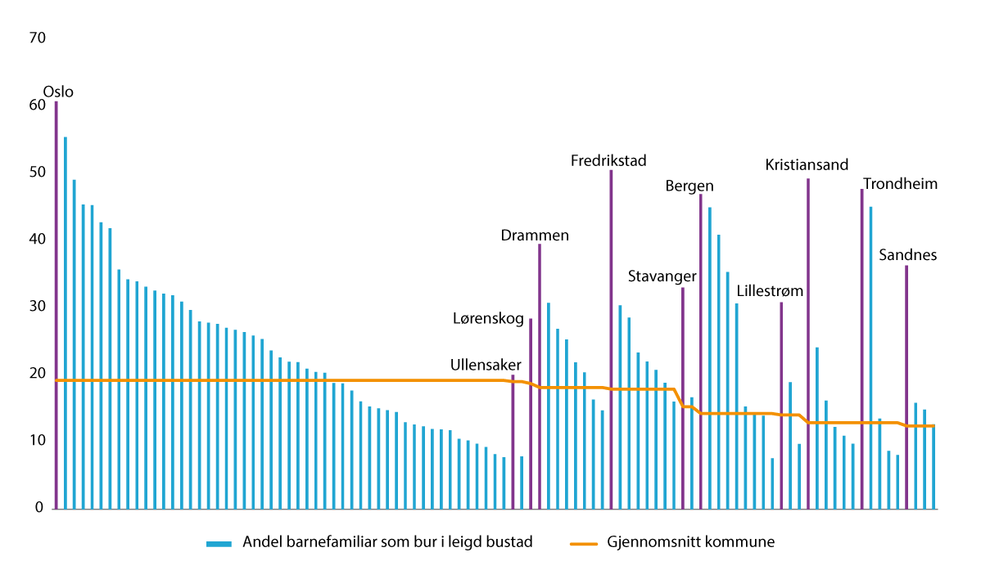
          - Andel barnefamiliar som bur i leigd bustad i levekårsutsette område i 11 kommunar. 2022. Prosent
Kjelde: Statistisk sentralbyrå, dataleveranse til Kommunal- og distriktsdepartementet (KDD). Berekningar: KDD

Tilgangen til bustadmarknaden og bustadprisar i store byar
Bustadprisane har auka mykje dei seinaste tiåra. Veksten har likevel vore ulik i ulike delar av landet. Det gjer at moglegheitene til å kjøpe bustad varierer med områda. For mange hushald har kjøpekrafta på bustadmarknaden halde seg godt over dei siste tiåra, sjølv om det økonomiske handlingsrommet til å kjøpe bustad har variert ein del. Andelen med høg buutgiftsbelastning for Noreg samla sett har halde seg stabil over tid.
For hushald med låge inntekter er likevel situasjonen ein annan. Andelen med høg buutgiftsbelastning har auka blant leigarar og låginntektshushald. Utviklinga i leigeprisar har historisk vore prega av moderat prisutvikling, men det siste året har leigeprisane auka. Frå 1. kvartal 2022 til 1. kvartal 2023 auka leigeprisane i dei fire største byane med 10,4 prosent. Prisauken blir mellom anna forklart med renteaukane, større etterspurnad frå studentar som vender tilbake til studiestadene etter pandemien, meir arbeidsinnvandring og eit lågt tilbod av leigebustader.
Ein typisk førstegongskjøpar må også strekkje seg lenger for å få råd til å kjøpe ein bustad og kan kjøpe ein betydeleg færre del av bustadene no enn for ti år sidan, særleg i mange av dei store og sentralt plasserte kommunane.
Dersom mange med høge inntekter buset seg i dei same områda, blir det vanskelegare for personar med middels og låge inntekter å busetje seg i desse områda. Sykepleierindeksen viser for eksempel at det har blitt betydeleg vanskelegare å kjøpe seg bustad i Oslo med sjukepleiarinntekt. Ut frå berekningane i denne indeksen kunne ein einsleg sjukepleiar berre kjøpe 1,2 prosent av bustadene som var til sals i Oslo hausten 2022. For fleire andre storbyar har derimot kjøpekrafta halde seg stabil eller er noko betra sidan finanskrisa.
Samtidig varierer også bustadprisane og prisveksten inne i byane. I Oslo varierer bustadprisane mest. Gjennomsnittleg kvadratmeterpris varierer mellom Oslos bydelar frå om lag 50 000 til over 100 000 kroner. I dei fleste andre byane er variasjonen mindre. By- og levekårsutvalet peikte i NOU 2020: 16 på at i område med låge bustadprisar kan det vere at viljen og moglegheitene til å investere i bustader og buområde er lågare enn i område med høge bustadprisar. Det kan forsterke pris- og bukvalitetsskilnadene mellom bustadområde over tid.
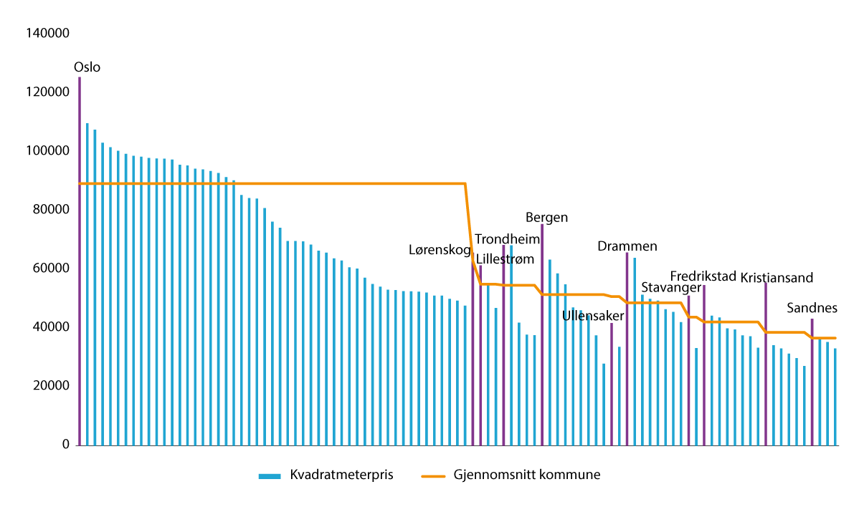
          - Kvadratmeterpris på selde bustadar i levekårsutsette område i 11 kommunar. 2022. Kroner
Kjelde: Statistisk sentralbyrå, dataleveranse til Kommunal- og distriktsdepartementet (KDD). Berekningar: KDD
Den delen av hushalda med aller lågast inntekt (den lågaste inntektsdesilen) har dårlegast moglegheit til å kjøpe bustad. Ifølgje ei utgreiing frå Samfunnsøkonomisk analyse har kjøpekrafta til denne gruppa blitt ytterlegare svekt dei siste åra. Denne gruppa kan maksimalt betene eit bustadlån på 1,7 millionar kroner. Da er det ikkje teke omsyn til reguleringane i utlånsforskriften. Dette er eit krevjande utgangspunkt for å kunne gjere kjøp i alle delar av den norske bustadmarknaden.
Heller ikkje alle har like god tilgang til leigemarknaden. For eksempel tyder nokre studiar på diskriminering i leigemarknaden. Ifølgje ein rapport frå Forbrukarrådet har éin av fire leigetakarar opplevd gjentekne avslag når dei skulle finne bustad, og 18 prosent har kjent seg diskriminerte på leigemarknaden. Svært overrepresentert er personar med innvandrarbakgrunn frå ikkje-europeiske land. Også ein rapport om prisdanninga i den norske leigemarknaden tyder på at leigetakarar med utanlandsk landbakgrunn betaler ein høgare leigepris enn andre leigetakarar. Undersøkinga viser også at to av ti leigetakarar har opplevd å bli valde bort på bakgrunn av låg inntekt eller NAV-garanti.
Det kan vere grunn til å gå ut frå at bustadprisane vil halde fram med å stige i ein del byar. I andre delar av landet kan prisutviklinga bli meir stabil eller negativ, og det er mogleg at det kan bli større skilnader i bustadprisane mellom ulike delar av landet. Inntektsutvikling, bustadbygging og til- og fråflytting er nokre av faktorane som verkar inn på bustadprisane.

Bustadformue påverkar økonomi og ulikskap
Bustaden påverkar økonomien til hushalda på fleire måtar. For eksempel, om ein eig eller leiger bustaden sin, påverkar kor mykje det kostar å bu. 56 prosent av leigetakarane hadde høg buutgiftsbelastning i 2020, altså at buutgiftene utgjer meir enn 25 prosent av inntekta etter skatt. For bustadeigarane var denne andelen 16 prosent. Her speler det også inn at leigetakarar i snitt har lågare inntekt enn bustadeigarar.
For bustadeigarar tilseier stigande bustadprisar auka formue. Samtidig er det tendensar til at bustadformuen blir skeivare fordelt. Dei 10 prosentane av befolkninga med størst formue har i løpet av 30 år auka andelen sin frå 45 til 58 prosent av formuen. Det er også indikasjonar på at utviklinga i bustadmarknaden forsterkar dei økonomiske skilnadene. Sagt på anna vis: når bustadprisane utviklar seg ulikt, inneber det også større skilnader i bustadformuane til folk og ikkje berre mellom eigarar og leigarar, men også eigarane imellom. Dei som eig bustad i eit område med lågare prisutvikling, kan ikkje byggje eigenkapital i same graden. Dette gir i sin tur ulike moglegheiter til å flytte og kan verke bestemmande over livet på fleire område. Dette har negative konsekvensar for mobiliteten i arbeidsmarknaden og svekker omstillingsevna i økonomien. Bustadformuen ser også ut til å forplante seg gjennom generasjonar. For eksempel kan bustadformuen til besteforeldra verke inn på bustadformuen til barnebarna. Samtidig kan det også vere vanskeleg å etablere seg på heimstaden sin for unge som veks opp i område med høge bustadprisar.

Barnefamiliar med låginntekt er ofte mest trongbudde
I Noreg blir hushalda rekna som trongbudde dersom talet på rom i bustaden er lågare enn talet på personar eller éin person bur på eitt rom, og dersom det er under 25 kvadratmeter per person.
Barnefamiliar med låginntekt er ofte mest trongbudde. 15 prosent av barnefamiliane i Noreg er trongbudde, og det same gjeld i overkant av 30 prosent av barnefamiliane i Oslo. I nokre få område i Oslo bur over 60 prosent av barnefamiliane trongt. I Bergen og Trondheim er denne andelen over 40 prosent i enkelte område. Låg inntekt er også knytt til det å vere trongbudd. Ein stor andel av hushalda som får bustøtte og/eller sosialhjelp, bur trongt. Større hushald bur oftare trongare enn andre.
Å bu trongt kan påverke moglegheita til ro og kvile og livsutfaldinga, og det kan auke sjansane for både familiestress og smitte av sjukdommar i hushaldet. Dette blei særleg aktualisert under covid-19-pandemien. Andelen trongbudde varierer med innvandringsbakgrunn. Tal frå 2020 viser at 31 prosent av flyktningane i Noreg bur i hushald som blir definerte som trongbudde. Til samanlikning gjaldt det same 18 prosent av arbeidsinnvandrarane og 8 prosent av dei utan innvandrarbakgrunn. Om ein er trongbudd, varierer også med butida i Noreg: for flyktningar med kortast butid bur 44 prosent trongt, mens for flyktningar med butid lenger enn 15 år bur 20 prosent trongt.
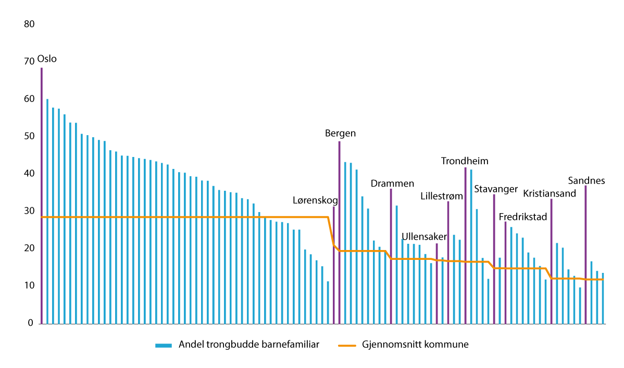
          - Andel trongbudde barnefamiliar i levekårsutsette område i 11 kommunar. 2022. Prosent.
Kjelde: Statistisk sentralbyrå, dataleveranse til Kommunal- og distriktsdepartementet (KDD). Berekningar: KDD

Levekår for leigetakarar
Dei fleste leigetakarar er fornøgde med leigeforholdet og opplever leigeforholdet som trygt. Likevel har leigetakarar oftare levekårsproblem og dårlegare buforhold og bumiljø enn eigarar. Dette er særleg tilfellet for personar som leiger seinare i livet, og for barnefamiliar. Desse gruppene leigebuarar har også lågare opplevd livskvalitet enn eigarar. Leigetakarar er generelt mindre tilfredse med bustaden og har dårlegare bustadstandard enn eigarar. Dette gjeld både dersom ein ser på sjølvrapporterte data om å vere trongbudd, ha tilgang på dagslys og vere utsett for støy, forureining, fukt og ròte, og når ein samanliknar data om det å vere trongbudd basert på registerdata om bustadstorleik. Livskvalitetsundersøkelsen viser også at leigetakarar i Noreg er mindre fornøgde med livet enn bustadeigarar. Det er tilsvarande mønster med omsyn til optimisme for framtida.
Ein studie frå NTNU om kvaliteten på kommunalt disponerte utleigebustader der det bur barnefamiliar, viste at mange av dei som blei intervjua, meinte standarden på bustaden deira var tilfredsstillande, og at dei var ganske fornøgde med leilegheita dei hadde fått. Den største utfordringa som gjekk igjen for mange av familiane, var at dei budde trongt. Rapporten trekkjer også fram ulike eksempel på nærmiljøarbeid som har snudd belasta buområde til gode nærmiljø for barnefamiliar.
2,4 prosent av leigetakarar opplever leigeforholdet som utrygt, og det kan oppstå konfliktar mellom leigetakarar og utleigarar. Det er liten skilnad mellom dei som leiger av privatpersonar og av større utleigarar. For leigetakarane kan det opplevast som belastande å stå i konflikt med utleigaren. I sin rapport Å leie bolig opplyser Forbrukarrådet at mange av førespurnadene dei får, handlar om manglar ved bustaden, kva som er normal standard, og kva som er vedlikehaldsplikter for utleigar og for leigetakar. Dei får også mange spørsmål knytte til husleigekontraktar, som rettar i samband med oppseiing, forbod mot å seie opp og gyldig oppseiingsgrunn. Husleigetvistutvalet (HTU) viser i sin årsrapport at dei største konfliktområda som blir bringa inn for HTU, er erstatning og skuldig leige.
Også kvaliteten på nærmiljøet blir vurdert som lågare blant leigetakarar enn blant eigarar. Ifølgje Livskvalitetsundersøkelsen er kvar femte leigetakar lite tilfreds med strøket dei bur i. Det er meir enn dobbelt så stor andel som blant bustadeigarane. At leigebuarane er mindre tilfredse med nærmiljøet, blir også reflektert i at ein større andel av leigetakarane manglar trygg tilgang til tur- og rekreasjonsområde nær bustaden, og at ein større andel kjenner seg utrygge i nærmiljøet der dei bur. Dei aller fleste kjenner seg trygge i nabolaget dei bur i, men personar som leiger bustad, kjenner seg oftare utrygge og er redde for å bli utsett for vald eller truslar i nærmiljøet.

Bustadproblem for studentane
Studentmassen er samansett av personar med ulik sosial og økonomisk bakgrunn, der tilgang, krav og preferansar til bustad vil variere. Levekårsundersøkinga blant studentar i høgare utdanning frå 2021 viser at 58 prosent av studentane leiger bustaden dei bur i. Den private bustadmarknaden huser dei aller fleste studentane. Dei som leiger, bur i alt frå småskala utleigeeiningar til private hybelhus bygde til utleige til studentar. Det varierer kor godt tilpassa bustadmarknaden er til studentar på dei ulike studiestadene.
Levekårsundersøkinga viser at studentar i gjennomsnitt har lågare standard på bustaden enn befolkninga generelt, og at mange opplever problem med bustaden som fukt eller ròte, støy utanfrå, støv, lukt eller forureining rundt bustaden og kriminalitet, vald eller hærverk i buområdet. 44 prosent av studentane gav opp at dei hadde eit eller fleire problem med bustaden, og at dei som leiger og bur i kollektiv, er spesielt utsette. Vedvarande problem med bustaden kan få alvorlege konsekvensar for bustandarden som igjen kan ha negativ effekt på andre livsområde.
For dei fleste studentane er husleiga den største utgiftsposten i månaden. Levekårsundersøkinga viser at 30 prosent av studentane i Noreg bur i eit hushald med svært tyngjande buutgifter. Studentbustadene som studentsamskipnadene leiger ut, har ei vesentleg lågare husleige enn bustader på den private leigemarknaden og er viktige for å sikre eit rimeleg og føreseieleg butilbod for studentar. Studentbustader vil også kunne bidra til å dempe presset i bustadmarknaden generelt.

Arealbruk og kvalitet på bustader og nærmiljø
Kompakt byutvikling gjennom fortetting og transformasjon har vore førande for byutviklinga dei siste tiåra. Hensikta er å redusere byspreiing, transportbehov og klimagassutslepp og å redusere kostnadene til infrastrukturturtiltak. 40 prosent av arealet i byar og tettstader blir i dag brukte til bustader. Mindre tettstader har høgare andel busetnader med frittliggjande småhus enn dei store. Samtidig er det ein tydeleg trend at andelen minkar, uansett storleiken på tettstadene. Vi bur stadig tettare fordi frittliggjande småhus vik for meir konsentrerte buformer, og denne utviklinga er forventa å halde fram.

Kvalitet på bustader og bustadområde
Bustader og buområde i Noreg har generelt god standard. Dette gjeld også i område der mange har låge inntekter og dårlege levekår, slik at område med opphoping av levekårsproblem kan vere velhaldne og velplanlagde, med god tilgang til møteplassar, grøntområde, kollektivtilbod og butikkar. Det er likevel ein del bustadområde med konsentrasjon av levekårsproblem som har utfordringar som låg bustadstandard, manglande vedlikehald, mange små bustader, dårleg tilgang til grøntområde og at dei ligg nær trafikkerte hovudvegar. Sjølv om standarden generelt sett er god, kan bustadområde med eit einsidig bustadtilbod med omsyn til bustadstorleiken og bustadtypar også bidra til segregering.
Mange av dei eksisterande bustadene er ikkje utforma slik at dei tilfredsstiller dagens krav til tilgjengelegheit og energieffektivitet i nye bustader. Samtidig har mange av dei store byane relativt høg utbyggingstakt, og får dermed ein aukande andel tilgjengelege og energieffektive bustader. Det kan mellom anna gi fleire bustader tilpassa ei aldrande befolkning. Å oppgradere eksisterande bustader og bygg bidreg også til å møte behova som er i dag. I ein by som Oslo kjem nesten 20 prosent av bustadtilfanget gjennom ombygging av eksisterande bustader og bygg.
Mens nokre studiar viser at bybuarar er meir fornøgde med nabolaget sitt jo tettare dei bur, finn andre studiar at slik tettleik reduserer trivselen, særleg for barnefamiliar. Kort og enkel tilgang til målpunkta i kvardagen er kvalitetar ved den tette byen som mange verdset. Samtidig kan andre oppleve mangelen på natur og grøntområde, rein luft og dagslys som utfordrande.
Mange utbyggingsprosjekt gjennomførte som fortetting blir kritiserte for at det blir teke for lite omsyn til stadlege kvalitetar og lokal byggjeskikk, at det er for liten variasjon i bustadtypar og utsjånad, og at uteområda har for låg kvalitet. Bukvalitet og høg tettleik kan vere vanskeleg å foreine, men god utforming og gjennomføring kan bidra til høg kvalitet på fortettingsområde.

Tilgang til natur og rekreasjonsområde
Endringar i arealbruken og klimaendringar kan leggje press både på natur og på rekreasjonsområde. Spesielt er det ei utfordring å vareta og utvikle grøntområde og friområde samtidig som byutviklinga skjer gjennom fortetting og transformasjon.
Befolkninga i norske byar og tettstader har i hovudsak god tilgang til natur og grøntområde. Likevel viser dei siste tala frå SSB at andelen busette og bygningar innanfor tettstader med trygg tilgang til rekreasjonsareal i 2022 berre var 61 prosent. Det er befolkninga i dei minste tettstadene som har best tilgang. Andelen innanfor tettstader med trygg tilgang til nærturterreng var 47 prosent. Utfordringa framover er å halde ved lag og utvikle allment tilgjengelege grøntområde av god kvalitet når befolkninga veks. Av omsyn til mellom anna helsa og livskvaliteten til befolkninga er det svært viktig at alle byområde har lett tilgjengelege parkar og offentlege grøntareal. Tilgangen til parkar og grøntområde som ligg mindre enn 800 meter frå heimen, aukar sjansen for at barn er i aktivitet minst i 60 minutt dagleg som er i tråd med tilrådingane frå helsestyresmaktene.
By- og levekårsutvalet viser i NOU 2020: 16 til store skilnader i tilgangen til trygge rekreasjonsområde i dei byområda i store og mellomstore norske byar som utvalet analyserte. I uttrykket trygg tilgang ligg det fleire variablar, for eksempel om ein må krysse ein veg med ei nærmare definert fartsgrense eller trafikkmengd for å komme fram til rekreasjonsarealet. I om lag ein firedel av analyseområda har 30 prosent eller færre bebuarar trygg tilgang til rekreasjonsområde. I nesten ein tredel av områda har 70 prosent eller fleire av bebuarane trygg tilgang til rekreasjonsområde.

Miljøutfordringar i nokre utsette område
Nokre stader gir infrastrukturen utfordringar for nærmiljøa, for eksempel ligg nokre av områda ugunstig nær hovudvegar. Det gir støy og forureining, gjer områda meir usikre for barn og skaper barrierar mellom bustadområde.
Eit giftfritt miljø, god luftkvalitet og lite støyforureining er viktige føresetnader for eit godt nærmiljø. God luftkvalitet er viktig for å bevare god helse, og både nasjonale og lokale myndigheiter har over fleire år jobba aktivt for å betre luftkvaliteten i byar og tettstader. Luftforureininga i Noreg har gått nedover det siste tiåret, men kan framleis utgjere ei utfordring lokalt. Dårleg luftkvalitet kan føre til alvorlege helseplager i befolkninga og redusere livskvaliteten, særleg i utsette grupper. Dei største helseproblema med luftforureining er knytte til svevestøv. Vegtrafikk er den viktigaste kjelda til grovt svevestøv, mens vedfyring er den viktigaste kjelda til fint svevestøv.
Støy er det miljøproblemet som rammar flest menneske i Noreg, og talet på personar som er utsette for støy aukar. I 2019 var det om lag 2,1 millionar som var utsette for utandørs støynivå over 55 dB ved eigen bustad. Utfordringar med støy gjeld særleg for enkelte område i Oslo. Vegtrafikk er den klart største kjelda til støy og støyplager, men luftfart, skjenegåande trafikk og dessutan industri og næringsverksemd bidreg også til støy. Støy kan påverke helsa gjennom høyrselsskadar, søvnproblem og stressreaksjonar. Undersøkingar har vist at søvnproblem, depresjon, fordøyingsplager, nervøsitet og rastløyse er meir utbreidde i område med mykje trafikkstøy enn i område med lite trafikkstøy. Fleire lover, forskrifter og retningslinjer regulerer støy frå ulike støykjelder, og det er ulike etatar, både kommunale og statlege, som forvaltar desse.

Ulik tilgang til sosiale møteplassar
Dei fleste norske byområda er etablerte rundt eit lokalt senter, med varierande tilbod av handel, service og tenester. By- og levekårsutvalet viser i NOU 2020: 16 at det er ein stor variasjon mellom ulike bustadområde i kor godt dei lokale butikksentera fungerer. I si tid blei mange drabantbyområde planlagde med eigne lokalsenter, men sentera har utvikla seg i ulike retningar. By- og levekårsutvalet viser til at mange sentre slit med å fylle lokala, og at ein del av sentera kan karakteriserast som slitne og er i liten grad blitt haldne ved like og oppgraderte. Nokre av dei blir likevel aktivt brukte av lokalsamfunnet – sjølv om sentera treng rehabilitering. Fleire av sentera er kritisert for å vere innoverretta ved at dei har møteplassar på innelukka torg, og i liten grad inviterer til aktivitet på gater og plassar på utsida av sentera. Det kan vere ønskjeleg å bidra til meir aktivitet ute i gatene, mellom anna for å førebyggje kriminalitet.
By- og levekårsutvalet viser at det trass i at dei fleste bustadområda er planlagde med god tilgang til friområde og møteplassar, også finst det område der bebuarane rapporterer om mangel på møteplassar eller lite vedlikehaldne uteområde. Utvalet viser til at dei som blei intervjua, mellom anna ser behov for fleire aktivitetstilbod til barn og unge og fleire og betre leikeplassar som gir barn anledning til å utfalde seg. Dei meiner vidare det er behov for stader der ungdom kan vere, møteplassar for eldre og møteplassar der lokalbefolkninga treffer på kvarandre på tvers av alder og andre skiljelinjer. I drabantbyar er dei vaksne oftare mindre fornøgde med tilbodet av møteplassar og treffstader, mens innbyggjarane her er meir fornøgde med tilbodet til barn og unge.
Personar med funksjonsnedsetjing møter framleis barrierar som står i vegen for like moglegheiter til aktivitet og deltaking. SSB anslår at rundt 20 prosent av bustadene i Noreg er tilgjengelege for, eller kan tilpassast, utan altfor store omkostningar og at denne andelen vil auke til 35 prosent i 2040 på grunn av nybygging. Denne andelen vil vere høgare i dei største kommunane. Det er framleis ei stor utfordring at eksisterande publikumsbygg ikkje er universelt utforma, og det er behov for å sikre universelt utforma reisekjeder med eit tilrettelagt kollektivtransporttilbod.
Mangel på møteplassar og samhandling mellom ulike grupper kan bidra til å svekkje tilhøyrselen innbyggjarane har til lokalsamfunnet sitt. Ein slik mangel kan også byggje opp frykt og fordommar mellom grupper. Dersom nokre grupper systematisk er underrepresenterte på ulike arenaer, kan det på sikt bli eit demokratisk problem.

Deltaking i kultur, idrett og frivilligheit gir moglegheiter
Tilhøyrsel, deltaking og gode oppvekst- og levekår er grunnleggjande for trygge og gode samfunn. Det å delta i fritidsaktivitetar gir menneske moglegheiter til opplevingar og læring, sosial inkludering og tilhøyrsel.
Sjølv om mange barn og unge er innom idretten og ulike kulturaktivitetar i løpet av oppveksten, er det sosiale skilnader i deltakinga. Familieressursar som å ha høg inntekt og høg utdanning og sosiale nettverk har særleg mykje å seie for deltakinga til barn og unge. Inntekt og utdanning i tillegg til tilknyting til arbeidslivet betyr også noko for om vaksne deltek i frivillige organisasjonar. I tillegg til ressursar på individ- og familienivå verkar aktivitetstilbodet frå lokale frivillige organisasjonar, nabolag og lokal og nasjonal politikk på feltet bestemmande for deltakinga til innbyggjarane.

Deltaking i frivilligheit på landsbasis
Noreg ligg på topp internasjonalt når det gjeld deltaking i frivilligheit i alderen 16 til 78 år. Deltakinga varierer med sosioøkonomiske faktorar. Deltakinga er høgast blant folk som er midt i livet, personar med barn i husstanden deltek oftare enn andre, høgt utdanna deltek meir enn lågt utdanna, høginntektsgrupper deltek meir enn låginntektsgrupper, og personar som er sysselsette, deltek meir enn personar som ikkje er i arbeid.
Like mange kvinner som menn deltek i frivillig arbeid, mens representasjonen av kvinner og kvinner i leiinga i frivillige organisasjonar, lokalt og nasjonalt, er gått tilbake dei siste åra. Befolkninga med minoritetsbakgrunn har hatt ein jamn auke når det gjeld deltaking i frivillig aktivitet, men er underrepresenterte i styreverv og i organisasjonsdeltaking.
Under pandemien har det vore ein nedgang både i organisasjonsmedlemskap og i frivillig innsats. Andelen av befolkninga som bruker mykje tid på frivillig innsats, er stabil over tid, mens det er ein nedgang i dei som utfører litt frivillig innsats. Sjølv om pandemien påverka aktiviteten i mange lag og foreiningar, er hovudbiletet at fleirtalet av dei heldt fram med drifta som normalt. Mens grunnfjellet av frivillige greidde seg i alle andre delar av landet, fall andelen som brukte mykje tid på frivillig innsats, i Oslo og omland.
Når det gjeld barn og unge, kan nyare analysar tyde på at deltakinga til barn og unge i fritidsaktivitetar er på veg ned. Denne trenden starta før pandemien, sjølv om tal frå Ungdata viser at nedgangen var størst under covid-19-pandemien. Utfordringane knytte til deltakinga og rekrutteringa til frivilligheit ser ut til å vare ved utover i 2023.
Ein rapport om konsekvensar av pandemien viser nedgang i medlemstal og ny-rekruttering og utfordringar med å fylle verv i utval og styre. Mangel på frivillige og stor utskifting i organisasjonane har medført press og utfordringar i organisasjonane.

Deltaking og sosial ulikskap blant unge
Forsking viser at ungdom frå heimar med høgast sosioøkonomisk status har nesten dobbelt så høgt sannsyn for å delta i organiserte fritidsaktivitetar samanlikna med ungdom frå heimar med lågast sosioøkonomisk status. Betydninga av foreldras sosioøkonomiske bakgrunnen er sterkast i idretten, men også for kulturaktivitetar verkar den sosioøkonomiske bakgrunnen til foreldra inn på kor mykje ungdommane deltek.
For religiøse aktivitetar er det ikkje funne sosioøkonomiske skilnader i deltakinga, og i fritidsklubbar er det ungdom frå familiar med låg sosioøkonomisk status som har høgast deltaking. I dei mest sentrale strøka er det ei tydelegare overvekt av ungdom frå heimar med høg sosioøkonomisk status blant dei som deltek. Sosioøkonomiske ressursar er den enkeltfaktoren som i størst grad forklarer underrepresentasjonen av minoritetsungdommar i organisert idrett. Blant gutane ser dette ut til å forklare heile skilnaden mellom minoritet og majoritet. Samtidig er det større skilnader mellom jenter og gutar blant ungdom med innvandrarbakgrunn. Kjønnsskilnadene er særleg store i idretten, men dei gjer seg også gjeldande i fritidsklubbdeltakinga.

Tilgang på aktivitetslokale og anlegg
Tilgang til møteplassar som lokale, anlegg og uteplassar er ein føresetnad for å leggje til rette for organiserte aktivitetar og fellesskap. Ein del organisasjonar eig lokala sine, andre leiger eller låner lokale, mens andre har verken fysiske møteplassar eller eigna lokale. Delar av kulturfrivilligheita er avhengig av god akustikk, tilrettelagde rom for øving, produksjon og framvising og dessutan lagerlokale. Tilgangen på eigna lokale er ei utfordring for rekruttering og deltaking i kulturfrivilligheita.
Mange kommunar og bydelar har som prinsipp å tilby lokale gratis eller til redusert pris. Skular, bibliotek, frivilligsentralar, trus- og livssynssamfunn, idrettsanlegg, parkar og uteområde er eksempel på slike møteplassar og lokale.
Ei undersøking Telemarksforsking har gjort, viser til utfordringar med eigna rom og tidsbruk i lokala, lagringsplass, nøkkeltilgang, sikkerheit og tilsyn. Rapporten viser til behov for å involvere kulturorganisasjonane tidleg i kommunale planprosessar for å utvikle gode kulturarenaer.
Fleire storbyar har allereie etablert strukturar for å inkludere kulturkompetanse i plan- og bygningsprosessane. Bergen er eit godt eksempel på ein storby som har etablert eit amatørkulturråd, og har utvikla ein kulturarenaplan for Bergen kommune 2019–2030.
Idrettsanleggstilbodet i kommunane heng saman med kommuneøkonomien. Tilgangen til nødvendige areal for å byggje slike anlegg kan vere utfordrande i delar av landet, og spesielt i dei store byane. Samtidig er det skilnader mellom idrettane. I nokre idrettar må laga stort sett byggje og drifte anlegga sine sjølve, mens andre idrettar i større grad har tilgang til kommunale anlegg.

Tilgang til kulturopplevingar i bysamfunn
Mange av kunst- og kulturinstitusjonane ligg i dei store byane. Skilnader i deltaking og oppleving av kunst og kultur er kartlagde gjennom ein kunnskapsgjennomgang i Norden i 2022. Den kulturelle infrastrukturen har stor innverknad på deltakinga, han er ujamt fordelt og har ein tendens til å vere sentralisert. Dette bidreg til å skape ulike moglegheiter for å delta i kulturliv og kulturpolitikk. Kunnskapsgjennomgangen viser likevel at dei viktigaste skilnadene i deltakinga i kulturlivet handlar om sosial bakgrunn, utdanning, yrke og kjønn, noko som fører til ulike føresetnader for og interesse for å ta del i ulike typar kultur.

Valdeltakinga varierer
Valdeltakinga ved dei siste vala i Noreg har vore høg, samtidig med at talet på kor mange som deltek, har vore relativt stabilt. Ei høg og brei valdeltaking gir legitimitet til dei folkevalde politikarane og dei politiske avgjerdene som blir tekne i eit representativt styresett.

Sosiale skilnader i valdeltakinga i Noreg
Valdeltakinga er ikkje like høg i alle samfunnsgrupper. Kor mange som deltek frå dei ulike gruppene, er eit uttrykk for graden av politisk engasjement og involvering. Snur ein på det, er deltakinga samtidig uttrykk for den politiske innverknaden som ulike samfunnsgrupper har. Dei med universitets- og høgskuleutdanning deltar oftare enn dei som har grunnskule eller vidaregåande som høgast fullførte utdanning. Personar som ikkje er knytt til arbeidslivet og personar med låg personleg inntekt er også mindre politisk deltakande enn både yrkesaktive og dei med høgare inntekter. Det kan likevel vere utfordrande å forklare politisk deltaking berre på bakgrunn av generelle kjenneteikn. Sjølv om ein større andel innanfor desse gruppene generelt er mindre politisk deltakande og aktive, vil det likevel vere fleire eksempel på nettopp det motsette.
Enkelte samfunnsgrupper har særleg og gjennomgåande låg valdeltaking, spesielt gjeld dette personar med grunnskule som høgaste utdanning og stemmeføre personar med innvandrarbakgrunn. Heile 14 prosent av stemmeføre var permanente heimesitjarar ved tre etterfølgjande val.
Valdeltakinga blant stemmeføre innvandrarar og norskfødde med innvandrarforeldre er generelt lågare enn i befolkninga elles. 16 prosent av dei stemmeføre ved kommunestyre- og fylkestingsvalet i 2019 hadde innvandrarbakgrunn. Dette er ei tredobling frå 1979.
Tabell 2.1 viser ei oversikt over kor tilbøyeleg ulike samfunnsgrupper var til å delta ved val i perioden 2011 til 2019. Tabellen viser for kvar samfunnsgruppe prosenttalet for dei som alltid stemmer ved val (vaneveljarane), dei som stemmer ved nokre val (sporadiske veljarar), og dei som aldri stemmer (permanente heimesitjarar).
            - Fordeling av permanente heimesitjarar, sporadiske veljarar og vanlege veljarar etter sosiale bakgrunnskjenneteikn. Prosent.
05J1xt2
 | Permanent heimesitjar | Sporadisk veljar | Vaneveljar | N
Alle stemmeføre | 8,6 | 48,7 | 42,7 | 8495
Kvinne | 7,4 | 48,0 | 44,7 | 4237
Mann | 9,9 | 49,4 | 40,7 | 4258
26–39 | 13,0 | 62,9 | 24,2 | 2052
40–59 | 7,7 | 47,3 | 45,0 | 3228
60–79 | 6,4 | 39,4 | 54,2 | 2577
80+ | 8,2 | 48,1 | 43,7 | 638
Innvandrar | 20,5 | 57,6 | 22,0 | 401
Utan innvandrarbakgrunn | 8,0 | 48,1 | 43,9 | 8031
Grunnskule | 18,3 | 55,6 | 26,1 | 1744
Vidaregåande skule | 8,4 | 51,1 | 40,5 | 3600
Universitet/høgskule | 3,0 | 41,9 | 55,1 | 3094

Kjelde: Bergh, J., Christensen D. A. og Holmås T. H. (2021): Mobiliseringsvalget 2019: Hadde kommunereformen noen betydning?
Tabellen viser at kor tilbøyeleg ein person er til å delta, varierer ut frå sosial bakgrunn, og dei to bakgrunnskategoriane som utgjer dei største skilnadene, er innvandrarbakgrunn og utdanningsnivå. Ein femdel av innvandrarane som er norske statsborgarar, er permanente heimesitjarar, mens tilsvarande tal for veljarar utan innvandrarbakgrunn er 8 prosent.
Tabell 2.1 viser i tillegg at mange stemmeføre lèt vere å stemme ved val over tid. Dei permanente heimesitjarane utgjer 8,6 prosent av veljarmassen, og desse gir altså avkall på å stemme ved val etter val. Denne andelen av befolkninga stiller seg heilt utanfor politisk deltaking og står dermed utan politisk innverknad. På sikt kan det vere problematisk med eit vedvarande politisk utanforskap, og det kan gjere det norske politiske systemet mindre representativt. Fråværet av politisk deltaking kan i tillegg utgjere ein fare for at personane søkjer seg til meir alternative deltakarkanalar, i verste fall antidemokratiske miljø.
Utdanningsnivået hos den generelle veljaren utgjer i tillegg ein stor grad av variasjonen når det gjeld kor tilbøyeleg veljaren er til å delta ved val. Heile 18 prosent av veljarar utan utdanning over grunnskule er permanente heimesitjarar i utvalet som blei undersøkt. I den andre enden er over halvparten av veljarane med universitets- eller høgskuleutdanning vaneveljarar. Tabell 2.1 viser klare sosiale skeivskapar i graden av deltaking, og SSB peiker på at skilnaden i valdeltakinga mellom utdanningsgrupper har vakse snarare enn minka dei siste åra.
              - Det er forskjell i valdeltaking mellom kommunar
SSB har undersøkt forskjellen i valdeltaking ved stortingsvalet i 2021 i 27 store og mellomstore bykommunar. Forskjellen i valdeltaking mellom kommunane var 14 prosentpoeng: i Sarpsborg var deltakinga 70 prosent mens den i Bærum var 84 prosent. I Oslo var deltakinga samla sett på 78 prosent.
Nokre område i byane utpeiker seg med særleg lav valdeltaking. I 25 av dei undersøkte områda er valdeltakinga under 67 prosent. Deltakinga er lågare blant personar med innvandrarbakgrunn samanlikna med befolkninga elles. For eksempel er valdeltakinga i eit område i Sarpsborg 34,8 prosent blant dei med innvandrarbakgrunn og 72,2 blant befolkninga elles. Oslo er den kommunen med størst variasjon mellom delbydelane.
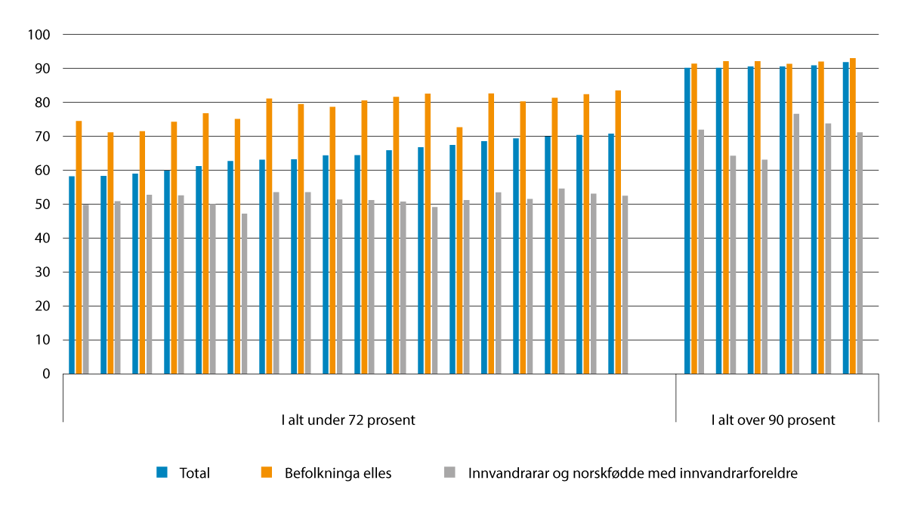
          - Valdeltaking i delbydelar i Oslo, i 18 delbydelar med under 72 prosent deltaking og i 6 delbydelar med over 90 prosent deltaking. Stortingsvalet 2021. Prosent.
Kjelde: Statistisk sentralbyrå. Dataleveranse til Kommunal- og distriktsdepartementet.
[Boks slutt]

Politisk representasjon bør gjenspeile befolkninga
For å sikre representativitet og motverke underrepresentasjon og i verste fall politisk utanforskap, er det viktig å leggje til rette for at det blir mogleg for alle å delta aktivt i samfunnsliv og politikk. Dette er samtidig vesentleg for å ivareta dei ulike meiningane, ønska og behova til ulike grupper. Det gjeld ikkje minst for enkelte grupper som allereie er lite politisk representert i folkevalde organ.
I dei fleste representative system er det ei forventning om at dei folkevalde skal spegle befolkninga, proporsjonalt med innbyggjarandelen til gruppa. Da er det viktig at ulike befolkningsgrupper er representert i folkevalde organ ut frå kjenneteikn som alder, kjønn, utdanning, yrkesbakgrunn, geografisk tilhøyrsel og innvandrarbakgrunn.
Kvinnerepresentasjonen i folkevalde organ i Noreg har økt meir eller mindre kontinuerleg over tid, både i Stortinget, i kommunestyra og i fylkestinga. I etterkant av lokalvalet i 2019 ble for første gang kvinneandelen i kommunestyra over 40 prosent, og i fylkestinga ble det nesten kjønnsbalanse med 46,8 prosent kvinner. Statistikken viser likevel at det er store variasjonar mellom kommunar.
Representasjonen av personar med innvandrarbakgrunn i politiske organ er aukande, men er fortsett låg – i gjennomsnitt. Stortingsvalet i 2021 førte til at ti representantar som enten er innvandrarar eller norskfødde med innvandrarbakgrunn, ble valt inn i nasjonalforsamlinga. Dette er nær ein fordobling frå førre periode. Ein rapport frå SSB viser ei svak auke av representantar med innvandrarbakgrunn i kommunestyra. Desse utgjer no i landsgjennomsnitt 3 prosent av kommunestyremedlemmane, ei auke på 0,3 prosentpoeng sidan 2015 og nær ei fordobling sidan 2003.
Talet på stemmeføre innvandrarar i kommunen påverkar talet på representantar med innvandrarbakgrunn. Kommunar med mange innvandrarar har ein langt høgare andel av representantar med innvandrarbakgrunn i kommunestyra enn kommunar med ingen eller låg andel med innvandrarbakgrunn. I kommunar med over 15 prosent innvandrarar er andelen innvandrarar i kommunestyra langt høgare enn landsgjennomsnittet. Den største andelen er i Oslo, der 22 prosent av representantane i bystyret har innvandrarbakgrunn. I dei andre kommunane med over 15 prosent innvandrarar er andelen kommunestyrerepresentantar 6 prosent. For kommunar som har mellom 10 og 15 prosent stemmeføre med innvandrarbakgrunn, er andelen kommunestyrerepresentantar med innvandrarbakgrunn 3 prosent. I kommunane med lågare andel stemmeføre innvandrarar enn 10 prosent er den gjennomsnittlege innvandrarandelen blant representantane berre 1–2 prosent.
Det er fleire ulike grunnar til og forklaringar på skeiv sosial representasjon i folkevalde organ. Listeplasseringar, stemmetillegg og nominasjonsprosessane hos partia er nokre av desse, i tillegg til personstemmer frå veljarane. Dette kan både verke negativt for enkelte grupper, men kan også løfte kandidatar opp slik at desse blir valde inn. For innvandrarar spesielt ser personstemmene ut til å ha løfta enkelte kandidatar opp på listene.
Resultat frå Levekårsundersøkelsen 2020 viser at den kvardagslege politiske deltakinga er aukande i befolkninga, og at det blir teke i bruk stadig nye verkemiddel for å delta i den politiske samfunnsutviklinga. Undersøkinga viser til at unge og eldre stadig deltek på nye måtar, og særleg dei eldre har blitt meir aktive brukarar av spesielt internett. Bland ungdom og unge vaksne blir det observert at det heller er ein utvikling i motsett retning. Deltaking i demonstrasjonar har no teke over plassen som den mest populære forma for å påverke politiske prosessar for ungdom og unge vaksne. For unge har den digitale uttrykksmåten gått noko ned sidan 2017.
Undersøkingar viser at enkelte grupper har ei gjennomgåande lågare deltaking i det offentlege samfunnslivet. Særleg gjeld dette grupper som yngre menn i 20-åra, dei med innvandrarbakgrunn og yngre personar med yrkesfagleg bakgrunn.
At slike grupper gjennomgåande deltek mindre i samfunnsliv, val og politisk aktivitet elles, vil over tid kunne medføre ein underrepresentasjon i politiske organ. Dette vil vidare i ytste konsekvens kunne føre til oppleving av politisk utanforskap og manglande tillit til det politiske systemet.
Forsking viser at tilliten befolkninga har til det norske demokratiet, generelt er solid, vedvarande og gjennomgåande høg. Likevel fortel analysar at det eksisterer skilnader i politisk tillit mellom ulike sosiale grupper, og at skilnadene kan synast å auke. Undersøkingar viser at det finnes ei sosial skeivfordeling av politisk tillit. Dei finn at det er lågare tillit til politiske institusjonar og aktørar i grupper med lågare utdanning og svak økonomi, og at det i desse gruppene også er observert ein fallande tillit over tid.

Kriminalitetsutvikling og omfang
Noreg er stort sett eit trygt land med lite kriminalitet samanlikna med andre land. Folk flest kjenner seg trygge i Noreg. Sjølv om det er relativt lite registrert kriminalitet i Noreg, så viser Nasjonal trygghetsundersøkelse at nesten ein av tre respondentar seier dei har vore utsett for minst eitt lovbrot i 2020. Dette er langt høgare tal enn det som blir meldt til politiet. Unge er meir utsette enn eldre, og dei er mindre tilbøyelege til å melde lovbrot dei er utsette for. Mørketala er særleg høge for seksuallovbrot. Nasjonal trygghetsundersøkelse viser det ofte er ein relasjon mellom gjerningspersonen og fornærma når det gjeld vald og seksuallovbrot. Det kan vere ein kjenning, venn, kjærast eller ein annan i nær relasjon.
Til liks med dei fleste andre land har lovbrot i Noreg ei tydeleg alderskurve med toppunkt rundt overgangen til 20-åra og deretter ein gradvis reduksjon med aukande alder. Som for kriminaliteten generelt viser tal frå SSB at det har vore ein generell nedgang i registrert kriminalitet gjord av barn og unge dei siste 10–15 åra, men det har vore ein auke i talet på siktingar blant unge under 18 år sidan 2016. Samtidig er nivået framleis lågare enn det var dei ti første åra på 2000-talet. I dei siste fem åra har det vore ein særleg auke for gruppa under 15 år.
Kriminalitet har ein klar kjønnsdimensjon. Menn er overrepresenterte som gjerningsperson når det gjeld dei aller fleste lovbrota. Når det gjeld unge, er det også ein kjønnsskilnad. Mens gutar i langt større grad enn jenter blir sikta for lovbrot, så seier jenter dei er noko meir utsett for lovbrot enn gutar. Kjønnsskilnadene varierer likevel mykje for ulike former for lovbrotstypar. Kvinner er i langt større grad utsette for seksuallovbrot. Menn er i noko større grad utsette for grov vald, men her er kjønnsskilnadene mindre.

Kriminalitet varierer med geografi
Over tid har det likevel eksistert ein geografisk komponent knytt til kriminalitetsomfanget. Det er meir kriminalitet i sentrumsnære strøk enn i meir rurale område. Det å både vere utsett for, og bekymring for å bli utsett for lovbrot, aukar med kommunestorleiken. Tilsvarande resultat er det for den registrerte kriminaliteten, ved at det er fleire meldingar til politiet per 1 000 innbyggjarar i kommunar med fleire innbyggjarar. Likevel har denne skilnaden mellom mindre og meir befolkningstette kommunar blitt redusert over tid. Dette kjem av at det har vore ein større reduksjon i meldingar til politiet i større kommunar enn det har vore i mindre kommunar.
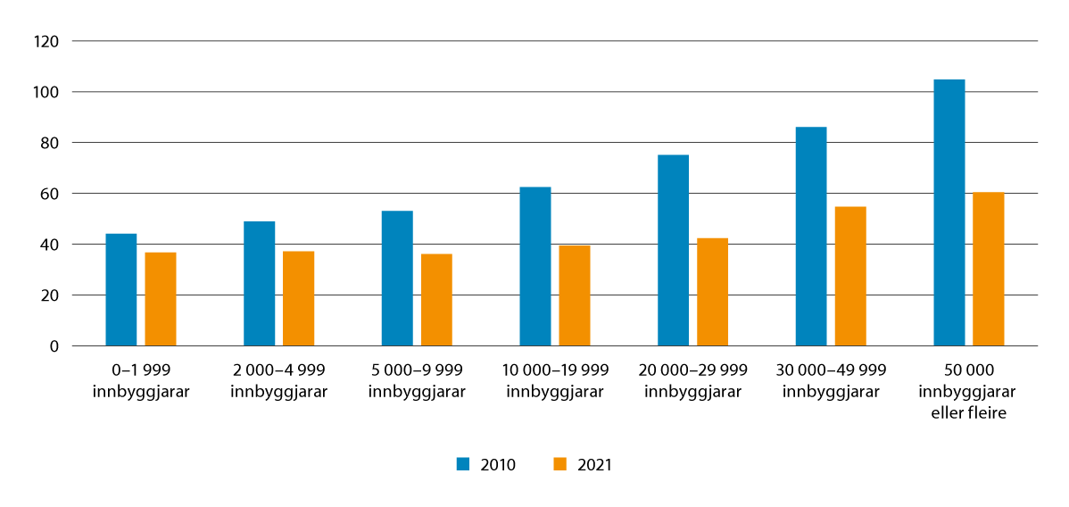
          - Talet på melde lovbrot per 1 000 innbyggjarar fordelt på kommunestorleik. 2010 og 2021.
Kjelde: Statistisk sentralbyrå 2022, tabell 08486
Det er likevel betydelege skilnader i kva slags kriminalitet som blir gjord på tvers av kommunestorleik. Mens eigedomstjuveri og vinning står for ein betydeleg andel av dei melde lovbrota i folketette kommunar, så er brot på trafikkreglane langt meir vanlege i mindre folketette kommunar.
Samtidig er det store variasjonar inne i kommunane, der det er ein samanheng mellom opphoping av dårlege levekår og kriminalitet i enkelte store byar eller buområde. Område prega av dårlege levekår skårar ofte også høgt når det gjeld kriminalitet. Kriminalitet i lokalmiljøet vil bidra til at bebuarar opplever utryggleik. Utryggleik kan bidra til innskrenkingar i livsutfaldinga og såleis til dårlegare levekår. Også innanfor ein og same by kan tryggleiken opplevast ulikt. Ung i Oslo 2021 viser at ungdom i dei austlege bydelane kjenner meir utryggleik i eige nærmiljø enn ungdommane i dei vestlege bydelane i Oslo gjer. Dette kan ha samanheng med ei opphoping av dramatiske enkeltepisodar med valdshendingar i det offentlege rom i enkelte bydelar og område.
Det er ei lita gruppe ungdommar som står for mykje av kriminaliteten for aldersgruppa, og som kan forklare ein stor del av auken for dei under 18 år dei seinaste åra. Dei står bak mykje og alvorleg kriminalitet og er til stor skade for seg sjølve og andre. Det dreier seg om valdslovbrot og narkotikahandel. Sjølv om valden ofte skjer mellom rivaliserande grupperingar, vil det også påverke lokalmiljøet, og det skaper utryggleik når kriminaliteten skjer ute i det offentlege rom. Unge som gjer lovbrot, er også i risiko for å rekrutterast til organisert kriminalitet. Spesielt på det sentrale austlandsområdet er rekruttering til kriminelle gjengar ei utfordring, ifølgje politiet.
Ein rapport utarbeidd av Oslo politidistrikt og Oslo kommune i 2022 tek for seg ungdom under 18 år som gjer gjentekne kriminelle handlingar over fleire år. Rapporten viser at det er ei klar overvekt av ungdommar med bustad i levekårsutsette bydelar som Søndre Nordstrand, Gamle Oslo, Alna og Grorud.

Ung og utsett
Ei undersøking om kjenneteikn ved barn og unge som driv med kriminalitet, viser at dei har gjennomsnittleg dårlegare oppvekstvilkår enn andre barn og ungdommar. Dei har oftare vore i kontakt med barnevernet i løpet av oppveksten, og foreldra har i gjennomsnitt dårlegare utdannings- og inntektsnivå, tek oftare imot trygdeytingar og har oftare sjølve vore straffa for kriminelle handlingar. Barn og unge som blir sikta, er også overrepresenterte blant dei med svakast prestasjon i grunnskulen. For ungdom som gjer gjentekne og alvorlege kriminelle handlingar, er det ei ytterlegare opphoping av dårlege levekår.
Unge er overrepresenterte blant gjerningspersonar, men dei er også meir utsette for lovbrot enn eldre aldersgrupper. Dette gjeld både alvorlege lovbrot som vald og seksuell vald, men også ulike typar tjuveri. Mykje tyder på at lovbrot gjorde av barn og unge i stor grad går ut over jamaldringar. Rapporten frå Oslo politidistrikt og Oslo kommune viser at mange av dei særleg aktive lovbrytarane sjølve er registrerte som offer for kriminalitet. Dei kan ha vore vitne til eller sjølve vore utsette for vald eller andre traumatiske opplevingar. Dei lever i familiar med anstrengd økonomi og generelle levekårsproblem. Sjølve har ungdommane problem mellom anna med psykisk helse, dei strever på skulen og deltek lite i organiserte fritidsaktivitetar.
Barn og unge som gjer lovbrot, har ofte vore kjende av hjelpeapparatet frå før, men hjelpa har komme for seint eller er for dårleg koordinert. I tillegg manglar det tiltak som kan hjelpe ungdommane med dei problema dei har. Mellom anna rapporterer konfliktråda at ungdom som gjennomfører straffereaksjonane ungdomsstraff og ungdomsoppfølging, ikkje i tilstrekkeleg grad får hjelp eller behandling for rusproblem, valds- og aggresjonsåtferd eller skadeleg seksuell åtferd. Også kriminalomsorga rapporterer om at det er vanskeleg å sikre tverrsektoriell hjelp til ungdom i alderen 18–24 år både før, under og etter straffegjennomføring.

Kriminelle grupperingar, gjengar og nettverk
Kriminelle gjengar er ikkje eit nytt fenomen. Gjengkriminalitet har vore eit problem i og rundt dei store byane sidan 1960–1970-åra. Det er mest av den gjengrelatert kriminaliteten i og rundt byar og særleg på det sentrale austlandsområdet. Fleire kriminelle gjengar har i dag tilhald i Oslo og står bak kriminalitet i Oslo. Samanlikna med andre byar i Noreg har Oslo som storby særskilde utfordringar med gjengkriminalitet, og dei siste åra har gjengkriminalitet knytt til barn og ungdom i enkelte av Oslos bydelar særleg fått merksemd.
Gjengkriminalitet er eit samansett fenomen, og strukturen i dei kriminelle gjengane varierer frå unge gutar som gjer seg skuldig i ungdomskriminalitet, til andre godt organiserte kriminelle med internasjonale forgreiningar. Narkotikaomsetning er ei viktig inntektskjelde, og miljøa er prega av vald og truslar. Som regel går slike valdshendingar ut over andre med tilknyting til gjengmiljøa. Dette skaper utryggleik i lokalmiljøa og kan bidra til å gi enkelte område i byen eit negativt omdømme.
Risikofaktorane for å bli med i ein gjeng er ein kombinasjon av strukturelle faktorar som fattigdom, arbeidsløyse og nabolag og individuelle faktorar som familiesituasjon og personlege problem. Kriminelle gjengar får lettare grobotn i levekårsutsette område med høg befolkningstettleik, der det å bu trongt gjer at mange, særleg unge gutar, oppheld seg mykje ute i nærmiljøet. I lokalsamfunn der opphoping av levekårsutfordringar er kombinert med gjengkriminalitet, kan dette føre til at utfordringar som overlappar, gjensidig påverkar og forsterkar kvarandre negativt, og at gjengkriminelle får auka fotfeste.
Del II
Innsatsområde

Økonomisk politikk, universelle velferdsordningar
og offentlege tenester
Noreg har eit høgt inntektsnivå som set oss i stand til å ha ein høg levestandard og eit høgt velferdsnivå. Vi har ein svært god statsfinansiell situasjon. I internasjonal samanheng har Noreg høg sysselsetjing, låg arbeidsløyse og eit høgt utdanningsnivå. Regjeringa vektlegg å inkludere fleire i arbeid, sikre gode og universelle velferdsordningar og å sørgje for eit omfordelande skattesystem som dei viktigaste grepa for å redusere økonomiske skilnader og å førebyggje fattigdom.

Ein rettferdig og omfordelande politikk
Målet regjeringa har for den økonomiske politikken, er ein økonomisk vekst som bidreg til arbeid til alle, meir rettferdig fordeling som reduserer dei sosiale og geografiske skilnadene, og ein sterk velferdsstat som er uavhengig av lommeboka og kvar folk bur. Å motverke økonomiske skilnader og fremje velferd er dei viktigaste føresetnadene for å førebyggje individuelle levekårsutfordringar.
Målet regjeringa har for skatte- og avgiftspolitikken, er rettferdig fordeling, vekst og verdiskaping og finansiering av velferda vår. Skattar og avgifter er avgjerande for å sikre ein sterk velferdsstat som gjer Noreg til eit trygt og godt land å bu i. Regjeringa vil halde det samla skatte- og avgiftsnivået på inntektene til folk uendra, samtidig som sosial og geografisk omfordeling vert varetatt. I tråd med Hurdalsplattforma er det gjennomført endringar for å redusere inntektsskatten for dei med inntekter under 750 000 kroner og auka skatt for dei med store formuar og inntekter.
Regjeringa vil jamne ut skilnader i levekår, sikre sosial mobilitet og redusere fattigdom, særleg fattigdommen som rammar barnefamiliar. Dei viktigaste grepa for å redusere økonomiske skilnader og førebyggje fattigdom er å inkludere fleire i arbeid, sikre gode og universelle velferdsordningar og sørgje for ein rettferdig og omfordelande skatt.
I tillegg har regjeringa sett i gang ulike arbeid som skal styrkje kunnskapsgrunnlaget knytt til fattigdom og låginntekt. Det er nedsett eit låglønnsutval, som skal kartleggje omfanget og utviklinga av lønnsskilnader og låglønn og undersøkje kva grep som kan bidra til å redusere inntektsskilnadene. Utvalet skal levere innstillinga si i starten av 2024.
Regjeringa har òg sett ned ei ekspertgruppe om barn i fattige familiar. Ekspertgruppa skal vurdere kva typar tiltak som er mest treffsikre, og korleis den offentlege ressursinnsatsen bør prioriterast for å styrkje oppvekstvilkåra til målgruppa og førebyggje at fattigdom går i arv. Éi problemstilling som ekspertgruppa skal vurdere, er om ressursinnsatsen i større grad enn i dag bør rettast mot spesifikke område eller grupper, for eksempel område med mange barn i låginntektsfamiliar eller barn frå familiar med innvandrarbakgrunn. Regjeringa vil følgje opp tilrådingane som kjem fram når ekspertgruppa om barn i fattige familiar legg fram rapporten sin hausten 2023.
Det er behov for systematisk kunnskap om korleis barnehagar, skular og SFO verkar inn på sosial utjamning. Kunnskapsdepartementet har i januar 2023 sett ned ei ekspertgruppe som skal gi eit kunnskapsgrunnlag og tilrådingar om korleis barnehagar, skular og SFO kan vere med på å jamne ut sosiale skilnader.
Regjeringa vil leggje fram ei stortingsmelding om sosial mobilitet og sosial utjamning for barn og unge og familiane deira. Meldingsarbeidet er eit samarbeid mellom Arbeids- og inkluderingsdepartementet, Barne- og familiedepartementet, Helse- og omsorgsdepartementet og Kunnskapsdepartementet. Meldinga skal gi ei samla framstilling av kunnskapsgrunnlaget på området. Ho skal rette merksemda mot barn og unge og familiane deira og kva som skal til for å unngå at sosioøkonomisk status går i arv. Ulikskap og ein vanskeleg oppvekst påverkar framtida til barnet allereie på eit tidleg stadium. Meldinga skal dekke dei første leveåra til barnet, viktige arenaer i liva til barn og unge og overgangen frå barndom til ungdoms- og vaksenliv.

Gode og universelle velferdsordningar
Universelle velferdsordningar inneber at innbyggjarane eller borgarane i eit land har like rettar til dei velferdsgoda som offentlege myndigheiter yter. Universelle ordningar bidreg til å skape eit samfunn med høg grad av tillit. Ytingane frå folketrygda skal sikre økonomisk tryggleik i ulike fasar av livet, som ved arbeidsløyse, fødselspermisjon, sjukdom og alderdom. Hensikta er å bidra til å jamne ut inntektene og levekåra gjennom livet til den enkelte og mellom grupper av personar.
Regjeringa har gjort fleire grep for å styrkje dei universelle ordningane, særleg gjeld det ordningane retta mot barn og barnefamiliar. I 2022 blei det lovfesta at barnetrygda skal haldast utanfor når økonomisk sosialhjelp blir berekna. Frå 1. mars 2023 blei barnetrygda prisjustert, noko som vil vere med på å styrkje inntektene for alle familiar som får barnetrygd. Barnetrygda for einslege forsørgjarar er styrkt i 2023-budsjettet, både ved ein generell auke av den utvida barnetrygda og som følgje av at støtta for einslege forsørgjarar er lagd om frå skattefrådrag til auka utvida barnetrygd. Omlegginga inneber at einslege forsørgjarar med for låg inntekt til å få fullt skattefrådrag vil få meir i offentleg støtte. Samla vil endringane i barnetrygda kunne bidra til å betre økonomien til barnefamiliar, og endringane vil vere særleg viktige for familiane med lågast inntekt.
Det sosiale sikkerheitsnettet skal vareta dei som ikkje har moglegheit til å leve av eiga inntekt. Økonomisk stønad til livsopphald skal sikre at alle har eit forsvarleg livsopphald. Statlege rettleiande satsar for økonomisk sosialhjelp gir eit felles utgangspunkt for utmåling av ytinga og blir justerte årleg i tråd med prisutviklinga i samfunnet. I 2022 blei det i tillegg gjort ei ekstraordinær justering som følgje av kostnadsveksten det siste året, og regjeringa har auka overføringane til kommunane til økonomisk sosialhjelp. Arbeids- og velferdsforvaltninga (NAV) tilbyr økonomi- og gjeldsrådgiving til personar med økonomiske problem.
Straumutgiftene er den enkeltposten som har hatt størst negativ innverknad på økonomien til låginntektshushald det seinaste året. I denne situasjonen er det innført mellombels straumstøtte til alle hushalda. Det skal takast omsyn til høge straumprisar ved utmålinga av økonomisk sosialhjelp.

Offentlege tenester skal vere likeverdige
Eit sentralt mål for staten er at offentlege tenester skal vere likeverdige. Dette blir gjerne reflektert gjennom både generelle krav til god kvalitet i tenesta og at tenesta blir tilpassa den enkelte. Krava til tenestene er nedfelte i lover og forskrifter og i nasjonale mål for oppgåveløysinga.
Alle offentlege myndigheiter er lovpålagde å jobbe aktivt, målretta og planmessig for å fremje likestilling og hindre diskriminering i tenester og forvaltning. Plikta til å jobbe med likestilling omfattar alle aktivitetar som er del av verksemda til offentlege myndigheiter.
Offentlege myndigheiter, uavhengig av sektor og nivå, har ansvar for å kommunisere med befolkninga innanfor ansvarsområdet sitt. Informasjon og tenester frå myndigheitene skal nå ut til flest mogleg.

Gode tenester til innbyggjarane
Kommunane har ansvar for mange av dei viktigaste velferdsoppgåvene og bidreg derfor på ein avgjerande måte til å redusere ulikskap og levekårsforskjellar både i by og land i heile Noreg. Regjeringa vil leggje til rette for at kommunesektoren kan løyse det viktige samfunnsoppdraget sitt, ved å sørgje for at kommunane har gode rammevilkår til å halde ved lag nivået på tenestene og til å vidareutvikle tenestene og organisasjonen.
Fylkeskommunen har ansvar for mange viktige tenester for folk og lokalsamfunn, som mellom anna vidaregåande skuler, fylkesveier, kultur, kollektivtransport, tannhelse, skuleskyss og transport av personar med personar med funksjonshemmingar. I tillegg har fylket ansvar for utviklinga i regionen gjennom mellom anna overordna planarbeid, næringsutvikling og miljøoppgåver. Regjeringa vil bidra til at vi har eit velfungerande folkestyre på regionalt nivå.
Norske kommunar har høg grad av sjølvstyre og eit breitt myndigheitsansvar. Kommunane har ansvaret for sentrale velferdstenester som barnehagar, grunnskule, helse, omsorg og sosiale tenester, og dei har hovudansvaret for å hjelpe vanskelegstilte på bustadmarknaden. Kommunar har òg oppgåver for eksempel innan folkebibliotek og kultur.
Kommunesektoren blir hovudsakleg finansiert gjennom skatteinntekter, overføringar (tilskot) frå staten og brukarbetalingar og gebyr frå innbyggjarane. Hovudprinsippet for finansiering av kommunesektoren er rammefinansiering. Dette inneber at kommunane i hovudsak blir finansierte gjennom frie inntekter. Dei frie inntektene består av skatteinntekter og rammetilskot frå staten som kommunane kan disponere fritt innanfor gjeldande lover og forskrifter.
Dei frie inntektene blir fordelte til kommunane gjennom inntektssystemet. Det overordna målet med inntektssystemet er å jamne ut dei økonomiske føresetnadene kommunane har for å gi eit likeverdig tenestetilbod til innbyggjarane sine. Inntektssystemet består av fleire element, mellom anna ei utgiftsutjamning som skal kompensere kommunane for ufrivillige variasjonar i utgiftene, ei utjamning av skatteinntekter og ulike regionalpolitisk grunngjevne tilskot.
Det er store skilnader mellom kommunane når det gjeld alderssamansetjing, busetjingsmønster, levekår og innbyggjartal. Dette gjer at behovet innbyggjarane har for tenester, varierer mellom kommunane, og at det varierer kor mykje det kostar å yte tenester til innbyggjarane. Gjennom utgiftsutjamninga skal kommunane i prinsippet få full kompensasjon for skilnader i utgiftsbehov knytte til velferdstenester. Omfordelinga i utgiftsutjamninga skjer i praksis ved at rammetilskotet til kommunar med lågt utgiftsbehov blir fordelt om til kommunar med høgt utgiftsbehov.
Det er òg store variasjonar mellom kommunane i skatteinntekter per innbyggjar. For å jamne ut desse inntektsskilnadene er det i dag ei delvis utjamning av skatteinntekter frå skattesterke til skattesvake kommunar.
Delar av inntektssystemet fangar opp ulike storby- og levekårsutfordringar, og utgiftsutjamninga inneheld kriterium som skal fange opp slike levekårsutfordringar. Eksempel på slike kriterium er talet på personar med låginntekt, talet på aleinebuande, talet på flyktningar og talet på uføre. Opphopingsindeksen er eit anna kriterium som skal fange opp opphoping av levekårsutfordringar.
Storbytilskotet, som blir gitt til seks av dei største kommunane i landet, blei, da det blei innført, grunngitt med at dei største kommunane har særlege utfordringar knytte til urbanitet og den sentrale rolla dei har for samfunnsutviklinga i sin region. Det har i samband med det særleg blitt peikt på sosiale forhold og levekår, rusmiddelbruk og psykisk helseproblematikk og tilrettelegging av infrastruktur og arealbruk.
Inntektssystemutvalet gjorde ein heilskapleg gjennomgang av inntektssystemet for kommunane, og deira NOU 2022: 10 Inntektssystemet for kommunene blei lagt fram hausten 2022. Nokre av forslaga frå utvalet vil, om dei blir innførte, få særleg mykje å seie for dei større byane. Rapporten frå utvalet har vore på høyring hausten 2022. Regjeringa vil komme tilbake til oppfølginga av forslaga frå utvalet, og vil leggje fram ein heilskapleg gjennomgang av inntektssystemet for kommunane i ei eiga melding til Stortinget våren 2024. I denne gjennomgangen inngår mellom anna ei vurdering av korleis opphoping av levekårsutfordringar blir fanga opp i inntektssystemet.
              - Sosioøkonomisk indeks for skulebudsjetta i Kristiansand
I Kristiansand kommune blir om lag 5 prosent av skulebudsjetta fordelte etter ein indeks for kvar skule basert på tre indikatorar: 1) utdanningsnivået til mor, 2) andelen einslege forsørgjarar og 3) stabiliteten i området, målt ved flytting.
På to skular med om lag 300 elevar i kvar sin ende av ein sosioøkonomisk skala utgjer skeivdelinga om lag 1,5 årsverk. Det er levekårsindikatorar frå SSB som gir grunnlaget for den lokale sosioøkonomiske indeksen.
[Boks slutt]
              - Tenester nær innbyggjarane i Drammensmodellen
I Drammen kommune er dei opptekne av eit sterkt demokrati, tenester nær innbyggjarane og stadsutvikling med utgangspunkt i dei unike kvalitetane til kvar kommunedel. Dette dannar grunnlaget for ei heilskapleg tilnærming kalla Drammensmodellen. Som eit sentralt grep i bygginga av Nye Drammen blir det etablert knutepunkt i fem kommunedelar. Dette er eit verkemiddel for å gjere det enklare for innbyggjarane å medverke og kunne mobilisere ressursar og vidareutvikle tenestene og nærmiljøet saman med innbyggjarane. Knutepunkta er baserte på erfaringar som kommunedelen Fjell fekk frå områdesatsinga 2010–2020. Bydelshuset som møteplass blei vidareutvikla under områdesatsinga på Fjell. Eit ønske var at bydelshuset i større grad skulle brukast av befolkninga og fungere som ein uformell møtestad, samtidig som innbyggjarane kunne oppsøkje bydelshuset for å få hjelp til å navigere i dei offentlege tenestene.
Med Fjell 2020 blei det gjort fleire grep i bydelshuset og tenestene. For det første blei det gjort bygningstekniske tilpassingar, slik at tilboda i bydelshuset blei samlokaliserte i første etasje med felles skranke saman med sofaer og pc-ar som fritt kan brukast av dei besøkjande. Eit anna grep var å koordinere tenestene i huset betre. Meir koordinering og auka samarbeid mellom biblioteket, Frivilligsentralen og nærmiljøkontoret gjorde at tilbodet kunne bemannast kvar dag, og at biblioteket kunne utvide opningstidene og aktivitetstilbodet sitt. Etableringa av Bydelstenesta førte til ein betydeleg auke i besøkstala til biblioteket og meir generell kjennskap til kommunale tenester.
[Boks slutt]

Tillitsreform for utvikling av offentleg sektor
Tillitsreforma til regjeringa er ein integrert del av arbeidet med å fornye og utvikle offentleg sektor. Innhaldet i reforma skal skapast i samspel med brukarorganisasjonar, tillitsvalde, medarbeidarar og leiarar i offentleg sektor. Regjeringa vil følgje opp tillitsreforma og sørgje for at reforma blir sett i verk gjennom praktiske tiltak i alle departementsområda.
Tillitsreforma må sjåast i samanheng med arbeidet med innovasjon i offentleg sektor. Ein del av tillitsreforma handlar om å forbetre tenester og arbeidsprosessar gjennom forsøk og pilotering. Det må givast tid og tillit til at førstelinja saman med brukarane utviklar treffsikre tilbod og tenester. Dette krev tillit i styring og leiing, og må komme til uttrykk gjennom hensiktsmessige kontroll- og rapporteringskrav.
Konkurransen om arbeidskrafta kjem til å auke framover. Offentleg sektor har behov for kvalifisert personell i mange ulike tenester. Tillitsreforma er òg eit viktig tiltak for å behalde og rekruttere tilsette i offentleg sektor.
Som ein del av tillitsreforma er det invitert til forsøk i kommunesektoren. Forsøk kan for eksempel vere aktuelt innanfor område som helse, omsorg, oppvekst, integrering, opplæring plan og bygg.
Fleire kommunar har erfaringar med tillitsarbeid, mellom anna Oslo og Bergen. For eksempel viser evaluering av tillitsmodellen i Oslo kommune at å avvikle bestillar-utførar-modellen og etablere geografiske, tverrfaglege team har gitt betre samhandling og samarbeid på tvers av tenester og faggrupper og meir tillit mellom saksbehandling, vedtaksmyndigheit og tenesteutøving i heimetenestene.

Digitalisering for effektiv oppgåveløysing
Digitalisering grip inn i alle samfunnssektorar og gir store moglegheiter for meir effektiv oppgåveløysing og nye tenester og produkt. For at offentleg sektor skal kunne gi innbyggjarane og næringslivet enda betre tenester, og samtidig løyse oppgåvene sine meir effektivt, er det behov for å jobbe smartare og bruke ressursar på ein god måte. Regjeringa ønskjer ei sterk og effektiv offentleg sektor som gir innbyggjarane gode tenester, valfridom og medbestemming. Det skal oppnåast meir velferd og mindre administrasjon, og alle skal ha tilgang til tilpassa velferdstenester av god kvalitet gjennom det offentlege. For brukarane av offentlege digitale tenester har det lite å seie om det er kommunen dei bur i, eller staten som tilbyr dei digitale tenestene. Dei ulike forvaltningsnivåa bør styrkje samarbeidet for å utvikle samanhengande tenester, og kommunar bør i større grad samarbeide om å utvikle digitale løysingar og ressursar for å tilby best moglege tenester til innbyggjarane.
Digitalisering gir nye moglegheiter for å inkludere fleire i fellesskapet. Men blir det ikkje lagt til rette for at flest mogleg skal delta etter evne, kan det bidra til digitalt utanforskap. Derfor er det viktig at alle har moglegheiter for å ha tilgang til digitale løysingar, og at alle som ønskjer det har kunnskap om korleis dei nyttar løysingane.
              - Digihjelp på Trondheim folkebibliotek
Trondheim folkebibliotek, Hovedbiblioteket, har tilbod om ein-til-ein rettleiing kvar uke og datakurs med tema som smarttelefon for nybegynnarar, helse på nett og nettbank. Det er stort sett seniorar som nyttar tilboda.
Alle avdelingane til Trondheim folkebibliotek tilbyr dropin digihjelp i biblioteket, der ein kan få hjelp til til dømes å endre passord, laste opp vedlegg og logge inn på offentlege tenester. Det er ei meir mangfaldig brukargruppe som nyttar seg av dropin digihjelp. Fleire frivillige organisasjonar tilbyr òg datahjelp i lokala til biblioteket. Dei får bruke lokala gratis, og biblioteket bidreg med marknadsføring.
[Boks slutt]

Byplanlegging, boligpolitikk og levande lokalsamfunn

Heilskapleg planlegging som verktøy for gode levekår
Byar og byområde må utviklast på ein slik måte at dei reduserer klimagassutsleppa og kan stå imot klimaendringane, men også slik at dei blir gode stader å bu og leve og legg til rette for deltaking og aktivitet.
Regjeringa er opptatt av at god byplanlegging, bustadpolitikk, trygge nærmiljø og gode nabolag er sentrale vilkår for at befolkninga kan leve gode liv, og for å motverke at økonomiske skilnader gir segregering. Regjeringa vektlegg samfunns- og arealplanlegginga som eit viktig verktøy for å sikre sosial berekraft i byar og lokalsamfunn, på linje med økonomisk og miljømessig berekraft. Kommunane skal gjennom planlegginga si bidra til å sikre jambyrdig god kvalitet på by- og bustadområde. I område med levekårsutfordringar er det særleg viktig å oppnå bustabilitet og gode nærmiljø.

Sosial berekraft i planlegginga
Regjeringa vil styrkje omsynet til sosial berekraft i samfunns- og arealplanlegginga gjennom at det blir utvikla kunnskap og eigna verktøy, gjennom tydelegare statlege føringar og oppdatert rettleiing. I nasjonale forventningar til regional og kommunal planlegging 2023–2027 løftar regjeringa sosial berekraft ved å vektleggje trygge og inkluderande lokalsamfunn som eit viktig mål for planlegginga.
Sosial berekraft kan konkretiserast som demokratisk deltaking og rettferdig tilgang til gode og ressursar. Sosial berekraft handlar om å setje menneskelege behov i sentrum og som premiss, på linje med økonomisk og miljømessig berekraft. I planlegging inneber det å leggje til rette for medverknad, og å sikre fysiske omgivnader og sosiale arenaer som er varierte, inkluderande og tilgjengelege for alle. Gode lokalsamfunn og nabolag gir grunnlag for stabile bumiljø og god livskvalitet i ulike fasar av livet. Attraktive og funksjonelle omgivnader, tilgang til natur og varierte tilbod og møteplassar har svært mykje å seie for trivselen og folkehelsa. Det same gjeld smarte mobilitetsløysingar og god infrastruktur for aktiv eigentransport i daglegliv og fritid.
Fylkeskommunane og kommunane er som planmyndigheiter viktige for å realisere ei berekraftig samfunnsutvikling: dei er nærmast befolkninga, bedriftene og organisasjonane, og dei har ansvaret for store delar av den sosiale og fysiske infrastrukturen som påverkar levekåra og utviklingsmoglegheitene til befolkninga. Nærmare bestemt er dei tenesteleverandørar, samfunnsutviklarar, eigedomsforvaltarar, arbeidsgivarar og innkjøparar, og har dermed stor innverknad på utviklinga lokalt og regionalt.
Fylkeskommunane og kommunane bør i arbeidet med regionale og kommunale planstrategiar drøfte levekårsutfordringar og behovet for å revidere eller utarbeide planar som legg til rette for ei utvikling som er berekraftig sosialt, miljømessig og økonomisk. Regjeringa er oppteken av at kommunane gjennom samfunns- og arealplanlegginga bidreg til å sikre jambyrdig god kvalitet på by- og bustadområde med ein rettferdig fordeling av godar og byrder. Investeringar kommunane gjer i til dømes skular, kulturbygg, møteplassar og vegar påverkar attraktiviteten til områda, som igjen kan påverke bustadmarknaden. Overordna planlegging og kommunale investeringar er derfor viktige verkemiddel for å sikre sosialt balansert utvikling i byar og byområde.
I fylka fungerer statsforvaltaren som ein representant for staten og samordnar dei statlege oppgåvene og interessene overfor kommunesektoren. Ein viktig del av oppdraget til statsforvaltaren er å sikre at sektorar er samordna og samhandlar godt. Statsforvaltaren skal arbeide aktivt for sosial berekraft i den regionale og kommunale samfunns- og arealplanlegginga, og sjå til at andre relevante regionale og statlege myndigheiter bidreg med den kunnskapen og dei vurderingane det er behov for i desse prosessane.
Dette gjeld særleg arbeid med sektorovergripande oppgåver som helse, barn og unge og bustadsosial innsats. Hausten 2021 blei kommuneretta oppgåver frå to regionkontor hos Husbanken overførte til Statsforvaltaren i Nordland, i Vestland og i Rogaland. Oppdraget er i første omgang eit treårig forsøk, med mål om å skape eit sterkt fagmiljø der bustadfeltet blir sett i samanheng med andre fagområde som helse, sosial, barnevern og arbeidsliv.

Samfunnsplanlegginga viser retning
Kommunane og fylkeskommunane skal i samfunnsplanlegginga si peike ut ei retning for samfunnsutviklinga og følgje opp med strategiar og tiltak som er tilpassa aktuelle behov og føresetnader. Arbeidet er eit samspel mellom administrativt og politisk nivå og skal gjerast i samarbeid med andre regionale og lokale aktørar. Dette skal bidra til at lokale, regionale og nasjonale oppgåver og mål blir sett i samanheng.
Fylkeskommunane skal gjennom den regionale planlegginga stimulere den sosiale, helsemessige, kulturelle, økonomiske, fysiske og miljømessige utviklinga i ein region. Regjeringa meiner det er viktig at fylkeskommunane bidreg til å setje sosial berekraft på dagsordenen i planlegginga, og at dei arbeider saman med kommunane om ei felles regional forståing av utfordringar og moglege løysingar. Dette gir grunnlag for ein meir samla innsats for å nå viktige samfunnsmål. Den regionale planlegginga bør også vektleggje likeverdig utvikling av byane og omlandet rundt for å sikre ein jambyrdig god kvalitet innanfor kvar byregion. Dette kan på regionalt nivå bidra til å dempe pris- og levekårsskilnader og gjere det mogleg for fleire å velje kvar dei vil bu.
Samfunnsdelen i kommuneplanen er det viktigaste styringsdokumentet kommunestyret har. I evalueringa av plandelen av plan- og bygningslova, blir det tilrådd å styrkje samfunnsdelen i kommuneplanen som styringsverktøy. Regjeringa vil oppdatere rettleiinga om samfunnsdelen i kommuneplanen slik at denne rettleiinga er relevant og aktuell for utfordringane og styringsbehovet i dag.
For at planlegginga skal fungere som verktøy for ønskt samfunnsutvikling, må ho vere oppdatert og svare på reelle utfordringar og behov. Det er derfor viktig at kommunen baserer planlegginga på eit godt kunnskapsgrunnlag og hentar inn innspel frå aktuelle aktørar og fagmiljø og frå innbyggjarane. Dette krev gode medverknadsprosessar og tilgang på nødvendig fagkompetanse til å ta i bruk kunnskapen.
Det er viktig at kunnskap om helse, livskvalitet, levekår og sosiale og geografiske skilnader inngår når kommunane vurderer verknadene av planane. Folkehelselova stiller krav om at kommunane har den nødvendige oversikta over helsetilstanden i befolkninga og over dei positive og negative faktorane som verkar inn på denne. Kommunane skal særleg vere merksame på trekk ved utviklinga som kan skape eller halde ved lag sosiale eller helsemessige problem eller sosiale helseskilnader. Folkehelseinstituttet utarbeider både årlege folkehelseprofilar og oppvekstprofilar for fylke og kommunar til bruk mellom anna i planlegging. Kommunane bør supplere og analysere denne informasjonen med data frå nasjonale og regionale befolkningsundersøkingar i tillegg til kunnskap om påverknadsfaktorar for helse og livskvalitet – dette for betre å vareta omsynet til folkehelse og rettferdig fordeling av godar og byrder i arealplanlegging, irekna helsefremjande og aldersvennlege miljø og som tilrettelegging for mellom anna fysisk aktivitet, friluftsliv mv.
Regjeringa meiner det er viktig at kommunane bruker samfunnsdelen til å samordne innsatsen på dei kommunale tenesteområda og til å sjå samfunnsutvikling og arealbruk i samanheng. Samfunnsdelen gir grunnlag for konkrete prioriteringar for nettopp å utvikle sosialt berekraftige byar og lokalsamfunn og kan bidra til betre heilskapsløysingar og meir føreseielege rammevilkår både for verksemdene i sektorane og for befolkninga. Handlingsdelen skal innehalde tiltak for å gjennomføre måla i planen knytte til mellom anna folkehelse, demografisk utvikling, levekår, bustader og nærmiljø. Sjølv om handlingsdelen også kan omfatte tiltak som i hovudsak skal gjennomførast av andre enn kommunen sjølv, er det viktig at handlingsdelen er realistisk og nært knytt til den økonomiske planlegginga og budsjetteringa i kommunen.
Aukande skilnader, levekårsutfordringar, individuelt tilpassa tenester og strammare økonomiske rammer gjer det nødvendig at kommunane jobbar strategisk med nytenking og innovasjon og varetek dette i den langsiktige samfunnsplanlegginga. Erfaringar frå kommunar med opphoping av levekårsutfordringar viser at det er viktig å sjå arealplanlegginga i samanheng med organiseringa og tenesteytinga til kommunen. Utfordringane i levekårsutsette område er samansette og kan ikkje løysast av eitt verkemiddel aleine.
Arealdelen i kommuneplanen skal leggje til rette for at arealutviklinga følgjer opp måla og strategiane frå samfunnsdelen. Denne koplinga er ofte for svak, noko som gjer at den langsiktige arealpolitikken ikkje blir sett i samanheng med utviklinga på andre område i tilstrekkeleg grad. Dette kan for eksempel gjelde samanhengen mellom bustadbygging og behovet for sosial og fysisk infrastruktur. Regjeringa tilrår derfor at kommunane vedtek ein langsiktig og overordna arealstrategi i samfunnsdelen for å styrkje koplinga mellom samfunns- og arealplanlegginga. Det er også viktig at areal- og transportplanlegginga er godt samordna mellom forvaltningsnivåa, mellom anna for å sikre samanhengen mellom bustadbygging og regional og statleg infrastrukturutbygging.
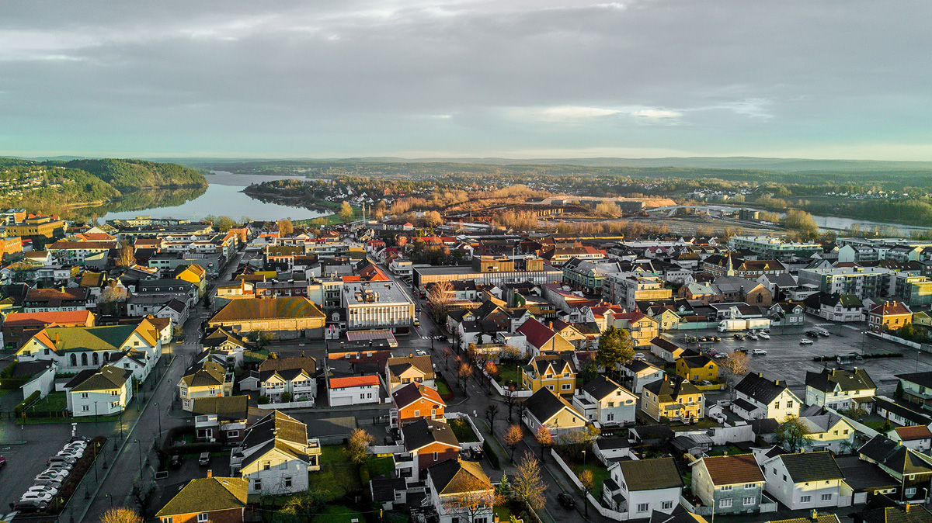
          - Østre bydel i Sarpsborg.
Foto: Thomas Andersen
              - Levekårsperspektivet i overordna planlegging
I Bergen kommune er levekårsrelaterte tema gjennomgåande forankra i overordna arealplanar som arealdelen i kommuneplanen (KPA 2018), strategiske planprogram og områdereguleringsplanar. Arealplanane behandlar løysingar for mellom anna møteplassar, mobilitet, bustadsamansetjing og storleik, tilgang til friluftsområde, leike- og uteareal, oppvekstvilkåra til barn og unge, universell utforming m.m.
KPA 2018 § 7 vektlegg samanhengen mellom levekår og byutvikling ved mellom anna å slå fast at folkehelseplanen og kunnskap om levekår skal leggjast til grunn for all planlegging, og at alle planforslaga skal gjere greie for korleis planen vil bidra til å oppnå måla kommunen har for folkehelse og levekår.
Plan- og bygningsetaten og nærmiljøarbeidet i områdesatsingane samarbeider tett om medverknadsprosessar i konkrete planprosessar.
[Boks slutt]

Arealplanlegging kan bidra til varierte og mangfaldige byområde
Kommunane skal gjennom arealplanlegginga sikre trygge og helsefremjande bu- og oppvekstmiljø. Både utbetring av eksisterande buområde og nabolag og nybygging kan og bør bidra til å sikre innbyggjarane betre bu- og nærmiljø. Kommunane må både auke tilgangen på eigna bustader i gode og varierte bumiljø, og førebyggje at nye område som blir utvikla endar opp som levekårsutsette område i framtida. Arbeid med å førebyggje og kompensere i byutviklinga har vore ein viktig del av områdesatsingane i fleire byar over mange år. Regjeringa meiner dette er erfaringar som fleire byar og byområde kan dra lærdom av i arealplanlegginga si.
              - Områdeløft
Områdeløft er ein metodikk som er utvikla av Husbanken i arbeidet med den første Groruddalssatsinga (2007–2016). Dei viktigaste metodiske grepa handlar om systematikken i arbeidet ved at kommunane i ein tidleg fase gjennomfører eit grundig kartleggingsarbeid, der dei gjennom analysar og brei lokal medverknad legg eit grunnlag for vidare planlegging. I planleggings- og gjennomføringsfasen skal lokale aktørar og andre samarbeidspartnarar mobiliserast, både private og offentlege, for å kunne møte dei lokale behova og utfordringane med eit breitt sett av verkemiddel. Både kommunar med og utan samarbeid mellom stat og kommune om områdesatsingar har brukt områdeløft som metode i arbeidet med utsette byområde. Metoden er brukt i Groruddalssatsinga i Oslo og i innsats i Trondheim, Bergen og Drammen. Etter kvart har også andre kommunar i Noreg som Stavanger, Asker, Fredrikstad, Sarpsborg, Bærum og andre sett områderelaterte utfordringar på dagsordenen.
[Boks slutt]
By- og levekårsutvalet anbefalte i NOU 2020: 16 staten å gi tydelegare føringar til kommunane om å ta omsyn til ei sosialt balansert byutvikling i arealplanlegginga si. Ulikskapsmønster mellom byområde kan forsterkast, haldast ved lag eller svekkjast gjennom flytting og viljen dei offentlege og private aktørane har til å investere i ulike område. Dersom kvalitetsskilnader mellom bustadområde over tid forsterkar seg gjennom flyttemønster og ulikt investeringsnivå, vil det kunne gi auka segregering inne i byane eller byregionane. For eksempel kan det auke bustadprisskilnadene mellom ulike område, som igjen kan påverke moglegheitene folk har til å flytte til andre stader. Å sørgje for jambyrdig god kvalitet mellom bustadområde, og variert bustadsamansetjing inne i sjølve områda, kan bidra til å dempe pris- og levekårsskilnader og slik bidra til større moglegheiter til å velje kvar ein vil bu. Det er mellom anna viktig for å styrkje utsiktene for sosial mobilitet, unngå segregering og opphoping av levekårsutfordringar og for at arbeidskraft i funksjonar som er kritisk viktige for samfunnet skal kunne busetje seg i nærleiken av arbeidsplassen.
Gjennom god og langsiktig arealplanlegging, investeringar og samarbeid kan kommunane bidra til å motverke kvalitetsskilnader. Sosialt rettferdig og likeverdig fordeling av godar bør sikrast i planlegginga, som varierte bustader, tilgang til natur og grøntområde, trygge gang- og sykkelvegar, fritidstilbod og sosiale møteplassar. Det er også viktig å sikre at befolkninga ikkje blir utsett for forureining, dårleg luftkvalitet og støy. Planlegginga bør sikre at ny utbygging ikkje fører til at følsam busetnad blir utsett for støy og forureining over grenseverdiane.
Regjeringa vektlegg at kommunane bør bruke kommuneplanane og reguleringsplanane aktivt for å sikre ei heilskapleg og langsiktig arealutvikling som bidreg til å jamne ut sosiale skilnader. Å utarbeide overordna planar som omfattar både offentlege og private areal og funksjonar, kan stimulere til investering og utvikling, særleg når planane blir følgde opp med konkrete tiltak i offentleg regi som å oppgradere grøntområde, infrastruktur osv.
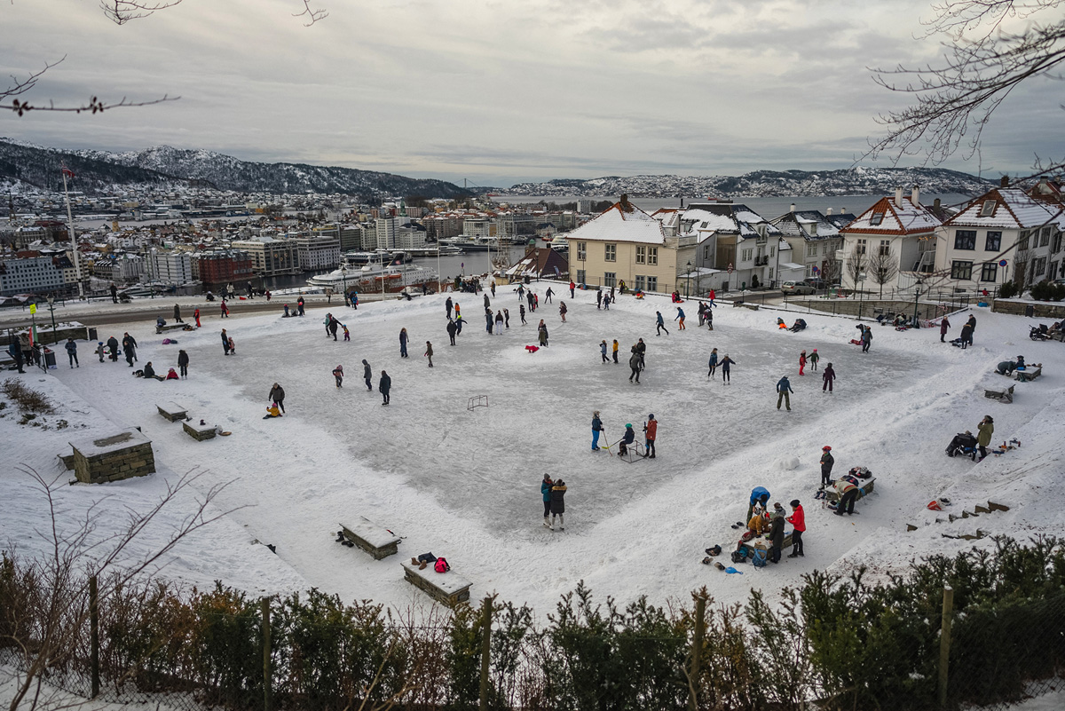
          - Byrom i Bergen.
Foto: iStock
              - Områdeløft og områdereguleringsplan for byutvikling på Furuset
Furuset i Bydel Alna er ein typisk drabantby bygd ut i 1970-åra i tilknyting til ein T-banestasjon og eit senter. Området hadde levekårsutfordringar og var det første der Bydel Alna etablerte områdeløft, eit arbeid som tok til i 2007. På Furuset var det også behov for å revidere plangrunnlaget for å sikre ei god og langsiktig stad- og byutvikling.
Samtidig med områdeløftet kommunen stod bak, blei Furuset valt ut som pilotbyområde for FutureBuilt-programmet, som har som målsetjing å utvikle klimaeffektive byområde og redusere klimagassutslepp. I tett samarbeid med bydelen og lokalbefolkninga utarbeidde Plan- og bygningsetaten derfor «Områdereguleringsplan for miljøvennleg og klimaeffektiv byutvikling på Furuset». Sentrale element i planen er ei ny bygate, å knyte saman marka og dalbotnen med eit grøntområde, ein ny sentral møteplass og eit lokk over hovudvegen E6 for å betre miljøsituasjonen og gjere det mogleg med fleire bustader.
Områderetta arbeid som metode, slik metoden er utvikla som ein del av Groruddalssatsinga, har vore til stor hjelp i byutviklingsarbeidet til Plan- og bygningsetaten. Samarbeidet med bydelane i Groruddalen har vore både lærerikt og nyttig: nyttig fordi bydelane har hatt lokalkunnskap og lokale nettverk som har gitt betre og enklare medverknadsprosessar og gjennom dette betre lokalt forankra planar – lærerikt fordi bydelane gjennom den nye rolla si som lokalsamfunnsutviklarar har gitt etaten eit nytt blikk på korleis dei kan drive med byutvikling i drabantbyane i Groruddalen. Særleg den sosiale dimensjonen har vore viktig. Furuset er eit godt eksempel på korleis overordna planlegging kan støtte arbeidet til bydelar med levekårsutfordringar.

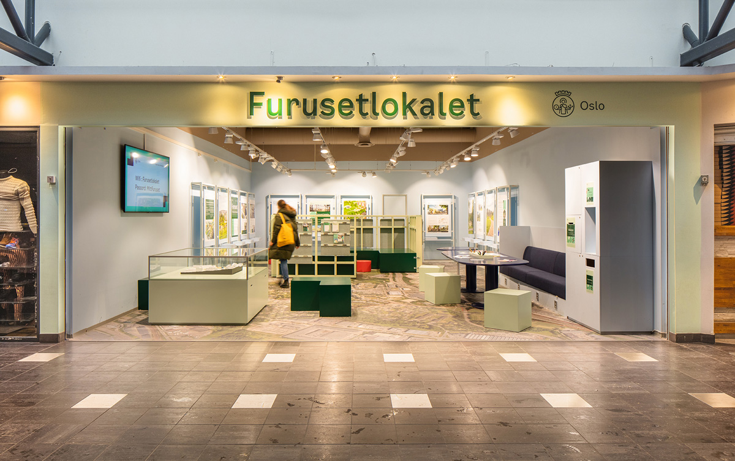
          - Furusetlokalet var eit utstillingsrom med informasjon, skisser og illustrasjonar av pågåande prosjekt for byutvikling på Furuset i Oslo.
Foto: Kyrre Sundal
[Boks slutt]

Samordna bustad-, areal- og transportplanlegging
Utbyggingsmønster og transportsystem bør fremje ei utvikling av kompakte byar og tettstader, redusere transportbehovet og leggje til rette for klima- og miljøvennlege transportformer. Regjeringa fornyar dei statlege planretningslinjene for samordna bustad-, areal- og transportplanlegging.
Byvekstavtalane er det viktigaste verktøyet regjeringa har for å samordne transport- og arealpolitikken i byområda, og eit sentralt verkemiddel for mellom anna å leggje til rette for god mobilitet for alle og betre bu- og nærmiljø. Hovudmålet for politikken til regjeringa i byområda er nullvekst i persontransport med bil. Målformuleringa (nullvekstmålet) angir også kva omsyn som ligg til grunn: «I byområdene skal klimagassutslipp, kø, luftforurensing og støy reduseres gjennom effektiv arealbruk og ved at veksten i persontransporten tas med kollektivtransport, sykling og gange.»
Byområda som er omfatta av ordninga med byvekstavtalar, er Oslo-området, Bergens-området, Trondheims-området, Nord-Jæren, Kristiansandsregionen, Buskerudbyen, Grenland, Nedre Glomma og Tromsø. Om lag halvparten av befolkninga i Noreg bur i desse byområda. Så langt har staten inngått byvekstavtalar med dei fire største byane. Oppfølginga av dei inngåtte byvekstavtalane er eit høgt prioritert område for regjeringa, og det er også aktuelt å inngå avtalar med nye byar omfatta av ordninga.
Byvekstavtalane er eit godt eksempel på korleis forvaltningsnivåa kan samarbeide for å nå eit felles mål. I dei store byane som har byvekstavtalar, skal hovudtyngda av vekst i bustader og arbeidsplassar komme i eller i nærleiken av større knutepunkt innanfor avtaleområda. Ei samordna areal- og transportplanlegging er svært viktig for å kunne nå målsetjinga om nullvekst i byområda og byggje opp under den store statlege satsinga på kollektivtransport, sykling og gåing til byområda som er omfatta av ordninga med byvekstavtalar. Dette gjeld særleg for å sikre eit godt passasjergrunnlag for lokal kollektivtransport der det no blir gjort store investeringar. Arealdisponering er det viktigaste bidraget frå lokale myndigheiter til byvekstavtalane og er venta å bli enda viktigare framover for å påverke reisevanane i tråd med nullvekstmålet.

Planlegging for nok og varierte bustader
Det bustadpolitiske arbeidet kommunane gjer, er omfattande. Kommunane skal leggje til rette for attraktive og tilgjengelege bustadområde for heile befolkninga. For å møte den forventa veksten i husstandar og dei bustadbehova som mellom anna følgjer av næringsetableringar, er det behov for god planlegging og auka fart på bustadbygginga i mange av dei store byane og dei omliggjande kommunane. Kvar kommune må sjølv vurdere kva behov som finst i eigen kommune, men det er viktig at barn og unge har gode buforhold, at unge kan etablere seg på bustadmarknaden, at tilflyttande arbeidstakarar har ein stad å bu, og at eldre kan bu lengst mogleg heime. Eit godt og variert bustadtilbod kan også førebyggje at personar blir vanskelegstilte på bustadmarknaden, bidra til at nabolag kan bestå av innbyggjarar med ulik sosioøkonomisk bakgrunn og dempe vekst i bustadprisane. I pressområde gjer høge bustadprisar og sterk prisvekst det vanskeleg å skaffe seg ein eigna bustad for mange befolkningsgrupper.
Regional planlegging er viktig for at regionen som heilskap kan leggje til rette for tilstrekkeleg bustadbygging og gode transportsamband. Den kommunale planlegginga skal følgje opp dei regionale planane og sikre god tilgang på regulerte tomter ut frå kunnskap om befolkningsutviklinga og bustadkjøpekrafta. Samarbeid og dialog mellom kommunar kan gjere det lettare for kommunane å vurdere korleis dei kan bidra til at regionen samla sett legg til rette for tilstrekkeleg og variert bustadbygging. Det er også viktig at kommunane tek ei aktiv rolle i å bidra til at bustadbygginga kan gjennomførast.
Regjeringa vil leggje til rette for bustadbygging gjennom mellom anna å bidra til effektive plan- og byggjeprosessar og vidare digitalisering av planprosessane. Kommunal- og distriktsdepartementet sende forslag på høyring i 2021 om eit nytt verkemiddel for grunneigarfinansiering av infrastruktur i transformasjons- og fortettingsområde. Med bakgrunn i høyringssvara har det blitt nødvendig å gjere justeringar i forslaget, og det vil derfor bli sendt eit nytt forslag på høyring i løpet av 2023. Eksempel på slik infrastruktur er veg, vass- og avløpsanlegg, parkar, torg og andre møteplassar. Føremålet med det nye verkemiddelet for grunneigarfinansiering av infrastruktur er mellom anna å bidra til betre prosessar, gjere det enklare for utbyggjarane å lage investerings- og kostnadsprognosar på førehand, gi ei meir rettferdig fordeling av kostnader mellom grunneigarar i eit utbyggingsområde og dermed betre leggje til rette for bustadbygging. Verkemiddelet skal også bidra til at kommunen kan gjere utviklingsområde utbyggingsklare tidlegare enn det som er situasjonen i dag. På den måten vil bustadbygginga komme fortare i gang.
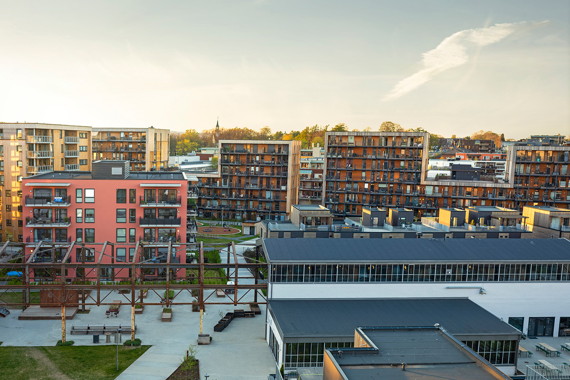
          - På Lilleby i Trondheim har transformasjon av eit tidlegare industriområde blitt eit variert bustadområde med variert bygningstopologi, parkar og næringsaktivitet. Arkitekt: Lund Hagem/
HUS Arkitekter.
Foto: Marius Rua

Styrkt moglegheit til å styre bustadsamansetjing
I dag er moglegheita kommunane har til å påverke samansetjinga av bustader gjennom arealplanlegginga, i hovudsak avgrensa til den fysiske utforminga av bustadene. Kommunen kan ikkje styre kva målgrupper bustadene skal byggjast for, men kan indirekte påverke kva målgrupper det er for bustadbygginga, gjennom mellom anna å regulere typen bustader (rekkjehus, leilegheit og einebustad) og storleiken på bustadene. For å stimulere til ei mangfaldig bebuarsamansetjing kan kommunen for eksempel stille krav til store leilegheiter i eit område med mange små leilegheiter og på den måten sørgje for at det finst bustader som passar ulike typar hushald i eit og same område.
Kommunen kan i dag ikkje fastsetje føresegner i arealplanar om disposisjonsforma og eigarskapen til bustadene, for eksempel om bustadene skal vere eige- eller leigebustader, organiserte som burettslag eller sameige, om ein skal tilby bustadkjøpsmodellar, eller om det skal vere kommunale bustader eller studentbustader. Det har vist seg at føresegnene om bustadtype (einebustad, rekkjehus og blokk) og bustadstorleik ikkje er eit tilstrekkeleg verkemiddel for å sikre at utbygging verkar utjamnande mot segregering. By- og levekårsutvalet tilrådde i NOU 2020: 16 derfor at plan- og bygningslova blir endra slik at kommunane får større anledning til å fastsetje planføresegner om disposisjonsform.
Regjeringa vil sende på høyring eit forslag til lovendring som gir kommunane fleire verktøy i plan- og bygningslova for å leggje til rette for ei variert bustadsamansetjing. Regjeringa meiner at ei lovendring kan bidra til auka sosial berekraft. Aktuelle tiltak er at kommunen får heimel til å gi planføresegner som pålegg utbyggjaren å nytte burettslag som organisasjonsform, at kommunen fastset at ein bestemt andel bustader i nye prosjekt skal vere utleigebustader, eller at det blir stilt krav om at ein bestemt andel bustader blir tilbydd med nye bustadkjøpsmodellar med marknadsbaserte vilkår som leige til eige og/eller deleige. Dersom plan- og bygningslova skal opne for at det kan fastsetjast nye planføresegner om burettslag, utleigebustader eller bustadkjøpsmodellar, vil dette til liks med andre planføresegner vere ei moglegheit kommunane kan bruke, ikkje ei plikt.
Dersom kommunen ønskjer å stille krav om bustadkjøpsmodellar, utleigebustader eller burettslag, bør kommunen allereie i planstrategien identifisere kva for utfordringar som føresegnene skal løyse. Dei bør også fastsetje i arealdelen i kommuneplanen kva utbyggingsområde føresegnene skal gjelde for. Dette krev at kommunane har tilstrekkeleg informasjon om sosioøkonomiske forhold og levekår i kommunen. Mange kommunar har god oversikt ved å ha gjennomført levekårsundersøkingar som kartlegg etablerings- og opphopingsutfordringar, eller sosioøkonomiske analysar av levekårsutfordringane i sin kommune.

Medverknad gir engasjement og betre løysingar
Som del av planarbeidet etter plan- og bygningslova skal det leggjast til rette for medverknad frå innbyggjarar, næringsliv, organisasjonar, institusjonar og offentlege organ. Gode medverknadsprosessar kan bidra til å auke samfunnsengasjementet og tilliten hos innbyggjarane. Tidleg involvering i planprosessar bidreg til betre løysingar, færre konfliktar og effektiv gjennomføring av planane.
              - Strategi for nærmiljøutvikling og samfunnsdialog i Stavanger kommune
Stavanger kommune har utvikla ein strategi for korleis kommunen skal jobbe med nærmiljøutvikling og samfunnsdialog. Strategien seier mellom anna noko om korleis kommunen skal jobbe for å utvikle gode nabolag og nærmiljø for og med innbyggjarane, leggje til rette for innbyggjarinvolvering og utvikle arenaer for deltaking og læring. Strategien definerer tre satsingsområde med kvart sitt mål:
- Nærmiljøutvikling og sosial berekraft: innbyggjarane i Stavanger lever i trygge og gode nærmiljø i alle livsfasar.
- Nærdemokrati: vi har eit aktivt og tilgjengeleg nærdemokrati som bidreg til ein betre kommune å leve i.
- Samfunnsdialog: vi involverer innbyggjarane i utviklingsarbeid og byggjer bru mellom ulike aktørar.
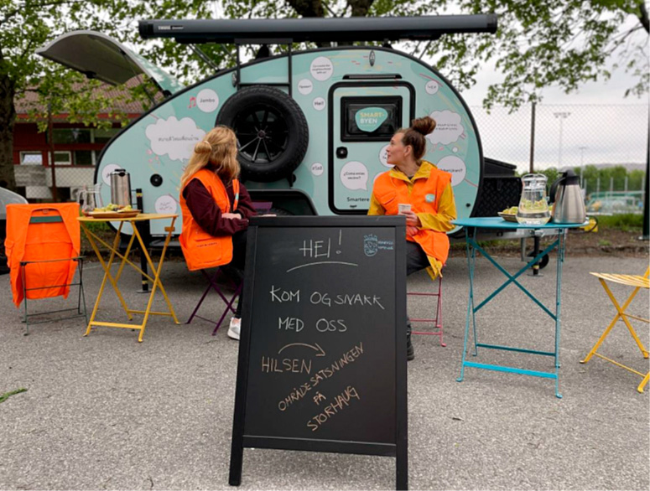
          - Stavanger kommune har ei campingvogn «Snakkeboblå» som er i bruk som medverknadsverktøy.
Foto: Line Owren
[Boks slutt]
Den som fremjar eit planforslag, har ansvar for å leggje til rette for medverknad, anten planprosessen blir utført av kommunen sjølv, andre offentlege organ eller av private. Kommunen har plikt til å sjå til at dette faktisk blir oppfylt. Kommunen har som planmyndigheit eit særleg ansvar for å sikre aktiv medverknad frå grupper som treng spesiell tilrettelegging, irekna barn og unge. Eldreråd, ungdomsråd, råd for personar med funksjonsnedsetjing og andre råd som kommunen har etablert, kan gi viktige innspel i planprosessane.
Regjeringa er oppteken av at kommunar og utbyggjarar utviklar nye arenaer for involvering og medverknad. Å lytte til dei breie laga av befolkninga i eit område er eit viktig kunnskapsgrunnlag for planleggjarane. Erfaringane med og meiningane innbyggjarane har om lokalsamfunnet sitt, er kunnskap som det ofte har vore vanleg å kartleggje. Denne kunnskapen er ein demokratisk ressurs som kommunane bør bruke i utarbeidinga av planar, og denne kunnskapen bør også vere med på å leggje premissane for korleis stader og område kan utformast. Involverande planprosessar er også viktige for at dei ein plan eller eit tiltak vil gjelde, får moglegheiter til å seie meininga si etter kvart som løysingane blir konkretiserte og vurderte.
              - Bylab Gjøvik
Bylab Gjøvik er ein fysisk møtestad, eit byutviklingsrom og ein metode for innbyggjarmedverknad. Her kan innbyggjarar i alle aldrar, næringslivet og kommunen møtast og byggje Gjøvik kommune saman.
Bylab er eit av fleire verkemiddel for å styrkje samarbeidet om byutviklinga og ein arena for å skape ein god kommune saman. Bylab Gjøvik blei etablert som metode i 2020. Metoden skal sikre meir involvering og engasjement og vere ein nøytral arena for auka innsikt på tvers.
Ønsket er å samarbeide tettare med innbyggjarane i byen, med næringslivet der, med akademia og forskingsmiljø og andre som er engasjerte i by- og stadsutviklinga i Gjøvik. Hensikta er å teste ut korleis ein kan nå overordna mål og visjonar gjennom konkrete tema, prosjekt og aktivitetar. For å finne løysingar som bidreg til å utvikle kommunen, må det jobbast innovativt og konkret, og det må testast ut og utforskast nye måtar å løyse oppgåvene på.

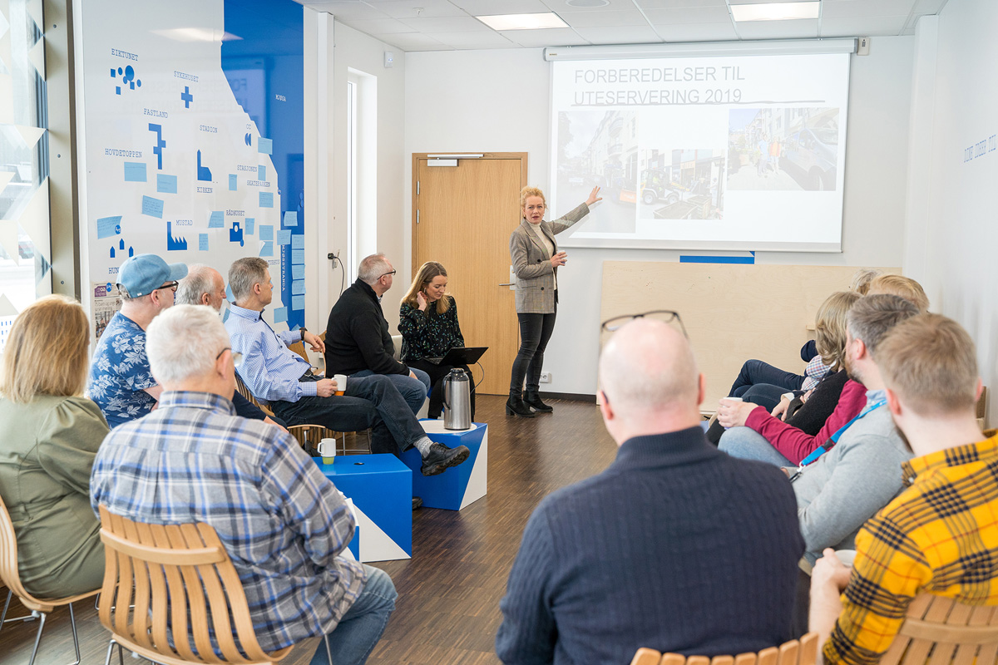
          - Frukostmøte på Gjøvik Bylab
Foto: Alexander Rostad, Gjøvik kommune
[Boks slutt]
Mange kommunar har god erfaring med å utarbeide sosiokulturelle stadanalysar som grunnlag for planarbeidet. Arbeid med sosiokulturelle stadanalysar gir innsikt i viktige eigenskapar ved eit område, som korleis ein stad blir brukt og oppfatta, og kva grupper som bruker eller har interesser i området. I tillegg kan gjennomføringa av slike analysar, som medverknadsarbeid elles, verke sosialt mobiliserande gjennom å få aktørar i tale og gjere dei bevisste på kva moglegheiter dei har for å påverke og bidra i lokalsamfunnet.
Ei utfordring i medverknadsarbeid er å få tak i dei «stille stemmene» og å vareta interessene til dei som elles står svakt. Befolkninga har rett til å bli involvert og høyrt, uavhengig av eigen økonomi, kultur eller språk. I byområde med områdesatsingar har kommunane retta særleg innsats mot å sikre medverknad og deltaking i lokalsamfunnsutviklinga. Erfaringar frå arbeidet har stor overføringsverdi til medverknadsarbeid i nye byutviklingsområde og andre byar.
Regjeringa er oppteken av at barn og unge skal ha gode oppvekst- og nærmiljø med nok og varierte areal for leik og for å få utfalde seg. For å både ta omsyn til og leggje til rette for måten barn og unge bruker nærområda sine på, og ønska dei har for områda, er det viktig å innhente kunnskap tidleg i planprosessane. Barnetråkk er eit digitalt, kartbasert verktøy og undervisningsopplegg for barne- og ungdomsskulen, som lèt barn fortelje planleggjarar, kommunen og lokalpolitikarar korleis dei bruker staden der dei bur, og kva dei vil ha annleis. Målet med Barnetråkk er å avdekkje korleis barn beveger seg i nærmiljøet sitt, kva stader dei set pris på, og kva stader dei ikkje liker. Metoden viser også barn korleis det fungerer å delta i planprosessar, og korleis dei kan ta vare på rettane sine i ung alder. Dette er ikkje berre ein fordel for barna sjølve, men også for samfunnet som heilskap. Kartgrunnlaget med preferansane barn og unge har for nærmiljøet, gir grunnlag for gode politiske avgjerder og betre planlegging.
Regjeringa vil utvikle verktøy for styrkt medverknad i samfunns- og arealplanlegginga, mellom anna ved at opplevingane barn og unge har av nærmiljøet sitt blir kartfesta som ein del av kunnskapsgrunnlaget i planprosessane. Kartverket fekk i 2022 i oppdrag å utvikle Barnetråkk til å kunne brukast i det offentlege kartgrunnlaget.
              - Samskaping og sosial rettferd i stadsutvikling
FNs berekraftsmål med vekt på økologisk, sosial og økonomisk berekraft er etablerte som ramme for den strategiske utviklinga av Kristiansand kommune. I arbeidet for auka lokal sosial berekraft har kommunen, i regi av prosjektet «Sosial bærekraft som ny drivkraft i lokalsamfunnsutviklingen», testa ulike metodar for samskaping med innbyggjarar og andre lokalsamfunnsaktørar. Uttestinga har gått føre seg i ulike planprosessar for å få innspel til den sosiale dimensjonen av stadsutvikling. Rekruttering av såkalla stille stemmer og samansetjing av grupper som ein vanlegvis ikkje treffer på, har stått særleg i fokus. Målet har vore å forstå kva sosial berekraft består i, og korleis dette kan påverkast, i tillegg til å få erfaring med korleis eit større mangfald i lokalsamfunna kan mobiliserast i utviklinga av ei meir sosialt rettferdig stadsutvikling. Innspel blir formidla til lokalpolitikarane, og i prosjektet blir det også sett på korleis berekraftig stadsutvikling blir påverka av det lokalpolitiske nivået. Erfaringane med samskaping blir tekne med vidare i arbeidet til kommunen med å omstille på ein rettferdig måte.
Prosjektet er eit samarbeid mellom By- og regionforskningsinstituttet, Noregs miljø- og biovitskaplege universitet, Sunne Kommuner (tilknytte Healthy Cities i Verdas helseorganisasjon), Kristiansand, Stavanger og Fredrikstad kommunar. Meir info og tilrådingar er samanfatta i erfaringsnotat frå partnarkommunane som har gjennomført ein case i prosjektet.

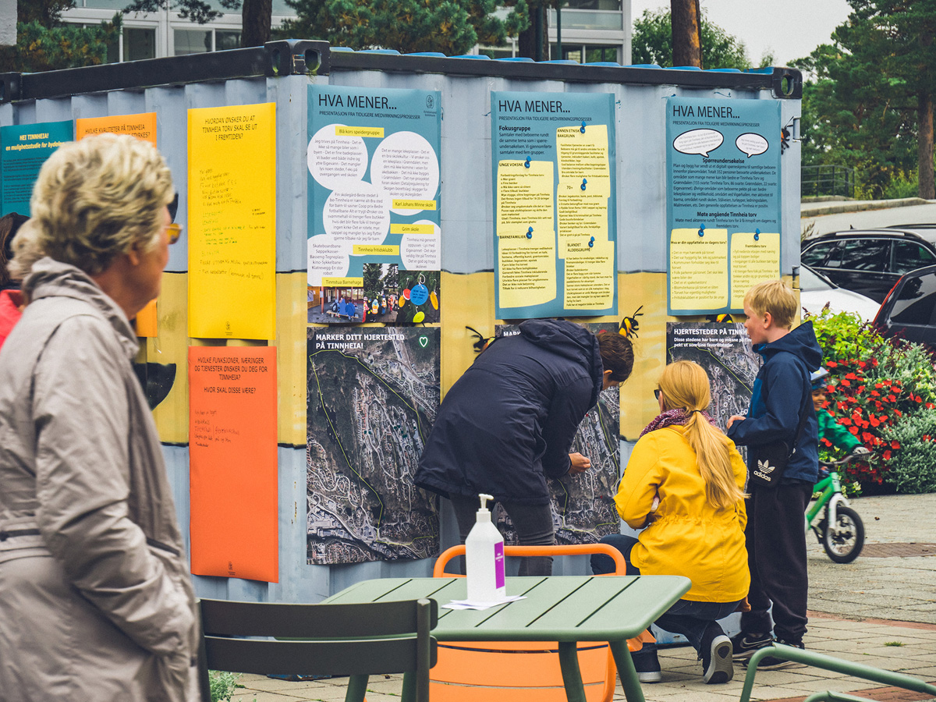
          - Bydelsfest i Kristiansand
Foto: Rando Martinson
[Boks slutt]

Kompetente og oppdaterte planleggjarar
Kommunane er planmyndigheit og har varierande kompetanse og kapasitet til å utføre planoppgåvene sine. Kapasitet og kompetanse i planlegging er ei særleg utfordring i mindre kommunar, men også bykommunar opplever større kompleksitet i planlegginga slik at behovet for meir kompetanse og kapasitet på feltet aukar.
Fleire kommunar og fylkeskommunar strever med å rekruttere kvalifiserte medarbeidarar til planleggjarstillingar. Dei tilset ofte medarbeidarar utan planfagleg bakgrunn, med behov for etter- og vidareutdanning. Dette kompetansebehovet varierer på tvers av kommunar og fylkeskommunar. Framover vil også demografiutviklinga bidra til aukande konkurranse om arbeidskrafta, både mellom sektorar og mellom regionar. Dette kjem i tillegg til at planlegginga skal løyse stadig meir komplekse samfunnsutfordringar, og forsterkar vanskar som fylkeskommunane og kommunane har med å rekruttere tilstrekkeleg kompetanse.
Det er eit mål at heile landet har god og kunnskapsbasert samfunns- og arealplanlegging og effektive planprosessar. Regjeringa vil følgje opp behovet for betre plankompetanse i kommunane og fylkeskommunane gjennom mellom anna styrkt rettleiing, ved å ta del i nettverk i kommunesektoren og ved utdanningsinstitusjonane, og i samarbeid med andre relevante myndigheiter. I 2022 kartla og evaluerte Kommunal- og distriktsdepartementet tilbodet av etter- og vidareutdanning for planleggjarar. Funn og tilrådingar frå denne kartlegginga vil bli følgde opp.

Alle skal bu godt
Saman med utdanning, arbeid og helse utgjer bustadfeltet ein av velferdspilarane i samfunnet. Visjonen til regjeringa er at alle skal bu trygt og godt. Sjølv om mange bur godt, gjeld det ikkje alle. Utfordringane varierer rundt om i landet. I dei store byane er det mange ulike bustader, men det er også større spreiing i inntekta blant befolkninga, og fleire får sosialhjelp. Fleire barnefamiliar bur trongt. Det er også fleire som er bustadlause i byane enn i mindre kommunar.
Regjeringa vil at det skal vere mogleg for fleire å eige sin eigen bustad. For å nå dette målet vil regjeringa mellom anna stimulere til fleire løysingar som gir førstegongsetablerarar ein enklare veg inn på bustadmarknaden. Det skal også vere føreseieleg og trygt å leige bustad. Regjeringa vil leggje til rette for eit godt tilbod av leigebustader i gode bumiljø og med gode rammer rundt leigeforholdet.
Det er viktig å leggje til rette for ei variert bustadsamansetjing, mellom anna for å bidra til gode nabolag og valmoglegheiter i bustadmarknaden. Barn og unge skal ha gode buforhold, ingen skal vere bustadlause, og personar med funksjonsnedsetjingar skal på lik linje med andre kunne velje kvar og korleis dei skal bu.
Regjeringa vil før sumaren 2023 leggje fram Bu trygt heime-reforma som ei stortingsmelding. Reforma skal gjere det trygt for eldre å bu lenger heime gjennom fleire tiltak som mellom anna skal bidra til eit meir aldersvennleg samfunn og meir eigna bustader. Reforma omhandlar fire innsatsområde: levande lokalsamfunn, bustadtilpassing og planlegging, kompetente og myndiggjorde medarbeidarar og tryggleik for brukarar og støtte til pårørande. Bu trygt heime-reforma byggjer på eit tverrsektorielt samarbeid mellom seks departement.

Fleire gode leigebustader i gode bumiljø
Nok leigebustader er ein føresetnad både for gode og stabile buforhold og for å halde bukostnadene nede for leigetakarar. Om lag to tredelar av leigetakarane i Noreg leiger av privatpersonar. Det inneber at leigemarknaden er ein fleksibel marknad der bustader kan komme til og trekkjast raskt ut ved behov. Mange leigetakarar har likevel behov for meir føreseielege vilkår, særleg barnefamiliar og langtidsleigetakarar. Rundt éin tredel leiger av ein profesjonell utleigar.
Kommunale bustader er eit viktig tilbod til dei som ikkje klarer å skaffe seg ein bustad på eiga hand. Om lag 9,4 prosent av leigetakarane i Noreg leiger av kommunen. Årsakene til at personar treng ein kommunal utleigebustad, varierer og er gjerne samansette, ofte knytte til helse, økonomi og sosiale forhold. For å kunne møte dei ulike behova hos bebuarane bør det kommunale utleigebustadtilbodet bestå av bustader med ulike kvalitetar i ulike område. Når kommunane planlegg og utviklar det kommunale bustadtilbodet, treng dei dermed god oversikt over bustadbehova på kort og lengre sikt.
Eit variert kommunalt butilbod spreidd rundt i byen bidreg til meir varierte nabolag. Det motverkar samtidig at det hopar seg opp med levekårsutfordringar og blir utvikla belasta bumiljø. Særleg viktig er det at det kommunale bustadtilbodet til barnefamiliar er godt og trygt. Kommunane avveg ulike omsyn når dei fordeler kommunale utleigebustader til bustadsøkjarane sine. For eksempel er det uheldig om barnefamiliar blir busette i område prega av kriminalitet og rusmiddelbruk. Regjeringa har i 2023 mellombels gjeninnført tilskot til utleigebustader og opna opp for at Husbanken kan gi tilskot til istandsetting av utleigebustader. I tillegg har regjeringa innført eit tilskot til energitiltak i kommunalt eigde utleigebustader, omsorgsbustader og sjukeheim for å bidra til energioppgradering av den kommunale bustadmassen.

Trygge og rimelege studentbustader
Husleige er den største enkeltutgifta for dei fleste studentar. Å byggje studentbustader vil både kunne redusere presset på den private leigemarknaden og redusere husleiga for studentar. Studentbustader handlar også om å gi studentane eit godt studietilvære. Studentar som bur i bustadene til samskipnadene, blir varetekne i eit godt bumiljø med ordna forhold. Her er det tryggleik rundt husleigekontraktar, kortare kontraktlengd som gjer det mogleg å byte bustad, brannførebyggjande tiltak og rutinar og dessutan god vaktmeisterteneste.
Regjeringa vil byggje nye studentbustader for å sikre rimelege og gode bustader for studentar.

Lån frå Husbanken
Regjeringa vil leggje til rette for fleire gode utleigebustader i regi av langsiktige utleigarar, mellom anna gjennom lån til utleigebustader: lån frå Husbanken skal slik bidra til fleire eigna utleigebustader. Husbanken kan gi lån til kommunar og til private verksemder som skal byggje eller kjøpe bustader for utleige. Private som får husbanklån til utleigebustader, skal inngå avtale med kommunen som gir kommunen tilvisingsrett til 40 prosent av bustadene i 20 år. Dei andre bustadene i slike private prosjekt kan leigast ut på den opne leigemarknaden med minimum fem års leigekontraktar. Ordninga starta opp i 2014, og sidan 2015 er over 3400 bustader oppførte gjennom denne modellen. Om lag 1175 av desse er reserverte for vanskelegstilte på bustadmarknaden gjennom kommunale avtalar. Ordninga bidreg både til fleire ordinære utleigebustader, fleire kommunalt disponerte utleigebustader og ein meir profesjonell leigemarknad. Bustader med tilvisingsavtalar er ofte plasserte i ordinær busetnad, og er eit fleksibelt verktøy kommunane kan bruke for å skaffe fleire eigna utleigebustadar i samarbeid med private utbyggjarar og Husbanken.

Betre saksbehandling i kommunal bustadsektor
Mange kommunar manglar oversikt over dei kommunale bustadene dei disponerer, og situasjonen til dei som søkjer slik bustad. Gode digitale løysingar bidreg til å forenkle og forbetre behandlinga av søknader om kommunale bustader i kommunane og i Husbanken og kan gi betre oversikt over den bustadsosiale situasjonen. Husbanken har i samarbeid med kommunar og KS utvikla eit nytt digitalt system for kommunale utleigebustader, kalla Kobo. Systemet vil gjere det enklare og raskare å søkje, tildele og administrere kommunale utleigebustader. Det skal også gjere det lettare for kommunane å følgje opp bebuarar og gi betre datagrunnlag om det kommunale bustadtilbodet. Kobo er utvikla med smidig metodikk, og fleire kommunar har allereie begynt å bruke delar av løysinga. Frå og med januar 2023 er Kobo tilgjengeleg for alle kommunar.

Tiltak mot hyblifisering
I enkelte levekårsutsette område har det vore ein relativt sterk tendens til å dele opp bueiningar i bustadsameige og småhus og leige desse ut som hyblar. Leigetakarar flyttar oftare enn dei som eig leilegheita si. Når ein stor andel leilegheiter i eit område blir leigde ut, gir det ustabile nabolag, og det blir vanskelegare å få tilhøyrsel der og å kjenne seg trygg med mange nye og ukjende. Mange buområde med mykje utleige ber i tillegg preg av manglande vedlikehald og forsøpling av uteområda. Det kan tyde på at ein del utleigarar og leigetakarar har mindre interesse av å halde ved like bygningsmassen og bustaden enn dei som eig bustaden sjølve. Mange som leiger, har dårleg råd og må såleis godta dårlegare standard på bustaden. Er bustaden dårleg og uteområda forsøpla og slitne, viser erfaringar at det lett blir ein negativ spiral der ein held fram med å forsøple og å øydeleggje enda meir. Summen kan bli dårlege bumiljø i levekårsutsette område.
For å gi kommunar og seksjonseigarar fleire moglegheiter til å motverke uønskt oppdeling av bustader til hyblar har Kommunal- og distriktsdepartementet gjort endringar som gir kommunane betre verkemiddel for å hindre eller styre omfanget av hyblifisering. Kommunen har etter dei nye føresegnene i plan- og bygningslova § 11-9 nr. 5 og § 12-7 nr. 2 heimel til å gi planføresegner om at det ikkje er tillate å gjere om eller ta i bruk ei bueining til hyblar, hybelhus eller liknande. Kommunen avgjer sjølv om han, ut frå dei lokale forholda, skal ha slike føresegner, og eventuelt kvar ei slik føresegn skal gjelde i kommunen. Denne endringa førte i hovudsak vidare ei føresegn som tidlegare stod i kapittel 31 om krav til eksisterande byggverk, og gjeld frå 1. januar 2023.
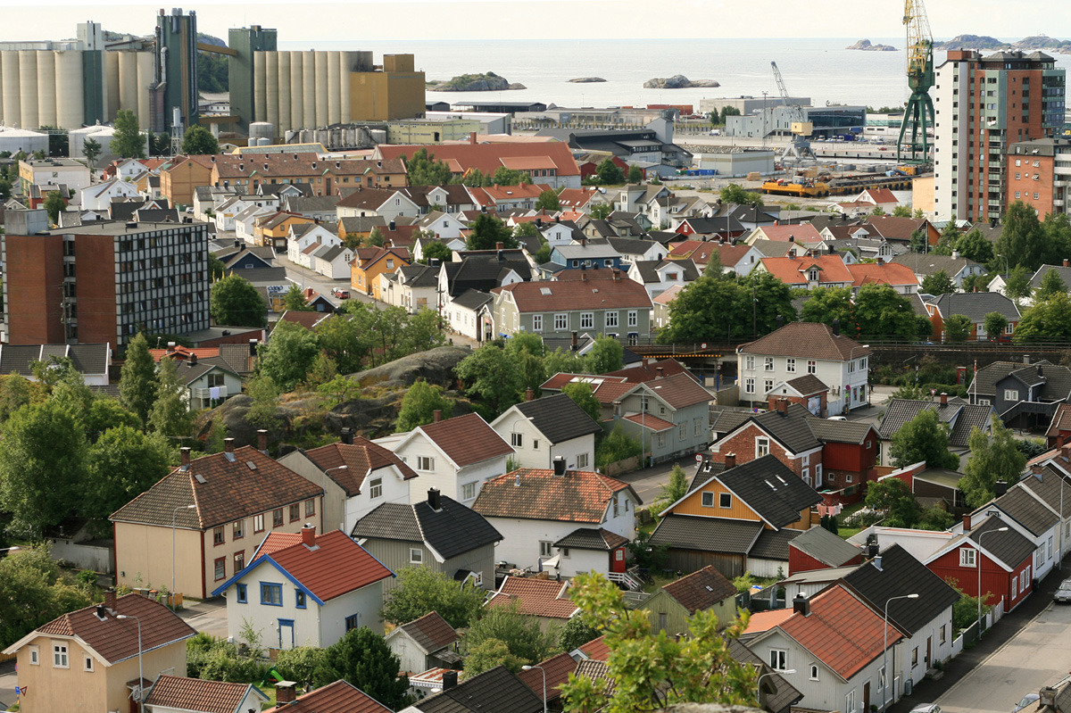
          - Variert bumiljø i Larvik.

Styrkt lovfesting av ansvaret til kommunane på det bustadsosiale feltet
Kommunane har eit overordna ansvar for å gi bistand til vanskelegstilte på bustadmarknaden. Dette ansvaret er styrkt og presisert i ny lov om kommunane sitt ansvar på det bustadsosiale feltet, som tok til å gjelde 1. juli 2023. Forarbeida til lova er Prop. 132 L (2021–2022). Formålet med lova er å få eit klarare og meir samla regelverk på feltet. Det kan bidra til at fleire vanskelegstilte får nødvendig hjelp, og at nivået på bistanden blir meir likeverdig mellom kommunane.
For å førebyggje bustadsosiale utfordringar er ansvaret kommunane har for organisering og samordning, presisert, og kommunane er pålagde å ta bustadsosiale omsyn i planlegginga. Bustadsosiale forhold heng tett saman med andre planområde i kommunen, mellom anna folkehelse, befolkningsutvikling, utbygging og lokal samfunnsutvikling. Lova inneheld mellom anna ei plikt for kommunane til å ha oversikt over behovet for ordinære og tilpassa bustader for vanskelegstilte på bustadmarknaden og krev også at denne oversikta skal inngå som grunnlag for planstrategien for kommunen. Dette omfattar mellom anna bustader som er særleg tilpassa personar som er avhengig av rullestol, eller bustader som på grunn av utforminga, innreiinga og beliggenheita si er særleg eigna for eldre eller personar med rus- og/eller psykiske lidingar. Ei heilskapleg samfunns- og arealplanlegging i kommunen, som inkluderer bustadsosiale omsyn, vil bidra til at kommunen skaper trygge og helsefremjande by- og bumiljø som førebyggjer levekårsutfordringar og bidreg til å jamne ut sosiale skilnader.
For å hjelpe dei som ikkje sjølve klarer å skaffe seg eller behalde ein eigna bustad, inneheld lova ei føresegn som presiserer at kommunen skal gi individuelt tilpassa bistand til dei som er vanskelegstilte på bustadmarknaden. Lova sikrar kommunane handlingsrom til å avgjere måten bistanden blir innretta på i kvart tilfelle. Samtidig er det viktig at den som er vanskelegstilt på bustadmarknaden, kan ha innverknad på tilbodet, og prinsippet om brukarmedverknad er derfor vidareført i den nye lova. Presiseringa av ansvaret kommunane har for å gi individuelt tilpassa bistand, kan mellom anna bidra til å førebyggje individuelle levekårsforverringar.
              - Gode eksempel på oppfølging i kommunane
Hausten 2022 flytta fem rusavhengige personar inn i kvar sin leigebustad i det ombygde hovudhuset på Nedre Eik gard i Svelvik i Drammen kommune. Bebuarane kan bu der så lenge dei ønskjer med ordinær leigekontrakt. Bebuarane lever i eit fellesskap og jobbar, mens dei etablerer ein rusfri tilvære. Når dei meistrar ein kvardag utan rus på eiga hand, kan dei flytte ut eller fortsette som mentor på garden. Kommunen har fått 2,5 millionar kroner i tilskot til utleigebustader frå Husbanken. Prosjektkostnadene var 5,3 millionar kroner.
[Boks slutt]

Fleire skal få moglegheita til å eige bustad
Regjeringa vil at det skal bli mogleg for fleire å eige sin eigen bustad. Dei fleste greier å komme seg inn på bustadmarknaden på eiga hand. Dette gjeld likevel ikkje alle. Kommunen kan nytte ulike tiltak som senkar terskelen inn i eigarmarknaden, eller tiltak som sikrar at bustadeige blir eit trygt alternativ. Dei kan for eksempel nytte startlån frå Husbanken, kommunale tilskot eller ulike leige-til-eige-modellar. I tillegg vil rettleiing, råd og oppfølging i eigd bustad vere viktige tiltak.

Startlån og kommunale tilskot til etablering
Regjeringa vil halde fram med å leggje til rette for at personar med langvarige finansieringsproblem skal kunne kjøpe og behalde ein bustad. Startlån skal bidra til at det blir mogleg for personar med langvarige bustadfinansieringsproblem å kjøpe eigen bustad og ikkje minst å behalde denne. Startlån kan brukast til å kjøpe bustad, refinansiere dyre lån for å behalde bustaden eller utbetre og tilpasse bustaden.
Husbanken låner ut midlar til kommunane, som så tildeler startlån til søkjarar. Det er kvar enkelt kommune som behandlar søknader om startlån. Ordninga er frivillig for kommunane, men nesten alle kommunane tilbyr startlån. Husbanken gir råd og rettleiing til kommunane og skal bidra til å gjere moglegheita for å bruke startlån kjend i kommunane. Som ein del av arbeidet med meldinga til Stortinget om ein heilskapleg bustadpolitikk vil regjeringa vurdere alle låneordningane til Husbanken og greie ut om det er behov for endringar, mellom anna å bidra til at enda fleire skal få moglegheit til å eige eigen bustad.
Personar med varig låg inntekt og som ikkje kan betene eit startlån som er stort nok til å finansiere ein eigna bustad, kan få tilskot til etablering når dei kjøper. Tilskotet kan også brukast til nødvendig utbetring og til refinansiering for å sikre at vanskelegstilte kan bli buande i ein eigna bustad. Det kan bli gitt tilskot aleine eller i samfinansiering med startlån. Ordninga er sterkt økonomisk behovsprøvd. I 2020 blei tilskotet overført til rammetilskotet til kommunane. Kommunane har plikt til å vurdere søknader om tilskot til etablering.

Alternative bustadkjøpsmodellar
I dei seinare åra har private aktørar teke initiativ til å utvikle leige-til-eige-modellar og andre bustadkjøpsmodellar. Dette er modellar som kan gi mellom andre førstegongsetablerarar ein enklare veg inn på bustadmarknaden.
I leige-til-eige-modellar startar kunden som leigetakar, men med opsjon på å kjøpe bustaden på eit seinare tidspunkt. I dei fleste av modellane kan kunden kjøpe bustaden til prisen han hadde ved kontraktinngåinga. Dette er ein fordel for leigetakaren i periodar der bustadprisane stig. Samtidig har kunden anledning til å gå ut av avtalen. Dette kan for eksempel skje ved prisnedgang under leigeperioden, ved at leigetakaren får andre bustadbehov, eller ved at vedkommande ikkje greier å spare opp tilstrekkeleg eigenkapital i leigeperioden. Da held utbyggjaren fram med å eige bustaden, og leigeforholdet tek slutt.
Det finst også kjøpsmodellar som ikkje har ein innleiande reindyrka leigeperiode. Den mest vanlege modellen er OBOS Deleie, der kunden kjøper ein del av bustaden frå første dag og leiger resten av bustaden. OBOS eig her den andre delen. Kunden kan sidan kjøpe stadig meir av bustaden, fram til han blir heileigar.
Fleire utbyggjarar har gitt innspel om at reglar i bustadlovene ikkje er tilpassa dei nye bustadkjøpsmodellane. Regjeringa vurderer lovendringar for å leggje til rette for fleire bustader med bustadkjøpsmodellar. Kommunal- og distriktsdepartementet vil i 2023 sende ut eit høyringsnotat om lovendringar som legg betre til rette for bustadkjøpsmodellar.
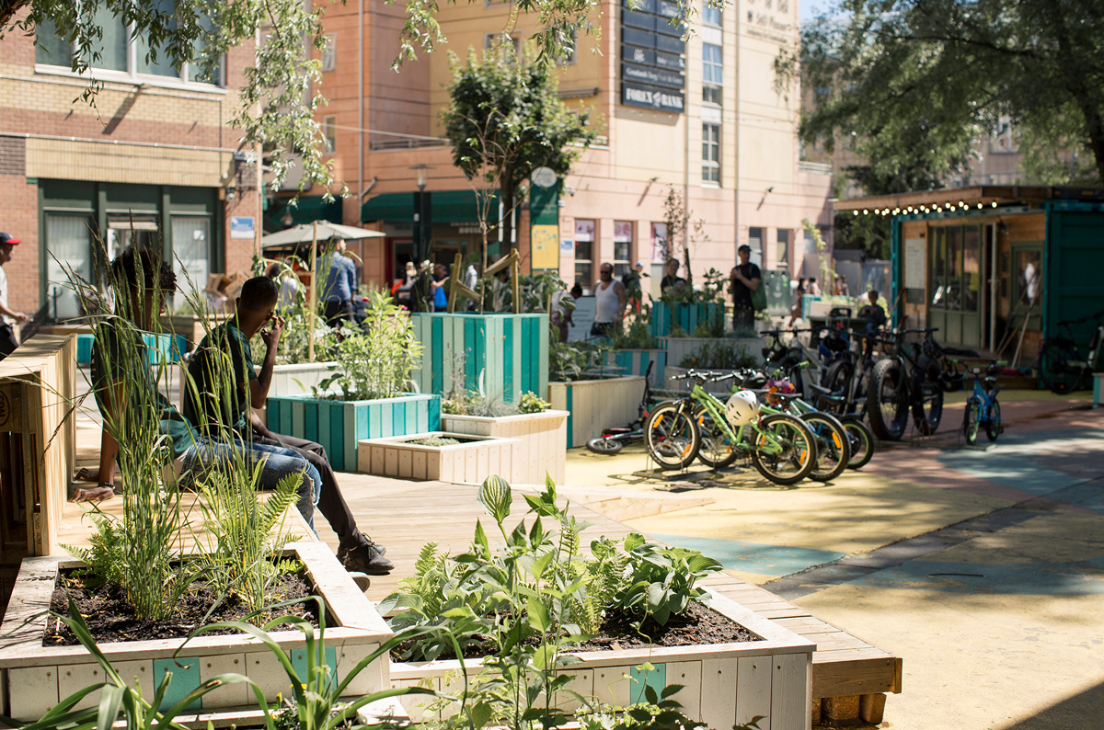
          - Bumiljø i Olafiagangen på Grønland i Oslo.
Foto: Heidi Furre

Teste ut nye bustadkonsept og måtar å jobbe på
Høge bustadprisar i pressområda kan gjere det vanskeleg for mellom anna barnefamiliar og låginntektsgrupper å etablere seg, og det kan oppstå ei opphoping av dårlege levekår. Dette er uheldig for dei som ønskjer å bu sentralt, og til hinder for å nå målet om ei sosialt berekraftig byutvikling der det er rom for alle sosiale lag i befolkninga. Det kan derfor vere eit særleg behov for å teste ut nye bustadkonsept og måtar å jobbe på for å bidra til å gjere det enklare for barnefamiliar og låginntektsgrupper å etablere seg i pressområde. I statsbudsjettet for 2023 er derfor tilskot til bustadtiltak auka og utvida med ei bustadsatsing med forsøk og pilotering retta mot både pressområde og distriktskommunar.
              - Bopilot: kommunen som pådrivar for alternative bustadløysingar
Bopilot har vore eit forskingsdrive innovasjonsprosjekt i Bergen kommune med støtte frå Noregs forskingsråd. Bopilot undersøkte korleis bustader og buområde i større grad kan bidra til å nå måla i samfunnsdelen i kommuneplanen: om meir mangfaldige og inkluderande byar, og moglegheita for å leve berekraftige og klimasmarte kvardagsliv. Bopilot skulle bidra til å utvikle nye metodar for å få realisert bybustader som legg til rette for barnefamiliar i byen, der ein del av løysinga er å dele på areal og funksjonar. Måla i prosjektet var såleis å gjere marknaden interessert i delebustader og å vere ein pådrivar for at deleløysingar blir realiserte i utviklinga av området Grønneviken i Bergen. Samskaping, innbyggjarinvolvering og sosial berekraft har vore sentrale tema i arbeidet. Bopilot blei avslutta med utstillinga «Nabo – hvordan skal vi bo sammen?» på Kode museum i Bergen i 2022.

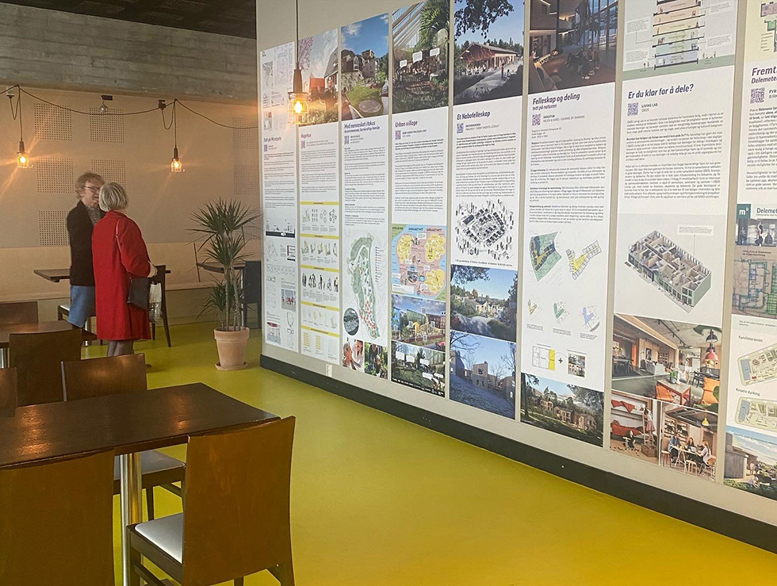
          - Kobe utstilling i Bergen
Foto: Tina Larsen
[Boks slutt]

Stabile, føreseielege og trygge leigeforhold
Å leige bustad skal vere trygt og føreseieleg. Regjeringa vil leggje til rette for gode rammer rundt leigeforholdet. Særleg barnefamiliar treng ein stabil og trygg busituasjon, men også andre som leiger over lang tid.

Ei balansert husleigelov som sikrar butryggleik
Husleigelova set rammer for leigemarknaden. Husleigelova skal bidra til å gi leigetakarar stor grad av butryggleik. Dette er eit sentralt formål i lova. Samtidig skal lova bidra til ein velfungerande leigemarknad. For at leigemarknaden skal fungere, må det vere ein god balanse mellom interessene til leigetakarar og utleigarar.
Om husleigelova gir gode nok rammer til å sikre føreseielege leigeforhold over tid, er eit tema som ofte kjem opp i samfunnsdebatten. Regjeringa sette våren 2023 ned eit utval som skal gå gjennom husleigelova og vurdere, og foreslå, endringar som skal styrkje leigetakarar sine rettar og sikre grunnleggjande butryggleik og som gjer at lova er tilpassa situasjonen i leigemarknaden no. Utvalet skal òg vurdere endringar som gjer at lova betre enn i dag tar vare på interessene til dei ulike aktørane i leigemarknaden på ein god og samfunnsteneleg måte. Utvalet skal vurdere om det er grunn til å skilje mellom reglar for småskala privat utleige og større private utleigarar. Utvalet skal levere ein delrapport i januar 2024 og den endelege rapporten sin i oktober 2024.

Husleigetvistutvalet
Konfliktar og uløyste saker i leigeforhold er ei påkjenning både for leigetakarar og utleigarar. Dersom det oppstår konflikt i leigeforholdet, kan leigetakarar og utleigarar over heile landet få hjelp til å løyse saka gjennom Husleigetvistutvalet (HTU). HTU kan både mekle og avgjere saker. Dei fleste sakene som HTU avgjer, blir avslutta med endeleg verknad for partane og utan at saka går vidare til dei alminnelege domstolane. HTU gir også informasjon og rettleier om rettane og pliktene leigetakarane har i leigeforholdet, og rettane og pliktene som utleigarane har.

God informasjon om rettar og plikter
Ein del av utfordringane på leigemarknaden kjem av at utleigarar og leigetakarar ikkje kjenner godt nok til dei rettane og pliktene dei allereie har etter husleigelova, plan- og bygningslova og folkehelselova. Det er mange aktørar som gir informasjon om regelverket til utleigarar og leigetakarar, men desse aktivitetane er lite koordinerte.
Regjeringa vil sikre betre informasjon om rettar og plikter for at fleire skal kjenne til og rette seg etter reglane for utleige. Det er behov for at informasjon om gjeldande regelverk blir meir tilgjengelege på rett stad til rett tid. Auka kunnskap om lover og reglar kan førebyggje konfliktar og lovstridige leigeforhold og bidra til betre og meir ryddige forhold på leigemarknaden. Regjeringa har mellom anna sett ned ei arbeidsgruppe med sentrale aktørar som gir informasjon om lover og reglar til utleigarar og leigetakarar.

Ny kunnskap om leigemarknaden
For å forbetre forholda for leigetakarar er det behov for meir kunnskap om leigemarknaden. Velferdsforskningsinstituttet NOVA, i samarbeid med sentrale partnarar, har etablert forskingssenteret BOVEL på oppdrag frå Kommunal- og distriktsdepartementet. Senteret vil sørgje for meir langsiktig forsking på leigemarknaden generelt og på kommunal utleigesektor spesielt. BOVEL arbeider med å byggje opp registerdata på bustadfeltet, irekna leigemarknaden. Dette legg til rette for meir avanserte kvantitative analysar. Senteret gjennomfører no eit større prosjekt som har som formål å byggje opp kunnskap om leigemarknaden sett ut frå tre perspektiv: marknadsperspektivet, bebuarperspektivet og kommuneperspektivet.
For å kunne vurdere tiltak som kan motverke diskriminering på bustadmarknaden, er det behov for meir kunnskap om omfanget av diskriminering. Kommunal- og distriktsdepartementet har sett ut eit oppdrag som skal kartleggje omfanget av diskriminering av ulike grupper på bustadmarknaden.
Regjeringa vil føre vidare satsinga på forsking for å skaffe meir kunnskap om leigemarknaden og leigeprisar.

Kommunane skal føre tilsyn med utleigebustader
Det er dokumentert at det blir leigd ut bustader som er til fare for liv og helse, i strid med plan- og bygningslova. Annakvart år fastset Kommunal- og distriktsdepartementet såkalla prioriterte tilsynsområde. Dette er tidsavgrensa krav om at kommunane skal føre tilsyn med særlege forhold. Direktoratet for byggkvalitet rettleier kommunane i dette arbeidet. Frå januar 2022 og to år framover skal kommunane prioritere tilsyn med at etableringar av hyblar eller bueiningar i eksisterande bygg er søkte om og lovlege.
              - Bustadmerket
Bustadmerket er eit konsept som blir utvikla for å merkje utleigebustader og sertifisere utleigarar. Formålet er å bidra til betre buforhold og bumiljø gjennom ein meir oversiktleg leigemarknad og betre kvalitet på bustadene. Bustadmerket skal gjere kriterium for kvalitet i utleige meir tydelege og slik gjere det enklare for utleigarar å tilby bustader som lever opp til krav og standardar.
Bustadmerket er utvikla av Leieboerforeningen i samarbeid med Nedenfra Ideelt AS, Pådriv og Norsk Eiendom. Husbanken og Oslo kommune har gitt støtte til utvikling og pilotering av konseptet. Konseptutviklinga byggjer på innspel frå leigetakarar og utleigarar og på erfaringar frå andre etablerte merkeordningar. Forprosjektet for Bustadmerket blei gjennomført hausten 2021, og konseptet skal no piloterast.
[Boks slutt]

Buutgifter og bustøtte
Bustøtte skal sikre personar med låge inntekter og høge buutgifter ein eigna bustad. 87 prosent av husstandane som fekk bustøtte i 2022, var leigetakarar. Det er ei behovsprøvd rettsordning som omfattar alle personar over 18 år, med unntak av dei fleste studentar og militære tenestepliktige. Bustøtta har fleire gonger dei seinaste åra blitt styrkt med høgare tak for aksepterte buutgifter og meir lempeleg behovsprøving mot inntekt. På grunn av høge straumprisar og sterk prisstiging generelt har ordninga hatt mellombelse reglar frå desember 2021 og skal ha det ut 2023. Desse reglane inneber at langt fleire enn normalt kan få bustøtte. I gjennomsnitt fekk 93 000 husstandar bustøtte kvar månad i 2022. For ytterlegare å avhjelpe situasjonen med høge straumprisar har mottakarane dessutan fått ekstrautbetalingar i månadene frå desember 2021 til juni 2022 og igjen frå november 2022 til mai 2023. Det er vidare vedteke ekstra utbetalingar i november og desember i år og i januar 2024, og det mellombelse bustøtteregelverket er forlenga ut 2023.
I mai 2022 tok regjeringa imot rapporten Bostøtten – opprydning og forankring frå ei ekspertgruppe. Gruppa blei nedsett for å evaluere den noverande bustøtteordninga og foreslå ein måte å innrette den framtidige ordninga på. I rapporten framhevar gruppa at ordninga kan verke tilfeldig, usamanhengande og vanskeleg å forstå, og at det er behov for ei opprydding og betre forankring i underliggjande prinsipp. Formålet med bustøtta er å sikre personar med låg inntekt og høge buutgifter ein eigna bustad, men ordninga har med tida blitt svekt som bustadpolitisk verkemiddel. By- og levekårsutvalet peikte i NOU 2020: 16 at det er ei utfordring at noverande differensiering av buutgiftstaka ikkje speglar av reelle skilnader i buutgifter. Utfordringa er særleg stor i storbyane.
Fleire kommunar har etablert eigne bustøtteordningar for bebuarar i kommunalt disponerte bustader, som supplerer den statlege ordninga. Dette er for eksempel tilfellet i Oslo og Bergen. Dersom innbyggjarar har buutgifter dei ikkje kan handtere, vil kommunane også måtte vurdere økonomisk sosialhjelp som eit supplerande verkemiddel.
Regjeringa vil følgje opp rapporten frå ekspertgruppa og vurdere tiltak som kan utvikle ordninga som eit bustadpolitisk verkemiddel. I den varsla stortingsmeldinga om bustadpolitikk vil regjeringa gjere greie for oppfølginga av rapporten så langt, kva tiltak regjeringa har gjort, og kva tiltak som blir viktige framover.

Rammer for levande lokalsamfunn
Regjeringa vektlegg kor viktig det er med grøntområde og gå- og aktivitetsvennlege nærmiljø for å skape rammer for gode liv. Dei bygde omgivnadene skal bidra til å styrkje livsvilkåra, livskvaliteten og levekåra til innbyggjarane. Byområda og nabolaga må sikrast nok og varierte møteplassar, anlegg til kultur, idrett og andre fellesarenaer.
Lokalsamfunna og nærmiljøa er arenaene for dagleglivet. Folk omgåst og deltek i aktivitetar, kulturliv, fritidstilbod og frivillige organisasjonar, som bidreg til opplevingar, sosiale fellesskap og attraktivitet. Å leggje til rette for levande lokalsamfunn kan bidra til å utløyse positive krefter i lokalsamfunn, auke livskvaliteten for den enkelte og byggje tillitsstrukturar lokalt.

Sunne, grøne byar for alle
Natur er ein nærmiljøkvalitet som bidreg til å utvikle byar som det er godt å bu og leve i. Regjeringa forventar at kommunane i arealplanlegginga si vektlegg å sikre gode nærmiljø med trygg tilgang til by- og bustadnære naturområde og grøne lunger. Grøne område gir naturopplevingar, rekreasjon og avkopling, dei innbyr til leik og fysisk aktivitet og fungerer som sosiale møteplassar.
Eit viktig verkemiddel for å vareta at befolkninga har tilgang til friluftsområde, er ordninga statleg sikring av friluftslivsområde, ei ordning Miljødirektoratet har ansvar for. Ordninga bidreg til at mellom 20 og 40 friluftslivsområde blir varig sikra for friluftsliv kvart år. Tilrettelegging av dei sikra friluftslivsområda blir finansiert gjennom ei eiga tilskotsordning. Å utvikle grøne område er også eit mål som får mykje merksemd i mange av områdesatsingane. Erfaringar frå dette arbeidet viser at utviklinga av parkar, turvegar og grøntområde har vore viktig for å betre nærmiljøet, og at innbyggjarane verdset desse tiltaka høgt. Regjeringa vil føre vidare satsinga på utvikling av grøntområde i områdesatsingane og prioritere grøntområde i byar og tettstader i ordninga sikring av friluftslivsområde. Miljødirektoratet vil framleis prioritere å rettleie kommunane innanfor ivaretaking, opparbeiding og tilrettelegging av grøntstruktur i byar og tettstader.
Regjeringa vil skaffe fram meir informasjon om korleis ein kan verdsetje verknaden grøntområda har for helsa, slik at denne kunnskapen kan brukast i planlegging. For eksempel oppheld barn og unge seg mykje av tida i barnehagen og på skulen, og derfor er det viktig med gode uteområde begge desse stadene. Samtidig er ofte desse uteområda ein sentral aktivitetsarena og møteplass i nærmiljøet også etter skuletid. Ny kunnskap om helseverdien av slike gode uteområde kan mellom anna nyttast som supplement saman med metoden Miljødirektoratet har for kartlegging og verdsetjing av friluftslivsområde.
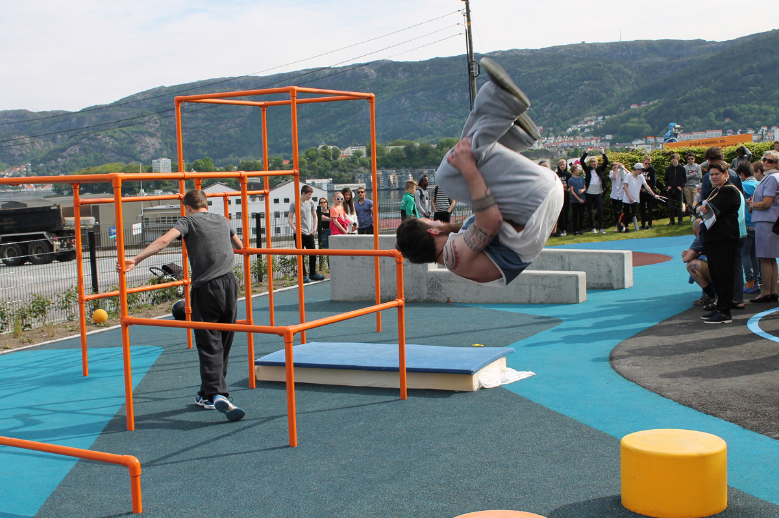
          - Aktivitetspark på Leitet i Bergen.
Foto: Linda Nordgreen
Støy og dårleg luftkvalitet kan påverke nærmiljøet negativt. God arealplanlegging er det mest effektive tiltaket for å førebyggje støyplager og støyrelaterte helseeffektar. Førebyggjande tiltak i arealplanlegginga er også viktige for å ta omsyn til luftkvaliteten, i tillegg til andre målretta tiltak lokalt og nasjonalt. Regjeringa vil forbetre Retningslinje for behandling av luftkvalitet i arealplanlegging (T-1520). Retningslinja er utdatert på fleire område og treng oppdatering slik at ho fungerer betre etter formålet. Revisjonen vil basere seg på ein heilskapleg gjennomgang som Miljødirektoratet, i samråd med Statens vegvesen og Folkehelseinstituttet, har fått i oppdrag å gjennomføre.
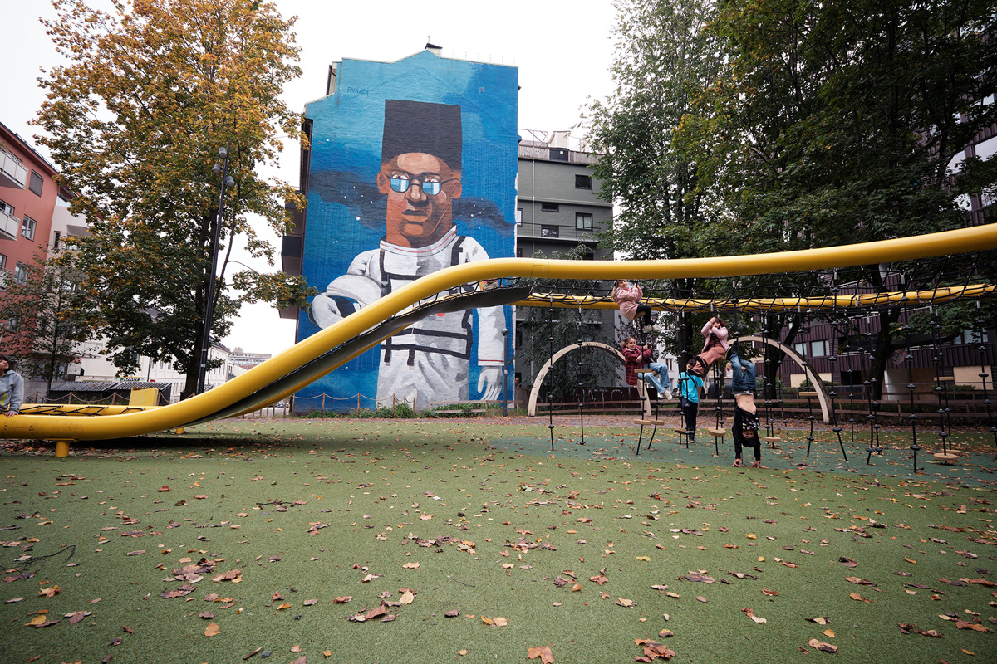
          - Sørli leikepark i Oslo. Landskapsarkitekt: Studio Oslo Landskapsarkitekter.
Foto: Tom Gustavsen
              - Dalen aktivitetspark i Trondheim
Dalen aktivitetspark er eit prosjekt utvikla av ungdommar i bydelen Saupstad-Kolstad i Trondheim gjennom valfaget demokrati i praksis ved Huseby ungdomsskole og Saupstad-Kolstad ungdomsråd. Prosessen starta med ei teikning. Ungdommane ønskte å utvikle eit eksisterande friområde til ein park for heile bydelen. Over 800 ungdommar har vore med og utvikla kva parken skulle bli. Frå å vere ein litt bortgøymd stad i bydelen blei området gradvis teke meir i bruk, og barn og unge fekk meir og meir eigarskap til området. Etter åtte år med idéutvikling, medverknad og undervegstiltak blei parken opna i 2020. Det var Trondheim kommune og Ringvegen Borettslag som saman gjennomførte tiltaket.

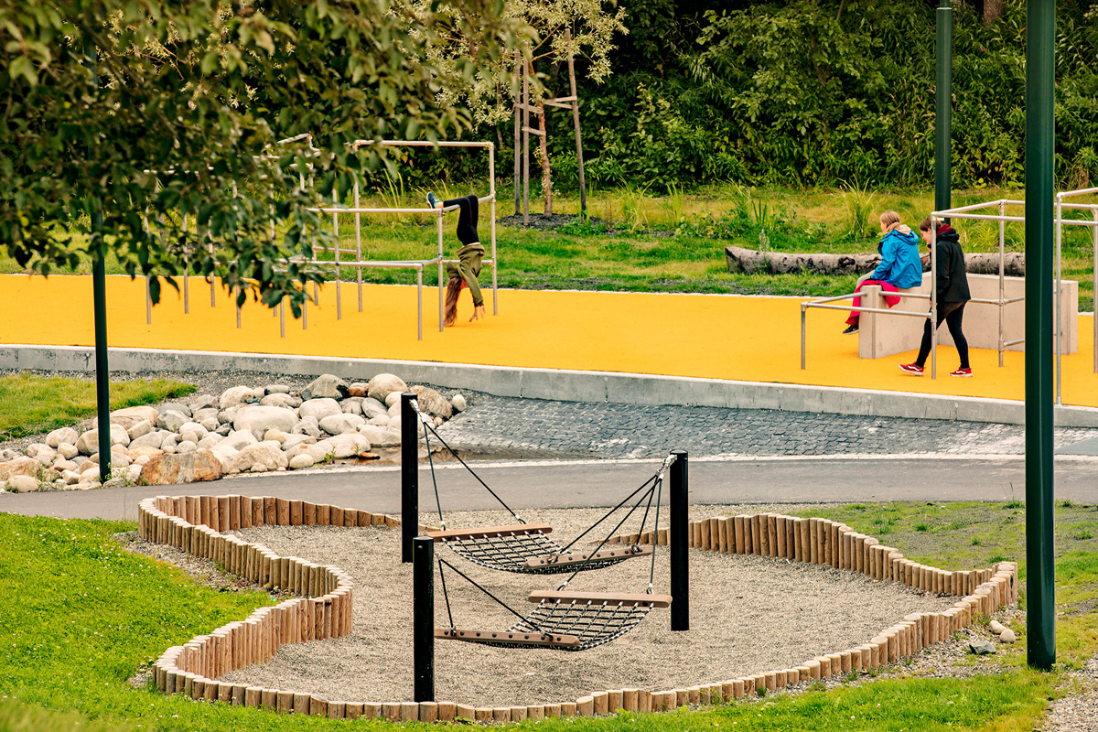
          - Dalen aktivitetspark i Trondheim. Landskapsarkitekt: LINK Arkitektur Landskap.
Foto: Glen Musk
[Boks slutt]
Regjeringa vil fremje ei gå- og aktivitetsvennleg nærmiljøutvikling og styrkje den nasjonale samordninga overfor kommunesektoren. Eit godt og aktivitetsvennleg nærmiljø er viktig for alle, men er nødvendig for dei med avgrensa aksjonsradius, som dei minste barna, ein aukande andel eldre og menneske med nedsett funksjonsevne. Tilgang til natur, nærleik til grøne område, parkar og møteplassar, trygge gangvegar og stiar og gåavstand til daglege gjeremål og tenester er viktige for helse og livskvalitet. Varierte uteareal og felles uterom kan også tene som møteplassar for samvære og sosial aktivitet og dermed kompensere for mindre plass innandørs i trongbudde område som kan vere tilfellet i levekårsutsette område. Kommunane kan gjennom planlegginga si og med medverknad frå innbyggjarane bidra til sosialt berekraftige og aktivitetsvennlege nærmiljø og nabolag mellom anna ved å bevare natur og grøntområde, leggje til rette for at fleire trygt kan gå og sykle ved daglege gjeremål, til og frå arbeid, skule og fritidsaktivitetar.
Regjeringa følgjer opp Handlingsplan for fysisk aktivitet 2020–2029 som mellom anna markerer fysisk aktivitet som eit nasjonalt omsyn som skal varetakast i samfunns- og arealplanlegginga, og som løftar fram behovet for betre samordning av politikken på aktivitetsområdet overfor kommunesektoren. For å følgje opp dette er det sett i gang eit utviklingsarbeid som mellom anna omfattar indikatorutvikling for gå- og aktivitetsvennlege nærmiljø basert på eit kunnskapsgrunnlag det er semje om, og felles mål innanfor ramma av berekraftsmåla. Helsedirektoratet er pådrivar i eit samarbeid med fleire direktorat og departement og med fagleg bistand frå SSB. Utviklingsarbeidet skal bidra til å møte behovet kommunesektoren har for ein meir samordna stat, tilgang til kunnskapsstøtte og erfaringsdeling, verktøy og metodar til bruk i regional og lokal samfunnsplanlegging. Det er eit mål at arbeidet skal munne ut i eit program for gå- og aktivitetsvennleg nærmiljøutvikling i by- og landkommunar innan 2025.
Regjeringa sin handlingsplan for universell utforming skal bidra til eit berekraftig og likestilt samfunn. Handlingsplanen omfattar mellom anna tiltak innan arealplanlegging, infrastruktur, bygg, transport og digitalisering. Regjeringa vil bidra til auka kompetanse innan universell utforming i planlegging for å skape eit samfunn for alle. I 2023 blir det utarbeidd eit digitalt kompetanseprogram i universell utforming i planlegging som skal kunne brukast som kursmateriell for og til eigenopplæring i kommunane. Programmet blir tilpassa kommunale etatar og lokalpolitikarar. Over handlingsplanen er det også løyvd midlar til Kartverket for at dei kan jobbe med å få kartlagt tilgjengelegheita i kommunesentera og i friområda i kommunane. Å få kartlagt tilgjengelegheita medverkar til auka forståing for behovet for universell utforming av samfunnet og kor mykje planlegging har å seie for å oppnå dette.
Med ei aldrande befolkning og fleire eldre blir det viktigare å utvikle aldersvennlege lokalsamfunn der eldre innbyggjarar kan leve gode og lange liv, vere inkluderte i samfunnet og halde ved lag sjølvstendet sitt og meistre aktivitetane i kvardagen. Eldre innbyggjarar kan vere ein betydeleg ressurs for lokalsamfunn, gi tryggleik i nærmiljøet, bidra i frivilligheit og vere til støtte i nærmiljøet. Dei lokale frivilligsentralane kan vere viktige for å leggje til rette for møteplassar mellom generasjonar.
Eit aldersvennleg samfunn er både eit mål for samfunnsutviklinga og ein metodikk utvikla av Verdas helseorganisasjon som har eit globalt nettverk for aldersvennlege byar. Senteret for eit aldersvennleg Noreg står for eit nasjonalt nettverk der over 210 kommunar no deltek, og der kommunane får rettleiing og erfaringsutveksling om aldersvennlege løysingar. Utforming av tilgjengelege uteområde og tilgjengeleg transport er område som mange kommunar prioriterer i arbeidet sitt. Senteret har i samarbeid med KS gitt ut ei handbok om aldersvennlege uteområde og ei handbok i aldersvennleg lokalsamfunn. Senteret har også arbeidd med å få fleire eldre til å delta i lokalt frivillig arbeid. Helsedirektoratet vil sjå utviklinga av eit aldersvennleg samfunn i samanheng med arbeidet med å styrkje aktivitetsvennleg nærmiljøutvikling. Eit aldersvennleg samfunn inngår også i Bu trygt heime-reforma (Meld. St. 24 (2022-2023) Fellesskap og meistring. Bu trygt heime.
Regjeringa er oppteken av at kommunane i planlegginga si bidreg til at område blir opplevde som trygge, og at dei tek omsyn til kriminalitetsførebyggjande tiltak i planlegginga. Planlegging og ei gjennomtenkt utforming av fysiske omgivnader kan bidra til å forhindre straffbare handlingar som tjuveri, innbrot, skadeverk og vald på offentleg stad. Oversiktlege og godt belyste offentlege rom kan gjere befolkninga tryggare. Attraktive område med byliv gir eit viktig nærvære av andre menneske – dette kan bidra til tryggleikskjensle og kan vere eit kriminalitetsførebyggjande element i seg sjølv. Gjennom å involvere innbyggjarane og å innhente kunnskap om kva som blir opplevd som utrygge område, kan kommunane setje i verk målretta tiltak som bidreg til å skape tryggare byar.
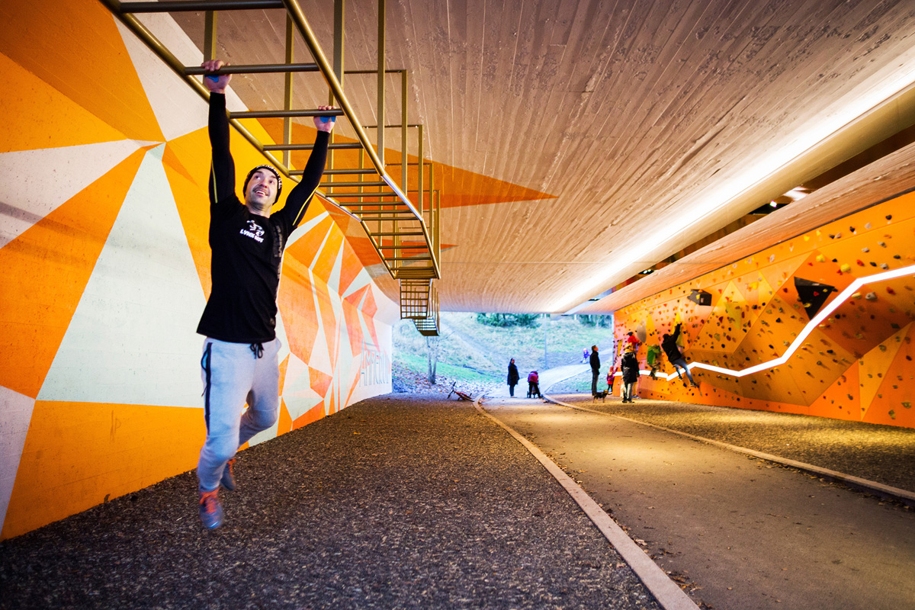
          - På Ammerud i Oslo er ein skummel gangtunnel oppgradert med lys, maling og treningsapparat for å betre tryggleiken. Arkitekt: Eriksen Skajaa Arkitekter og Lala Tøyen.
Foto: Taral Jansen

Kvalitet i bygde omgivnader
Regjeringa er oppteken av at dei bygde omgivnadene påverkar opplevingane menneska har, og oppførselen deira. Attraktive og funksjonelle bygg og omgivnader kan gi samfunnet meirverdi, mellom anna ved å bidra til betre livskvalitet og folkehelse for befolkninga. Å sikre kvalitet i dei bygde omgivnadene er viktig ved planlegging, når det blir bygd nye by- og bustadområde, og når eksisterande bustadområde blir fortetta.
Regjeringa vektlegg at kompakt byutvikling gjennom fortetting og transformasjon ikkje må gi negative utslag for enkeltgrupper i befolkninga eller bidra til aukande skilnader i byar og tettstader. Byar og tettstader skal utviklast gjennom ein berekraftig arealbruk med samordning av utbyggingsmønster og transportsystem, samtidig som fortetting og transformasjon skal gjennomførast med kvalitet og med omsyn til menneskelege behov. Stadlege kvalitetar, gode uteområde, møteplassar og fellesskapsareal og bukvalitet er viktige omsyn.
Kulturmiljø kan brukast som ein ressurs for å utvikle byar og stader å bu og leve ved å byggje opp om stadidentitet, stadtilhøyrsel og tydeleg vise dei historiske laga i ein stad. Bruk, sambruk, ombruk, gjenbruk og transformasjon av eksisterande bygningar og areal kan bidra til at kulturhistoriske verdiar blir varetekne, kulturmiljø vitaliserte gjennom bruk, og til at byområde blir opplevde som attraktive bumiljø. Den siste meldinga til Stortinget om kulturmiljøpolitikken gjer det tydeleg at kulturmiljø er ein integrert del av klima- og miljøpolitikken, og at regjeringa vil realisere potensialet i kulturmiljøet for å bidra til ei berekraftig utvikling.
Det er i hovudsak eit lokalt ansvar å sikre kvaliteten i dei bygde omgivnadene gjennom regionale og kommunale planar, private detaljreguleringsplanar og byggjeprosjekt. Regjeringa forventar at kommunane vektlegg arkitektur og kvalitet i dei bygde omgivnadene og planlegg med utgangspunkt i særpreget, dei kulturhistoriske elementa og viktige landskapstrekka som stadene har. I dialogen mellom kommunar og private utbyggjarar er det viktig å diskutere korleis arkitekturen kan bidra og gi meirverdi til samfunnsutviklinga.
Plan- og bygningslova gir kommunane ansvar for å leggje til rette for god utforming av bygde omgivnader, gode bumiljø og gode oppvekstvilkår. Regjeringa styrkjer kunnskap og rettleiing om korleis planlegging og arkitektur kan brukast som verktøy for å sikre attraktive og berekraftige stader. Kommunal- og distriktsdepartementet fekk nyleg utarbeidd ei utgreiing som viser at kommunane har eit stort handlingsrom til å stille krav til kvalitet i utbyggingsprosjekt i sine eigne overordna planar og når dei behandlar plan- og byggjesaker. Samtidig viser ein annan rapport at det kan vere lite rom for kostnadskrevjande kvalitetsforbetringar utover det utbyggjaren såg for seg da tomta blei kjøpt. I pressa bustadmarknader med sterk konkurranse om tomtene vil den mest optimistiske med omsyn til utnyttingsgrad, inntektspotensial mv. vinne bodrunden. Det er derfor viktig at krava frå kommunen er føreseielege.
Staten skal vere ein pådrivar og inspirator når det gjeld kvalitet i dei bygde omgivnadene. Nasjonale forventningar til regional og kommunal planlegging, statlege planretningslinjer, forskrifter, lover og politikk legg rammer for utforminga av dei bygde omgivnadene. Staten er dessutan sjølv ein stor eigedomsforvaltar. For å styrkje og klargjere den nasjonale arkitekturpolitikken vedtok regjeringa hausten 2022 at Kommunal- og distriktsdepartementet tek over koordineringsansvaret for den nasjonale arkitekturpolitikken. Regjeringa har nedsett ei interdepartemental arbeidsgruppe som i 2023 skal gjennomgå politikken og verkemidla til staten og vurdere om det er behov for betre samordning og nye tiltak i den statlege arkitekturpolitikken.
              - Arkitektur med meirverdi
Gjennom prosjektet og nettsida «Arkitektur skaper verdi» kjem samfunnsrelevansen til arkitekturen og bidraget frå arkitekturen til verdiskapinga til syne. Ulike førebileteprosjekt viser korleis utforminga av bygningar, landskap og byrom kan bidra til betre økonomi, til å spare miljøet og til auka livskvalitet.
FutureBuilt er eit innovasjonsprogram som viser at det er mogleg å utvikle den berekraftige og attraktive nullutsleppsbyen. FutureBuilt har utvikla ei rekkje kriterium som dekkjer eit breitt spekter av tema. Kriteria legg til grunn eit ambisjonsnivå som ligg godt i forkant av noverande praksis og viser vegen mot eit berekraftig og inkluderande lågutsleppssamfunn. Temaa kriteria omfattar, er mellom anna klima og energi, sirkulære bygg og bydelar, naturmangfald og klimatilpassing, sosial berekraft, grøn mobilitet og kvalitet i bymiljø og arkitektur.

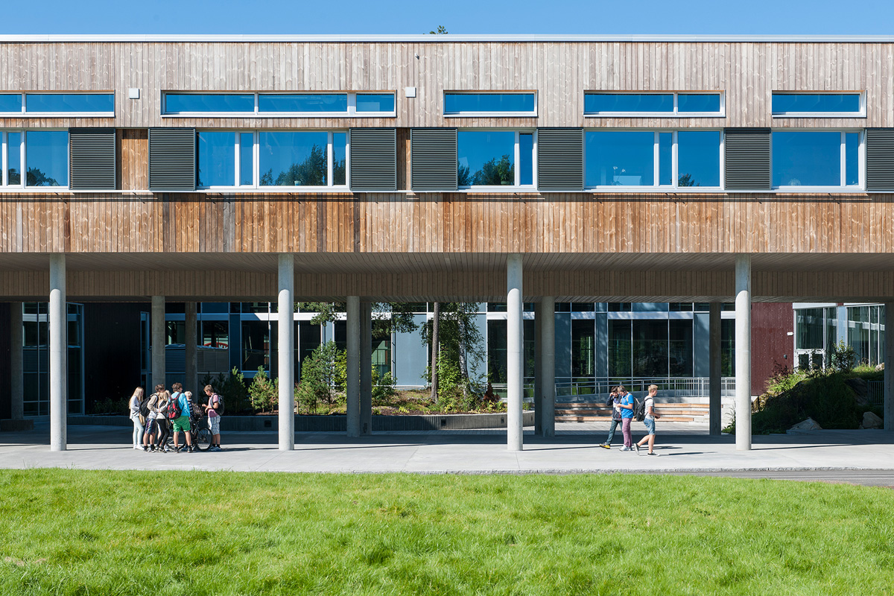
          - Tangenten på Nesodden er eit fleirbruksbygg med ungdomsskule, kulturskule, folkebibliotek, kommuneadministrasjon, helsestasjon og kulturlokale. Arkitekt: Ratio arkitekter.
Foto: Jiri Havran
[Boks slutt]

Lokale til idrett, kultur og frivilligheit
I planlegginga kommunane gjer, må det setjast av tilstrekkelege areal og lokale for kulturutøving, idrett og frivilligheit. Idrettsaktivitet i lokalsamfunna føreset at det blir planlagt og bygd ut idrettsanlegg både til organisert idrett og eigenorganisert fysisk aktivitet. God tilgang på idrettsanlegg i heile landet er avgjerande for å realisere målet om brei og inkluderande tilgang for alle. Dette gjeld både i område med store reiseavstandar, stader med sterk befolkningsvekst og i område med særskilde levekårsutfordringar. Eit variert anleggstilbod med stort brukspotensial gjer det mogleg med inkluderande aktivitetar, legg til rette for brei deltaking og gode sosiale møteplassar i lokalsamfunna.
Skulen er ein av dei viktigaste arenaene for fritidsaktivitetar. Kultur- og likestillingsdepartementet samarbeider med Arbeids- og inkluderingsdepartementet, Barne- og familiedepartementet og Kunnskapsdepartementet om å leggje betre til rette for lokale til frivillig verksemd. Kultur- og likestillingsdepartementet sende alle kommunar og fylkeskommunar eit felles brev i mai 2022 med oppmoding om å stille skulelokale og andre offentlege bygg til disposisjon for frivillige lag og foreiningar.
              - Skulen som hjartet i nærmiljøet
I Skolebruksplan for Bergen 2021–2030 er det omtalt at skulane skal vere hjartet i nærmiljøet. Skulane skal ikkje berre vere skular på dagtid, men også viktige møteplassar på ettermiddagane og i helgane. Denne sambruken av skuleareala skal det leggjast til rette for gjennom at skulen i større grad er utforma slik at nærmiljøet kan bruke han.
Det har vore eit samarbeid og spleiselag mellom skule, kultur og idrett for å auke tilgangen til og bruken av skulelokala og å bidra til fleire lågterskeltilbod. Ny-Krohnborg barne- og ungdomsskole har vore pilot. Seinare er Holen barne- og ungdomsskole og Damsgård barneskole rehabiliterte og nybygde etter det same prinsippet. Alle frivillige får låne lokala gratis.
[Boks slutt]

Idrettsanlegg
Ordningar med spelemidlar til å byggje og rehabilitere anlegg for fysisk aktivitet er ein av berebjelkane i idrettspolitikken. I kombinasjon med kommunal finansiering, gåver, lån og dugnad har ordninga bidrege til stor anleggsutbygging dei siste tiåra. Kultur- og likestillingsdepartementet oppretta i 2022 ei ordning som gir ekstra tilskot på 30 prosent til nærmiljøanlegg i område med levekårsutfordringar. Nærmiljøanlegg er enklare anlegg som skal vere tilgjengelege for alle, og som legg til rette for eigenorganisert idrett og aktivitet. Dette ekstra tilskotet gjeld til og med søknadsåret 2025 og gjeld område i Bergen, Drammen, Oslo, Stavanger og Trondheim, som er omfatta av samarbeidsavtalane mellom stat og kommune om områdesatsingar.
Regjeringa vil utarbeide ein nasjonal plan for idrettsanlegg gjennom ein heilskapleg gjennomgang av spelemidelordninga til anlegg for idrett og fysisk aktivitet. Målet er å få realisert fleire og betre anlegg, auka deltaking og auka tilgjengelegheit. For å oppnå dette har Kultur- og likestillingsdepartementet hausten 2022 og vinteren 2023 gjennomført ein brei innspelsprosess. Det har blitt arrangert innspelsmøte i alle fylkeskommunane i landet og dessutan innspelsmøte på nasjonalt nivå med representantar frå organisert idrett, eigenorganiserte miljø og friluftslivet. Eit justert regelverk skal etter planen vere klart i løpet av våren 2024, gjeldande tildelingar i 2025.

Kulturbygg
Både museum og andre kulturinstitusjonar treng bygningar som gir tidsmessige rammer både for formidling og andre funksjonar. Tilskotsordninga for nasjonale kulturbygg bidreg med statlege investeringstilskot til bygningar og lokale som har ei nasjonal oppgåve, ein landsomfattande funksjon eller ein viktig landsdelfunksjon.
Desentralisert ordning for tilskot til kulturbygg blir finansiert av speleoverskotet frå Norsk Tipping. Tilskota, som er forvalta av fylkeskommunane, skal bidra til eigna lokale, bygningar og utearenaer som gir rom for ulik kulturell verksemd. Tilskot kan givast til kulturhus, fleirbrukslokale eller spesiallokale for kunst og kultur. Det kan i tillegg søkjast om tilskot til nybygg, ombygging og modernisering av kulturbygningar. Tilskotet kan utgjere ein tredel av godkjende prosjektkostnader for kulturbygget.
              - Nye Heimdal vidaregåande skule i Trondheim
Da Trøndelag fylkeskommune skulle byggje ny Heimdal vidaregåande skule, enda lokaliseringsdebatten med at fylket valde å lokalisere skulen på Saupstad-Kolstad som eit bidrag til områdeløftet for bydelen. Skulen stod ferdig i 2018.
Den nye vidaregåande skulen er ein nærskule og ein aktiv samfunnsaktør i bydelen. Bygginga av ny skule i bydelen har gitt ringverknader i form av at bygg og byrom er fysisk oppgraderte, i tillegg til å tilføre bydelen nye tilbod og funksjonar utover berre den vidaregåande skulen.
Skulen har mellom anna blitt utstyrt med ein kultursal dimensjonert for å kunne ta imot Riksteatret, eiga blackboxscene, øvingsrom for musikk og dansesal. I det same bygget er Kolstad Arena bygd, og fylket finansierte også bygging av nytt klubbhus for Kolstad Fotball ved Huseby idrettspark, som er ein naturleg samlingsstad for barn og vaksne i bydelen.
Inspirert av arbeidsmåten til Områdeløft Saupstad-Kolstad ønskte Heimdal vidaregåande skole å opne seg meir mot lokalsamfunnet. Det blei derfor tilsett ein samfunnskontakt ved skulen i eit toårig prosjekt for å leie utviklingsarbeidet. Samfunnskontakten har fungert som ein døropnar og ein tilretteleggjar for samarbeida skulen har med lokale og eksterne aktørar. Målet har vore å utvikle skulen til å bli ein møtestad og ein aktiv samfunnsaktør i bydelen.

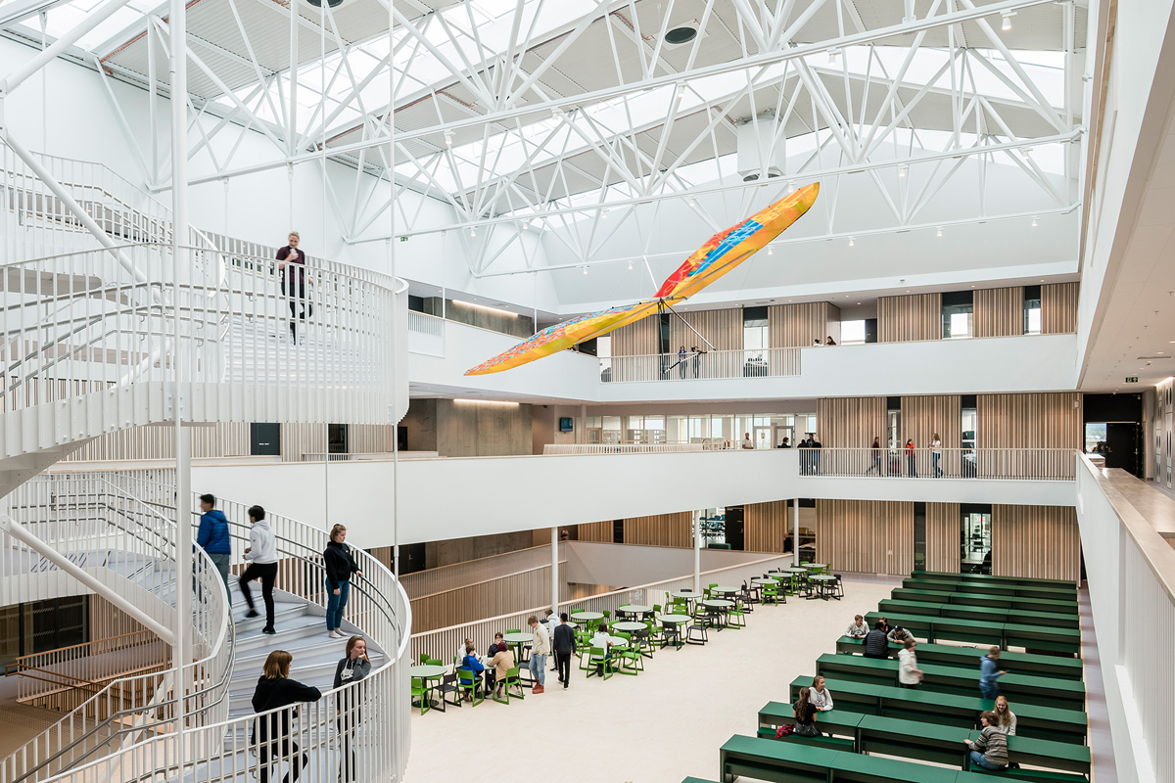
          - Nye Heimdal vidaregåande skule i Trondheim. Arkitekt: Rambøll arkitekter/KHR arkitekter.
Foto: Hundvin Clements Photography
[Boks slutt]

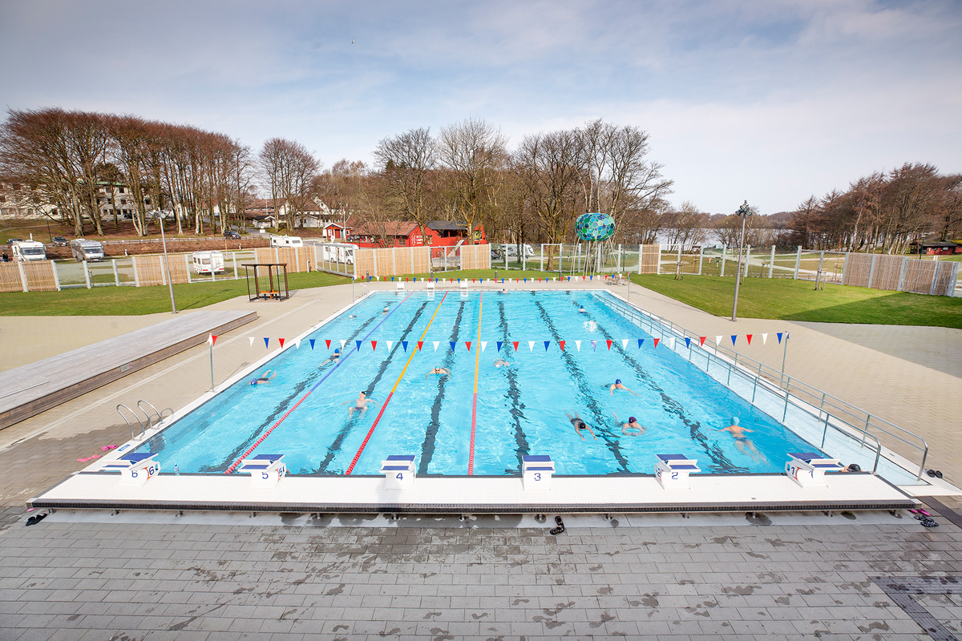
          - Nye Gamlingen utandørs svømmeanlegg i Stavanger. Arkitekt: Stavanger Eiendom.
Foto: Elisabeth Tønnessen

Eit inkluderande og mangfaldig kunst- og kulturliv
Kulturpolitikken til regjeringa støttar opp under eit opent, inkluderande og mangfaldig kulturliv med vekt på den lokale og regionale kulturen. Folk skal ha tilgang til kunst og kultur av høg kvalitet uavhengig av kven dei er, og av kvar dei bur. Kunst- og kulturlivet skal inkludere og vere tilgjengelege for alle, uavhengig av kjønn, alder, etnisitet, religion, seksuell orientering, funksjonsevne og/eller kulturell, sosial og økonomisk bakgrunn og bustad.
              - Gymsal blei «nærmiljøarena»
For mange på Strømsø i Drammen er det eit problem at dei bur trongt. Gode møterom og areal for innbyggjarane blei derfor ekstra viktige. Ein gammal gymsal er rehabilitert for å dekkje fleire behov. No blir salen brukt til store feiringar, klassefestar, bursdagar og til møteverksemd og idrett. Salen er utstyrt med forskjellig aktivitetsutstyr for ulike grupper. Salen har høgtalarar og lerret og dessutan mikrofonar. Små barn kan leike med motorikkleiker, og litt eldre barn og ungdommar finn for eksempel fotballbord og sumodrakter.
[Boks slutt]
Det er eit mål å redusere forskjellane i samfunnet og å gi alle like moglegheiter for deltaking. Kunst- og kulturinstitusjonane er sosiale møteplassar og stader for opplevingar og nye oppdagingar for ulike grupper av besøkande. Mange av institusjonane ligg i dei store byane. Måla for statlege løyvingar til museum, musikk- og scenekunstinstitusjonar er å ha eit tilbod over heile landet som er tilgjengeleg for eit bredt og mangfaldig publikum.
Det blir løyva særlege tilskot til prosjekt ved museum, musikk- og scenekunstinstitusjonar som skal medverke til publikumsutvikling, større mangfald og meir inkludering i kulturlivet. Institusjonane skal ha god kunnskap om publikum og arbeide målretta for å nå nye brukargrupper.
For å nå målet om tilgang til kultur til alle, skal kulturfrivilligheita sitt bidrag til inkludering og deltaking i kulturlivet bli løfta og styrkt. Utfordringane i levekårsutsette område er både mangel på relevante kulturtilbod og høge kostnader, noko som påverkar moglegheiter for deltaking. Regjeringa la våren 2023 fram Rom for deltakelse – strategi for kulturfrivilligheten (2023–2025) med ei rekke tiltak som kan styrkje deltakinga. Strategien løftar behovet for å sikre tilgang til eigna lokale og gode driftsrammer for kulturfrivilligheita, samt auka kompetanse og kunnskap om barrierar og tiltak for inkludering.
              - Det Norske Teatret samarbeider med områdesatsingane i Oslo
Det Norske Teatret har i fleire år arbeidd med å finne nye stemmer, nå breiare ut og slik fremje mangfald i fleire delar av teaterdrifta, og teateret har dei seinaste åra hatt ei satsing ved Rommen Scene i Groruddalen med tilskot frå Kultur- og likestillingsdepartementet. Det Norske Teatret ønskte, som ei naturleg vidareutvikling av prosjektet med skodespelarutdanninga Det multinorske og Den mangfaldige scenen, å bidra til å etablere eit profesjonelt scenekunstmiljø i Groruddalen. Aktiviteten på Rommen Scene er ein viktig del av arbeidet teateret gjer med å nå eit breiare publikum blant barn og unge, og omfattar i tillegg til teaterframsyningar ulike vekstprogram for barn og ungdom knytte til aktiviteten ved scena.

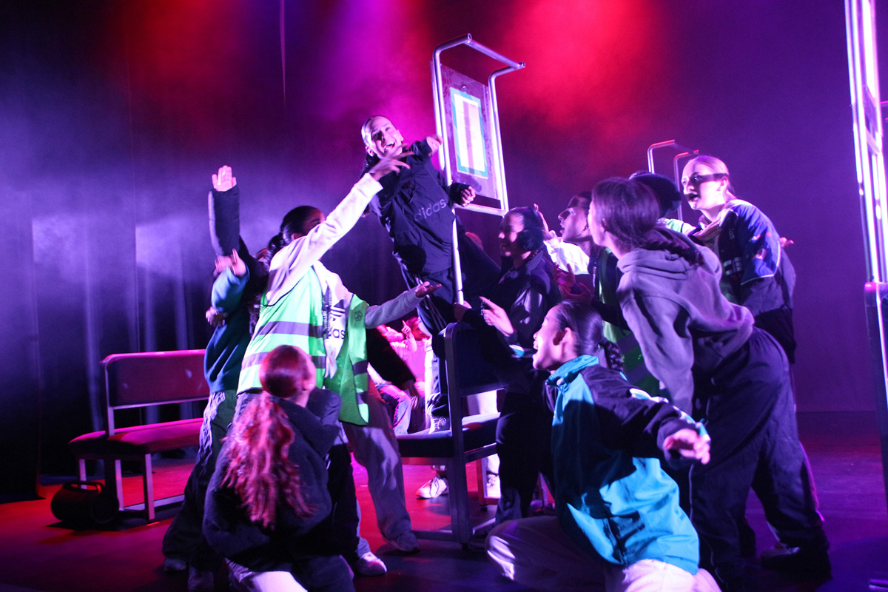
          - Ungdommar frå Trosterud fylte Rommen Scene i Oslo.
Foto: Ørjan Brage, Akers Avis Groruddalen
[Boks slutt]

Varierte byrom og møteplassar
Regjeringa er oppteken av at kommunane prioriterer og stiller krav om å setje av areal til både kommersielle og ikkje-kommersielle møteplassar i byar og nabolag. Det er viktig å sikre møteplassar og fellesrom som er tilgjengelege gjennom heile året, både utandørs byrom som torg og parkar og innandørs fellesareal som bibliotek, idrettshallar og bystover. Kommunane bør i planarbeidet sitt sørgje for å utvikle eit byromsnettverk som fungerer som ein samanhengande heilskap, med ulike kvalitetar som fungerer for alle. Regjeringa vil samle og formidle erfaringar om kva møteplassar, sambruk og fleirbruk av bygg og uteområde har å seie for utviklinga av nabolag og lokalsamfunn, herunder styrke bibliotek som arena for kunnskap, demokratiutvikling og integrering.
Bygg som rommar fleire funksjonar, opnar for eit mangfald av verksemder og aktivitetar og kan gjere område attraktive både på dagtid og om kvelden. Samlokalisering av ulike offentlege og private tenester og verksemder kan også gjere det meir attraktivt å investere i eit område og dermed bidra til både utvikling og stabilitet i lokalsamfunnet.
              - Ny rettleiing om innandørs møteplassar – erfaringar frå områdesatsingane i Oslo
Oslo kommune si rettleiing «Slik får dere gode innendørs møteplasser» (2023) formidlar erfaringar frå nokre av møteplassane som er etablerte som ein del av dei lokale områdeløfta i Oslo sidan 2007. Rettleiinga konsentrerer seg om innandørs møteplassar, og det er henta innsikter frå nokre av dei som har vore tettast på prosjekta frå oppstartfasen til gjennomføringa og overgangen til alminneleg drift. Rettleiinga viser at å etablere møteplassar ofte krev eit samarbeid på tvers av sektorar og også ulike delar av kommunen.
[Boks slutt]
Byrom og møteplassar gjer det mogleg for befolkninga å treffast på tvers av generasjonar og kulturell bakgrunn. Område som blir brukte av ulike grupper, der både barn og unge, vaksne og eldre treffer på kvarandre, kan bidra til tryggleik og samhald i nabolaget.
Mange kommunar ønskjer å bruke skulen som arena for å styrkje lokalmiljøet. Gjennom å byggje om eller å utvide blir det skapt sambruk og lokale til lag og foreiningar, kulturskular, band, kor, til spele- og ulike aktivitetskveldar for alle aldersgrupper. Skulen blir ein inkluderande møteplass for nærmiljøet og bidreg til samhald og tilhøyrsel.
Urbant landbruk kan styrkje både sosial og økologisk berekraft i lokalsamfunn og nabolag. Erfaringar frå prosjekt innan urbant landbruk i Oslo kommune viser eintydig positiv effekt på folkehelseindikatorar som fellesskap og tilhøyrsel, inkludering og integrering, trivsel og fysisk aktivitet. Urbant landbruk kan også vere ein arena for sosial trening, norskopplæring eller aktivisering for personar som har hamna utanfor arbeidslivet.
              - Utviklinga av møteplassar
Utviklinga av piloten knutepunkt Strømsø i Drammen som verksemd med tverrfaglege tenester under éi leiing, og dessutan av ein møteplass for kommunedelen, har mellom anna basert seg på erfaringane frå Fjell. Tilboda blir utvikla i samarbeid med innbyggjarane på Strømsø, i både formelle og uformelle settingar. Eit viktig poeng er at innbyggjarane sjølve veit best kva dei treng og ønskjer i nabolaget sitt. I undersøkingar som kommunen hadde gjort tidlegare, var det avdekt at mange ønskte seg ein stad å dyrke grønsaker. Derfor blei Strømsøhagen utvikla med gratis pallekarmar, sitjeplassar, bærbuskar, frukttre og grøntområde for innbyggjarane som ikkje har desse fasilitetane heime. Her har pallekarmdyrkarane utvikla eit miljø der dei støttar og hjelper kvarandre, og fleire innbyggjarar har blitt ein ressurs i nabolaget sitt og held for eksempel gratis kurs i urtebruk og kompostering.

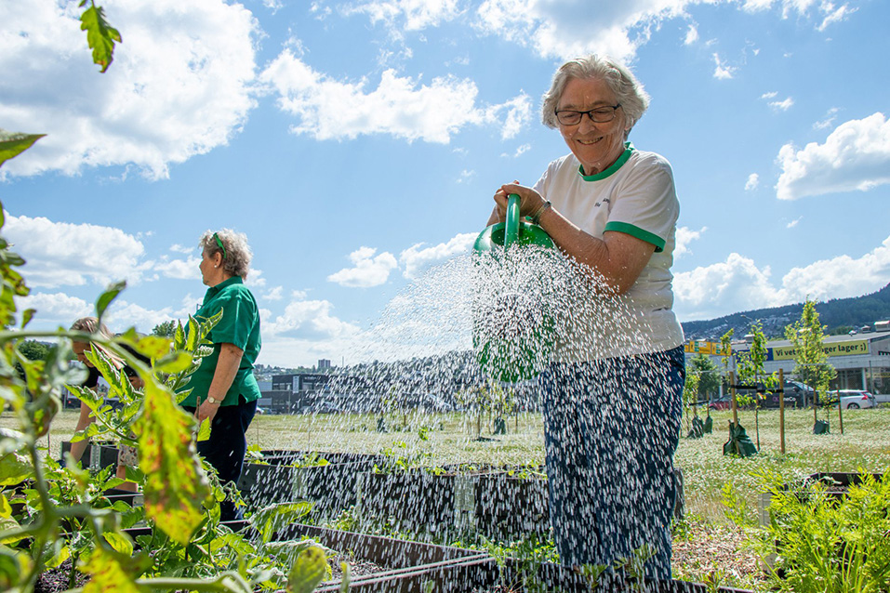
          - Drammen urbant landbruk og fellesskapsløysingar
Foto: Drammen kommune
[Boks slutt]

Bibliotek som møteplass i nærmiljø
og lokalsamfunn
Biblioteka speler ei stadig viktigare rolle som møteplass i lokalsamfunnet. Frå å vere ein stad der ein berre låner bøker, er biblioteka no ein stad der folk møtest og det blir halde ulike arrangement. Biblioteka er viktige debatt- og læringsarenaer, møteplassar og formidlingsinstitusjonar. Eitt av måla til biblioteka er at dei skal nå ut til nye brukarar med litteratur og lesing. Barn og unge er ei viktig målgruppe. Utviklinga av biblioteka det siste tiåret førte til at talet på besøkjande til folkebiblioteka auka for kvart år, frå 20,3 millionar i 2012 til 25,8 millionar i toppåret 2019. Som følgje av pandemien minka besøkstalet til 15,9 millionar i 2020, men auka til 17,5 millionar i 2021.
Tal frå SSB viser at det var barn med innvandrarbakgrunn som brukte biblioteka mest i 2021. Over 70 prosent av barna med innvandrarbakgrunn i alderen 9–15 år besøkte eit bibliotek i løpet av 2021, mens tilsvarande tal for barna i heile befolkninga var 58 prosent. Omtrent halvparten av dei med innvandrarbakgrunn brukte folkebiblioteket i løpet av året, mens i underkant av 40 prosent i heile befolkninga gjorde det same. Statistikken viser at biblioteka generelt sett blir mykje brukte, og at barn og unge med innvandrarbakgrunn er dei flittigaste brukarane. Det er kommunane som eig og driftar folkebiblioteka, og som driv det meste av utviklingsarbeidet. Staten bidreg med årlege prosjekt- og utviklingsmidlar til bibliotekfeltet. Det er Nasjonalbiblioteket som forvaltar midlane.
              - Biblio Tøyen
Biblio Tøyen er eit spesialbibliotek for barn og unge mellom 10 og 15 år – vaksne får ikkje komme inn. Målet med biblioteket er å bidra til å styrkje leseferdigheitene hos dei unge ved å tilby kunnskapsbyggjande aktivitetar i tillegg til litteratur. Dette er ein møteplass, ein stad å slappe av, henge, surfe, mekke, lese, lære, låne bøker m.m. Biblioteket, som opna i 2016, har ein sentral funksjon i bydelar som Tøyen, med utfordringar knytte til tettleik, trongbudde område, språk, kulturskilnader, integrering og barnefattigdom.

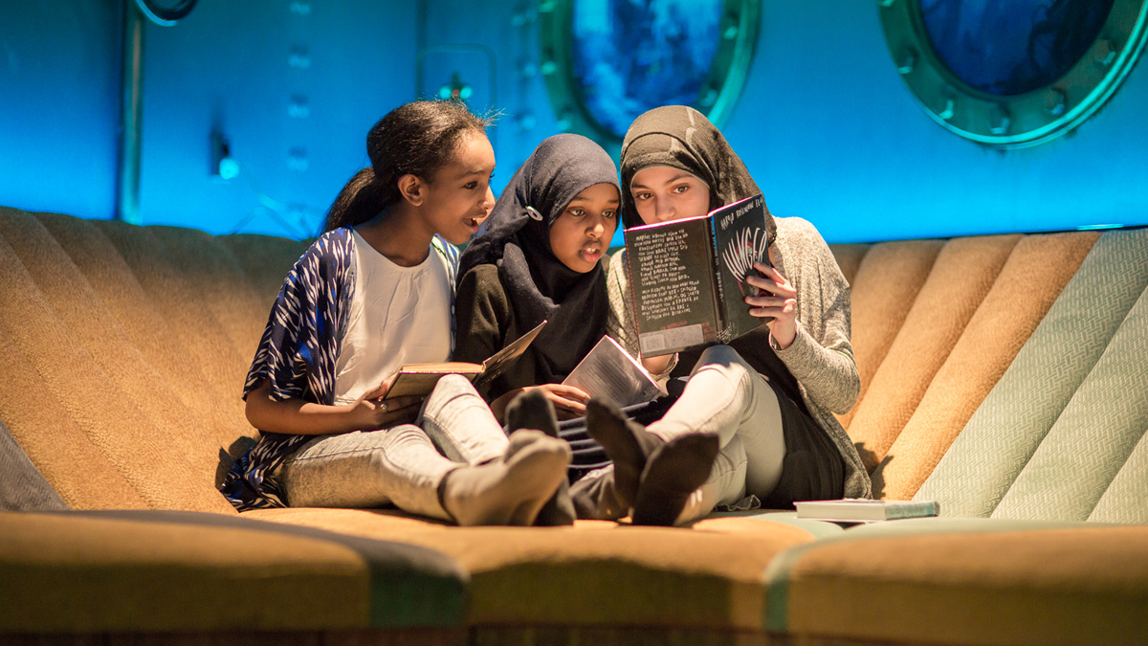
          - Jenter som les saman på Biblio Tøyen.
Foto: Marco Heyda
[Boks slutt]

Nye modellar for samarbeid om lokalsamfunnsutvikling
Gode møteplassar og fellesarenaer er ingen garanti for aktivitet og byliv. Regjeringa støttar opp om aktørar som jobbar med å fylle sentrumsområde og nabolag med innhald og aktivitet, mellom anna ved å vise gode eksempel på samarbeid mellom kommunar og sentrums- og næringsforeiningar om å utvikle sentrumsområde i byar og tettstader. Lokalsamfunn må utviklast ut frå lokale føresetnader og behov, i samarbeid mellom kommunen, private aktørar, sivilsamfunn og innbyggjarar. Gjennom innovasjonsprogrammet Gnist testar DOGA ut korleis kommunar kan bruke designmetodikk til å jobbe med berekraftig stads- og næringsutvikling på nye måtar. Målet er berekraftige lokalsamfunn over heile landet.
Erfaringar frå byar med opphoping av levekårsutfordringar viser at område med mange grunneigarar, der mange av dei ikkje bur i områda sjølve, gjer det krevjande for kommunen å få dei med på laget for å få gjort dei fysiske oppgraderingane som er nødvendige. Det er derfor viktig å sikre involvering og samarbeid mellom offentlege og private aktørar i arbeid med både fysisk oppgradering og innsats for å fylle område med innhald.
I tillegg får sivilsamfunnet ei stadig viktigare rolle i lokalsamfunnsutviklinga. Som ein del av områdesatsingane i Stavanger og Oslo er det etablert nabolagsinkubatorar som eit verkemiddel for å stimulere til sosialt entreprenørskap og tiltak som kan styrkje sosial berekraft i eit område. Ein nabolagsinkubator er ein fysisk stad i nabolaget der lokale eldsjeler og sosiale entreprenørar kan komme for å jobbe med å løyse lokale samfunnsutfordringar. Ein nabolagsinkubator er ofte plassert saman med eller i nærleiken av offentlege tenester.
Regjeringa vil løfte fram det å la noko vere mellombels som eit strategisk verktøy for å teste ut nye løysingar, skape merksemd og engasjement rundt utviklinga av eit område og skape meir liv og aktivitet. Initiativet kan komme frå kommunen sjølv, innbyggjarar eller næringslivet.
Mellombelse oppmerkingar og installasjonar gjer at ein kan komme raskt i gang med å forbetre og aktivisere byrom utan at det kostar så mykje. I mange bysenter og bydelssenter står lokale tomme, noko som kan gjere staden mindre attraktiv og føre til forfall og utryggleik for bebuarane. Da kan mellombels bruk av tomme lokale vere eitt av mange tiltak for å vitalisere område og skape meir deltakande stader. Dei seinare åra har bruk av slike mellombelse løysingar også i samband med utvikling av bygg og større byutviklingsområde auka. Grunneigarar og eigedomsutviklarar har i samarbeid med kommunen, sivilsamfunnet og sosiale entreprenørar testa ut bruken av bygningar og utforminga av byrom som eit ledd i at desse skal fyllast med nytt innhald og nye bygg og uteområde skal utviklast. Prosjekta baserer seg på lokale behov og omfattar medverknad og involvering av befolkning, sivilsamfunn og næringsliv. Prosessane bidreg til brei involvering, betre stadtilpassing og lokalt eigarskap til utviklingsprosessane.

Levekår og samfunnsdeltaking

Innsats for gode oppvekstvilkår
Regjeringa er oppteken av at alle barn og unge skal ha like moglegheiter til å leve gode liv, utvikle seg og oppnå sosial mobilitet.
Utdanning og læring er viktig for demokratisk deltaking, kulturell utveksling og auka sjølvkjensle og identitet hos enkeltmennesket. Eit godt utdanningstilbod er ein nøkkel til å ta heile landet i bruk, motverke sosiale skilnader og skape eit meir rettferdig samfunn. Det er eit mål for regjeringa at utdanningssystemet i større grad enn i dag medverkar til å redusere skilnader mellom grupper i samfunnet (sosial utjamning) og auke sjansane den enkelte har til å betre den sosioøkonomiske situasjonen sin (sosial mobilitet).
Idretten og frivilligheita er sentrale aktørar og møtestader for interessefellesskap og samfunnsdeltaking og ein berebjelke i det norske samfunnet. Regjeringa er oppteken av å gjere det mogleg for alle barn og unge å delta i fritidsaktivitetar.

Ein meir tilgjengeleg og styrkt barnehage
Regjeringa vil styrkje barnehagen og dei første åra i fellesskulen slik at innsatsen blir sett inn tidleg og tilbodet blir tilpassa mangfaldet av barn og elevar. Det er avgjerande at innsatsen blir sett inn tidlegare, dermed kan familiebakgrunnen få mindre å seie for korleis barna og elevane utviklar seg og lærer.
Regjeringa vil styrkje moglegheitene for tidlegare sosial utjamning gjennom å auke ressursane der behova er størst. I 2022 blei det oppretta eit øyremerkt tilskot til auka pedagogtettleik i barnehagar i levekårsutsette område. Dette tilskotet er auka i 2023. Denne satsinga vil gi barnehagane som treng det mest, fleire kvalifiserte tilsette og moglegheita til raskare å nå målet om 50 prosent barnehagelærarar. Tilskotet er i tråd med forslaget til By- og levekårsutvalet i NOU 2020: 16 om å auke grunnbemanninga og pedagogtettleiken i barnehagar i levekårsutsette område.
Regjeringa la i januar 2023 fram Barnehagen for en ny tid – Nasjonal barnehagestrategi mot 2030. Målet er at barnehagane skal vere inkluderande og tilgjengelege, og at barnehagane har god og relevant kompetanse og ei bemanning som medverkar til at alle barn, uavhengig av føresetnader og kvar dei bur, opplever høg og likeverdig kvalitet i barnehagetilbodet. Kommunane skal få meir demokratisk styring og kontroll med barnehagesektoren. Strategien har ei rekkje tiltak for å styrkje barnehagen som ein inkluderande fellesarena som bidreg til å redusere sosiale skilnader. Regjeringa vil følgje opp strategien Barnehagen for en ny tid – Nasjonal barnehagestrategi mot 2030.
Det er ei utfordring at familieøkonomien kan hindre barn i å få gå i barnehage. Det er derfor sett inn fleire tiltak dei seinare åra for å gjere barnehagen meir tilgjengeleg for alle barn. Frå 1. august 2022 blei maksimalprisen for ein barnehageplass redusert, og frå 1. januar 2023 blei prisen ytterlegare redusert. Regjeringa vil halde fram med å ha maksimalprisen i barnehagen på eit lågt nivå. Det er også søskenmoderasjon for familiar med fleire barn i barnehage, der barn nummer to får 30 prosent rabatt og barn nummer tre 50 prosent rabatt. Frå 1. august 2023 blir barnehage gratis frå det tredje barnet i familien som går i barnehage samtidig.
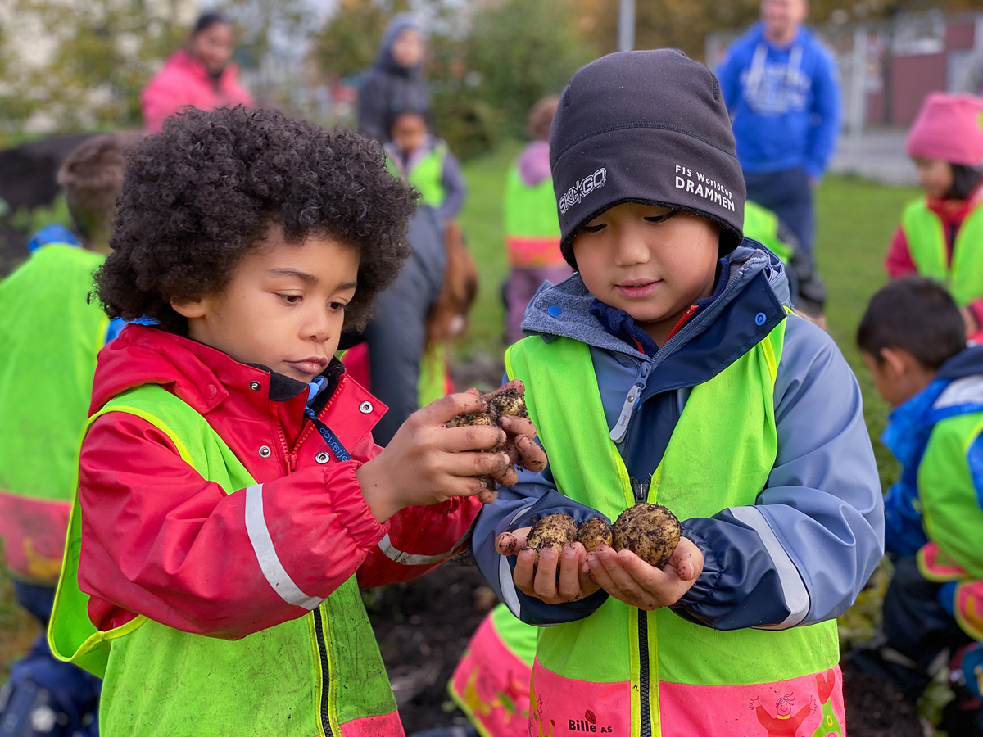
          - Barn som hjelper til med å dyrke poteter.
Foto: Drammen kommune
Det er i dag to nasjonale inntektsgraderte moderasjonsordningar for barnehage. Den første er ei nasjonal ordning for reduksjon i foreldrebetalinga som går ut på at ingen hushald skal betale meir enn 6 prosent av samla skattbar inntekt for ein plass, med maksimalprisen som øvre grense. Denne ordninga gjeld for alle aldersgrupper. Den andre er ei nasjonal ordning med gratis kjernetid 20 timar per veke i barnehage for barn mellom 2 og 5 år frå familiar med låg inntekt. Inntektsgrensa blir bestemt årleg gjennom Stortingets budsjettvedtak.
Regjeringa vil vurdere moderasjonsordningane som gjeld barnehage. Statistikken viser at dei nasjonale moderasjonsordningane ikkje blir nytta av alle som har rett til dei. For å sikre betre at familiar med låg inntekt får dei moderasjonane dei har rett til, er det frå hausten 2022 mogleg for kommunane å bruke heilautomatiserte avgjerder i behandlinga av søknader om moderasjon i foreldrebetalinga for barnehagar og for skulefritidsordningar (SFO). Dette vil gjere saksbehandlinga i kommunen enklare fordi opplysningar om inntekt kan hentast direkte frå skattemyndigheitene.
For å få meir kunnskap om bruken av barnehage blant ulike sosioøkonomiske grupper i samfunnet har Kunnskapsdepartementet bestilt ei ny barnetilsynsundersøking frå SSB. Undersøkinga blir lagd fram i 2023 og tek utgangspunkt i barnetilsynsundersøkingar som har vore gjorde tidlegare, seinast i 2016.
Minoritetsspråklege barn har noko lågare barnehagedeltaking enn andre barn, særleg når det gjeld eitt- og toåringane. Barnehagen er ein viktig arena for å få lagt eit så godt norskspråkleg grunnlag som mogleg for barn med eit anna morsmål, og Kunnskapsdepartementet har i fleire år hatt eit øyremerkt tilskot for å auke barnehagedeltakinga for minoritetsspråklege barn. Midlane skal gå til aktivt informasjons- og rekrutteringsarbeid i kommunar som har særlege utfordringar, og kommunar som har 80 eller fleire minoritetsspråklege barn som ikkje går i barnehage, får tilbod om å søkje om tilskot. I 2021 var det 18 kommunar som fekk tilskot, og i 2022 var det 20 kommunar som fekk tilskot. Dei fleste kommunane er større bykommunar, og Oslo, Bergen og Stavanger er dei som får mest. Kommune står fritt i å bruke midlane slik det passer best lokalt for å nå målet. Kunnskapsdepartementet har i tillegg eit øyremerkt tilskot til tiltak for å styrkje den språklege utviklinga for minoritetsspråklege barn i barnehage, her er det om lag 120 kommunar som får tildelt midlar. Tilskotssummen blei auka i statsbudsjettet for 2023. Regjeringa vil sjå nærmare på samanhengen mellom tilskotet til å styrkje den språklege utviklinga for minoritetsspråklege barn i barnehage og tilskotet til auka barnehagedeltaking for minoritetsspråklege barn og vurdere i kva grad det trengst endring i måten desse tilskota er innretta på, for å få betre måloppnåing.
              - Foreldresamarbeid med minoritetsspråklege familiar
Både barnehagar og skular har gjennom lovverket plikt til å samarbeide med foreldra. Eit godt samarbeid mellom heim og barnehage/skule er viktig for utviklinga og trivselen til det einskilde barnet. Mange minoritetsspråklege foreldre kan ha lite erfaring med barnehage, og det er derfor ekstra viktig med god informasjon. Utdanningsdirektoratet har utvikla informasjon om det norske barnehage- og skulesystemet på fleire språk. Informasjonen kan brukast i dialog med nykomne barn, elevar og føresette. På nettstaden morsmål.no er det informasjon til foreldre på fleire språk, mellom anna informasjon om norsk grunnskule og invitasjonar til foreldremøte. Foreldreutvalet for barnehagar (FUB) og Foreldreutvalet for grunnopplæringa (FUG) har også informasjon til foreldre på mange språk.
Mange foreldre med innvandrarbakgrunn har avgrensa norskferdigheiter. Ved å bruke kvalifiserte tolkar og tospråklege tilsette i møte med foreldra kan ein unngå misforståingar, og begge partar kan delta aktivt. Tolk skal brukast når det er nødvendig for å vareta omsynet til rettssikkerheita for barnet eller for å kunne yte forsvarleg hjelp og tenester til barnet, for eksempel når ein kommuniserer om individuelle rettar og særlege behov for omsorg og tilrettelegging. Det kan vere aktuelt i møte, utviklingssamtalar, foreldresamtalar eller andre situasjonar der ein drøfter viktige ting som gjeld trivselen, opplæringa og utviklinga til barnet. Skulen eller barnehagen bør vurdere å bruke tolk også i andre situasjonar der dei er i kontakt med barn og foreldre som ikkje kan kommunisere på norsk, for eksempel i foreldremøte. Utdanningsdirektoratet har samla nokre råd om bruk av tolk i barnehage og skule på nettsidene sine.
[Boks slutt]
I NOU 2020: 16 peiker By- og levekårsutvalet på utfordringa med segregering i barnehagar i Oslo, der segregeringa etter sosioøkonomisk bakgrunn og innvandrarbakgrunn er sterk. Forskinga peiker på at foreldre med innvandrarbakgrunn oftare søkjer seg til kommunale barnehagar. I barnehagestrategien gjer regjeringa merksam på at variasjonar i kostpengar kan bidra til ulike vilkår for kvaliteten på mattilbodet i barnehagen og for foreldra sine val av barnehage. Regjeringa ønskjer ikkje at kostpengane skal vere ein drivar for sosiale skilnader og skilnader når det gjeld kvaliteten på tilbodet, og vil derfor som ein del av tiltaka i strategien, vurdere å innføre ei tydelegare regulering av kostpengane i barnehagen. Dette kan for eksempel vere å avgrense kva for kostnader som kostpengane skal dekkje. Som del av dette utgreiingsarbeidet er det behov for å auke kunnskapsgrunnlaget om mattilbodet i barnehagane.
By- og levekårsutvalet foreslår å endre opptaksreglane til barnehagane ved å gi kommunane større moglegheit til å styre samansetjinga av barn i barnehagane. Kunnskapsdepartementet har vurdert forslaget, og i barnehagestrategien er det mål om at kommunane skal få demokratisk styring og kontroll med barnehagesektoren. For å oppnå dette, må kommunane ha styringsrett når det gjeld godkjenning av barnehagar, opptak, dimensjonering og kapasitet. Private barnehagar må ha reell medverknad i desse avgjerdene, og foreldre skal kunne søkje om barnehageplass for barna sine slik dei gjer i dag. Dette blir følgt opp i den varsla gjennomgangen av regelverket for finansiering og styring av barnehagesektoren innan utgangen av 2023. Det vil mellom anna bli ei høyring om endringane i regelverket.
Overgangen frå barnehage til skule og SFO kan vere vanskeleg for ein del barn, og hausten 2018 blei det innført ei gjensidig plikt for barnehageeigarane og skuleeigarane til å samarbeide om overgangen frå barnehage til skule.
              - Barnehageprogrammet i områdesatsingane i Oslo
Barnehageprogrammet i områdesatsingane i Oslo har som mål å bidra til å utvikle høgkvalitetsbarnehagar for barn i dei mest levekårsutsette områda i bydelane i Groruddalen, Gamle Oslo og Søndre Nordstrand. Formålet er å bidra til at fleire skulestartarar frå levekårsutsette område kan følgje ordinær undervisning frå dag éin utan å trenge særskilde tiltak. Systematisk arbeid med å styrkje dei norskspråklege ferdigheitene til barn står sentralt.
Barnehageprogrammet har mellom anna bidrege til å synleggjere behov og kvalitetsutfordringar i barnehagar i levekårsutsette område, hatt ressursar til å teste ut idear og etablert ein struktur og eit samarbeid mellom praksis- og forskingsfeltet.
[Boks slutt]

Skulefritidsordninga skal bli meir tilgjengeleg for alle elevar
By- og levekårsutvalet foreslo i NOU 2020: 16 å samordne moderasjonsordningar for barnehage og SFO for å gjere det enklare for familiar med låg inntekt å la barna delta i SFO. Regjeringa har ikkje gått vidare med akkurat dette forslaget, men sidan NOU-en blei lagd fram i 2020, er det innført andre ordningar for å auke deltakinga i SFO. Hausten 2020 blei det etablert ei nasjonal ordning med redusert foreldrebetaling på SFO for elevar på 1.–2. trinn frå familiar med låg inntekt, og året etter, hausten 2021, blei 3.–4. trinn inkluderte. Hausten 2020 blei det også etablert ei ordning med gratis SFO for barn med særskilde behov på 5.–7. trinn. Vidare blei det hausten 2022 innført tolv timar gratis SFO for alle elevar på 1. trinn i heile landet. Dette kom i tillegg til den eksisterande moderasjonsordninga for familiar med låg inntekt. Det vil seie at dei som har deltidsplass som er inntil tolv timar i veka, vil få denne gratis, og at prisen for eit heiltidstilbod også vil bli rimelegare for alle. Hausten 2023 blir det innført tolv timar gratis SFO også for elevar på 2. trinn i heile landet.
I 2021 blei det for første gong innført ein nasjonal rammeplan for SFO. Gjennom rammeplanen er verdigrunnlaget for SFO gjort meir tydeleg samtidig som det er rom for lokale variasjonar. Rammeplanen for SFO peiker på at SFO aktivt skal bidra til å danne fellesskap der alle barn kan delta og oppleve å høyre til. I rammeplanen er fysisk aktivitet og gleda over å røre på seg, mat og måltidsglede og kulturaktivitetar sentrale tema som er viktige for god fysisk og psykisk helse. Regjeringa vil byggje vidare på arbeidet med den nye rammeplanen for SFO. Mellom anna er kompetansen til dei tilsette den viktigaste faktoren for god kvalitet på SFO-tilbodet. Derfor blei det i 2022 løyvd midlar til å utvikle kompetansetilbod for dei tilsette i SFO, og løyvinga blir vidareført i 2023.
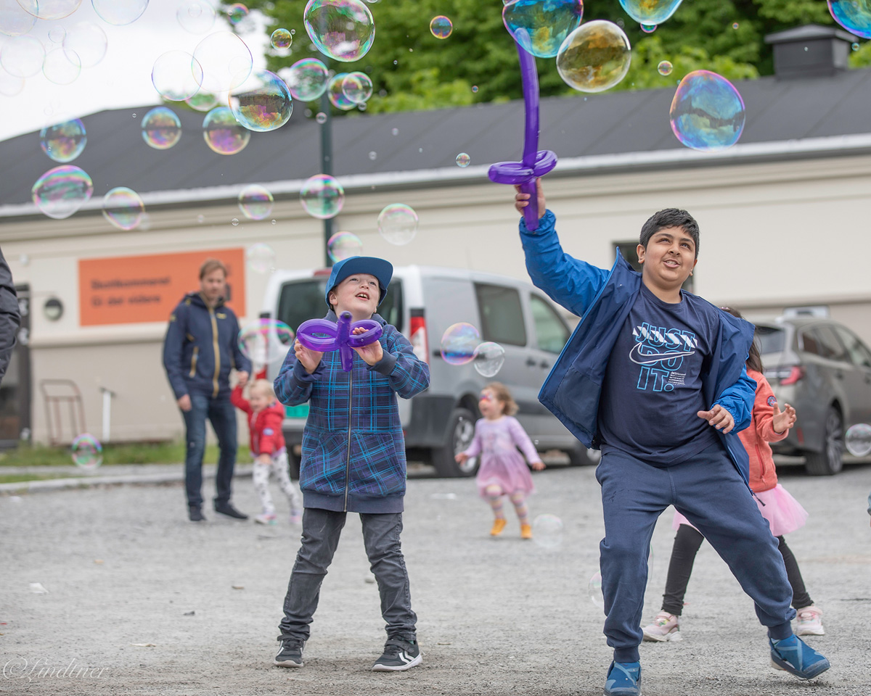
          - Barn i leik på skulefritidsordninga i Drammen.
Foto: Anja Lindtner Grani Hagen

Grunnskulen skal leggje til rette for trivsel, meistring og læring
Tilskotet til auka bemanning på skular i levekårsutsette område blei innført i skuleåret 2022–2023 som ein særskild innsats i levekårsutsette område. Det er lagt til grunn at midlane ikkje skal gå til å auke talet på lærarstillingar, men til å styrkje laget rundt eleven. Tilskotet er vidareført i statsbudsjettet for 2023.
Regjeringa vil bidra til betre leseferdigheiter, slik at fleire barn og unge meistrar lange tekstar og les fleire bøker. For 2023 er ordninga med tilskot til skulebibliotek styrkt, og styrkinga er særleg retta mot levekårsutsette område. Regjeringa vil føre vidare tilskotet til skulebibliotek, spesielt i levekårsutsette område. Regjeringa vil også leggje fram ein leselyststrategi. Kultur- og likestillingsdepartementet og Kunnskapsdepartementet samarbeider om strategien, og relevante aktørar i kultursektoren og utdanningssektoren blir involverte. Hensikta med leselyststrategien og styrkinga regjeringa elles gjer av litteraturfeltet, er å skape ein lesekultur, å få fleire til å lese og å gjere litteraturen meir tilgjengeleg for folk i heile landet.
Regjeringa vil leggje fram ei melding om 5.–10. trinn i grunnskulen. Bakgrunnen for meldinga er at regjeringa vil at alle elevar skal få moglegheita til å utvikle seg, og vil sjå på korleis motivasjonen, meistringa, læringa og utviklinga hos elevane kan styrkjast gjennom eit meir variert, praktisk og kreativt pedagogisk tilbod. Meldinga skal også omhandle korleis ein kan føre vidare og styrkje fagfornyinga og utløyse potensialet i dei nye læreplanane. Meldinga skal sjå nærmare på korleis ulike samfunnsendringar dei siste åra påverkar elevane og skulekvardagen. Elevar lærer ulikt, og ei meir praktisk og variert opplæring kan bidra til å betre motivasjonen og læringa til elevane, og til ein meir fysisk aktiv skulekvardag. I tillegg vil meir praktisk læring kunne førebu elevane betre til både yrkesfaglege og studieførebuande utdanningsprogram i vidaregåande opplæring. Meldinga skal ha ei brei tilnærming og inkludere tema som både direkte og indirekte verkar inn på skulekvardagen. Det er oppretta eit ungdomspanel med unge frå heile landet som skal gi innspel undervegs i meldingsarbeidet.
              - Saman om overgangen frå barnehage og skule i Stavanger
Gjennom områdesatsinga på Storhaug har Stavanger kommune arbeidd med å leggje til rette for dialog mellom verksemdene for å skape betre samanheng og kontinuitet i overgangen mellom barnehage og skule. Ein «overgangssekk», inkludert materiell og metodikk, blei utarbeidd gjennom prosjektet. Hausten 2022 fekk alle barnehagar, skular og helsesjukepleiarar i skulehelsetenesta og PPT overgangssekken. Prosjektet har lagt til rette for å hente inn stemma til barnet i overgangen frå barnehage til skule, og innspela er brukte i temaplanen kommunen har for overgangar i utdanningsløpet, som blei vedteken i 2022.
[Boks slutt]

Fleire skal fullføre og bestå vidaregåande opplæring
Det er mange årsaker til at unge eller vaksne ikkje fullfører vidaregåande opplæring. Det kan for eksempel dreie seg om svake faglege føresetnader, vanskelege heimeforhold eller psykiske plager. Ungdom frå levekårsutsette område er meir ramma av desse forholda enn andre elevar. Vidaregåande opplæring er i for liten grad tilpassa elevar med svake faglege føresetnader. Samtidig er det å meistre skule og utdanning ein av dei sterkaste beskyttande faktorane for utsette barn og unge. Ikkje minst har det å ha ein kvalifikasjon frå vidaregåande opplæring blitt ein nødvendig føresetnad for å få varig tilknyting til det norske arbeidslivet. Dei siste åra har det vore ei positiv utvikling i talet på dei som har fullført vidaregåande opplæring.
Resultata frå grunnskulen er den enkeltfaktoren som har størst innverknad på fullføringa av vidaregåande opplæring. By- og levekårsutvalet omtaler i NOU 2020: 16 eit tilbod om eit frivillig ellevte grunnskuleår som Oslo kommune har innført i oppfølginga av områdesatsinga i Groruddalen. Utvalet foreslår eit tiltak om å innføre eit frivillig tilbod om eit ellevte skuleår etter grunnskulen, og regjeringa har vurdert dette, men meiner at det er tilstrekkeleg å informere om det Oslo har gjort. Regjeringa vil leggje til rette for erfaringsspreiing om eit ellevte skuleår i Oslo til andre store bykommunar.
              - Fundament
– ellevte skuleår
I områdesatsingane i Oslo er det utvikla fleire supplerande tilbod for at fleire skal fullføre og bestå vidaregåande opplæring. Deltakarane i «Fundament» har til felles at dei av ulike årsaker gjekk ut av 10. trinn med svært låge grunnskulepoeng. Nokre har språklege utfordringar grunna kort butid i Noreg, andre har høgt skulefråvær på grunn av rus, psykiske vanskar, ein ustabil heimesituasjon eller anna. Eit tilbod er eit ellevte skuleår, der ungdommar med for svake faglege føresetnader etter tiårig grunnskule til å fullføre og bestå vidaregåande opplæring, får opplæring etter særskilde modellar for tilpassa opplæring. Fundament handlar like mykje om den ikkje-faglege utviklinga hos elevane fordi dette heng tett saman med den skulefaglege utviklinga. Måla har vore betre koordinering av tenestene og tettare oppfølging av utsett ungdom ved at bydelstenestene blir trekte inn i skulen, betre individuell tilpassing og klarare rollefordeling.
[Boks slutt]
Regjeringa følgjer opp Stortingets behandling av Fullføringsreforma, jf. Meld. St. 21 (2020–2021) Fullføringsreformen – med åpne dører til verden og fremtiden. Meldinga varsla at alle skal få ein rett til å fullføre vidaregåande opplæring. Det er derimot ikkje nok at elevane kjem seg gjennom vidaregåande opplæring. Målet er at alle som går inn i vidaregåande opplæring, faktisk blir kvalifiserte til læreplass, arbeid, utdanning og livslang læring. Kompetansen dei får, skal vere etterspurd av arbeidsliv og utdanningsinstitusjonar. For vaksne har regjeringa også som mål å gjere det lettare for fleire å delta i opplæring og kompetanseheving, både dei som har vidaregåande frå før av, og dei som treng ein kvalifikasjon for første gong.
Regjeringa har eit mål om at det skal vere god trivsel i vidaregåande opplæring. Trivsel avlar motivasjon og meistringskjensle – og for at alle skal gå gjennom vidaregåande opplæring, må også opplæringa vere tilrettelagd for alle. Samtidig har ein relativt stor andel av elevane i vidaregåande opplæring utfordringar knytte til psykisk helse. Andre elevar har utfordringar knytte til norskkunnskapar, eller kjem inn i vidaregåande opplæring med nokre manglar knytte til fag og ferdigheiter frå grunnskulen. Vidaregåande opplæring skal kunne romme heile denne elev- og lærlinggruppa og samtidig gi dei dei gode fagkunnskapane, ferdigheitene og det breie grunnlaget dei treng for vidare utdanning, arbeid og deltaking.
Både lærekandidat- og praksisbrevordninga er utvikla for å gje kandidatar ei moglegheit til å oppnå delkompetanse på vegen mot fullt fagbrev. Lærekandidat er ei ordning for dei som ønskjer vidaregåande opplæring i bedrift, men som ikkje har føresetnader for å nå krava til fag- og sveineprøven. Lærekandidat er ein grunnkompetanse som kan byggjast vidare til yrkeskompetanse. Grunnkompetansen skal rette seg mot eit reelt behov i arbeidslivet og gi grunnlag for varig arbeid. Ordninga gjeld både for ungdommar og vaksne. Opplæringa blir avslutta ved at lærekandidaten går opp til ein kompetanseprøve.
Praksisbrevordninga er for elevar frå grunnskulen som har svake karakterar og høgt fråvære, men som ikkje har lærevanskar eller særskilde opplæringsbehov. Opplæringa blir avslutta med ein praksisbrevprøve, og kandidaten får utferda eit praksisbrev. Kandidaten skal etter praksisbrevprøven kunne halde fram med opplæringa og oppnå full kompetanse i lærefaget i løpet av ordinær opplæringstid.
Målet regjeringa har for vidaregåande opplæring, skal famne mangfaldet i elevgruppa. Med rettsutvidingar i fullføringsreforma vil fleire kunne bruke den tida dei treng for å bli kvalifiserte, og få betre støtte til å bli det. Tiltaka skal også gi eit betre tilbod til elevar med minoritetsspråkleg bakgrunn. Regjeringa vil ikkje at foreldreøkonomien skal avgjere valet av utdanningsprogram i vidaregåande opplæring, og har derfor styrkt utstyrsstipendet og bortebuarstipendet i vidaregåande opplæring.
              - Ungdomssatsinga i Drammen
«Ungdom i fokus» er ungdomssatsinga i områdesatsinga Strømsø 2030 på Strømsø i Drammen. Tiltaka i ungdomssatsinga skal ha auka ungdomsmedverknad, gjere miljøarbeid på tvers av skule, heim og fritid, og dei skal vere til stades i ungdomsmiljøet, rekruttere nye brukarar som i dag i liten eller ingen grad nyttar seg av organiserte kulturaktivitetar, og dessutan skape attraktive og inkluderande lågterskeltilbod i nærmiljøet og dermed gjere folk meir stolte over eigen bydel. Tiltaka er opne for alle mellom 13 og 18 år og er rusfrie. Alle tiltaka er gratis.
Blant tiltaka er ein erfaringskonsulent, som er ein vaksen ungdom som sjølv har vakse opp på Strømsø. Erfaringskonsulenten skal vere til stades i ungdomsmiljøet og jobbar òg som miljøarbeidar på skulen.
[Boks slutt]

Kvalifisering og formidling til læreplassar
Sjølv om norsk barnehage, SFO, grunnskule og vidaregåande opplæring er velfungerande i internasjonal målestokk, vil regjeringa at fleire enn i dag fullfører grunnopplæringa med eit vitnemål eller fag- eller sveinebrev. På den måten kan skilnadene i samfunnet reduserast, tilgangen til arbeidskraft aukast, sosialhjelpskostnadene avgrensast og fleire bli gitt sjansen til eit betre liv.
Stadig fleire søkjarar får læreplass, men det er framleis for mange som ikkje blir valde til læreplass. Regjeringa har derfor styrkt arbeidet for fleire læreplassar og ser på trepartssamarbeidet som viktig for å lykkast med fag- og yrkesopplæringa og ikkje minst i arbeidet med å skaffe fleire læreplassar for ei brei og mangfaldig elevgruppe som søkjer læreplass.
Regjeringa er oppteken av å ha eit systematisk og godt samarbeid mellom partane i arbeidslivet, fylkeskommunane og nasjonale myndigheiter gjennom Samfunnskontrakt for flere læreplasser. Samarbeidet forpliktar aktørane til å arbeide systematisk og målretta med å rekruttere fleire lærebedrifter og læreplassar. Det er regionale og lokale skilnader i behovet for lærlingar og fag, og partane meiner at arbeidet med å skaffe fleire læreplassar først og fremst blir gjort lokalt. Fylkeskommunane skal på si side planleggje og byggje ut opplæringstilbodet etter dei føringane som er gitt i gjeldande lov og forskrift. Det er også fylkeskommunane som har ansvaret for å formidle søkjarar til læreplass i eit samanhengande yrkesfagleg opplæringsløp. Det er avgjerande at partane lokalt lagar strategiar i samarbeid med yrkesopplæringsnemndene og set i verk tiltak for å sikre læreplassar. Arbeidet mot diskriminering og for eit mangfald i rekrutteringa til læreplassar står sentralt.
Det er særleg behov for ein ekstra innsats retta mot elevar som arbeidslivet ikkje oppfattar som kvalifiserte for læreplass sjølv om dei har fullført vg2 og er formelt kvalifiserte. For å lykkast med formidling til læreplass for denne elevgruppa, trengst det tettare individuell oppfølging og innsats over tid gjennom heile det yrkesfaglege opplæringsløpet. Regjeringa vil føre vidare arbeidet med å støtte fylkeskommunane i oppgåva deira med å kvalifisere og formidle til læreplassar i vidaregåande opplæring.
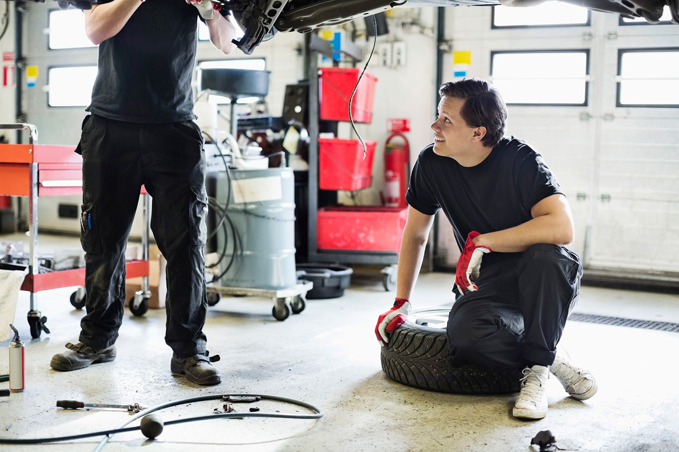
          - Ulike læreplassar gir mange elevar ein god inngang til arbeidslivet.
Foto: NTB

Innsats for utsette barn og unge
Nokre barn og unge har større behov for støtte, hjelp og tenester enn barn flest. Utsette barn og unge er ikkje ei einsarta gruppe. I denne gruppa er det mellom anna barn og unge som opplever ulike former for utanforskap, omsorgssvikt, vald og overgrep, eller som lever i familiar med låg inntekt eller andre levekårsutfordringar. Vidare er det barn og unge som har psykiske utfordringar, som gjer kriminelle handlingar, har skulefråfall eller læringsutfordringar. Mange av dei utsette barna og ungdommane har samansette vanskar og utfordringar på fleire område. Nokre vil ha utfordringar i ein kort periode, mens andre har langvarige og meir samansette behov. Barn og unge som ikkje får tilstrekkeleg omsorg, læring og erfaringar som førebur dei på vaksenlivet i oppveksten, har høgare risiko for varig utanforskap.
Barn som har behov for tiltak frå barnevernet er særleg utsette. Fleire forskings- og tilsynsrapportar har peikt på utfordringar i barnevernet, mellom anna knytt til medverknaden til barna, styring, leiing, bemanning og kompetanse i tenestene. Tilstrekkeleg tilgang på helsehjelp og skuletilbod er også ei utfordring for barn som mottar tiltak frå barnevernet. Regjeringa har varsla ei kvalitetsreform i barnevernet. Reforma vil ta tak i sentrale utfordringar i både det kommunale og statlege barnevernet.
Ungt utanforskap er ein stor samfunnsutfordring og har betydelege kostnader for den enkelte og for samfunnet. Arbeidet med å redusere utanforskap er forankra i mange ulike deler av samfunnet. For å møte utfordringa krevjast det ein samla og koordinert innsats der kunnskapen takast i bruk for å skape reell endring. Eit tett samarbeid mellom forsking, høgare utdanning og tenester som møter barn og unge som har det vanskeleg, er avgjerande for at dei skal få ein god oppvekst og eit godt liv som vaksne. Utanforskap blant unge vaksne har ofte rot i barne- og ungdomsåra. Regjeringa lanserte i Meld. St. 5 (2022–2023) Langtidsplan for forskning og høyere utdanning 2023–2032 eit målretta samfunnsoppdrag, som har som mål å inkludere fleire barn og unge i utdanning og arbeids- og samfunnsliv gjennom tverrsektoriell innsats som retter seg mot faktorar som påverkar ein god oppvekst. Involverte departement vil vere mellom anna Barne- og familiedepartementet, Helse- og omsorgsdepartementet og Kunnskapsdepartementet.
              - Pilot for samarbeid om utsette barn og unge
Barn og unge skal oppleve god og tilgjengeleg hjelp når dei treng det. For å lykkast med dette er det nødvendig å koordinere og samarbeide på tvers av tenester, sektorar og forvaltningsnivå. Barne- og familiedepartementet, Arbeids- og inkluderingsdepartementet, Helse- og omsorgsdepartementet, Justis- og beredskapsdepartementet, Kommunal- og distriktsdepartementet, Kultur- og likestillingsdepartementet og Kunnskapsdepartementet har etablert ein pilot for samarbeid i saker som gjeld utsette barn og unge (ei kjernegruppe). Dette er ei ny arbeidsform som mellom anna skal bidra til at sektorpolitiske mål, aktivitetar og ressursar blir sett i samanheng, og initiere felles innsatsar som kan gi betre måloppnåing på tvers av sektorar.
[Boks slutt]

Styrkt innsats for deltakinga til barn
og unge

Deltaking i fritidsaktivitetar
Alle barn og unge har rett til å delta og vere aktive på fritida. Regjeringa vil følgje opp Fritidserklæringa og arbeide for at det skal vere mogleg for alle barn og unge å delta jamleg i minst éin organisert fritidsaktivitet saman med jamaldrande der dei bur.
Erklæringa er ein intensjonsavtale mellom regjeringa, frivilligheita og KS som første gong blei signert i 2016, og som blei fornya og vidareført i 2022. Fleire nye partar deltek no i samarbeidet. Eit sentralt felles innsatsområde framover er å styrkje arbeidet med å byggje ned barrierar for deltaking og fråfall som skaper utanforskap blant barn og unge.
              - Ekstra midlar til barn og unge i idretten i 2023
Regjeringa har løyvd 125 millionar kroner ekstra frå spelemideloverskotet til Norsk Tipping til idretten i 2023. Midlane skal bidra til at alle barn og unge skal ha lik moglegheit til å delta i fritidsaktivitetar, uansett kven dei er, kvar dei bur, og kor mykje foreldra tener. Idretten har gitt innspela sine til korleis midlane skal fordelast. Midlane skal gå til dei som treng det aller mest, dei skal fordelast til klubbar og foreiningar over heile landet og gjerast tilgjengelege for idretten på ein ubyråkratisk måte.
Kultur- og likestillingsdepartementet har i tillegg til dei breie og store grunnstøtteordningane til verksemda som idretten og organisasjonane driv med, fleire målretta ordningar som skal bidra til å inkludere barn og unge som i liten grad deltek i organiserte fritidsaktivitetar saman med andre barn.
[Boks slutt]
Inkludering og mangfald i kultur og idrett er ei hovudprioritering for regjeringa. Det er såleis eit mål å halde kostnadene nede og redusere utstyrspresset. Frivilligheita skal ha god finansiering og stor fridom, slik at dei blir i stand til å oppfylle samfunnsrolla si som fellesskapsarena.
For regjeringa er breie, enkle støtteordningar til frivilligheita det viktigaste tiltaket for å sørgje for at alle barn og unge kan delta i fritidsaktivitetar uansett kvar dei bur, kven dei er, og kor mykje foreldra tener. Frie middel er det frivilligheita spør etter for å vere i stand til å leggje inn innsatsen der behovet er størst og tilpassa den aktiviteten dei driver, slik at kostnadene kan bli halde nede og deltakinga kan auke.
              - Tilskudd.no
Regjeringa vil samordne og forenkle forvaltninga av tilskot til frivillig sektor. Kultur- og likestillingsdepartementet og Direktoratet for forvaltning og økonomistyring (DFØ) har samarbeidd om å lage ei oversikt over statlege tilskot til frivillig sektor i ein ny portal på nett, tilskudd.no. Formålet er at det skal vere enkelt for organisasjonane å finne informasjon om relevante statlege tilskotsordningar, mottakarar og tilskotsbeløp både for frivillig sektor og forvaltninga.
[Boks slutt]
Meirverdiavgiftskompensasjonsordninga for frivillige organisasjonar, Frifonds-midlar og lokale aktivitetsmidlar i idretten er alle breie ordningar som organisasjonane i stor grad sjølve bestemmer bruken av.
Regjeringa stiller opp for frivillig sektor i krisetider. Ordningane for bortfall av inntekter under covid-19-pandemien og straumstøtteordninga er eksempel på dette. Formålet med straumstøtta er at organisasjonane skal kunne halde ved lag aktivitetsnivået utan å auke deltakaravgifter.
I tillegg finst målretta ordningar som stimulerer til at lag og foreiningar gjer ein ekstra innsats for inkludering. Ordninga Inkludering i kulturliv, forvalta av Kulturtanken, er spesielt retta mot kulturfrivilligheita. I 2023 blir midla frå ordninga fordelt til den organiserte kulturfrivilligheita, til tiltak for felles kulturaktivitetar på tvers av mellom anna kjønn, etnisitet, funksjonsevne, sosial og økonomisk bakgrunn og bustad. Ordninga Inkludering i idrettslag rettar seg mot idrettslag i 30 utvalde kommunar med særlege utfordringar knytte til rekruttering av barn og ungdom. Målgruppene er barn og ungdom med minoritetsbakgrunn og/eller frå familiar med vedvarande låginntekt. Jenter med minoritetsbakgrunn er spesielt prioriterte.
              - Kulturskulesatsinga på Saupstad-Kolstad
I perioden for områdeløftet på Saupstad-Kolstad (2013–2020) prøvde Trondheim kulturskole ut nye undervisningstilbod. Blant tiltaka var «Kulturdag», der kulturskulelærarane deltok i skuleundervisninga ein dag i veka. Dette blei først prøvd ut på Kolstad barneskole. Elevane fekk ein smakebit av kulturskuletilboda dei kunne delta i om ettermiddagen, og skulen jobba målretta saman med kulturskulen for å hjelpe elevane til å finne fram til aktivitetar dei kunne delta på i fritida. I oppstarten fekk elevane ein lågare kontingent, men seinare gjekk dei fleste elevane over til å betale ordinær pris. Da elevane og foreldra blei kjende med kulturskulen, valde dei å framleis nytte seg av tilbodet sjølv om dei måtte betale ordinær kontingent. I perioden 2013-2018 auka andelen elevar ved Kolstad barneskule som gjekk i kulturskulen frå 7 til 36 prosent.
I områdeløftperioden skulle ny barneskule og ny ungdomsskule byggjast i bydelen. Eit lenge planlagt kulturskulesenter for sørsida av byen – Huseby kulturskolesenter – blei prioritert inn i skuleprosjektet. I dag blir det tilbydd undervisning i alle fagområda hos kulturskulen (musikk, scenekunst og visuelle kunstfag) ved Huseby kulturskolesenter.
[Boks slutt]

Tilskot til inkludering av barn og unge
Ordninga Tilskot til inkludering av barn og unge er ei statleg tilskotsordning som skal leggje til rette for meistring og samfunnsdeltaking for alle barn og unge. Regjeringa vil vurdere om måten tilskotsordninga er innretta på, i tilstrekkeleg grad treffer levekårsutsette byområde. Ordninga er særleg retta mot barn og unge som står i fare for å hamne i utanforskap, og har som formål å gi barn og unge større moglegheiter til å delta på ferie- og fritidsaktivitetar, opne møteplassar og fullføre utdanningsløp. Gjennom ordninga kan offentlege instansar, frivillige organisasjonar og andre private aktørar søkje om tilskot til ulike lokale aktivitetar for barn og unge. Dette kan for eksempel vere tiltak som utstyrssentralar, fritidsklubbar, ferieaktivitetar, aktivitetsguidar og lokale fritidskasser til å dekke deltakarkontingentar. Ordninga omfattar også tilskot til losar/ungdomslosar som skal hjelpe unge med å fullføre utdanningsløp, og dessutan til sommar- og deltidsjobb for ungdom. Regjeringa har styrkt ordninga med friske middel i budsjetta for 2022 og 2023. Dei auka midla bidreg til å styrkje tilgangen til fritidsaktivitetar og møteplassar for barn og unge og gir fleire ungdommar moglegheit til å skaffe seg deltids- og sommarjobbar.
Tilskotsordninga blir forvalta av Barne-, ungdoms- og familiedirektoratet (Bufdir). Når dei fordeler midlane, skal Bufdir ta omsyn til talet på barn og unge i kommunane og utanforskapsindikatorar. Sjølv om ordninga er retta mot alle kommunar, inneber omsynskriteria til Bufdir at ei større del av tilskotet er retta mot store kommunar med mange barn i risiko for utanforskap, inkludert barn i familiar med vedvarande låginntekt. Ordninga skal evaluerast, og det vil da vurderast om måten ordninga er innretta på, i tilstrekkeleg grad treffer levekårsutsette byområde.
              - Lokale utlånssentralar for utstyr til sport og fritidsaktivitetar
Utstyrssentralar gir barn og unge tilgang til gratis eller rimeleg utlån av sports- og fritidsutstyr, og er ein av fleire aktivitetstypar det kan søkjast om middel til gjennom ordninga Tilskot til inkludering av barn og unge.

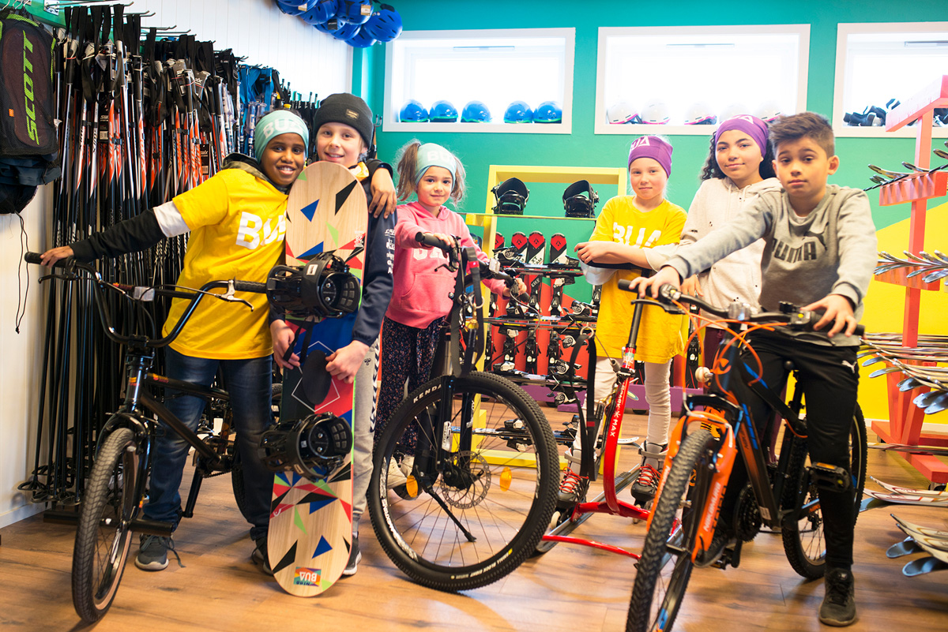
          - BUA jobbar for å redusere forskjellar og senke forbruk.
Foto: Frøydis Falch Urbye
[Boks slutt]

Fritidsklubbar
Opne fritidstilbod og møteplassar, for eksempel fritidsklubbar, utgjer ein viktig del av tilbodet til barn og unge, og kan bidra til eit godt oppvekstmiljø. Fritidsklubbar er lågterskel fritidstilbod, som ofte er gratis og krev liten innsats frå foreldre. Forsking viser at tilbodet i nokon større grad treffer unge frå låginntektsfamiliar og ungdom som hyppigare er involverte i vald, mobbing og regelbrot. Det er også geografiske skilnader i deltakinga, ved at ein høgare del ungdommar i distrikta bruker klubben samanlikna med i byane. Frå 2022 kan fritidsklubbar i alle kommunane i landet søke om tilskot til etablering, drift og vidareutvikling av tilbodet gjennom Tilskot til inkludering av barn og unge.
I dag er mange av fritidsklubbane kommunale tilbod, men det finst også fritidsklubbar i frivillig eller privat regi. Det er skilnader når det gjeld tilgang til og kvaliteten på opne møteplassar for barn og unge. NTNU Samfunnsforskning gjennomfører i perioden 2022–2023, på oppdrag frå Barne- og familiedepartementet, ei utgreiing av opne møteplassar, som fritidsklubbar er eit eksempel på. Utgreiinga skal sjå nærmare på korleis fritidsklubbane blir finansierte og regulerte, korleis dei er forankra i kommunane, og dessutan kva kompetanse og arbeidsforhold dei tilsette har. Formålet er å utvide kunnskapsgrunnlaget om situasjonen i dag, styrkar og svakheiter ved organiseringa og korleis ulike tiltak kan påverke tilbodet til ungdom.

Betre helse og livskvalitet i befolkninga
Regjeringa vil ha eit helsefremjande samfunn, kjempe mot auka sosiale og geografiske skilnader og satse på den felles offentlege helse- og omsorgstenesta. God helse og levekår heng saman. Det er eit samfunnsansvar å sikre at alle har gode føresetnader for eit godt liv med god helse.
Folkehelsepolitikken til regjeringa skal bidra til å redusere sosiale skilnader i helse og livskvalitet og dermed bidra til å styrkje den sosiale berekrafta i samfunnet. Førebygging og helsefremjande arbeid må skje på alle samfunnsområde.
Helse- og omsorgstenestene skal vere tilgjengelege og sørgje for at alle får tilgang til nødvendig hjelp og behandling av høg kvalitet. Regjeringa er oppteken av at dei universelle tenestene med låg terskel er viktig for å nå alle, og særleg dei som har størst levekårsutfordringar.

Nasjonal strategi for å utjamne sosiale helseforskjellar
Regjeringa la våren 2023 fram ei folkehelsemelding, som er ein nasjonal strategi for utjamning av sosiale helseforskjellar. Meldinga følgjer opp Hurdalsplattforma, som understrekar kor viktig det er å jamne ut økonomiske og sosiale forskjellar for å fremje den norske folkehelsa. Ei viktig innretning i meldinga er tiltak som fremjer helse i heile befolkninga, og samtidig har god effekt for dei som treng det mest. Meldinga viser korleis innsatsen i andre sektorar og dei grunnleggjande forholda i samfunnet har stor betydning for å skape ei positiv utvikling, og viser betydninga av førebyggjande arbeid og tilgjengelege helsetenester for å redusere ikkje-smittsame sjukdommar samt systematisk folkehelsearbeid.
Folkehelseprogrammet er eit tiårig utviklingsprogram (2017–2026) for å styrkje psykisk helse og rusførebygging som del av folkehelsearbeidet til kommunane, og for å heve kompetansen kommunane har på utvikling, implementering og evaluering av kunnskapsbaserte tiltak. Satsinga skal bidra til ei langsiktig styrking av arbeidet kommunane gjer med å fremje helsa og livskvaliteten til befolkninga. Barn og unge, psykisk helse og rusførebygging er sentrale tema. Folkehelseprogrammet gir eksempel på tiltak om førebyggjande innsats i møte med utsette grupper i ulike typar kommunar, mellom anna bykommunar.
Folkehelseprogrammet ser oppgåvene til kommunane og fylkeskommunane i samanheng med samfunnsoppdraget til regjeringa om å inkludere fleire barn og unge i utdanning, samfunnsliv og andre kommuneretta oppgåver.
I folkehelselova er det nedfelt at alle kommunar skal ha ein folkehelsestrategi for arbeidet, som sikrar at ein har oversikt over helsetilstanden i befolkninga og om sosiale skilnader i helse. Denne oversikta skal gi grunnlag for planarbeidet til kommunane, og for korleis ein skal setje i verk effektive tiltak for å fremje helse og redusere sosiale helseskilnader. Kommunane har slik ei viktig rolle i å fremje helse i levekårsutsette område.
Regjeringa vil leggje fram ein nasjonal strategi for livskvalitet i 2024, der livskvalitet skal inngå som mål for samfunnsutviklinga. Formålet med strategien er å utvikle mål for samfunnsutviklinga som også speglar av opplevinga befolkninga har av kva som er viktig for eit godt liv. Kunnskap om livskvalitet og korleis denne fordeler seg i befolkninga, irekna om det er geografiske og sosiale skilnader, kan brukast som kunnskapsgrunnlag i avgjerdsprosessar. Politiske tiltak kan slik utviklast meir i tråd med behova til innbyggjarane, og bidra til eit styrkt demokrati, både lokalt og nasjonalt. Ein strategi kan også vere eit viktig verktøy i satsinga for reduserte sosiale skilnader og eit meir berekraftig samfunn.
          - Fysisk aktivitet medverkar til god folkehelse.
Foto: iStock
SSB gjennomfører undersøkingar av livskvalitet i befolkninga, og Helsedirektoratet og Folkehelseinstituttet utarbeider rapportar om livskvalitet i Noreg. Eit samarbeid mellom fleire departement og direktorat er sett i gang for å utvikle indikatorar som kan måle livskvalitet. Mellom anna er einsemd ein vesentleg faktor for redusert livskvalitet, og tematikken vil inngå i arbeidet med å utvikle indikatorar på livskvalitet.
Regjeringa arbeider med å førebyggje einsemd med eit breitt sett av verkemiddel og politikkområde. Utvikling av gode nærmiljø og felles møteplassar er viktig for alle aldersgrupper. For barn og unge er tiltak som å styrkje fritidsklubbar viktige. For eldre inngår tiltak for å førebyggje einsemd i Bu trygt heime-reforma. Regjeringa vil vurdere om einsemd bør inkluderast som ei folkehelseutfordring i folkehelselova, og sjå på korleis lova kan skape gode rammer for at kommunane i større grad kan leggje til rette for samarbeid med frivilligheita. Helsedirektoratet skal lage ein vegvisar for folkehelsetiltak mot einsemd, som skal samanfatte kven som er i risikogruppene og kva som er moglege tiltak knytte til ulike former for einsemd. For å løyse einsemdsutfordringa vil regjeringa spele på lag med befolkninga, frivilligheita og andre. Regjeringa vil vurdere å leggje fram ein handlingsplan for førebygging av einsemd i 2025. I arbeidet er Folkehelseinstituttet si kunnskapsoppsummering eit viktig bidrag saman med data om livskvalitet.
I juni 2023 la regjeringa fram ein ny opptrappingsplan for psykisk helse (Meld. St. 23 (2022–2023) Opptrappingsplan for psykisk helse (2023–2033). Hovudområda i planen er det helsefremjande og førebyggjande psykiske helsearbeidet, utvikling av gode tenester der folk bur, og tenestetilboda til personar med langvarige og samansette behov. Planen skal ha hovudvekt på kommunale tenester, men òg sikre betre kvalitet og kapasitet i spesialisthelsetenesta og satse på helsefremjande og førebyggjande psykisk helse. Målet med planen er at fleire skal oppleve god psykisk helse og livskvalitet, og at dei som har psykiske helseutfordringar, skal få god og lett tilgjengeleg hjelp.
Det er geografisk og sosial ulikskap for skadar og ulykkar. Samferdselsdepartementet og Helse- og omsorgsdepartementet har sett i gang Fyrtårnprosjektet for å få betre oversikt gjennom registrering av ulykker i trafikken, skadde i heimen, skadde frå vald, nærmiljø, fritid mv. Dataene vil danne eit godt utgangspunkt for målretta arbeid og studiar om skadeomfang i storbyar blant ulike grupper.

Betre levevanar reduserer sosiale helseforskjellar
Ei viktig årsak til sosiale helseskilnader er skilnader i levevanar, særleg knytte til røyking, kosthald og fysisk aktivitet. Det er også betydelege sosiale skilnader i alkoholrelatert sjukelegheit og døyelegheit. Folkehelsemeldinga har ei rekkje tiltak på levevaneområda som skal nå heile befolkninga, men som særleg har mykje å seie for dei som blir ramma hardast av sosiale skilnader. Tiltak og ein måte å innrette dei på som når alle, har også mest å seie for dei med dårlegast sosioøkonomiske ressursar. Moglegheitene folk har til dagleg fysisk og sosial aktivitet, må vere uavhengige av sosioøkonomisk status, alder og funksjonsnivå.
Røyking er ei hovudårsak til sosiale helseskilnader. Regjeringa lanserte i folkehelsemeldinga ein ny tobakksstrategi, der eit av hovudtiltaka er å innføre eit nasjonalt program for røykjeslutt. Pilotprosjekt har vist at gratis legemiddel til røykjeslutt og rettleiing ved frisklivssentralar har svært god effekt. I tillegg er det varsla ei rekkje tiltak som vil gi betre vern mot passiv røyking, hindre at barn og unge begynner med tobakk, og på sikt bringe oss nærmare eit tobakksfritt samfunn.
Barnehage, skule og skulefritidsordningar er viktige fellesarenaer for å nå alle barn og unge, og for tiltak som jamnar ut sosiale skilnader i levevanar og helse. Ei kartlegging gjennomført i Groruddalssatsinga viser at samarbeid mellom barnehage, skule og heim kan gi auka bevisstheit om helse og fysisk aktivitet og skape positiv endring. Uteområda til barnehagen og skulen er viktige både for dagleg leik og fysisk utfalding for barna, og som læringsarena i kroppsøving og andre fag i skulen. I folkehelsemeldinga blir det lagt vekt på at det betyr mykje at uteområda har kvalitetar, storleik og utforming som stimulerer til spontan leik og variert fysisk aktivitet, og dermed varetek barna og elevane sine behov for leik, rørsle og læring. Dette er følgd opp i rettleiinga til den nyleg fastsette forskrift om miljø og helse i barnehagar, skoler og skolefritidsordningar som tok til å gjelde frå 1. juli 2023.
Regjeringa har ambisjonar om å gradvis innføre eit dagleg sunt, enkelt skulemåltid der skulane har fridom til å organisere dette sjølve. Fleire skular har allereie mattilbod, organiserte på ulike måtar. Som ledd i arbeidet blir det henta inn kunnskapsgrunnlag og oversikt over ulike erfaringar, irekna samfunnsøkonomiske analysar av å innføre skulemat. Helsedirektoratet vil også bidra med å gi fagleg støtte og rettleiing til skular og skuleeigarar om skulemat.
              - Kosthaldstiltak i områdesatsingane
Skulematprosjektet i Drammen er ein pilot som skal vise at lokalsamfunnet på Strømsø løfter saman. «Vi ønsker å involvere både frivilligheten og lokalt næringsliv, og sette fokus på blant annet bærekraft og matsvinn», seier ordførar Monica Myrvold Berg. Mange av elevane ved skulen kjem frå familiar med låg inntekt, og spesielt på dei høgaste klassetrinna er det mange som kjem på skulen utan å ha spist frukost eller utan niste. Det er derfor desse trinna som vil få tilbod om gratis skulemat i prøveprosjektet. Elevane vil delta i utforminga av menyen med fokus på eit sunt og variert kosthald i tråd med dei tilrådde kosthaldsråda.
[Boks slutt]
Deling av kunnskap og ferdigheiter om mat og mattradisjonar, innan og mellom ulike grupper, vil kunne utløyse mykje positiv aktivitet. Å skape møteplassar for barn, unge og eldre på tvers av kulturar med moglegheiter for matlaging og felles måltid kan bidra til å auke kompetansen om mat og kosthald og til auka livskvalitet og betre helse.
Ei stadig meir mangfaldig befolkning krev nye tilnærmingar i kosthaldsarbeidet. Foreldre som har bakgrunn frå Afrika, Asia, Sør- og Mellom-Amerika, kan få gratis D-vitamintilskot gjennom helsestasjonen til 0–6 månader gamle spedbarn for å forhindre at dei med auka risiko for D-vitaminmangel utviklar mangeltilstandar som i alvorlege tilfelle kan gi rakitt. Helsedirektoratet vil vidareutvikle kultursensitiv kommunikasjon med mål om å gjere det enklare og meir effektivt å formidle kostråd til grupper med ulik matkultur.

Førebygging av rusmiddelproblem
Alkohol er det mest brukte rusmiddelet, og størstedelen av dei helsemessige og sosiale rusproblema i samfunnet er knytte til alkohol. For å redusere den totale alkoholbruken og skadar og ulemper som følgjer av alkoholbruk, har Noreg teke i bruk tilgjengelegheitsavgrensande tiltak, som er rekna som dei meste effektive. Dette er omtalt i den nasjonale alkoholstrategien 2021–2025, som blir vidareført til 2030.
Regjeringa vil tidleg i 2024 leggje fram ei stortingsmelding om ei førebyggings- og behandlingsreform for rusfeltet, irekna å fremje eit nasjonalt program for rusførebyggjande arbeid blant barn og unge. Personar med rusmiddelproblem skal oppleve verdige liv med god tilgang på behandling og oppfølging og dessutan kunne delta i arbeid eller annan meiningsfull aktivitet. Personar med vanebruk av rusmiddel har rett til eit verdig liv og til nødvendig helsehjelp uavhengig av kva rusmiddel dei bruker. Samfunnsreaksjonane på narkotikabruk skal også vere forholdsmessige. Personar med vanebruk av rusmiddel skal møtast med hjelp og behandling heller enn med strafferettslege reaksjonar. Samtidig går regjeringa imot ei generell avkriminalisering av bruk og innehaving av narkotika.
Fleire kommunar og store byar har uteseksjonar eller utekontaktar som driv gatebasert, oppsøkjande sosialt og helsefagleg arbeid overfor utsette personar og grupper, og som gir individuell oppfølging av brukarane i tett samarbeid med ulike hjelpetenester. Tenesta skal også bidra til å førebyggje rus og kriminalitet og ivareta unge som slit med rusproblem eller psykiske problem. Å vere på plass ute i miljøa kan også vere med på å skape tryggleik. Regjeringa har sett av middel for å stimulere kommunar til å etablere oppsøkjande verksemder, særleg retta mot barn og unge.

Nærleik til helse- og omsorgstenester
Dei kommunale helse- og omsorgstenestene, irekna fastlegeordninga, er grunnpilaren i det norske helsesystemet for å sikre enkel og låg terskel til helsehjelp for heile befolkninga. Regjeringa vil utvikle ei kommunal helse- og omsorgsteneste som er nær, oppdatert og førebudd på å møte helse- og omsorgsbehovet til ei befolkning i endring. Regjeringa har ei rekkje satsingar for å styrkje tilbodet i kommunane, basert på universelle ordningar som er tilgjengeleg for alle. Tenestene skal vere organiserte og tilpassa lokale behov. Samarbeid og samhandling innan ulike kommunale tenester, med NAV og barnevernet og med spesialisthelsetenesta er viktige.
Regjeringa vil utvikle fastlegeordninga for å sørgje for ei tilgjengeleg og sterk offentleg teneste for alle, og gjennomfører i 2023 ei historisk sterk satsing. Basistilskotet som fastlegane får, blir styrkt og pasienttilpassa. Det vil følgje med meir tilskot til pasientar med eit anteke større behov for tenester. Mellom anna vil det følgje med meir tilskot til eldre pasientar, pasientar i distriktskommunar og til kommunar og bydelar med eit lågt utdanningsnivå. Målet er å støtte opp under betre helsetenester til dei som treng det mest. Det er også eit mål at fastlegekontor får eit fleirfagleg tilbod.
          - Dei kommunale helse- og omsorgstenestene er grunnpilaren i helsesystemet.
Foto: NTB
Regjeringa har styrkt helsestasjons- og skulehelsetenesta både fagleg og økonomisk. Helsestasjons- og skulehelsetenestene er, saman med fastlegeordninga, den viktigaste førebyggjande og helsefremjande tenesta retta mot barn, unge og familiane deira, gravide og barselfamiliar. Hovudutfordringa for helsestasjons- og skulehelsetenesta er tilgjengelegheit og kapasitet. For barn og unge handlar det både om at tenestene bør vere tilgjengelege utanom skuletid, på digitale flater, og om at kapasiteten er god nok til at det går an å få time med kort eller inga ventetid. Gjennom DigiUng, DigiHelsestasjon og ung.no jobbar regjeringa for eit digitalt lågterskeltilbod til barn og unge. Det er også behov for å styrkje kompetanse- og fagutviklinga og forskinga på tenestene sine område, og regjeringa har løyvd midlar til å etablere eit nasjonalt tverrfagleg kompetansemiljø for helsestasjons- og skulehelsetenesta.
              - Eit betre møte med helsestasjonen
Bydel Søndre Nordstrand har igjennom Delprogram oppvekst og utdanning i Oslo Sør-satsinga gjennomført ei brukarreise på Helsestasjonen, for å finne ut av korleis befolkninga opplevde møtet med helsestasjonen og om tenestene er i tråd med behovet til befolkninga. Saman med innbyggjarar og tilsette vart det utvikla ei bok kalla for Tenke-Snakke-Bruke. Målet med konseptet er at foreldre i større grad skal kunne nyttiggjere seg hjelpa helsestasjonen tilbyr, gjennom å enkelt forklare kva Helsestasjonen er, og bidra til at foreldre kjem betre førebudd til møta med helsestasjonen, er aktive deltakarar i møta og enklare kan nytte informasjonen dei får.
Boka blir delt ut til alle foreldre med nyfødde barn, og har vore i bruk sidan hausten 2021. Den har vorte godt tekne imot av foreldra. Bydelen er i dialog med OsloMet om ei følgjeforsking på dette, mellom anna fordi Helsedirektoratet er interessert i å inkludere boka i den nasjonale rettleiaren for helsestasjonstenesta. Tanken er at ved å vite meir om kva ein kan bruke helsestasjonen til, vil fleire foreldre kunne nyttiggjere seg tenesta.
[Boks slutt]
Helse- og omsorgsdepartementet og Barne- og familiedepartementet vil utvikle DigiUng og ung.no vidare, i samarbeid med Kunnskapsdepartementet, Kultur- og likestillingsdepartementet, Arbeids- og inkluderingsdepartementet, Justis- og beredskapsdepartementet og Kommunal- og distriktsdepartementet. Barn og unge treng og spør etter kvalitetssikra informasjon, råd, rettleiing og hjelp via digitale flater. Digital tilgjengelegheit til både informasjon og tenester på tvers av sektorar, er nødvendig for å nå ut og hjelpe barn og unge på premissane deira. Regjeringa har vedteke at ung.no skal vere den primære tverrsektorielle kanalen staten har for digital informasjon, dialog og digitale tenester til barn og unge på tvers av tenestenivå, gjennom realiseringa av DigiUng-programmet. Ung.no skal vere ein brukarvennleg inngangsport til kvalitetssikra informasjon og hjelpetenester drivne av det offentlege på tvers av sektorar, og skal tilby informasjon, hjelp og rettleiing som utviklar handlingskompetanse og gjer det mogleg å ta gode val og meistre eige liv.
Det er mange som treng rettleiing for å endre levevanar og for å lære å leve med og meistre sjukdom og kroniske plager. Frisklivs-, lærings- og meistringstilbod i kommunane er viktige for å bidra til betre helse, økt meistring og helsekompetanse i befolkninga. Slike tilbod er også viktige for å bidra til å redusere sosiale helseskilnader. Om lag to tredelar av kommunane har etablert ein frisklivssentral, noko som dekkjer 86 prosent av befolkninga. Tilbodet har låg terskel, og ein kan tilvisast eller oppsøkje det sjølv. Dei siste åra er tilbod i frisklivssentralane styrkt gjennom auka fagkompetanse og fleire tilbod til brukarane. Kommunane samarbeider ofte med brukarorganisasjonar om tilboda.
Regjeringa er i gang med å utvikle den offentlege tannhelsetenesta. 19–20-åringar har i dag rett til å få dekt 75 prosent av utgiftene sine hos den offentlege tannhelsetenesta. I 2022 blei tannlegetilbodet til 21–22-åringar styrkt, og det blei rimelegare å oppsøkje den offentlege tannhelsetenesta for denne aldersgruppa. Gjennom budsjettbehandlinga for året har regjeringa utvida tannhelsetilbodet ytterlegare. Aldersgruppa med unge vaksne blir utvida til og med 24 år. Ein større del av utgiftene, tilsvarande tilbodet til 19–20-åringane, blir dekt av den offentlege tannhelsetenesta. Fleire fylke og kommunar styrkjer også tilbodet. I Stavanger har kommunen sjølv valt å setje av midlar til utgifter til tannhelse for mottakarane av sosialhjelp. Regjeringa har sett ned eit tannhelseutval som skal sjå på organiseringa av heile tannhelsefeltet.
Barn har rett til medverknad og tilpassa informasjon. Forma på medverknaden skal tilpassast evna barnet har til å gi og ta imot informasjon. Det må leggjast til rette for at barn blir informert om tilgjengelege og forsvarlege tenesteformer og undersøkings- og behandlingsmetodar som finst og som det eventuelt kan veljast mellom.
              - Heimerettleiing for familiar med barn med nedsett funksjonsevne
Bydel Søndre Nordstrand har som del av arbeidet med områdesatsinga Oslo Sør utvikla tenesta «heimerettleiing» for familiar med barn med nedsett funksjonsevne. Familiar med barn med nedsett funksjonsevne skal få tilgang på rettleiing når det oppstår uføresette og vanskelege situasjonar i heimen. Rettleiarane skal bidra til å skape gode overgangar og tettare samarbeid med ulike instansar for å sikre struktur i samhandlinga og godt koordinerte tenester for målgruppa. Prosjektet blei utvikla i tett samråd med familiane. Resultata viser at familiane og barna opplever større meistring i eigen kvardag.
[Boks slutt]

Integreringspolitikk for gode levekår
Hovudmålet regjeringa har for integreringsarbeidet, er å få fleire i arbeid, byggje sterke fellesskap og gode fellesarenaer, fremje likestilling og kjempe mot negativ sosial kontroll. Ei styrt og spreidd busetjing inneber at nykomne flyktningar skal bli busett i alle landsdelar og i kommunar av ulik storleik. Regjeringa vektlegg kvalifisering og utdanning som nøkkelfaktorar for å få innpass i arbeidslivet.

Spreidd og styrt busetjing av nykomne flyktningar
Alle med lovleg opphald i Noreg kan i utgangspunktet bu og flytte kvar dei vil i Noreg. Unntaket er nykomne flyktningar som har behov for økonomisk bistand frå det offentlege. Personar som har søkt beskyttelse, og som får eit løyve som dannar grunnlag for opphald i Noreg, får tilbod om offentleg bistand til å bli busett i ein kommune. Busetjinga skjer etter avtale mellom staten ved Integrerings- og mangfaldsdirektoratet (IMDi) og ein kommune.
Kommunar som buset etter avtale med staten, får særskilde tilskot frå staten, irekna integreringstilskot. Tilskotet skal gi ei rimeleg dekning av dei gjennomsnittlege meirutgiftene kommunen har til busetjings- og kvalifiseringsarbeidet i busetjingsåret og dei neste fire åra. I tillegg inngår flyktningar i berekninga av rammetilskotet til kommunen som for andre innbyggjarar.
Staten ved IMDi oppmodar kommunane om å busetje eit gitt tal flyktningar. Kor mange og kva kommunar som blir oppmoda om å busetje flyktningar kvart år, vil variere med det samla behovet og samansetjinga av flyktninggruppa som skal busetjast. Fordelinga til kommunane er basert på eit sett av kriterium som Arbeids- og inkluderingsdepartementet fastset.
              - Kriterium for oppmoding om busetjing av flyktningar
i 2022 og 2023
Russland sin angrepskrig mot Ukraina og prognosar for busetjingsbehov i 2022 og 2023 førte til at alle kommunane i landet blei oppmoda om å busetje flyktningar. Som følgje av at det kom ekstraordinært mange flyktningar til Noreg, hovudsakleg kvinner og barn, blei kriteria forenkla. Følgjande kriterium blei lagde til grunn for fordelinga av flyktningar i 2023:
- Busetjinga av flyktningar skal vere styrt og spreidd.
- Busetjinga av flyktningar skal vere treffsikker. Det skal takast omsyn til tenestetilbodet, særleg for barn og unge, og moglegheiter for arbeid og utdanning i regionen.
- Busetjinga av flyktningar skal skje raskt. Det skal takast omsyn til kapasiteten kommunane har til rask busetjing og opp- og nedbygging av tenester. Det skal takast omsyn til om kommunane buset flyktningane raskt etter at avtale om busetjing er inngått.
- Det skal leggjast størst vekt på kapasiteten kommunane har, og tenestetilbodet i regionen.
[Boks slutt]
Regjeringa vil føre vidare prinsippa om styrt og spreidd, rask og treffsikker busetjing av nykomne flyktningar. Styrt og spreidd busetjing inneber at nykomne flyktningar skal busetjast i alle landsdelar og i kommunar av ulik storleik. Når busetjinga er avtalt, har kommunen ansvar for å finne eigna bustad, yte kommunale tenester som for innbyggjarane elles og integreringstiltak etter integreringslova. Regjeringa har oppmoda kommunane til å unngå å busetje i område der andelen innvandrarar er over 30 prosent, og der det er levekårsutfordringar, jf. oppmodingskriterium for 2021 og 2022. At flyktningar som hovudregel ikkje bør busetjast i område med opphoping av levekårsutfordringar, var eitt av forslaga til By- og levekårsutvalet i NOU 2020: 16.

Kvalifisering, utdanning og arbeid er nøkkelfaktorar
Kvalifisering og utdanning er nøkkelfaktorar for å få innpass i arbeidslivet. Personar med berre grunnskule har det desidert lågast talet i jobb, uavhengig av om dei har innvandrarbakgrunn eller ikkje. Sidan over halvparten av flyktningane i Noreg berre har utdanning på grunnskulenivå, trekkjer gruppa ned det gjennomsnittlege sysselsetjingsnivået i innvandrarbefolkninga. Kvalifiseringstiltak er derfor viktige, og det blir retta særleg innsats for at fleire kvinner skal komme i arbeid eller utdanning.
Lov om integrering gjennom opplæring, utdanning og arbeid (integreringslova) som tok til å gjelde 1. januar 2021, skal bidra til at fleire flyktningar får formell kvalifisering, betre norskferdigheiter og i større grad kvalifiserer seg for kompetansekrava i den norske arbeidsmarknaden. Kvalifiseringstiltaka skal fylle gapet mellom den kompetansen den enkelte nykomne innvandraren har, og det arbeidsmarknaden krev. I Noreg har nykomne flyktningar og deira familieforeinte rett og plikt til å delta i introduksjonsprogram. Deltakarane i målgruppa for introduksjonsprogrammet har rett og plikt til å gjennomføre kompetansekartlegging og karriererettleiing. Dette skal bidra til at introduksjonsprogrammet blir tilpassa behova hos den enkelte. Integreringslova vektlegg formell kvalifisering i stor grad, ved mellom anna å leggje til rette for gjennomføring av vidaregåande opplæring innanfor ramma av introduksjonsprogrammet og især fag- og yrkesopplæring. Introduksjonsprogrammet kan også innehalde grunnskuleopplæring, arbeidsmarknadstiltak i regi av NAV og tilbod og aktivitetar i regi av frivillig sektor. Deltaking i introduksjonsprogram gir rett til utbetaling av introduksjonsstønad på 2 G.
Formell kompetanse og tilstrekkelege norsk- og engelskferdigheiter vil ofte vere ein føresetnad for å delta i jobb og få ei varig tilknyting til arbeidslivet. I den samanheng er god implementering av integreringslova viktig. Det er sett i gang ei utgreiing av integreringslova som blir levert med to rapportar (august og november 2023). Utgreiinga vil gi kunnskap om effektane av endringane som er gjorde i den nye integreringslova.
Om ein flyktning flyttar før introduksjonsprogrammet er avslutta, og flyttinga ikkje er avtalt mellom dei aktuelle kommunane, mistar vedkommande retten til introduksjonsprogram med tilhøyrande introduksjonsstønad, og kan også miste retten til sosiale tenester. Dersom ein flyktning flyttar i denne perioden, utan at flyttinga er avtalt, kan tilflyttingskommunen avslå søknad om tenester med tilvising til ansvaret busetjingskommunen har, med mindre det er openbert urimeleg, jf. forskrift om sosiale tjenester for personer uten fast bopel i Norge § 3.

Sekundærflytting blant flyktningar
Som ein verknad av styrt og spreidd busetjingspolitikk bur flyktningar mindre sentralt enn befolkninga generelt. Flyktningar flyttar i mindre grad enn tidlegare frå der dei blei busatt. Undersøkingar viser at tilbod om arbeid eller utdanning er den faktoren som er mest avgjerande for om ein flyktning ønskjer å bli verande i busetjingskommunen. I tillegg er flyktningar opptekne av tryggleik og gode oppvekstvilkår for barn, moglegheiter til å gjennomføre eige eller familien sitt livsprosjekt og å inngå i meiningsfulle sosiale relasjonar. Innsats for at barn og unge får gå i barnehage og skule, og at vaksne kjem i arbeid, får nettverk og blir inkluderte på sentrale arenaer i lokalsamfunnet, er viktig for å førebyggje at flyktningar flyttar. Det er viktig med ein heilskapleg innsats i lokalsamfunna, slik at flyktningar kjem i arbeid og føler at dei høyrer til der dei er busette.
Nokre vel å forlate busetjingskommunen etter kvart. Når flyktningar flyttar frå busetjingskommunen, blir det ofte kalla sekundærflytting. SSB følgjer sekundærflyttinga blant flyktningar og rapporterer jamleg i Monitor for sekundærflytting. Ifølgje den siste monitoren bur 80 prosent av flyktningane framleis i busetjingskommunen etter fem år. Personar med flyktningbakgrunn i aldersgruppa 18–24 år flyttar mest, men ikkje like mykje som personar i same aldersgruppe i heile befolkninga. Den største fråflyttinga skjer frå dei nordlegaste fylka. Ein stor andel av dei som flyttar, flyttar til dei mest sentrale kommunane i landet.
Blant busette etter 2009 har dei økonomiske skilnadene i gjennomsnitt vore små mellom dei som flyttar og dei som vert buande i busetjingskommunen. Samstundes er det skilnader internt i gruppa. Der menn som flyttar har høgare inntekter enn menn som vert buande, har kvinner som flyttar lågare inntekter. Det er også betydelege skilnader mellom ulike kommunar. Til dømes har flyktningar som flyttar til Sarpsborg og Fredrikstad relativt låg inntekt, mens dei som flyttar til Skedsmo eller Lørenskog har relativt høg inntekt. Ein del av dei som forlèt busetjingskommunen, flyttar til område i byar med vanskelege levekår, sjå nærare omtale i kapittel 2.
Regjeringa vil vurdere tiltak som kan bidra til at enda fleire fullfører fag- og yrkesopplæring innanfor ramma av introduksjonsprogrammet. Forutan dei lovregulerte ordningane for nykomne innvandrarar og flyktningar er det ei rekkje ordningar og verkemiddel retta mot kommunar, fylkeskommunar, frivillige organisasjonar, arbeidsgivarar og verksemder for å styrkje tilknytinga innvandrarar har til arbeidslivet. Integrerings- og mangfaldsdirektoratet (IMDi), i samarbeid med Arbeids- og velferdsdirektoratet og Direktoratet for høgare utdanning og kompetanse, er mellom anna gitt i oppdrag å greie ut behovet for eit nytt arbeidsretta kvalifiseringstiltak for innvandrarar med svake norskferdigheiter og liten formell kompetanse.

Flest mogleg i jobb
Regjeringa har som mål å få fleire i jobb og skape aktivitet i heile landet. Regjeringa legg arbeidslinja til grunn i arbeids- og velferdspolitikken og har som mål at fellesskapet skal stille meir opp med aktive tiltak for å hjelpe folk i arbeid.
Det er sentralt å styrkje jobbmoglegheitene for personar som har problem med å skaffe seg arbeid på eiga hand. Regjeringa vil motverke utstøyting og diskriminering, betre moglegheitene i ordinært arbeidsliv for ledige og personar med nedsett arbeidsevne, og sikre eit tilrettelagt arbeidstilbod for grupper som treng dette.
Ein god inngang til arbeidslivet er avgjerande for å sikre ei varig tilknyting til arbeid. Det er derfor om å gjere å tidleg fange opp unge som står i fare for å falle utanfor utdanning og arbeid, slik at dei får nødvendig bistand til å fullføre utdanning og delta i arbeidslivet.

Ein velfungerande arbeidsmarknad med fleire i jobb
Arbeidsmarknadspolitikken skal bidra til ein velfungerande arbeidsmarknad med god utnytting av arbeidskrafta. Arbeidsmarknadspolitikken skal leggje til rette for at arbeidssøkjarar kan komme i jobb, og gi inntektssikring til personar som er mellombels utan arbeidsinntekt.
Det lokale NAV-kontoret skal vere ein tilgjengeleg kontaktstad for alle tenestene i arbeids- og velferdsforvaltninga, og bidra til at brukaren får tilbod om heilskapleg oppfølging av behova sine uavhengig av eigarskapen til ytingar og tenester.
Alle som tek kontakt med Arbeids- og velferdsforvaltninga (NAV) for å få hjelp til å komme i arbeid, har rett til å få bistandsbehovet sitt vurdert. Arbeids- og velferdsetaten kan tilby arbeidsmarknadstiltak til personar som treng bistand til å komme i arbeid. Målet med tiltaka er å styrkje moglegheitene deltakarane har til å skaffe seg eller behalde arbeid, gjennom for eksempel arbeidstrening, opplæring og oppfølging. Enkelte grupper har større utfordringar enn andre med å få innpass i arbeidsmarknaden og få varig tilknyting til arbeidslivet. Desse er prioriterte for arbeidsretta bistand frå Arbeids- og velferdsetaten. Mange av dei har samansette utfordringar, noko som gjer at verkemidla innanfor arbeids- og velferdspolitikken og opplærings- og helsefeltet må sjåast i samanheng. Arbeids- og velferdsetaten samarbeider også med andre tenester for å få på plass fleire individuelt tilpassa og tilrettelagde tilbod. For mange av brukarane av arbeids- og velferdsforvaltninga vil innsats som hevar kompetansen deira, vere avgjerande for å auke moglegheitene dei har i arbeidslivet. Særleg gjeld det dei som ikkje har fullført vidaregåande opplæring. Ved utgangen av desember 2022 hadde 46 prosent av dei som var heilt ledige eller arbeidssøkjarar i arbeidsmarknadstiltak ikkje fullført vidaregåande opplæring. Desse har ein auka risiko for varig utanforskap.
Arbeids- og velferdsdirektoratet, Direktorat for høgare utdanning og kompetanse og Integrerings- og mangfaldsdirektoratet (IMDi) samarbeider med mål om å utvikle effektive og gode utdannings- og opplæringstenester for ledige og utsette grupper på arbeidsmarknaden. Dei tre direktorata fekk mellom anna i oppdrag å utvikle og prøve ut modellar for tilpassa opplærings- og utdanningstiltak i tråd med behova og realkompetansen til arbeidsledige og personar med nedsett arbeidsevne. Utvikling av effektive og gode utdannings- og opplæringstenester er særleg viktig i situasjonen vi har no, med låg arbeidsløyse kombinert med høg etterspurnad etter kvalifisert arbeidskraft. Godt tverrsektorielt samarbeid kan bidra til god utnytting av verkemidla i sektorane samla og føre til at fleire vaksne kan få teke fagbrev.
Arbeids- og velferdsetaten samarbeider med fylkeskommunar og kommunar om opplæring tilpassa arbeidssøkjarar som har behov for opplæring for å komme i arbeid. Det finst mange lokale samarbeidsmodellar. Erfaringar frå samarbeidsmodellane vil brukast for å vidareutvikle tilbod i heile landet, der Arbeids- og velferdsetaten har ei nøkkelrolle. Det er viktig at NAV-kontoret motiverer arbeidssøkjarar til å styrkje kompetansen sin. Tilgjengelege praksisplassar og læreplassar vil vere avgjerande, og Arbeids- og velferdsetaten kan bruke nettverket sitt av arbeidsgivarar til dette. Modellen bør byggje på ein lokal analyse av både kompetansebehovet og arbeidsplassar i området. I nokre tilfelle kan det også vere tenleg å involvere andre aktørar, for eksempel helsetenesta eller flyktningtenesta.
              - Samarbeidsmodell Oslo
– fagopplæring for vaksne
«Samarbeidsmodell Oslo – fagopplæring for vaksne» er eit utdanningsløp som blir organisert i samarbeid mellom Nav Tiltak Oslo, Oslo Vaksenopplæring og næringslivet. Målgruppa er vaksne innvandrarar med svake formelle kvalifikasjonar og avgrensa norskferdigheiter, som står eit stykke unna arbeidslivet. Deltakarane i «Samarbeidsmodell Oslo» tek fagbrev i kokkefaget, tømrarfaget eller som barne- og ungdomsarbeidarar. Andre fagbrev kan bli aktuelle på sikt. I løpet av fire år fullfører dei både vidaregåande opplæring, læretid i bedrift og norskopplæring. Til forskjell frå ordinær fagopplæring, som består av to års skule og deretter to års læretid, er desse lærlingane i bedrift allereie frå det første året.
[Boks slutt]
For å leggje til rette for at fleire av Arbeids- og velferdsetaten sine brukarar kan ta fag- og yrkesopplæring, må det samla tenestetilbodet styrkjast. Regjeringa vil vidare setje i gang eit nytt forsøk med ei tilskotsordning som skal stimulere til lokalt utvida samarbeid mellom Arbeids- og velferdsetaten og fylkeskommunen om tilrettelagd vidaregåande opplæring. I statsbudsjettet for 2023 er det løyva midlar til forsøket, som byggjer på at verkemidla til både Arbeids- og velferdsetaten og fylkeskommunen inngår i læringsopplegget. Midlane skal støtte opp om tenester som kjem i tillegg til det som vanlegvis inngår i ordinære skuleløp i vidaregåande opplæring, men som fleire arbeidssøkjarar treng for å kunne fullføre opplæringa. Formålet er å styrkje samarbeidet og leggje til rette for at fleire kan gjennomføre fag- og yrkesopplæring. Forsøket startar opp i 2023 og vil evaluerast.
Regjeringa vil også setje i gang eit forsøk med opplæring av lengre varigheit for personar som har behov for opplæring i norsk og/eller andre grunnleggjande ferdigheiter i forkant av fag- og yrkesopplæring. Fleire av dei som står utanfor arbeidsmarknaden som har utfordringar knytte til manglande kompetanse, vil ofte trenge opplæring over lengre tid enn det den noverande avgrensinga av lengda på arbeidsmarknadstiltaket opplæring tillèt. Fleire av Arbeids- og velferdsetaten sine brukarar har svake norskferdigheiter og manglar formelle kvalifikasjonar. Dei fleste av desse har ikkje rettar til norskopplæring etter integreringslova, og mange har heller ikkje økonomi til å finansiere nødvendig opplæring sjølv. Forsøket skal gi grunnlag for å vurdere om lengre varigheit kan bidra til at fleire gjennomfører fag- og yrkesopplæring som arbeidsmarknadstiltak og blir kvalifiserte til arbeid.
Regjeringa vil gjennomføre eit løft i satsinga på unge som står utanfor arbeid og utdanning, ved å innføre ein ny ungdomsgaranti i 2023. Den nye ungdomsgarantien som tok til å gjelde 1. juli 2023, skal sørgje for at unge får tidleg innsats og ei individuelt tilpassa og tett oppfølging så lenge det er nødvendig. Dette skal motverke lange passive periodar utanfor utdanning og arbeid. I statsbudsjettet for 2023 blei Arbeids- og velferdsetatens driftsløyving styrkt knytt til ungdomsgarantien. Den auka løyvinga skal brukast til å auke talet på rettleiarar i Arbeids- og velferdsetaten som jobbar med unge i målgruppa for garantien. Det skal gi færre brukarar per rettleiar slik at rettleiaren kan bruke meir tid til å følgje opp den enkelte. Færre unge brukarar per rettleiar vil kunne bidra til at oppfølginga blir meir systematisk og målretta. Oppfølginga kan også omfatte bistand til å fullføre utdanning. Rettleiaren vil vere ein fast kontaktperson og kan bidra til å koordinere bistanden frå ulike aktørar og hjelpeinstansar. Ungdomsgarantien gjeld for unge, frå fylte 16 år og fram til fylte 30 år, som har behov for arbeidsretta bistand frå Arbeids- og velferdsetaten. Ungdomsgarantien omfattar også unge mottakarar av arbeidsavklaringspengar. Ungdomsgarantien skal bidra til å redusere tida den unge er utanfor arbeid og utdanning, og sørgje for at færre fell utanfor arbeidslivet. Målet er ei varig tilknyting til ordinært arbeid.
Eit viktig element i innsatsen er at den unge skal få den nødvendige hjelpa opp mot andre relevante instansar, mellom anna utdanningssektoren og helsetenesta. Regjeringa vil styrkje samarbeidet mellom Arbeids- og velferdsetaten, helsetenestene og utdanningssektoren om samordna og samtidige tenester til ungdom og unge vaksne som har behov for hjelp frå fleire tenester for å komme i arbeid. Tett og individuelt tilpassa oppfølging er av særleg betydning for unge på helserelaterte ytingar slik at perioden dei får stønad, ikkje blir lengre enn nødvendig. Dette gjeld også for andre unge som har samansette bistandsbehov. Ungdomsgarantien skal bidra til betre koordinering av bistanden mellom ulike aktørar og hjelpeinstansar og at tenestene blir meir samtidige. Dette gjeld for eksempel i samarbeidet med fylkeskommunen om tilrettelagd fag- og yrkesopplæring og i samarbeidet med helsetenesta om samtidige eller samordna tenester.
Det kan vere mange grunnar til at ungdom har ein periode utanfor utdanning eller arbeid. Meir enn to tredeler av ein kohort i Noreg er innom NEET-kategorien (Not in Employment, Education or Training) minst ein månad i løpet av åra etter avslutta grunnskule og fram til dei er 24 år. Ein kortvarig periode i NEET-gruppa er sjeldan bekymringsfullt, men både norsk og internasjonal forsking viser at ein lengre periode som arbeidslaus i ungdommen vil kunne ha langvarig negativ verknad på framtidig sysselsetjing og lønnsutvikling. Det at ein stor andel av dei i NEET-gruppa i Noreg har dårleg helse, berre har utdanning på grunnskulenivå og at ein høgare andel i gruppa er innvandrarar, er urovekkjande. Vi har allereie mykje kunnskap om unge sin tilknyting til arbeid og utdanning, gjennom både forsking og statistikk. Dette inneber mellom anna kunnskap om kva faktorar som gjer at enkelte unge har ein særskild risiko for å hamne varig utanfor utdanning og arbeidsliv. Ungdomsgarantien og regjeringa sin politikk for unge elles byggjer på denne kunnskapen. Det er viktig å ha oppdatert kunnskap om gruppa og om effekten av verkemidla som blir sett inn. Regjeringa vil derfor arbeide for å få auka kunnskap om dei som står utanfor arbeid, utdanning og tiltak.
              - Oslo kommune kartlegg dei utanfor arbeid, utdanning og tiltak
Oslo kommune har sett i gang eit kartleggingsarbeid for finne ut meir om dei rundt 45 000 innbyggjarane som verken er i arbeid, utdanning eller tiltak og som heller ikkje har ei trygdeyting å leve av. I enkelte delbydelar i Oslo er sysselsetjingsandelen ned mot 50 prosent. Oslo kommune peikar på at dei har for lite kunnskap om kven desse er, og kva som er grunnen til at dei er utanfor arbeidslivet.
Kjelde: Pressemelding frå Oslo kommune 21. september 2022.
[Boks slutt]
Svak eller manglande tilknyting til arbeidslivet er ei viktig årsak til fattigdom og låg inntekt. Inntekt er eit breitt omgrep som omfattar ulike typar inntekter, irekna mellom anna lønn, offentlege overføringar og kapitalinntekter. Utviklinga i lønnsfordelinga og omfanget av låglønn har svært mykje å seie for inntektsfordelinga samla sett. Dette er tema som låglønnsutvalet, som regjeringa har sette ned, jobbar med.
Deltaking i arbeidslivet er viktig i eit samfunnsperspektiv, men også for den enkelte – både økonomisk og helsemessig. Det er godt dokumentert at arbeid som er tilpassa den enkelte har positiv effekt på helse. Det er sterke samanhengar mellom arbeidsløyse og dårleg helse i form av høgare døyelegheit, dårlegare psykisk og fysisk helse og hyppigare innleggingar. Arbeidsdeltaking er i mange tilfelle helsefremjande. Mange med ulike helseproblem som står utanfor arbeidslivet har behov for samtidig bistand frå både arbeids- og velferdsforvaltninga og helse- og omsorgstenesta.

Tilskot til utvikling av sosiale tenester og program for førebyggjande sosialt arbeid
Kommunane har gjennom sosialtenestelova ansvar for viktige fellesoppgåver for å sikre alle innbyggjarar gode levekår. Formålet med lova er mellom anna å bidra til sosial og økonomisk tryggleik og fremje overgang til arbeid, sosial inkludering og aktiv deltaking i samfunnet. Kommunen skal gjere seg kjend med levekåra til innbyggjarane og søkje å finne tiltak som kan førebyggje sosiale problem.
Gjennom tilskot til å utvikle dei sosiale tenesta i NAV-kontoret blei det i 2022 fordelt midlar til over 200 lokalt initierte tiltak. Målgrupper for tiltaka er mellom anna unge med svak tilknyting til arbeidslivet, unge med psykiske helseutfordringar og/eller rusmiddelutfordringar, familiar med låginntekts- og levekårsproblem, flyktningar og innvandrarar, og dessutan langtidsmottakarar av sosialhjelp.
Sosiale tenester og sosialfagleg arbeid er viktig i eit heilskapleg tenestetilbod til personar som opplever sosiale problem, men også i arbeidet til kommunane for å førebyggje at slike problem oppstår.
Ifølgje sosialtenestelova har kommunane eit ansvar for både individuelle sosiale tenester og generelle oppgåver knytte til førebyggjande verksemd. Det har dei seinare åra blitt teke fleire initiativ for å betre kvalitet og måloppnåing for dei individuelle sosiale tenestene, men det er i liten grad gjennomført tiltak retta mot dei generelle oppgåvene og det generelle førebyggingsansvaret som følgjer av sosialtenestelova. Regjeringa har med bakgrunn i dette teke initiativ til eit program for førebyggjande sosialt arbeid og heilskapleg førebyggjande innsats lokalt. Eit overordna mål for programmet vil vere at NAV-kontoret i større grad bidreg til å førebyggje utanforskap og sosiale problem, slik at færre blir ståande permanent utanfor arbeids- og samfunnsliv. Hovudelementa i planen er kompetansehevande tiltak, arenaer for utveksling av erfaringar, tilskotsmidlar til forsøks- og utviklingsarbeid, tilrettelegging av statistikk og styringsdata og dessutan nasjonale (samordna) forventningar om førebygging. Programmet skal tilby ein verktøykasse som NAV-kontor og lokale partnarskap kan ta i bruk i arbeidet med å styrkje og utvikle førebyggjande arbeid. Programmet skal bidra til ein heilskapleg førebyggjande innsats lokalt og sjåast i samanheng med førebyggingsinitiativ i andre sektorar. Den nærmare utforminga vil skje i samarbeid med statsforvaltarar, NAV-kontor og med representantar for kommunesektoren og brukarar av tenestene til arbeids- og velferdsforvaltninga.

Partnarskap mellom kommune og stat i det lokale NAV-kontoret
Arbeids- og velferdsforvaltninga (NAV) er ein sentral utøvar av arbeids- og velferdspolitikken ved å forvalte velferdsytingar, velferdstenester og å førebyggje og hjelpe dei som treng bistand for å kunne delta i arbeidslivet. Partnarskapet mellom stat og kommune i NAV-kontora gir store moglegheiter for ein heilskapleg og individuelt tilpassa innsats overfor den enkelte brukaren i møte med forvaltninga.
Ein ny samarbeidsavtale mellom KS og Arbeids- og inkluderingsdepartementet om partnarskapet i NAV-kontoret blei signert i januar 2023. Avtalen gjeld for perioden 2023–2026 og har som formål å styrkje partnarskapet mellom stat og kommune i NAV-kontora, og å byggje opp under lokale prosessar for utvikling og innovasjon slik at partane kan vareta felles samfunnsoppdrag. Avtalen har tre fokusområde: digitalisering i NAV-kontoret, tilgjengelege, heilskaplege tenester og førebyggjande arbeid og arenaer og prosessar for å styrkje partnarskapet.
              - Innsikt til heilskaplege digitale tenester i NAV-kontoret
Byrådsavdeling for arbeid, integrering og sosiale tenester (AIS) i Oslo kommune utviklar i partnarskap med NAV Oslo, Arbeids- og velferdsdirektoratet og KS eit kunnskapsgrunnlag for ei felles digital samarbeidsflate mellom statlege og kommunale tenester i NAV-kontoret. Innsiktarbeidet blir gjennomført på NAV Gamle Oslo. I partnarskapet har stat og kommune felles ansvar for drifta av NAV-kontoret, og skal sikre eit samordna og godt tilgjengeleg tenestetilbod. Ein av dei største barrierane for å få til gode, heilskaplege tenester for dei som står langt unna arbeidslivet, er manglande høve til å dele data mellom statlege og kommunale tenester i NAV-kontoret. Brukarar som får fleire tenester frå stat og kommune har ofte ei fragmentert sak i det offentlege. Dette blir særleg synleg i dei mest levekårsutsette områda, då dei har ein større del brukarar i denne gruppa. Betre koordinerte digitale løysingar kan gi brukarane i dei mest sårbare gruppene eit meir samordna tilbod. Innsikt til heilskaplege digitale tenester i NAV-kontoret skal etablere tilstrekkeleg kunnskap og innsikt om kva hindringar som må ryddast av vegen og kva det må leggjast til rette for, slik at det kan utviklast ei felles digital samarbeidsflate mellom statlege og kommunale tenester i NAV-kontoret.
[Boks slutt]

Kvalifiseringstiltak for innvandrarar
Regjeringa vil satse vidare på tilskotsordninga Jobbsjansen, slik at fleire kvinner med innvandrarbakgrunn kan få kvalifisering for å komme ut i arbeid. Tilskotsordninga har som mål å auke sysselsetjinga blant heimeverande innvandrarkvinner som står langt frå arbeidsmarknaden, og som har behov for kvalifisering for å komme i jobb eller ordinær utdanning.
Jobbsjansen skal gjennom individuelt tilpassa program gi styrkjande kvalifikasjonar for ei varig tilknyting til arbeidslivet og å bli økonomisk sjølvhjelpen. I programmet skal det særskilt arbeidast for å få til tidleg utplassering av deltakaren på ein ordinær arbeidsplass. Det skal leggjast til rette for auka grunnleggjande og formell kompetanse dersom det er nødvendig for å få deltakaren over i jobb eller ordinær utdanning.
              - Nye partnarskap
Områdesatsinga på Storhaug i Stavanger har samarbeidsavtalar med tre ideelle sosiale entreprenørar gjennom nabolagsinkubatoren Storhaug Unlimited.
Sidan oppstarten i 2019 har Storhaug Unlimited gitt støtte til 27 eldsjeler som har testa, erfart og bygd nettverk. Dette har gitt Storhaug mellom anna eit nytt fellesskap for utdanna kunstnarar (KRA – Kunst Rom Arbeid), eit teater for dei aller minste (Elefantteateret), eit sykurs for alle (Atelier Varmen), ein organisasjon som jobbar for og med dei som vi ofte kallar «dei stille stemmene» (FLAM Norge). Fleire innvandrarkvinner som har levd i utanforskap i mange år, har fått jobb og nettverk (Stavanger Kvinnesenter). Andre tilbod som har vakse fram med støtte frå Unlimited dei seinare åra, er ei snikkarforeining, ein sykkelverkstad og eit urbant andelslandbruk.

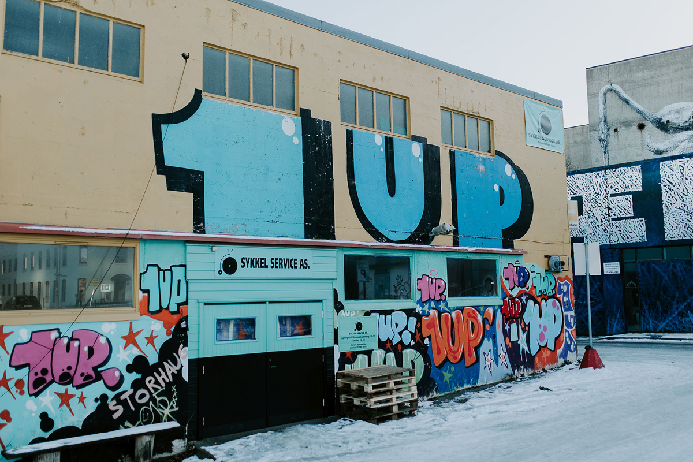
          - Sykkel service as er ein sosial entreprenør på Storhaug i Stavanger.
Foto: Line Owren
[Boks slutt]
Jobbsjansen har til no gitt gode resultat. Om lag fire av fem deltakarar i 2021 gjekk over i arbeid, ordinær utdanning eller tok til med lønt arbeid og ordinær utdanning i kombinasjon. I tidsperioden 2022–2025 blir det prøvd ut ein per capita-modell for finansiering av Jobbsjansen. Formålet med forsøket er å sjå om ordninga kan gjerast meir føreseieleg og gi mindre administrasjon for prosjektkommunane og deltakarane, som i sin tur gjer at fleire kan og vil delta.
Regjeringa løyver pengar til tilrettelagd fag- og yrkesopplæring for vaksne innvandrarar. Tilskotet skal stimulere til å etablere og gjennomføre tilbod om tilrettelagd fag- og yrkesopplæring for vaksne innvandrarar som har rett til vidaregåande opplæring, men som har for svake norskferdigheiter til å følgje ordinær opplæring utan tilrettelegging. Deltakarar blir rekrutterte frå introduksjonsprogrammet, blant brukarane hos NAV og blant søkjarane til fylkeskommunane. Det skal mellom anna nyttast tolk i realkompetansevurderinga. Tilskotsordninga skal bidra til å dekkje meirutgifter ved tilrettelegginga. Det er IMDi som forvaltar ordninga, og fylkeskommunane kan søkje om tilskot.
              - Andelslandbruket ByAuk som møteplass og arbeidstrening
ByAuk er eit andelslandbruk på Storhaug i Stavanger. Målet til ByAuk er å skape gode inkluderande nabolag med matproduksjon som utgangspunkt og å vere eit springbrett ut i ordinært arbeid for deltakarar i driftslaget.
ByAuk fordeler andelane på innbyggjarar, lokalt næringsliv og ulike institusjonar, slik deler fleire andelseigarar på arbeidet og avlinga. Formålet er å skape møteplassar i nærmiljøet og eit breitt lokalt engasjement. Eit driftslag har den daglege drifta av andelslandbruket i samarbeid med Flyktningtenesta i Stavanger kommune og Storhaug frivilligsentral. Gjennom andelslandbruket blir det lagt til rette for arbeidstrening, språktrening og fellesskap.
[Boks slutt]

Jobbskaping gjennom sosialt entreprenørskap
Sosiale entreprenørar er verksemder som bidreg med nyskapande løysingar på eit sosialt problem og blir drivne av dei sosiale resultata. Dei må i tillegg ha ein forretningsmodell som kan gjere verksemda økonomisk levedyktig og berekraftig. Det er ikkje nok at verksemda gir samfunnsøkonomiske innsparingar.
Arbeids- og velferdsdirektoratet forvaltar tilskot til sosiale entreprenørar og sosialt entreprenørskap. Tilskotsordninga skal stimulere til at det blir utvikla sosialt entreprenørskap retta mot kampen mot fattigdom og sosial eksklusjon i Noreg. Det er eit mål at ordninga skal stimulere til at eigenorganiserte som har erfart fattigdom, sosial og økonomisk eksklusjon, bidreg til utvikling av sosialt entreprenørskap med erfaringsbasert kompetanse og kunnskap.
              - Romsås jobbskap
Romsås jobbskap er eit innovasjonsinitiativ i områdesatsinga i Oslo. Prosjektet testar ut ulike jobbskapingsmodellar som inneberer aktiv involvering og samskaping med sosiale entreprenørar, lokale aktørar og innbyggjarar. Prosjektet utforskar mellom anna rolla til bydelen og kommunen som innkjøper og tilretteleggjar. Eit døme er Vegetar Expressen som skaper arbeidsplassar for innvandrarkvinner, gjennom sal av skulemat. Målgruppa er kvinner med innvandrarbakgrunn som ikkje oppfyller det formelle kravet arbeidslivet har til språk og kompetanse. Løysinga blir utvikla i Nav-kontora i samarbeid med bydelane Grorud og Bjerke.
[Boks slutt]

Auka deltaking og mindre utanforskap
Det er kjent at økonomiske skilnader mellom grupper i samfunnet kan skape utfordringar som sosial uro og svekt tillit til både medmenneske og demokratiske institusjonar. Fleire stader i verda har grunnleggjande demokratiske rettar, liberale verdiar og menneskerettar komme under press. I Noreg er situasjonen vesentleg meir stabil enn i dei fleste andre land, og det er eit mål at dette ikkje endrar seg i negativ retning.
Regjeringa vektlegg at innsats for deltaking frå og inkludering av alle grupper av befolkninga på sentrale livsarenaer bidreg til å halde ved lag eit samfunn med små skilnader, høg tillit og god livskvalitet. Regjeringa styrkjer innsatsen mot rasisme og diskriminering, og mot negativ sosial kontroll.

Sivilsamfunnet er viktig i lokalsamfunnsutviklinga
Regjeringa vektlegg betydninga av innsatsen sivilsamfunnsorganisasjonar gjer for å medverke til gode oppvekst-, bu- og nærmiljø, og til auka livskvalitet og større deltaking i nærmiljø og lokalsamfunn. Noreg har ein sterk tradisjon for at menneske finn saman for å løyse arbeidsoppgåver, hjelper kvarandre, dannar meningsfellesskap og sosiale fellesskap. Initiativ og aktivitet organisert av sivilsamfunnet ligg i stor grad til grunn for mange av dei offentlege helse- og sosialtenestene vi har i dag. Frivillige organisasjonar har slik lenge vore viktige medspelarar for kommunane i utforminga og iverksettinga av lokal politikk.
Ein sterk og mangfaldig frivillig sektor medverkar til å skape levande, attraktive og sterke nabolag og byar. Organisasjonane er viktige arenaer for fellesskap, sosial tilhøyrsel og nettverksressursar. Lokalt foreiningsliv bidreg til å byggje nettverk, tillit og normer mellom individ og grupper. Organisasjonane bidreg til det lokale demokratiet gjennom å vere mellomledd mellom innbyggjarane og deira interesser og lokale avgjerdstakarar, som leiarar i kommunale etatar og politikarar. Frivillige organisasjonar og nettverk har òg ei viktig rolle i område med levekårsutfordringar.
Mange kommunar har eit aktivt forhold til organisasjonane og oppfattar dei som ein ressurs som bidreg til sosial og økonomisk vekst i lokalsamfunnet, mens andre ser meir på eigne etatar og ressursar for å løyse oppgåvene i kommunen. Gjennom dialog og samarbeid kan kommunane skape synergiar mellom aktørar med ulike ressursar som kan komme lokalsamfunnet til gode.
Kommunar, bydelar og lokalsamfunn har ei viktig rolle i å leggje til rette for dialog, bidra til finansiering og sørgje for møteplassar og lokale for frivilligheita.
Sidan 2013 har KS og Frivillighet Norge hatt ei samarbeidsplattform om utvikling av frivilligheitspolitikk i kommunane. Plattformene har seinare blitt fornya og omtaler korleis kommunane bør leggje til rette for frivillig sektor gjennom økonomiske rammevilkår, fora for samarbeid og medverknad i ulike kommunale prosessar.
Det er over fem hundre frivilligsentralar på landsbasis, spreidd over heile landet. Dei er viktige møteplassar for frivillig innsats og bidreg slik til å skape gode og inkluderande lokalsamfunn. Frivilligsentralar stimulerer til auka frivillig innsats gjennom å være eit bindeledd og medverke til samarbeid mellom frivillige foreiningar og lag, kommunar og andre lokale aktørar. Dei lokale frivilligsentralane kan vere viktige for å leggje til rette for møteplassar mellom generasjonar.
Deltaking i frivilligheit kan også sjåast i samanheng med helse, livskvalitet og førebygging av einsemd. Fleire studiar viser at enkeltgrupper kan dra nytte av deltaking. Dette gjeld særleg grupper som på ulikt vis står utanfor arbeidsmarknaden, som eldre og arbeidslause.
Sivilsamfunnet og frivillig sektor er viktige aktørar for god integrering. Bidraget deira omfattar mellom anna møtestader, interessefellesskap, norsktrening, leksehjelp og fritidsaktivitetar. Nettverk og deltaking i frivillige organisasjonar har svært mykje å seie for deltakinga til innvandrarar på arbeidsmarknaden. Innvandrarar som deltek i frivillige organisasjonar, er langt oftare i arbeid enn innvandrarar utan slike nettverk. Brei deltaking og auka mangfald er både sentrale mål og samtidig verkemiddel. Det finst ei rekkje tilskot som skal bidra til innsatsen frå frivillige aktørar på integreringsfeltet. Kommunar blir også oppmoda til å ha ein frivilligheitspolitikk for å koordinere kultur- og fritidsfeltet og å knyte saman lokale aktørar. Samtidig kan kommunen rettleie og heve kompetansen til lokale frivillige organisasjonar og nettverk.
Mange tros- og livssynssamfunn er sentrale bidragsytarar i lokalsamfunn og ein viktig del av frivilligheita. Samfunna tilbyr ulike aktivitetar for mange aldersgrupper, for eksempel fritids- og kulturaktivitetar og leksehjelp for barn og unge, integreringstiltak for innvandrarar, hjelpetiltak for grupper som treng det og sosiale aktivitetar for eldre, i tillegg til konsertar og temakveldar.
              - Auka kunnskap om deltaking, samfunnseffektar og frivillige organisasjonar
Senter for forskning på sivilsamfunn og frivillige sektor er eit samarbeid mellom Institutt for samfunnsforskning og NORCE, Norwegian Research Centre. Forskinga omhandlar mellom anna skilnader i deltakinga blant ulike grupper unge, arbeidet frivillige organisasjonar gjer for å inkludere barn og unge i frivilligheita, og fritidsaktivitetar for alle barn og unge – fritid, kultur og idrett. I tillegg til perspektiv på deltaking, er perspektiv på organisasjonssamfunn i endring, organisasjonane sine rammevilkår og samfunnsroller sentrale problemstillingar i forskinga.
[Boks slutt]

Eit godt medietilbod
For å sikre at alle grupper i samfunnet har eit godt medietilbod, vil regjeringa bidra til god nyheitsproduksjon over heile landet. Media er ein føresetnad for ytringsfridom og demokrati. Målet til regjeringa er å leggje til rette for at alle grupper i samfunnet har tilgang til gode medietilbod. Lokalmedia er viktige for å sikre eit godt lokaldemokrati og for tilknytinga og engasjementet i lokalmiljøet.
Barn og unge skal kunne bruke moglegheitene digitale arenaer gir for aktiv deltaking og læring, men også vere i stand til å navigere trygt og ta informerte val. Barn har ein sjølvstendig rett til ytrings- og informasjonsfridom. Barnekonvensjonen gir barn og unge rett til å delta i det kulturelle og kunstnariske liv. Samtidig har barn ein rett til vern mot informasjon og stoff som er skadeleg for barns velferd.
Regjeringa er opptatt av at det skal bli lagt til rette for ei brei anlagt offentleg samtale i det digitale mediesamfunnet. Det skal stimulerast til eit mangfaldig og tilgjengeleg tilbod som styrkjer demokratiet gjennom å vekke engasjement og å leggje til rette for meiningsbryting. For å styrkje norsk språk, identitet og kultur skal regjeringa bidra til auka produksjon og formidling av audiovisuelt innhald på norsk.
Kino er ein viktig fysisk møteplass og det mest brukte kulturtilbodet i Noreg. Kino når eit breitt lag av befolkninga. Regjeringa vil leggje fram ein strategi for kino- og filmformidling. Målet er ein desentralisert kinostruktur og eit godt og mangfaldig kino- og filmtilbod i hele landet.
              - Ny dataspelstrategi
Regjeringa vil leggje fram ein ny strategi for dataspelpolitikken. Strategien vil vurdere måla for dataspelpolitikken, omhandle utvikling av nye norske dataspel og av norsk dataspelbransje og sjå på korleis dataspel kan styrkast i samfunnet, inkludert å utvikle ein tilgjengeleg, inkluderande og trygg dataspelkultur. Regjeringa vil i strategien leggje vekt på å gjere datautstyr og rom tilgjengeleg for å senke tersklar for deltaking samt bidra med eigna statlege verkemiddel. Arenaene og verkemidla som treffer breitt i samfunnet, som fritidsklubbar, bibliotek og DKS, vil bli særleg viktige.
[Boks slutt]

Mobilisering til auka valdeltaking
og innbyggjarinvolvering
Regjeringa vektlegg at innsats for deltaking frå og inkludering av alle grupper av befolkninga på sentrale livsarenaer bidreg til å halde ved lag eit samfunn med små skilnader, høg tillit og god livskvalitet. Tiltak som motverkar aukande skilnader i politisk tillit, som god informasjon, brei involvering og stimulering til deltaking særleg på lokalpolitiske arenaer, er viktige for å motverke politisk og sosialt utanforskap.
Det er eit overordna mål å leggje til rette for engasjement og deltaking i samfunnsliv og politisk aktivitet. Ved å sikre at ulike grupper i befolkninga kjem til orde, kjenner seg heime i samfunnsdebatten og opplever fellesskap og identitetskjensle med politikarar og leiarar i samfunnet, blir faren for tap av tillit til demokratiet som styringsform og demokratiske institusjonar redusert. Openheit om politiske spørsmål, innsikt i politiske prosessar og kjennskap til politiske standpunkt i dei enkelte sakene kan bidra til å skape deltaking i og tillit til det demokratiske systemet i Noreg.
Brei deltaking i val er viktig for eit høgkvalitetsdemokrati som det norske. I forkant av norske val har det blitt gjennomført fleire typar tiltak som verkar inn på valdeltakinga både på kortare og lengre sikt.
Valdirektoratet og dei enkelte kommunane har ansvaret for at veljarane er informerte om kvar og korleis dei kan stemme. I tillegg forvaltar direktoratet ei tilskotsordning til informasjonstiltak om val. Det har blitt gjennomført fleire forsøk for å prøve ut om slike tiltak kan bidra til auka valdeltaking, for eksempel å sende ut SMS-ar for å minne veljarane om at det er val. Ved lokalvalet i 2015 blei det gjennomført forsøk med tiltak for spesielt å auke valdeltakinga blant unge under 30 år og utanlandske statsborgarar. I forsøka blei det brukt brev og SMS for å mobilisere veljarane i forkant av valet, og tiltaka viste seg å ha ein effekt på valdeltakinga. SMS verka særleg på unge veljarar under 30 år. Breva som blei sende til veljarar med innvandrarbakgrunn, viste seg også å ha ein effekt, og aller størst effekt var det hos gruppa nyleg komne innvandrarar med stemmerett.
At innbyggjarar deltek i annan politisk aktivitet mellom val, og ikkje overlèt alle avgjerder til dei valde politikarane og byråkratane, er viktig. Det er mange relevante kanalar for slik aktiv og brei innverknad, for eksempel kommunale ordningar for innbyggjarinvolvering, eit aktivt sivilsamfunn og digitale plattformer der innbyggjarar kan spele inn ønske om politikk og saker direkte til politikarar. Innbyggjarhøyringar eller innbyggjarpanel er eit demokratitiltak som kan vere eit supplement til valkanalen, og som fleire kommunar har teke i bruk dei seinare åra. I Bergen kommune blei eit forsøk med innbyggjarpanel, Byborgerpanelet, gjennomført i 2018. Noko av grunngivinga for å ta i bruk innbyggjarhøyring var å bidra til auka politisk mobilisering, engasjere breiare enn gjennom val og styrkje meiningsutvekslinga blant innbyggjarane.

Innsats mot rasisme og diskriminering
Trygge byar og lokalsamfunn med høg tillit og sterke fellesskap føreset fråvære av rasisme og diskriminering. Ingen som bur i Noreg skal oppleve å bli diskriminert på grunnlag av kven dei er, korleis dei ser ut, eller kva dei trur på.
Likestillings- og diskrimineringslova forbyr diskriminering på grunn av etnisitet, religion og livssyn. Regjeringa er i gang med å utarbeide ein ny handlingsplan mot rasisme og diskriminering. Planen skal leggjast fram mot slutten av 2023. Søkjelyset skal rettast mot vegen inn og opp i arbeidslivet og den rasismen og diskrimineringa som ungdom møter. I arbeidet med planen blir det innhenta innspel om utfordringar og moglege tiltak frå partane i arbeidslivet og sivilsamfunnet.
Barne-, ungdoms- og familiedirektoratet (Bufdir) har ein kunnskapsportal om likestilling og levekår blant samar, nasjonale minoritetar og personar med innvandrarbakgrunn. På portalen formidlar Bufdir statistikk og forskingsbasert kunnskap om korleis desse gruppene opplever det å bu og leve i Noreg, og kva barrierar dei møter som kan hindre dei i å delta på likeverdig vis i samfunnet. Dette er eit viktig bidrag for å auke kunnskapen og bevisstheita om rasisme og diskriminering for fleire ulike aktørar.
Regjeringa har etablert ei nasjonal tilskotsordning for tiltak mot rasisme, diskriminering og hatefulle ytringar. Målet med tilskotsordninga er å leggje til rette for lokale, regionale og nasjonale initiativ og aktivitetar som er meinte å motverke rasisme, diskriminering og hatefulle ytringar på grunn av etnisitet, religion og livssyn. Tilskotsordninga skal bidra til å fremje antirasisme, mangfald og dialog, og bidra til kunnskap og bevisstheit i majoritetsbefolkninga om rasisme, diskriminering og hatefulle ytringar.

Innsats mot negativ sosial kontroll
Arbeid mot negativ sosial kontroll og æresrelatert vald handlar om å vareta grunnleggjande rettar, kjempe mot vald og overgrep og sikre fridom og likestilling for alle. Regjeringa følgjer opp tiltaka i handlingsplanen Frihet fra negativ sosial kontroll og æresrelatert vold (2021–2024). Særleg prioritet har arbeid med kompetanseheving av tilsette i politiet og i dei ordinære hjelpetenestene, å vurdere endringar i straffelova og å hindre at barn og unge blir etterlatne i utlandet mot viljen sin. For å styrkje innsatsen mot negativ sosial kontroll og æresrelatert vald ytterlegare har regjeringa bestemt at tematikken òg skal inngå i ein opptrappingsplan mot vald og overgrep mot barn og vald i nære relasjonar.
Det er etablert fleire særskilde hjelpetenester, irekna det nasjonale, tverretatlege Kompetanseteamet mot tvangsekteskap, kjønnslemlesting og negativ sosial kontroll, minoritetsrådgivarordninga ved skular og opplæringsinstitusjonar og integreringsrådgivarar ved fire utanriksstasjonar. Tenestene gir råd og rettleiing til enkeltpersonar og hjelpetenestene. Dei bidreg også med kompetanseheving om negativ sosial kontroll og æresrelatert vald til tilsette i hjelpetenestene.
Det er i dag 59 minoritetsrådgivarar utplasserte på vidaregåande- og ungdomsskular i alle fylka i landet og ved enkelte vaksenopplæringskontor og fylkeskommunale rettleiingssenter. Minoritetsrådgivarane skal arbeide førebyggjande mot negativ sosial kontroll og æresrelatert vald i skulesektoren. Dei samarbeider tett med elevtenesta ved skulen, følgjer opp elevar og gir råd til lærarar ved skulane. Ordninga er vesentleg styrkt sidan 2018. Styrkinga inneber òg ei prøveordning der minoritetsrådgivarar er utplasserte på ungdomsskular i utsette byområde. Prøveordninga blei iverksett i 2021 og varer ut 2024. NOVA har fått i oppdrag av Integrerings- og mangfaldsdirektoratet (IMDi) å evaluere prøveordninga.
              - Regjeringa si handlingsplan for kjønns- og seksualitetsmangfald (2023–2026)
Eit land er ikkje verkeleg fritt og demokratisk dersom ikkje innbyggjarane sine grunnleggjande menneskerettar om å få vere den dei er, og å leve frie sjølvstendige liv er sikra.
Det er eit mål å auke livskvaliteten og betre psykisk helse hos skeive, og sikre god kompetanse om kjønns- og seksualitetsmangfald i offentleg sektor for å sikre likeverdige offentlege tenester. Handlingsplanen inneheld 49 tiltak for å trappe opp innsatsen for skeive, både nasjonalt og internasjonalt.
[Boks slutt]

Kriminalitetsførebygging bidreg
til trygge lokalsamfunn
Regjeringa kjemper mot kriminaliteten, mellom anna ved å førebyggje betre og å jobbe for tryggleik for alle innbyggjarane. Tiltak som bidreg til trygge lokalsamfunn kan òg førebyggje individuelle levekårsproblem og stimulere til deltaking og inkludering i lokalsamfunna.
Kriminalitet er ein trussel mot tryggleiken og tilliten mellom menneske og tilliten overfor myndigheitene. Opphoping av kriminalitet i enkelte område kan bidra til dårlege levekår for innbyggjarane. I tillegg påfører kriminalitet samfunnet betydelege kostnader. Tiltak som direkte eller indirekte forhindrar kriminalitet, kan derfor gi store samfunnsøkonomiske innsparingar og redusere konsekvensane for enkeltmenneske, lokalsamfunn og strafferettssystemet. Berekningar av dei samfunnsøkonomiske kostnadene av kriminalitet har gitt eit anslag på 144 milliardar kroner i 2019.

Innsatsen politiet gjer i utsette område
Regjeringa er oppteken av å sikre tryggleik og tilgjengelege tenester i heile landet. Fleire polititilsette, auka tilgjengelegheit og det å bringe politiet nærmare folk gjennom å styrkje eksisterande tenestestader og etablere fleire tenestestader er ein del av arbeidet. Oslo er ein storby med særskilde utfordringar samanlikna med andre byar i Noreg.
Sidan 2017 er det løyvd midlar til politiet som ein del av områdesatsingane i Oslo. Formålet med satsinga var mellom anna å redusere og førebyggje kriminalitet, med særleg vekt på oppfølging av unge i risikosona og å forhindre rekruttering til miljø som driv med kriminalitet. Dei særskilde midlane til politiet er brukte til å auke bemanninga i områda for å bidra til meir synleg politi og eit politi som er meir til stades. I dette arbeidet har politiet samarbeidd tett med kommune, bydel og andre aktørar.
Regjeringa har gjennom statsbudsjetta dei siste åra styrkt politiet i Oslo ytterlegare. Ressursane blir brukte av politidistriktet på nødvendige tiltak som i stor grad er funderte på lokalkunnskap om utfordringar og behov i dei utsette områda. Oslo politidistrikt satsar på uniformert personell som er til stades i lokalmiljøa, betre kapasitet i etterretninga, førebygging og etterforsking. Det er mellom anna i 2023 oppretta ein politipost på Tøyen som skal gjere det mogleg for politiet å vere ute blant folk og skape tryggleik for lokalbefolkninga.
Som ei oppfølging av Hurdalsplattforma skal det opprettast 20 nye tenestestader i løpet av dei neste 4 åra. Ein av dei nye tenestestadene er på Mortensrud i Bydel Søndre Nordstrand i Oslo. Politiet i Oslo vil i samråd med Oslo kommune og lokalmiljøet finne fram til kva konkrete oppgåver, bemanning og tenestetilbod den nye tenestestaden skal ha.
Politiet er avhengig av tillit i befolkninga for å kunne løyse samfunnsoppdraget sitt. Det er derfor avgjerande at verksemda til politiet bidreg til nærleik, dialog og tryggleik. Noreg er generelt eit land med høg tillit mellom menneske og høg tillit til myndigheitene, og Nasjonal trygghetsundersøkelse viser at det også er høg tillit til politi og rettsstellet. Her er det relativt små skilnader mellom aldersgruppene, men dei eldste og dei yngste oppgir høgast grad av tillit. Det er likevel grunn til å tru at tilliten til politiet varierer i ulike befolkningsgrupper, mellom anna med bakgrunn i erfaringar ein sjølv og andre har med politiet. I denne samanhengen er mangfaldsarbeidet til politiet viktig. For å ha legitimitet blant alle grupper i befolkninga er det nødvendig at politiet i størst mogleg grad reflekterer befolkningssamansetjinga. Det er altså eit mål å ha brei representasjon, men i dag er fleire grupper underrepresenterte. Politidirektoratet jobbar med både å styrkje breidda i rekrutteringa, sikre mangfaldsperspektivet og ha god dialog med alle delar av befolkninga. Oslo politidistrikt har i 2022 mellom anna starta eit eige pilotprosjekt for å prøve ut at personar som blir kontrollerte av politiet, kan få dokumentasjon på at kontrollen er gjord. Pilotprosjektet skal evaluerast og vil gi verdifull kunnskap og erfaring.
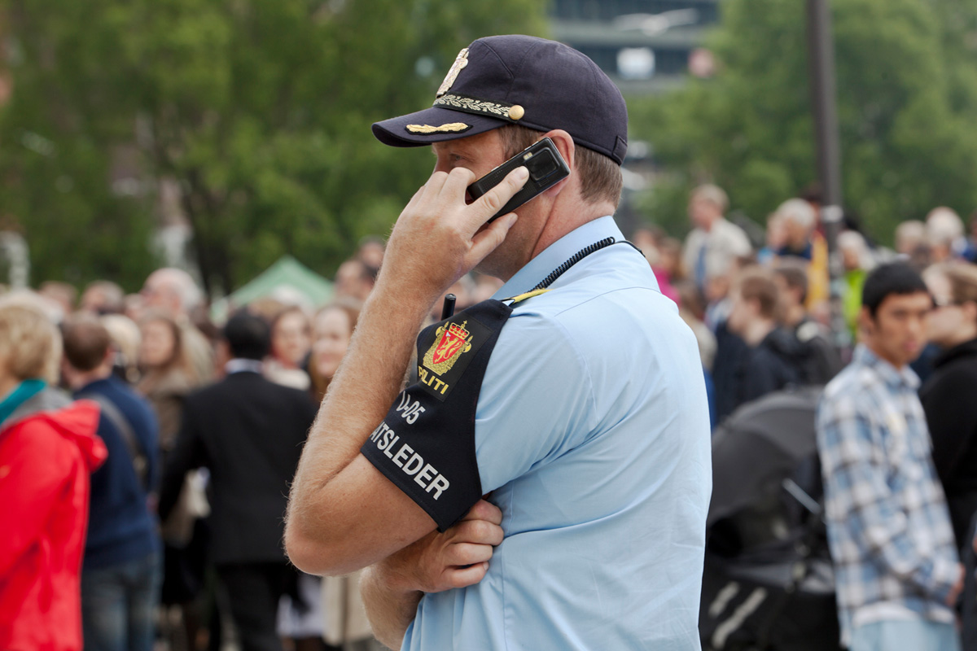
          - Synleg politi i lokalsamfunna bidreg til nærleik, dialog og tryggleik.
Foto: iStock

Felles innsats mot barne- og ungdomskriminalitet
Både By- og levekårsutvalet og høyringsinstansane til NOU 2020: 16 peiker på samanhengen mellom dårlege oppvekst- og levekår og barne- og ungdomskriminalitet, og at førebygging derfor må løysast i samarbeidet mellom sektorar og forvaltningsnivå.
Barn og unge som gjer kriminelle handlingar, har dårlegare oppvekst- og levekår enn andre barn og ungdommar. Dei er ofte kjende frå hjelpeapparatet, men hjelpa kan ha komme for seint eller vore for dårleg koordinert. Det finst tiltak som har dokumentert effekt på førebygging av barne- og ungdomskriminalitet, men dei blir ikkje nytta i tilstrekkeleg grad.
I 2019 blei det etablert eit samarbeid på tvers av departement og direktorat for få ein heilskapleg innsats overfor barn og unge som gjer eller står i fare for å gjere kriminelle handlingar. Formålet var å vurdere om dei aktuelle sektorane har nødvendig mandat, ansvar og tiltak for å hindre at barn og unge gjer alvorlege eller gjentekne kriminelle handlingar, og dessutan få til at barn og unge kjem ut av eit kriminelt handlingsmønster. Barne-, ungdoms- og familiedirektoratet (Bufdir), Arbeids- og velferdsdirektoratet, Helsedirektoratet, Kriminalomsorgsdirektoratet, Politidirektoratet, Sekretariatet for konfliktråda og Utdanningsdirektoratet har på oppdrag frå departementa kartlagt og vurdert ansvaret til sektorane og tilbodet dei har til målgruppa. Som eit ledd i arbeidet fekk Folkehelseinstituttet i oppdrag å utarbeide ein rapport med ei oppsummering og ei vurdering av verksame tiltak for å hindre at barn og unge gjer lovbrot. Folkehelseinstituttet finn at tiltak med dokumentert effekt blir nytta i for liten grad.
På bakgrunn av denne og andre rapportar om temaet vurderte direktorata utfordringsbiletet og kom med tilråding for det vidare arbeidet til departementa. Tilrådingane blir følgde opp av departementa dette gjeld.
Som eit ledd i utprøvinga til departementa av nye måtar å jobbe på blei det i 2021 etablert ein pilot for samarbeid (ei kjernegruppe) for utsette barn og unge. Arbeidet med utsette barn og unge krev innsats på tvers av sektorar og forvaltningsnivå. Eit av temaa for kjernegruppa er barne- og ungdomskriminalitet, og fleire tilrådingar frå gjennomgangen til direktorata blir følgde opp i kjernegruppa.
              - Sommarjobb som kriminalitetsførebyggjande tiltak
Eitt av tilboda i ungdomssatsinga på Strømsø i Drammen er feriejobbar til utsett ungdom mellom 15 og 18 år med tilhøyrsel til bydelen Strømsø. Gjennom tiltaket får ungdom under 18 år utan nettverk eller med lite erfaring ein fot innanfor arbeidslivet, det hjelper ungdommane til å finne motivasjon til å fullføre eit utdanningsløp og førebyggjer sosialstønad. Målet er å halde utsett ungdom unna uønskte miljø og kanalisere ressursane ungdommane har sjølve, inn i arbeid. Prosjektet er eit samarbeid mellom Drammen kommune ved Knutepunkt Strømsø, Marienlyst skole og lokalt næringsliv på Strømsø.
[Boks slutt]

Førebyggjande samarbeid mellom politi og kommunane
Førebygging er ein sentral del av samfunnsoppdraget til politiet og skal liggje til grunn for all oppgåveløysing. Førebygging krev tett dialog og godt samarbeid mellom politi, kommune og andre eksterne aktørar. Politiråd er etablert som ein fast samarbeidsstruktur mellom politi og kommune. Det er eit mål å ha ein samarbeidsavtale med alle kommunane i landet. Politiråda skal sikre utveksling av kunnskap og erfaring mellom politi og kommune. Alle kommunar er tildelte ein eigen politikontakt som skal fungere som eit kontaktpunkt mellom politiet, befolkninga og andre aktørar i lokalsamfunnet.
SLT (Samordning av lokale rus- og kriminalitetsførebyggjande tiltak) er etablert i mange kommunar for å bidra til eit godt samarbeid overfor målgruppa barn og unge. Politiet skal delta aktivt i SLT-samarbeidet i dei kommunane der dette er etablert, og nytte strukturane elles for samarbeid i dei kommunane som har valt ei anna organisering på det førebyggjande arbeidet overfor barn og unge. Gjennom eit velfungerande SLT-samarbeid kan politiet og kommunen utarbeide eit felles kunnskapsgrunnlag og danne seg eit inntrykk av kriminalitetsomfanget og -utviklinga i eige område. Deretter kan dei saman setje i verk tiltak for å førebyggje og få ned kriminaliteten, og på den måten bidra til betre tryggleik og levekår for befolkninga. Kommunane er ikkje forplikta til å delta, men dei aller fleste store kommunar har etablert eit slikt samarbeid. I evalueringa av SLT-ordninga frå 2008 blei betydninga av god forankring både politisk og administrativt og SLT-koordinatoren framheva som heilt sentral i arbeidet. Sjølve metoden er ikkje effektevaluert, men mange kommunar har god erfaring med modellen og meiner at han er viktig for å koordinere det kriminalitetsførebyggjande arbeidet.
Det er etablert ei ordning med radikaliseringskontaktar ved alle politidistrikt. Desse skal vere kontaktpunkt ved bekymring om radikalisering og valdeleg ekstremisme, dei skal gi råd og vidareformidle førespurnader til den rette instansen. Radikaliseringskontaktane skal elles ha kunnskap om effektive tiltak og tilgjengelege ressursar, drive med bevisstgjeringsarbeid og dessutan vere kontaktpersonar overfor PST og dei lokale samarbeidsaktørane. Radikaliseringskontaktane skal ha ein rådgivande funksjon opp mot politiråda, SLT og andre lokale samordningsstrukturar.
Regjeringa har sett ned ein kommisjon som skal komme med tilrådingar om å forbetre landet si evne til å førebyggje radikalisering og framvekst av ekstremisme. Kommisjonen skal levere utgreiinga si ved utgangen av 2023.

Utprøving av avhopparprogram
I periodar har enkelte bydelar vore plaga av rivalisering mellom gjengar. Ungdom som gjer lovbrot, er i risiko for å bli rekrutterte til kriminelle gjengar. Å bryte ut av tette og lukka gjengmiljø kan vere vanskeleg. Det er utarbeidd rettleiingsmateriell for kommunar som skal hjelpe enkeltpersonar ut frå eit ekstremistisk miljø eller tankesett. Dette materiellet kan også nyttast for å hjelpe personar som ønskjer seg ut av kriminelle gjengar. Det er også utarbeidd ei rettleiing for kommunar som ønskjer å etablere ei mentorordning mot radikalisering og valdeleg ekstremisme.
Regjeringa ønskjer i tillegg å hauste erfaringar og prøve ut exitprogram for gjengkriminelle, slik at dei som ønskjer det, får hjelp til å bryte ut og starte eit nytt kriminalitetsfritt liv. Gjennom støtte til arbeidet Oslo kommune gjer med å etablere eit byomfattande program basert på erfaringar frå EX/IN-prosjektet i Bydel Søndre Nordstrand og Forandringshuset i regi av KFUK/KFUM, vil regjeringa bidra til erfaringar som også kan komme andre delar av landet til gode.

Forbetring av straffereaksjonar overfor ungdom
Regjeringa er oppteken av å ha straffereaksjonar som hjelper barn og unge tilbake til eit kriminalitetsfritt liv, og vil derfor revidere straffereaksjonane for ungdom. I 2014 blei det innført to nye straffereaksjonar overfor ungdom – ungdomsstraff og ungdomsoppfølging. Det er reaksjonar som rettar seg mot ungdom som er i alderen 15–17 år på gjerningstidspunktet, og som har eit oppfølgingsbehov. Om lag ein tredel av dei som gjennomfører ungdomsstraff, høyrer til i Oslo.
Det er konfliktråda som har ansvar for reaksjonane som krev eit tverrsektorielt samarbeid der ungdom får hjelp til dei problema dei har. Ved innføringa av ungdomsstraff og ungdomsoppfølging tok Justis- og beredskapsdepartementet initiativ til ei følgjeevaluering. Evalueringa, i regi av Nordlandsforskning, viser at mange unge får hjelp til eit liv utan kriminalitet, men at det også er eit forbetringspotensial. Mellom anna tek det for lang tid frå lovbrot til straffegjennomføring. For å få reaksjonane til å fungere betre etter formålet har Justis- og beredskapsdepartementet hatt forslag til regelendringar på høyring og arbeider no med oppfølginga av dette.
Nokre av utfordringane dreier seg om manglande tverrsektoriell deltaking i straffegjennomføringa. Konfliktråda har ikkje eigne tiltak, utover å tilby gjenopprettande prosessar, og er derfor avhengige av at velferdssektorane bidreg med tenestene sine. Ungdommane treng hjelp til psykiske helseproblem, valds- og aggresjonsproblem og skadeleg seksuell åtferd, men også tilbod om meiningsfulle dagaktivitetar. Sekretariatet for konfliktrådene, Barne-, ungdoms- og familiedirektoratet (Bufdir) og Helsedirektoratet har fått i oppdrag å vurdere hinder for tverrsektorielt samarbeid under gjennomføringa av straffereaksjonane ungdomsstraff og ungdomsoppfølging og å foreslå tiltak.
I samband med ei styrkt satsing mot barne-, ungdoms- og gjengkriminalitet i 2019 blei det gitt ekstra midlar til oppfølginga konfliktrådet gjer av ungdom som gjennomfører ungdomsstraff og ungdomsoppfølging. Sekretariatet for konfliktrådene prøvde ut ulike måtar å effektivisere og systematisere arbeidet på for å komme raskare i gang med straffegjennomføringa. Med bakgrunn i erfaringane gjennom Storbyprosjektet har Sekretariatet for konfliktrådene også sett i gang ei rekkje tiltak som skal bidra til meir einskapleg praksis og betre kvalitet i arbeidet gjennom å utarbeide felles malar, rutinar og rettleiingar for arbeidet med straffegjennomføringa.

Innsats mot kriminelle gjengar
og nettverk
Regjeringa er oppteken av innsatsen mot organisert kriminalitet, kriminelle gjengar og kriminelle nettverk både i særorgana og politidistrikta. Gjennom fleire år er det løyvd midlar til innsats mot kriminelle gjengar og nettverk, både gjennom områdesatsingane i Oslo og gjennom ein særskild innsats mot barne-, ungdoms- og gjengkriminalitet frå 2019. Midlane er fordelte mellom Økokrim, Kripos og Oslo politidistrikt og Øst politidistrikt. Dei særskilde midlane som er løyvde til politiet, skal sjåast i samanheng med andre midlar som er løyvde som del av områdesatsingane frå stat og kommune i Oslo.
Oslo politidistrikt har dei seinare åra fått ytterlegare øyremerkte midlar til kriminalitetsførebyggjande innsats mot kriminelle nettverk. Regjeringa er kjend med at politimeisteren i Oslo har sett i verk ei rekkje tiltak for å førebyggje og kjempe mot gjengkriminalitet. Tiltaka spenner frå at uniformert politi er meir til stades ved dei geografiske driftseiningane, opplæring av eigne mannskap som jobbar i utsette område, målretta etterforsking og etterretning, tett samarbeid med skule, barnevern, frivillige organisasjonar og familiar til auka samarbeid i politietaten.
På bakgrunn av ei utgreiing frå Straffelovrådet (NOU 2020: 4) blei det i 2021 innført ei ny føresegn i straffeprosesslova som opnar for at domstolen, etter kravsmål frå påtalemakta, kan leggje ned forbod mot ei kriminell samanslutning. Det blei samtidig innført ei ny føresegn i straffelova som rammar den som deltek i eller rekrutterer medlemmer til ei samanslutning som på førehand er forboden av retten. Strafferamma for deltaking eller rekruttering er sett til fengsel inntil tre år. Føresegnene har hittil ikkje vore nytta, men Oslo statsadvokatembete har nyleg fremja eit kravsmål for retten for å forby ei samanslutning.
Riksadvokaten og politidirektøren har i fellesskap sett i verk ein nasjonal operasjon mot kriminelle nettverk. Operasjonen skal bidra til å varig svekkje kriminelle nettverk i Noreg og til å hindre at unge blir rekrutterte til kriminelle miljø. Innsatsen inneber tverretatleg samhandling og at merksemd blir retta mot årsakene som ligg bak organisert kriminalitet og utbreiing av kriminelle nettverk. Alle verkemidla til politiet, og å bidra til styrkt samhandling og god, heilskapleg organisasjonsutvikling, er ein del av arbeidet. For å bidra til varig svekking av kriminelle nettverk i Noreg er det nødvendig å førebyggje rekruttering av unge til kriminelle miljø, irekna til gjengar. Dette er ein viktig del av den landsdekkjande operasjonen. Som eit særskilt tiltak er det løyvd øyremerkte midlar til kriminalitetsførebyggjande innsats i Oslo.
Inndraging av utbytte er eit svært viktig verkemiddel i all kamp mot kriminalitet, og er eit prioritert område for regjeringa. Med meir bruk av inndraging vil mykje av motivasjonen for å drive med kriminalitet kunne forsvinne. Moglegheita for høg profitt gir også grobotn for å rekruttere sårbare ungdommar til kriminalitet og anna utnytting av sårbare personar. Ved å fjerne utsiktene til profitt ønskjer regjeringa å svekkje både den kriminelle verksemda og rekrutteringa til kriminalitet. For å følgje opp ambisjonane i Hurdalsplattforma på området økonomisk kriminalitet, med mellom anna merksemd mot den organiserte delen av kriminaliteten og dessutan inndraging, tek regjeringa sikte på å leggje fram ei stortingsmelding om økonomisk kriminalitet i løpet av 2023.
Regjeringa innførte eit våpenamnesti 1. januar 2023 for å førebyggje kriminalitet og alvorlege ulykker. Målet er å bidra til å betre våpenkontrollen frå politiet og bidra til færre ulovlege våpen i omløp. Amnestiet varte til 1. juni og gjaldt alle typar våpen, skytevåpen og våpendelar. Sist gong det var våpenamnesti, blei 8000 våpen innleverte, mens 13 000 blei innleverte i 2008 og 35 000 i 2003–2004.

Arbeidet mot vald og overgrep mot barn og vald i nære relasjonar
I tråd med det som er varsla i Hurdalsplattforma, vil regjeringa leggje fram ein opptrappingsplan mot vald og overgrep mot barn og vald i nære relasjonar.
Vald og overgrep har alvorlege konsekvensar både for den som blir utsett for det, og for samfunnet som heilskap. Vald og overgrep mot barn og vald i nære relasjonar er sterkt kopla til sosiale problem og dårlege levekår, både som ei attomliggjande årsak og ein konsekvens. Marginaliserte grupper i samfunnet er overrepresenterte blant offer og utøvarar i nokre typar vald i nære relasjonar. Ein studie frå 2017 viser at både gjerningspersonar og offer i partnardrapssaker hadde svakare tilknyting til arbeidslivet og større økonomiske utfordringar enn befolkninga elles har.
Skadeverknadene for barn, som anten sjølve blir utsette for vald eller opplever vald mellom vaksne i familien, er store. Ein uhaldbar omsorgssituasjon i barndommen gir risiko for utryggleik, redusert helse og livskvalitet også i vaksen alder og kan auke risikoen for sjølv å bli valdsutøvar eller valdsutsett som vaksen. Ein gjennomgang i Oslo politidistrikt av unge som gjer gjentekne kriminelle handlingar over fleire år, viser at dei sjølve kan vere utsette for vald, anten frå jamaldringar eller ved at dei har vore utsette for eller vore vitne til vald i nære relasjonar.
Noreg har slutta seg til ei rekkje internasjonale konvensjonar som forpliktar staten til å beskytte eigne borgarar mot vald og overgrep.
All bruk av vald er i strid med norsk lov og eit angrep på grunnleggjande menneskerettar, som retten til ein trygg oppvekst, retten til å bestemme over eige liv og eiga helse og retten til å velje eigen livspartnar. Vald og overgrep som rettar seg mot barn, er særleg bekymringsfulle. Ein barndom prega av vald og utryggleik set varige spor og har alvorlege konsekvensar både for den som blir utsett for det, og for samfunnet som heilskap.
Riksrevisjonens undersøkelse av myndighetenes arbeid mot vold i nære relasjoner frå juni 2022 og dessutan fleire utgreiingar har avdekt svakheiter i måten politiet og hjelpeapparatet handterer saker om vald og overgrep. Funna og tilrådingane i desse arbeida utgjer ein viktig del av det kunnskapsgrunnlaget opptrappingsplanen skal byggjast på.
Arbeidet myndigheitene gjer mot vald og overgrep, omfattar ulike former for vald, irekna vald frå partnar eller tidlegare partnar, vald mellom familiemedlemmer, vald mot særleg sårbare frå omsorgs- eller tillitspersonar, vald mot barn, seksuelle overgrep, negativ sosial kontroll, æresrelatert vald, tvangsekteskap og kjønnslemlesting. Valden kan vere av fysisk, psykisk, seksuell, materiell, økonomisk eller digital karakter, og kan rammast av fleire føresegner i straffelova. Sjølv om det er fleire fellestrekk mellom dei ulike formene for vald, er det også viktige skilnader som fordrar ulike tiltak for å førebyggje, beskytte og hjelpe den som er utsett. Opptrappingsplanen vil adressere alle dei nemnde formene for vald. Arbeidet for å førebyggje og kjempe mot vald og overgrep i samiske samfunn vil også bli løfta fram i planen.
Det blir teke sikte på å lansere opptrappingsplanen hausten 2023. Inntil opptrappingsplanen ligg føre, vil tiltaka i handlingsplanen mot vald og overgrep 2021–2024 Frihet fra vold, frå august 2021 bli følgde opp. Formålet med opptrappingsplanen er å leggje til rette for betre å kunne førebyggje og avdekkje vald og overgrep, betre oppfølging til valdsutsette og valdsutøvarar, auka kompetanse, styrkt samarbeid mellom tenester og sektorar og dessutan å sørgje for at kampen mot vald og overgrep får nødvendig prioritet i heile straffesakskjeda.
Innsatsen mot vald i nære relasjonar er gitt prioritet i politiet og hos påtalemakta. Politiet satsar på å utvikle førebyggjande aktivitetar retta mot vald i nære relasjonar. Det er i 2022 utarbeidd ein nasjonal instruks for risikovurdering og førebygging av partnar- og æresrelatert vald. Formålet med instruksen er å tydeleggjere arbeidet til politiet i det førebyggjande sporet knytt til risikovurderingar og risikohandtering av partnar- og æresrelatert vald.
Krisesenterlova gir kommunane plikt til å sørgje for at krisesentertilbod til kvinner, menn og barn utsett for vald i nære relasjonar. Forsking har peikt på ein del svake punkt når det gjeld kommunane si implementering av krisesenterlova. Det er for eksempel utfordringar med tilbodet til menn, til barn som kjem med menn og til sårbare grupper som valdsutsette i aktiv rus eller med psykiske lidingar. Barne- og familiedepartementet tar sikte på å leggje fram eit høyringsnotat med forslag til endringar i krisesenterlova i løpet av 2023. Høyringsnotatet vil mellom anna sjå nærare på desse utfordringane.

Områdesatsing i levekårsutsette område
I Noreg har kommunane hovudansvaret for å sjå stadsutvikling, velferdstenester og sosial utvikling i lokalsamfunna i samanheng. I enkelte byar og område har staten og kommunane avtalebaserte samarbeid om felles ekstra innsats i befolkningstette område med konsentrasjon av levekårsutfordringar – områdesatsingar.
Regjeringa har i fleire år hatt avtalar om områdesatsingar med Oslo, Bergen, Trondheim, Stavanger og Drammen. Våren 2023 varsla regjeringa at den også vil inngå avtalar med Fredrikstad, Sarpsborg og Kristiansand for fem år. I tillegg er ordninga i revidert nasjonalbudsjett for 2023 styrka med ekstra midlar.

Avtalebaserte samarbeid med kommunar
Områdesatsingane har i dag fleire mål. Dei skal bidra til å jamne ut sosiale skilnader ved at fleire bebuarar i område med særskilde levekårsutfordringar kan bli økonomisk sjølvstendige gjennom arbeid og bli aktive deltakarar i lokalsamfunna og storsamfunnet. Innsatsen i områdesatsingane skal også bidra til varige forbetringar av tenester, og betre fysiske og sosiale nærmiljøkvalitetar i levekårsutsette område. Med dette skal innsatsen både skape auka tryggleik og livskvalitet og vere med på å utvikle arbeidsformer og verkemiddel som bidreg til betre offentlege tenester tilpassa lokale behov og gode bu- og oppvekst- og nærmiljø. Områdesatsingane skal også bidra til å fremje deltaking og medverknad på ulike samfunnsarenaer og betre koplinga mellom byutvikling og nærmiljøarbeid.

Samarbeid over fleire tiår
Bakgrunnen for og hensikta med dei igangverande områdesatsingane varierer noko mellom dei byane som i dag har områdesatsing. Fellestrekk er behov for å løfte nærmiljøa og kvalitetar ved områda, forbetre individuelle levekår for innbyggjarane, for eksempel auke deltakinga i arbeids- og samfunnsliv, og eit mål om ei tenesteutvikling for at tenestene skal bli meir brukartilpassa. Eit anna formål med områdesatsingar er å få til eit samspel mellom ulike aktørar gjennom at det blir samarbeidd på tvers av sektorar og nivå, slik at tenester og tilbod skal treffe behova til befolkninga betre.
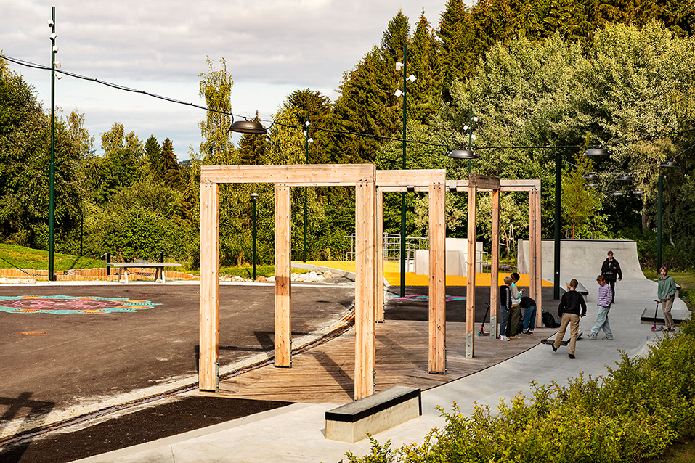
          - Dalen aktivitetspark i Trondheim er utvikla med ungdom på laget. Landskapsarkitekt: LINK Arkitektur Landskap
Foto: Glen Musk
              - Områdesatsingar i Noreg
Over tid har det vore ei rekkje stat- og kommunesamarbeid om områdesatsingar i Noreg.
Handlingsprogram Oslo indre øst (1997–2006) var den første avtalen mellom stat og kommune om ein ekstra innsats i eit levekårsutsett område, med mål å betre levekår i tre bydelar i Oslo indre øst gjennom å betre oppvekstforhold, buforhold, helsefremjande tiltak, arbeidsmarknadstiltak og nærmiljø.
Den første Groruddalsatsinga (2007–2016) omfatta alle bydelane i Groruddalen i Oslo. Hovudmålet med satsinga var ei berekraftig byutvikling, synleg miljøopprusting, betre livskvalitet og forbetring i levekår. Satsinga skulle også verke kriminalitetsførebyggjande.
Oslo sør (2007–2018) omfatta bydel Søndre Nordstrand og hadde som mål å mobilisere befolkninga i bydelen for å skape aktiv stadsutvikling, løyse bumiljøutfordringar, førebyggje kriminalitet, skape gode oppvekstmiljø og møteplassar, motverke sosial eksklusjon og motverke fråfall i vidaregåande opplæring.
Saupstad-Kolstad i Trondheim (2013–2020) blei finansiert av midlar frå Husbanken, der Trondheim kommune brukte områdeløftmetodikken i ein ekstra innsats i bydelen Saupstad-Kolstad. Programmet var delt i tre hovudområde: områdeutvikling, tenesteutvikling og lokal ressursmobilisering.
Oslo indre øst (2014–2018) hadde som mål å betre levekåra for innbyggjarane i Oslo indre øst, med hovudvekt på barn og unge. Avtalen starta med Tøyenløftet, som mobiliserte ei rekkje organisasjonar, frivillige lag og innbyggjarar gjennom enkeltprosjekt og aktivitetsmidlar. I 2017 løyvde Justis- og beredskapsdepartementet ekstra midlar til ei satsing også på Grønland, med formål om å førebyggje kriminalitet og betre levekåra for bebuarane i området.
Fjell 2020 i Drammen (2014–2020) var ein avtale om utvikling av drabantbyområdet Fjell med mål om å bidra til auka sysselsetjing og færre med låginntekt i området. Satsinga hadde tre innsatsområde: tenesteutvikling, områdeutvikling og ressursmobilisering.
Områdesatsingane i Oslo (2018–2026) er ein igangverande felles avtale med Oslo for dei tre områdesatsingane i Groruddalen, Oslo indre øst og Oslo sør. Satsingane er inndelte i tre delprogram: oppvekst og utdanning, sysselsetjing og nærmiljø. Oslo har fleire geografiske områdeløft innanfor områdesatsingane sine.
Loddefjord og Olsvik i Bergen (2019–2026) er ein igangverande avtale med mål om å forbetre fysiske og sosiale forhold og bidra til å motverke sosiale skilnader når områda blir fortetta og vidareutvikla. Satsinga er inndelt i tre delprogram: nærmiljø, oppvekst og utdanning og byutvikling og infrastruktur.
Strømsø 2030 i Drammen (2020–2030) er ein igangverande avtale med hovudmål om å bidra til at fleire bebuarar i området får betre levekår gjennom varig forbetring av tenester og nærmiljøkvalitetar. Områdesatsinga byggjer på fire velferdspilarar: arbeid, utdanning, bustad og helse.
Storhaug i Stavanger (2017–2024) er ein igangverande avtale med tre prioriterte innsatsområde: inkludering gjennom tidleg innsats i oppveksttenestene, gode bu- og nærmiljø og sosialt entreprenørskap – nye veier til arbeid og velferd.
Lademoen og Tempe/Sorgenfri i Trondheim (2022–2026) er ein igangverande avtale som har som mål å bidra til sosialt berekraftige samfunn og snu den negative levekårsutviklinga i områda på lang sikt. Programmet har innsatsområda gode bu- og nærmiljøkvalitetar, byutvikling, bustadpolitikk og forsking og utvikling. I avtalen går det fram at han kan forlengjast.
[Boks slutt]

Finansiering av områdesatsingane
Staten tildeler årlege tilskot til områdesatsingane. Ein stor andel av tilskota frå staten blir finansierte over tilskotsordninga Områdesatsing i byar over budsjettet til Kommunal- og distriktsdepartementet. Husbanken forvaltar tilskot til Bustad- og områdeutvikling i byar over same budsjett.
I tillegg blir det sett av øyremerka midlar innanfor andre tilskotsordningar: Arbeids- og velferdsdirektoratet forvaltar Tilskot til utvikling av dei sosiale tenestene i NAV-kontoret, og IMDi forvaltar midlar til områdesatsingar innanfor ordninga Tilskot til utvikling av kommunale integreringstiltak. Helsedirektoratet gir tilskot til førebyggjande helsefremjande tenester og nærmiljøtiltak i områdesatsingane innanfor tilskotsordninga Tiltaksutvikling innan program for folkehelsearbeid i kommunane. Utdanningsdirektoratet gir tilskot til tidleg innsats i barnehage og skule. Miljødirektoratet har øyremerka midlar til blå-grøn infrastruktur innanfor ordninga sikring av friluftslivsområde. Kultur- og likestillingsdepartementet gir tilskot til mellom anna frivilligheit, kunst og kultur innanfor Groruddalssatsinga, og spelemidlar til idrett og fysisk aktivitet i Oslo indre øst.
I tillegg til statlege tilskot som er øyremerkte kommunar med avtale om områdesatsing, finst det også ei rekkje andre statlege tilskotsordningar med relevans for kommunane sitt arbeid med levekårsutsette område. I revidert nasjonalbudsjett for 2023 er det også løyva midlar til sommarjobbar for unge over tilskotsordninga til områdesatsing i byar.

Forsterke og utvide områdesatsingane
Regjeringa er oppteken av at den offentlege forvaltninga blir utvikla slik at ho gir gode tenester til innbyggjarar og brukarar, god bruk av ressursane til samfunnet og høg tillit. Dette gjeld også arbeidet med områdesatsingar i levekårsutsette område. Regjeringa har styrka tilskotet til områdesatsing i byar.
Regjeringa meiner organiseringa av områdesatsingane, som eit avtalebasert og forpliktande samarbeid mellom stat og kommune, har gitt dei politisk forankring og merksemd og prioritet over tid. Regjeringa vidareførar eksisterande avtalar med kommunar om områdesatsingar og vil gjere ei individuell vurdering av eventuell forlenging av den einskilde avtale når avtaleperiodane går ut. Langsiktig jobbing og føreseielegheit for innsatsen til kommunane i levekårsutsette område er viktig. Gjeldande avtalar har derfor lengde på 5–10 år.
Regjeringa vil lyse ut framtidige avtalar med kommunar om områdesatsingar med ein varigheit på 5 år. Kommunar som har avtale om områdesatsing vil få eit årlig tilskot over Kommunal- og distriktsdepartementet sitt budsjett i avtaleperioden, med forbehold om årlege budsjettvedtak i Stortinget. Ei slik ordning vil framleis leggje til rette for langsiktig samarbeid mellom stat og kommune, gje stor grad av føreseielegheit, samstundes som den vil gje ei fordeling av tilskot som kan etterprøvast, og føre til meir openheit.
Måla til regjeringa i fornyinga av offentleg sektor er å oppnå meir velferd og mindre administrasjon, meir lokal fridom og mindre detaljstyring. DOGA skal vere ein fagleg rådgivar for departementet i etableringa av nye områdesatsingar og etter nærare avtale hjelpe kommunane med nytenking og innovasjon i arbeidet gjennom kompetansen sin på mellom anna berekraftig by- og stadsutvikling, innovasjon i offentleg sektor og tenestedesign.
Den statlege involveringa i områdesatsingar varierer mellom byane, med Oslo i særstilling når det gjeld omfanget av statleg involvering. I dag er staten også direkte involvert i å godkjenne handlingsplanar, og til dels òg i tildeling av midlar på prosjektnivå. Regjeringa er oppteken av at kommunane skal ha fridom til å bruke midlar der dei meiner behovet er størst, og vil derfor gå gjennom involveringa til staten og vurdere korleis kommunane framover kan stå friare til å prioritere korleis tilskota blir brukte lokalt. Mindre direkte involvering frå staten i områdesatsingane var også noko By- og levekårsutvalet anbefalte i NOU 2020: 16.
By- og levekårsutvalet meinte det også var behov for å vurdere måla for kva områdesatsingane skal bidra til. Som eit ledd i gjennomgangen av den statlege involveringa, vil regjeringa gå gjennom måla for områdesatsingane og vurdere om det er behov for justeringar. I dag har områdesatsingane mellom anna som mål at dei skal bidra til å jamne ut sosiale skilnader ved at fleire bebuarar i område med særskilde levekårsutfordringar kan bli økonomisk sjølvstendige gjennom arbeid. By- og levekårsutvalet konkluderte med at områdesatsingar ikkje kan løyse strukturelle utfordringar i byutvikling eller levekår, men at områdesatsingar kan ha positive resultat på sosial kontakt, opplevd tryggleik og livskvalitet.
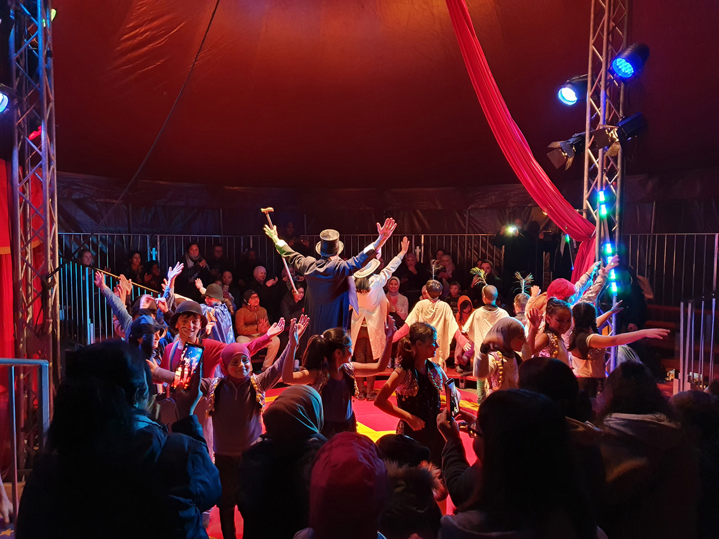
          - Barn og unge i Søndre Nordstrand bydel i Oslo lærer ferdigheiter innan sirkus, dans og teater på sirkus Rudshøgda.
Foto: Oslo Sør-satsinga

Betre kunnskap om levekårsutsette område og geografiske skilnader
Regjeringa meiner det er behov for å styrkje arbeidet med å spreie erfaringar og læring frå områdesatsingane og å styrkje kunnskapsgrunnlaget om levekårsutsette område og geografiske skilnader.

Styrkje formidlinga av læringa frå områdesatsingane
Regjeringa vil styrkje innsatsen for å spreie kunnskap og erfaringar frå områdesatsingane på tvers av kommunar, også til kommunar som ikkje har områdesatsingar i dag. Positive verknader av områdesatsingane er at dei har vist seg å gi eit handlingsrom for å drive innovasjon og tenesteutvikling gjennom samarbeid på tvers. Regjeringa er oppteken av at det krevst handlingsrom, fleksibilitet og moglegheiter for å ta risiko når ein skal utvikle nye løysingar i tenestene og kvalitetar i nærmiljøa.
Mens dei tidlegaste områdesatsingane hadde synleg miljøoppgradering og betre nærmiljø i utsette område som mål, vektlegg dei seinare satsingane i tillegg innovasjon og varig forbetring av tenester. I levekårsutsette område har ofte deler av befolkninga samansette utfordringar, som til dømes at dei er utanfor utdanning og arbeid, har svake norskkunnskapar eller kvalifikasjonar som er lite tilpassa arbeidslivet. Områdesatsingane har vist seg å vere ein eigna arena for å drive innovasjon, tenesteutvikling og jobbskaping gjennom samarbeid på tvers, både tverrsektorielt og på tvers av forvaltningsnivå.
Gjennom områdesatsingane testar kommunar og stat ut nye måtar å jobbe og samarbeide på. Områdesatsingane er som metode derfor ikkje berre ein modell på korleis ein jobbar med ekstra innsats i levekårsutsette område, men kan sjåast på som ein innovativ prosess i seg sjølv.
Gjennom områdesatsingane er det utvikla nye tilbod til brukarar og innbyggjarar, nye praksisar i offentlege tenester som betre skal vareta behovet til brukarane, og det er skapt jobbar. Samarbeid med aktørar utanfor offentleg sektor som ideelle og frivillige organisasjonar, forskingsmiljø, sosiale entreprenørar, privat sektor og innbyggjarane sjølve bidreg til å styrkje innovasjonsarbeidet. Samarbeid bringer nye perspektiv og moglegheiter inn i utviklinga av offentleg sektor og aukar innovasjonsevna.
Områdesatsingane har også medverka til å løfte fram kor mykje førebyggjande arbeid har å seie for god livskvalitet. Det er dette mange av dei ikkje-lovpålagde tenestene til kommunane handlar om, for eksempel kultur- og fritidstilbod og bu- og nærmiljøarbeid.
Kommunar med områdesatsingar melder at det er behov for ein styrka innsats i formidling av pilotar eller prøveprosjekt, erfaringar og metodikk frå områdesatsingane, både internt i kommunane og til andre kommunar. Også By- og levekårsutvalet meinte at det er behov for å styrkje arbeidet med å spreie kunnskap om effektar av lokalsamfunnsarbeid.
Husbanken driftar i dag eit læringsnettverk på tvers av områdesatsingar, der også andre byar med levekårsutfordringar er involverte. Regjeringa meiner det er eit potensial for å styrkje arbeidet med læring, skalering og overføring frå prosjektinnsats til ordinære tenester og tilbod.
          - Storhaug Unlimited er sosiale entreprenører i Stavanger.
Foto: Line Owren

Betre kunnskapsgrunnlag for kommunar
Regjeringa er oppteken av at alle kommunar har eit godt kunnskapsgrunnlag for eiga planlegging for å følgje med på utviklinga i levekår i sin kommune. Dei fleste kommunane gjennomfører levekårsundersøkingar med jamne mellomrom som ein del av samfunnsplanlegginga, og dei fleste større bykommunane bruker levekårsdata eller folkehelseprofilar for å kartleggje om dei har opphoping av dårlege levekår i enkelte område.
Kommunar som ønskjer levekårsdata på områdenivå i sin kommune, må i dag bestille dette frå SSB og betale for data sjølve. I NOU 2020: 16 foreslo By- og levekårsutvalet at staten bør tilby kommunane enklare tilgang på levekårsdata på områdenivå, slik at fleire kommunar kan følgje med på utviklinga av geografiske skilnader i levekår. Utvalet peikte på at kunnskap om levekåra i dei ulike buområda vil vere nyttig for å prioritere ressursbruken innanfor ulike sektorar og for å vurdere om det er behov for særskilde områdesatsingar. Utvalet tilrådde også å lage eit fast indikatorsett basert på levekårsdata.
At kommunar lettare kan få tilgang til levekårsdata på områdenivå eller levekårssonenivå, meiner regjeringa vil vere eit godt tiltak for at dei kan få betre oversikt over levekårssituasjonen i sin kommune. Regjeringa vil vurdere korleis kommunane lettare kan få tilgang til levekårsdata på eit geografisk sonenivå i kommunane, i samarbeid med SSB og Folkehelseinstituttet.

Meir kunnskap om effektar av områdesatsingar
Alle områdesatsingane skal evaluerast når dei blir avslutta, og fleire områdesatsingar har hatt midtvegsevalueringar og følgjeforsking. Gjennom avtalane er kommunane forplikta til å dele erfaringar frå arbeidet med andre kommunar.
By- og levekårsutvalet peikte på at trass i at det er brukt mykje ressursar på områdesatsingar i Noreg, er det få studiar som kan vise gode og langsiktige effektar på dei overordna måla for satsingane. I tråd med den noverande forvaltningsmodellen for områdesatsingane skal satsingane sluttevaluerast. Regjeringa vil i samarbeid med kommunane evaluere områdesatsingane med vekt på resultat og effektar sett opp mot måla for satsingane. For å få eit betre grunnlag for å vurdere områdesatsingar som verkemiddel for å utvikle gode tenester og nærmiljø i levekårsutsette område, kan det også vere aktuelt med ei heilskapleg evaluering av områdesatsingane.

Økonomiske og administrative konsekvensar
Dei fleste tiltaka i meldinga er allereie lansert i andre dokument eller stadfestar gjeldande politikk. Kostnader til dei andre tiltaka blir dekte innanfor dei til ei kvar tid gjeldande budsjettrammene til dei aktuelle departementa.
Kommunal- og distriktsdepartementet
tilrår:
Tilråding frå Kommunal- og distriktsdepartementet 11. august 2023 om Gode bysamfunn med små skilnader blir send Stortinget.

Litteraturliste
Andrews, T. og Eide, A.K. (2019). Mellom hjelp og straff. Fungerer nye straffereaksjoner for ungdommer etter intensjonen? NF-rapport 2/2019. Nordlandsforskning.
Arnesen, D. og Sivesind, K.H. (2020). Organisasjonslandskap i endring 2009–2019. Fra ideologisk samfunnsendring til individuell utfoldelse? Rapport 2020/5. Senter for forskning på sivilsamfunn og frivillig sektor.
Arnesen, P.K. (2020). Innvandrere bor trangere. SSB-analyse 2020/18. Statistisk sentralbyrå.
Bakken, A. og Osnes, S.M. (2021). Ung i Oslo 2021. NOVA-rapport 9/2021. OsloMet/NOVA.
Bakken A. (2022). Ungdata 2022. Nasjonale resultater. NOVA-rapport 5/2022. OsloMet/NOVA.
Bekkengen, V.F. og Strøm, F. (2022). Kulturbruk blant personer med innvandrerbakgrunn. Rapport 2022/27. Statistisk sentralbyrå.
Benedictow, A., Frisell, M.M., Gran, B., Iversen, M. og Reite, J.E. (2022). Utredning om tomteprisfastsettelse og sammenhenger mellom priser og kostnader i boligbygging. Rapport 34-2022. Samfunnsøkonomisk analyse AS.
Benedictow, A., Frisell, M.M. og Iversen, M. (2022). Prisdannelsen i det norske leiemarkedet for boliger. Rapport 1-2022. Samfunnsøkonomisk analyse AS.
Bergh, J. og Christensen, D.A. (2017). Hvem er hjemmesitterne? En analyse av valgdeltakelse ved tre påfølgende valg. I: Saglie, J. og Christensen, D.A. (red.) Lokalvalget 2015 – et valg i kommunereformens tegn? Cappelen Damm Akademisk.
Bergh, J., Christensen, D.A. og Holmås, T.H. (2021). Mobiliseringsvalget 2019: Hadde kommunereformen noen betydning? I: Saglie, J., Segaard, S.B. og Christensen, D.A. (red.). Lokalvalget 2019. Nye kommuner – nye valg? Cappelen Damm Akademisk.
Bliksvær, T., Skogøy, B.E., Johnson, R., Sloan, L., Bakar, N. og Kosuta, M. (2019). Kommunenes krisesentertilbud – En kunnskapsoversikt. NF rapport 13/2019. Nordlandsforskning.
Brattbakk, I. (2020). Trangboddhet og barnefamiliers hverdagsliv i koronaens tid. Tidsskrift for boligforskning.
Bråten, B., Drange, N., Haakestad, H. og Telle, K. (2014). Gratis kjernetid i barnehager. Sluttrapport. Rapport 2014/44. Fafo.
Bø, E.E. og Solbakken, E. (2022). Regionale framskrivninger av boligpriser ved forskjellige scenarioer for boligbygging. Notat 2022/37. Statistisk sentralbyrå.
Dalen, H.B. og Pettersen, A.M. (2021). Levekårsundersøkelsen EU-SILC 2020. Notat 2021/23. Statistisk sentralbyrå.
Drange, N. (2021). Gratis kjernetid i barnehage i Oslo. Rapport 3: Oppfølging av barna på åttende trinn. Rapport 2021/30. Statistisk sentralbyrå.
Drange, N. og Telle, K. (2020). Segregation in a Universal Child Care System: Descriptive Findings from Norway. I: European Sociological Review, 1-16.
Dyb, E. og Zeiner, H. (2021). Bostedsløse i Norge 2020 – en kartlegging. NIBR-rapport 2021/10. OsloMet/NIBR.
Eggum, T. og Røed Larsen, E. (2021). Is the housing market an inequality generator? Housing Lab Working Paper Series 2021/2. OsloMet/Housing Lab.
Elvegård, K. og Svendsen, S. (2017). Gjennomstrømming eller bostabilitet. NTNU Samfunnsforskning.
Engelien, E. og Steinnes, M. (2021). Flere utsatt for støy ved boligen. Artikkel. Statistisk sentralbyrå.
Fladmoe, A., Sivesind, K.H. og Arnesen, D. (2018). Oppdaterte tall om frivillig innsats i Norge, 1998–2017. Rapport 2018/2. Senter for forskning på sivilsamfunn og frivillig sektor.
Folkehelseinstituttet (2014). Folkehelserapporten 2014. Helsetilstanden i Norge. Rapport 2014/4.
Folkehelseinstituttet (2022). Folkehelserapporten temautgave 2022. Framtidens utfordringer for folkehelsen. Sykdomsbyrde, bruk av helse- og omsorgstjenester og smittsomme sykdommer. Rapport.
Forbrukerrådet (2021). Å leie bolig. Rapport.
Frøjd, E.K. (2019). Barn av innvandrere tar høyere utdanning enn foreldrene sine. Artikkel. OsloMet.
Gottleib Paludan Architects, Byantropologene og NTNU (2021). Bokvalitet og høy tetthet. Rapport.
Grande, T.R. (2019). I slike nabolag trives barn best. NMBU.
Grini, K.H. og Pettersen, M. (2021). Få voksne i jobb i lavinntektshushold med barn. Artikkel. Statistisk sentralbyrå.
Grøgaard, J. (2012). Hva kjennetegner barneskoler som oppnår høy skår på nasjonale prøver? Delrapport 5 fra prosjekt Ressurser og resultater i grunnopplæringen. Rapport 38/2012. NIFU.
Gundhus, H.I., Egge, M., Strype, J. og Myhrer, T.G. (2008). Modell for forebygging av kriminalitet? Evaluering av samordning av lokale kriminalitetsforebyggende tiltak (SLT). PHS Forskning 2008/4.
Hansen, G.S. (2008). Evaluering av plan- og bygningsloven (EVAPLAN). OsloMet/NIBR.
Haug, M., Holm, A., Mokerud, L. og Schmidt, L. (2014). Bolig og folkehelse – hva er sammenhengen? En litteraturhistorie. NIBR-rapport 2014/16. OsloMet/NIBR.
Haugsgjerd, A. og Segaard, S.B. (2020). Politisk tillit, lokaldemokrati og legitimitet: Kunnskapsstatus og utviklingstrekk. Rapport 2020/6. Institutt for samfunnsforskning.
Hjetland, H., Brinchmann, E., Scherer, R. og Melby-Lervåg, M. (2017). Preschool predictors of later reading comprehension ability. Campbell Collaboration.
Hofstad, H. og Bergsli, H. (2017). Folkehelse og sosial bærekraft. OsloMet/NIBR.
Husbanken (2023). Årsrapport 2022. Alle skal bo godt og trygt.
Husleietvistutvalget (2021). Husleietvistutvalgets årsrapport for 2021. Hjelp til å sikre ryddige leieforhold.
Hyggen, C., Brattbakk, I. og Borgeraas, E. (2018). Muligheter og hindringer for barn i lavinntektsfamilier: en kunnskapsoppsummering. NOVA-rapport 11/2018. OsloMet/NOVA.
Jacobsen, S.E., Andersen, P.L., Nordø, Å.D., Sletten, M.A. og Arnesen, D. (2021). Sosial ulikhet i barn og unges deltakelse i organiserte fritidsaktiviteter. Rapport 2021/1. Senter for forskning på sivilsamfunn og frivillig sektor.
Justis- og beredskapsdepartementet (2015). Nasjonal veileder for forebygging av radikalisering og voldelig ekstremisme.
Justis- og beredskapsdepartementet (2021). Frihet fra vold. Regjeringens handlingsplan for å forebygge og bekjempe vold i nære relasjoner 2021–2024.
Kleven, Ø. og Bergseteren, T. (2022). Innvandrere og kommunestyrevalget 2019. Stemmeberettigede, valgatferd og representasjon. Rapport 2022/44. Statistisk sentralbyrå.
Kultur- og likestillingsdepartementet mfl. (2021). Bærekraft og like muligheter – et universelt utformet Norge. Regjeringens handlingsplan for universell utforming 2021–2025.
Kunnskapsdepartementet (2018). Studentboliger i Norge. Gjennomgang av tilskuddsordningen for studentboliger. Rapport frå arbeidsgruppe nedsett av Kunnskapsdepartementet.
Kunnskapsdepartementet (2023). Barnehagen for en ny tid. Nasjonal barnehagestrategi mot 2030.
Landsrådet for barne- og ungdomsorganisasjoner (2023). Kartlegging av konsekvenser av korona i LNU sine medlemsorganisasjoner.
Leknes, S. og Løkken, S.A. (2022). Befolkningsframskrivinger for kommunene 2022. Rapport 2022/30. Statistisk sentralbyrå.
Lervåg, A. og Aukrust, V. (2010). Vocabulary knowledge is a critical determinant of the difference in reading comprehension growth between first and second language learners. The Journal of Child Psychology and Psychiatry. Vol. 51(5).
Lervåg, M.L., Engvik, M. og Dalen, H.B. (2022). Studenters levekår 2021. En levekårsundersøkelse blant studenter i høyere utdanning. Rapport 2022/34. Statistisk sentralbyrå.
Lian, B., Nygård, O.E, Thoresen, T.O. og Vattø, T.E. (2022). De økte utgiftene for husholdningene i 2022 – hvem rammes mest? Rapport 2022/46. Statistisk sentralbyrå.
Lindquist, K.G. og Vatne, B.H. (2019). Husholdningenes kjøpekraft i boligmarkedet. Tidsskrift for boligforskning 2(01), 6-22.
Løvgren, M., Hagestøl, A. og Kotsadam, A. (2022). Nasjonal trygghetsanalyse 2020. NOVA-rapport 2/2022. OsloMet/NOVA.
Madsen, C., Ohm, E., Alver, K. og Grøholt, E.K. (2017). Ulykkesskader i Oslo – geografisk og sosial ulikhet i skader behandlet ved Oslo skadelegevakt. Rapport. Folkehelseinstituttet.
Mamre, M.O. (2021). Boligkjøpekraften til en representativ lokal førstegangskjøper. Tidsskrift for boligforskning nr. 1-2021.
Meld. St. 16 (2019–2020) Nye mål i kulturmiljøpolitikken – Engasjement, bærekraft og mangfold.
Meld. St. 21 (2020–2021) Fullføringsreformen – med åpne dører til verden og fremtiden.
Meld. St. 1 (2022–2023) Nasjonalbudsjettet 2023.
Meld. St. 5 (2022–2023) Langtidsplan for forskning og høyere utdanning, 2023–2032.
Meld. St. 15 (2022–2023) Folkehelsemeldinga – Nasjonal strategi for utjamning av sosiale helseforskjellar.
Miland, K.P. (2022). Er det rom for kultur i norske kommuner? Notat 8-2022. Telemarksforskning.
Mossige, S. og Stefansen. K. (red.) (2016). Vold og overgrep mot barn og unge. Omfang og utviklingstrekk 2007–2015. NOVA-rapport 5/2016. OsloMet/NOVA.
Mørch von der Fehr, N.H., Stigen, T., Sivertsen, B., Aarland, K., Rånes, L.H., Lereggen, K., Bjerkedal, N. og Gudbjørgsrud, B. (2022). Bostøtten – Opprydning og forankring. Rapport frå ekspertgruppe avgitt til Kommunal- og distriktsdepartementet.
Nordisk Ministerråd (2022). Delaktighet i kulturlivet i Norden. Rapport. Nordisk kulturfakta 2022:07.
Normann, T.M. (2021). Barna som vokser opp i lavinntekt. Artikkel. Statistisk sentralbyrå.
Normann, T.M. og Epland, J. (2022). Fremdeles 115 000 barn med vedvarende lavinntekt i 2020. Artikkel. Statistisk sentralbyrå.
Normann, T.M. og Epland, J. (2023). Færre barn med vedvarende lavinntekt i 2021. Artikkel. Statistisk sentralbyrå.
NOU 2017: 12 Svikt og svik – Gjennomgang av saker hvor barn har vært utsatt for vold, seksuelle overgrep og omsorgssvikt.
NOU 2020: 4 Straffelovrådets utredning nr. 1 Kriminalisering av deltakelse i og rekruttering til kriminelle grupper.
NOU 2020: 16 Levekår i byer – Gode lokalsamfunn for alle.
NOU 2020: 17 Varslede drap? Partnerdrapsutvalgets utredning.
NOU 2021: 2 Kompetanse, aktivitet og inntektssikring. Tiltak for økt sysselsetting.
NOU 2022: 10 Inntektssystemet for kommunene.
OECD (2018). Investing in Youth: Norway. Rapport.
OECD (2020). Education at a glance 2020. OECD indicators.
Oslo Economics (2020). Evaluering av tilskudd til anlegg for idrett og fysisk aktivitet. OE-rapport 2020-30.
Oslo Economics (2021). Kunnskapsinnhenting om bruk av tilleggsavtaler ved utleie av kommunale boliger. Rapport 2021/7.
Oslo Economics (2022). Kjennetegn ved barn og unge som begår kriminelle handlinger og virkninger av straff. Rapport.
Oslo Economics, Holth & Winge AS og A-lab (2023). Arkitektonisk kvalitet i plan- og byggesak. Rapport.
Oslo kommune (2016). Programbeskrivelse for Groruddalssatsingen 2017–2026.
Oslo kommune (2021). Kvadratmeterpris for omsatte boliger i 2021. Statistikkbanken.
Oslo politidistrikt og Oslo kommune (2022). Risiko og livssammenheng for unge kriminelle i Oslo. En ustødig grunnmur for mestring. Salto-rapport.
Pettersen, A.M. og Engvik, M. (2022). Livskvalitetsundersøkelsen 2022. Notat 2022/35. Statistisk sentralbyrå.
Politiet (2022a). Mangfold, dialog og tillit. Handlingsplan for politiets arbeid (2022–2025).
Politiet (2022b). Politiets innbyggerundersøkelse 2021. Kantar Public.
Politiet (2022c). Politiets trusselvurdering 2022.
Politidirektoratet (2020). I forkant av kriminaliteten. Forebygging som politiets hovedstrategi (2021–2025).
Poppe, C. og Kempson, E. (2022). Dyrtid under oppseiling II. Husholdningenes økonomiske trygghet i 2022. SIFO-rapport 8-2022. OsloMet/SIFO.
Prop. 132 L (2021–2022) Lov om kommunenes ansvar på det boligsosiale feltet.
Prop. 45 L (2022–2023) Lov om valg til Stortinget, fylkesting og kommunestyrer.
Rambøll (2023). Kartlegging og evaluering av etter- og videreutdanning for planleggere. Rapport.
Revold, M.K., Sandvik, L., og With, M.L. (2018). Bolig og boforhold – for befolkningen og utsatte grupper. Rapport 2018/13. Statistisk sentralbyrå.
Revold, M.K. og With, M.L. (2022). Leietakere mindre fornøyd med livet. SSB-analyse 2022/3. Statistisk sentralbyrå.
Riksrevisjonen (2009). Undersøkelse av tilskudd til idrettsanlegg. Dokument nr. 3:8 (2008–2009).
Rydland, V., Grøver, V. og Lawrence, J. (2014). The Second-Language Vocabulary Trajectories of Turkish Immigrant Children in Norway from Ages Five to Ten: the Role of Preschool Talk exposure, maternal Education, and co-ethnic concentration in the neighborhood. I: Journal of Child Language, 41(2), 352-381.
Saglie, J., Segaard, S.B. og Christensen D.A. (red.) (2021). Lokalvalget 2019. Nye kommuner – nye valg? Cappelen Damm Akademisk.
Samfunnsøkonomisk analyse AS (2021). Boligbyggingen fra 2000–2020 i et historisk perspektiv. SØA-notat 2-2021.
Samfunnsøkonomisk analyse AS (2022). Samfunnsøkonomiske kostnader av kriminalitet. Rapport 6-2022.
Schmidt, l. og Kolbenstvedt, M. (2021). Fortetting med kvalitet – Tiltakskatalog for transport og miljø. NIBR/TØI.
Sekretariatet for konfliktrådene (2021). Storbyprosjektet. Rapport.
Seland, I. og Andersen, P.L. (2020). Hva kjennetegner ungdom som går på norske fritidsklubber og ungdomshus? I: Nordisk tidsskrift for ungdomsforskning. Årgang 1, nr. 1-2020.
Strøm, F., Kirkeberg, M.I. og Epland, J. (2020). Monitor for sekundærflytting. Sekundærflytting blant personer med flyktningbakgrunn bosatt i Norge 2007–2016. Rapport 2020/36. Statistisk sentralbyrå.
Strøm, F. og Kirkeberg, M.I. (2021). Mer bofaste flyktninger. Artikkel. Statistisk sentralbyrå.
Støren, K.S. og Todorovic, J. (2019). Levekårsundersøkelsen EU-SILC 2018. Tema: boforhold, utsatthet og uro for lovbrudd. Notat 2019/14. Statistisk sentralbyrå. Eigne tal for Kommunal- og distriktsdepartementet.
Svendsen, S. og Berg, B. (2018). Kunnskapsoppsummering om bosetting av flyktninger. NTNU Samfunnsforskning.
Trætteberg, H.S., Eimhjellen, I., Ervik, R., Enjolras, B. og Skiple, J.K. (2020). Kommunal frivillighetspolitikk og lokale organisasjoner. Rapport 2020/3. Senter for forskning på sivilsamfunn og frivillig sektor.
Umblijs, J., von Simson, K. og Mohn, F. (2019). Boligens betydning for annen velferd – en gjennomgang av nasjonal og internasjonal forskning. Rapport 2019/1. Institutt for samfunnsforskning.
Vatnar, S.K.B., Friestad, C. og Bjørkly, S. (2017). Partnerdrap i Norge – endringer over tid? OUS Regionalt kompetansesenter for sikkerhets-, fengsels- og rettspsykiatri Helse Sør-Øst.
von Simson, K. og Umblijs, J. (2019). Boforhold og velferd. Rapport 2019/2. Institutt for samfunnsforskning.
Wendelborg, C., Caspersen, J., Mordal, S., Ljusberg, A.l., Valenta, M. og Bunar, N. (2018). Lek, læring og ikke-pedagogikk for alle. Nasjonal evaluering av skolefritidsordningen i Norge. Rapport. NTNU Samfunnsforskning.
With, M.L. (2022). Hver femte småbarnsfamilie bor trangt. Artikkel. Statistisk sentralbyrå.
Ødegård, G., Loga, J., Steen-Johnsen, K. og Ravneberg, B. (2014). Fellesskap og forskjellighet. Integrasjon og nettverksbygging i flerkulturelle lokalsamfunn. Abstrakt forlag.
Aaberge, R. og Stubhaug, M.E. (2018). Formuesulikhet i Norge 1995–2016. SSB-analyse 2018/18. Statistisk sentralbyrå.
Aarland, K. og Brattbakk, I. (2020). Analyser av levekår og demografi for levekårsutsatte byområder. Fase 2 av oppdrag for By- og levekårsutvalget.
Aase, H., Lønnum, K., Sørlie, M.A., Hagen, K.A., Gustavson, K. og Utgarden, I.H. (2020). Barn, unge og kriminalitet. Rapport. Folkehelseinstituttet.

Kommunane som er spurde, er Oslo, Bergen, Drammen, Stavanger, Trondheim, Fredrikstad, Sarpsborg, Skien, Kristiansand, Hamar og Tromsø.
Meld. St. 1 (2022–2023) Nasjonalbudsjettet 2023.
Strøm, F., Kirkeberg, M. I. (2021).
Strøm, F., Kirkeberg, M. I. og Epland, J. (2020).
Strøm, F., Kirkeberg, M. I. (2021).
By- og levekårsutvalet kartla 26 store og mellomstore kommunar. Dette var kommunar som med kommuneinndelinga før 2020 hadde over 30 000 innbyggjarar (men ikkje kommunane Tromsø og Rælingen, og med Hamar i tillegg).
OECD (2018).
OECD (2020).
Poppe, C. og Kempson, E. (2022).
Hyggen, C., Brattbakk, I. og Borgeraas, E. (2018).
Grini, K. H., Pettersen, M. (2021) og Normann, T. M., Epland, J. (2022).
Frøjd, E.K. (2019).
Normann, T. M., Epland, J. (2023).
Normann, T. M. (2021).
Grøgaard, J. (2012).
Drange, N. (2021).
Bråten, B. mfl. (2014).
Kunnskapsdepartementet (2023).
Wendelborg, C. mfl. (2018).
Hjetland, H. mfl. (2017), Lervåg., A. og Aukrust, V. (2010), Rydland, V. mfl. (2014).
Statistisk sentralbyrå (2022). Gjennomføring i videregående opplæring. Statistikk.
NOU 2020: 16 Levekår i byer – Gode lokalsamfunn for alle.
Folkehelseinstituttet (2014).
Madsen, C. mfl. (2017).
Folkehelseinstituttet (2022).
Ungdata (2022). Ungdata.no.
Haug, M. mfl. (2014).
von Simson, K., Umblijs, J. (2019).
Umblijs, J., von Simson, K. og Mohn F. (2019).
Oslo Economics (2021).
Pettersen, A.M., Engvik, M. (2022).
Bustadlause blir definert som personar som ikkje disponerer ein eigen bustad og er vist til tilfeldige og mellombelse butilbod, personar som bur mellombels hos venner, kjende eller slektningar, personar som innan to månader skal bli skrivne ut frå institusjon eller bli sett fri frå kriminalomsorga og er utan bustad, og personar som søv ute. Mellombelse butilbod kan for eksempel vere hospits, krisesenter, pensjonat eller campinghytter.
Dyb, E. og Zeiner, H. (2021).
Husbanken (2023).
Boforhold, registerbasert, Statistisk sentralbyrå.
Revold, M. K. mfl. (2018).
Boforhold, registerbasert, Statistisk sentralbyrå.
NOU 2020: 16 Levekår i byer – gode lokalsamfunn for alle
For tidsperioden 2008–2016: Lindquist, K. G., Vatne, B. H. (2019). Sykepleierindeksen, utvikla av Eigedom Noreg og Eigedomsverdi, viser kjøpekrafta for eit einsleg hushald med sjukepleiarinntekt for utvalde byar frå 2005. www.eiendomnorge.no
Boforhold, registerbasert, Statistisk sentralbyrå.
Revold, M. K. mfl. (2018).
Eiendom Norges leieprisstatistikk, www.eiendomnorge.no
Mamre, M. O. (2021).
Oslo kommune (2021).
Benedictow, A., Frisell, M. M. og Iversen, M. (2022).
Forbrukarrådet (2021).
Benedictow, A., Frisell, M. M. og Iversen, M. (2022).
Bø, E. E. og Solbakken, E. (2022).
Aaberge, R. og Stubhaug, M. E. (2018).
Eggum, T. og Røed Larsen, E. (2021).
Brattbakk, I. (2020).
Aarland, K. og Brattbakk, I. (2020).
With, M. L. (2022).
Arnesen, P. K. (2020).
Forbrukerrådet (2021).
Revold, M. K. og With, M. L. (2022).
Elvegård, K., Svendsen, S. (2017).
Husleietvistutvalget (2021).
Pettersen, A.M., Engvik, M. (2022).
Lervåg, M. L., Engvik, M., Dalen, H. B. (2022).
Kunnskapsdepartementet (2018).
Lervåg, M. L., Engvik, M., Dalen, H. B. (2022).
Samfunnsøkonomisk analyse AS (2021).
Schmidt, l., Kolbenstvedt, M. (2021).
Gottleib Paludan Architects, Byantropologene og NTNU (2021).
Grande, T. R. (2019).
Aarland, K., Brattbakk, I. (2020).
Engelien, E., Steinnes, M. (2021).
Ødegård, G. mfl. (2014).
Fladmoe, A., Sivesind, K. H., Arnesen, D. (2018).
Arnesen, D., Sivesind, K. H. (2020).
Bakken A. (2022).
Landsrådet for barne- og ungdomsorganisasjoner (2023).
Miland, K. P. (2022).
Riksrevisjonen (2009), Oslo Economics (2020).
Nordisk Ministerråd (2022).
Bergh, J., Christensen, D.A. (2017).
Saglie, J., Segaard, S. B., Christensen D. A. (red.) (2021).
Prop. 45 L (2022–2023). Lov om valg til Stortinget, fylkesting og kommunestyrer.
Kleven, Ø., Bergseteren, T. (2022).
Dalen, H. B., Pettersen, A. M. (2021).
Haugsgjerd, A., Segaard, S. B. (2020).
Politiet (2022b).
Løvgren, M. mfl. (2022).
Løvgren, M. mfl. (2022).
Bakken, A. og Osnes, S.M. (2021).
Oslo politidistrikt og Oslo kommune (2022).
Oslo Economics (2022).
Løvgren, M. mfl. (2022).
Oslo politidistrikt og Oslo kommune (2022).
Politiet (2022c).
NOU 2020: 4 Straffelovrådets utredning nr. 1 Kriminalisering av deltakelse i og rekruttering til kriminelle grupper.
Lian, B. mfl. (2022).
NOU 2022: 10 Inntektssystemet for kommunene.
Hofstad, H., Bergsli, H. (2017).
Hansen, G. S. (2008).
NOU 2020: 16 Levekår i byer – Gode lokalsamfunn for alle.
Rambøll (2023).
Støren, K.S., Todorovic, J. (2019).
Ibid.
Prop. 132 L (2021–2022) Lov om kommunenes ansvar på det boligsosiale feltet.
Mørch von der Fehr mfl. (2022).
Kultur- og likestillingsdepartementet mfl. (2021).
Meld. St. 16 (2019–2020) Nye mål i kulturmiljøpolitikken – Engasjement, bærekraft og mangfold.
Oslo Economics, Holth & Winge AS og A-lab (2023).
Benedictow, A. mfl. (2022).
Statistikk for folkebibliotek (2021). www.bibliotekutvikling.no
Bekkengen, V. F. og Strøm, F. (2022)
Drange, N. og Telle, K. (2020).
Kunnskapsdepartementet (2023).
Meld. St. 21 (2020–2021) Fullføringsreformen – med åpne dører til verden og fremtiden.
Jacobsen, S. E. mfl. (2021).
Seland, I., Andersen, P.L. (2020).
Jacobsen, S. E. mfl. (2021).
Meld. St. 15 (2022–2023) Folkehelsemeldinga – Nasjonal strategi for utjamning av sosiale helseforskjellar.
Meld. St. 5 (2022–2023) Langtidsplan for forskning og høyere utdanning, 2023–2032.
Oslo kommune (2016).
Strøm, F., Kirkeberg, M.I. (2021).
Svendsen, S., Berg. B. (2018).
Strøm, F., Kirkeberg, M.I. (2021).
Strøm, F., Kirkeberg, M.I. og Epland, J. (2020).
Ibid.
Sommarmånadene tel ikkje som NEET for personar som er i utdanning både på våren og hausten.
NOU 2021: 2.
Trætteberg, H.S. mfl. (2020).
Samfunnsøkonomisk analyse AS (2022).
Løvgren, M. mfl. (2022).
Politiet (2022a).
Aase, H. mfl. (2020).
Ibid.
Politidirektoratet (2020).
Gundhus, H. I. mfl. (2008).
Justis- og beredskapsdepartementet (2015).
Andrews, T., Eide, A.K. (2019).
Sekretariatet for konfliktrådene (2021).
NOU 2020: 4 Straffelovrådets utredning nr. 1 Kriminalisering av deltakelse i og rekruttering til kriminelle grupper.
Mossige, S., Stefansen, K. (red.)(2016).
Vatnar, S. K. B. mfl. (2017).
Oslo politidistrikt og Oslo kommune (2022).
Mellom anna Europarådets konvensjon om forebygging og bekjempelse av vold mot kvinner og vold i nære relasjoner (Istanbul-konvensjonen) og Europarådets konvensjon om beskyttelse av barn mot seksuell utnytting og seksuelt misbruk (Lanzarote-konvensjonen).
NOU 2020: 17 Varslede drap? Partnerdrapsutvalgets utredning og NOU 2017: 12 Svikt og svik – Gjennomgang av saker hvor barn har vært utsatt for vold, seksuelle overgrep og omsorgssvikt.
Justis- og beredskapsdepartementet (2021).
Bliksvær, T. mfl. (2019).

